LIVRE DE CHANTS
Table des matières
PRIÈRES ET RÉPONSES POUR LA MESSE 5
Introduction de la préface 5
Confíteor 5
Dómine, non sum dignus 5
KYRIALE 7
Asperges me 9
Vidi aquam 10
Missa I. Lux et orígo.. 11
Missa II. Kyrie fons bonitátis. 15
Missa IV. Cunctípotens génitor Deus.. 19
Missa VIII. De angelis.. 23
Missa IX. Cum júbilo.. 27
Missa XI. Orbis factor. 31
Missa XII. Pater cuncta. 35
Missa XVI. In fériis per annum.. 39
Missa XVII In Domínicis Advéntus et Quadragésimæ.. 41
Credo I. 43
Credo III. 46
AVENT 49
Ô Dieu de clémence 49
Roráte cæli 50
Venez, divin Messie 53
Veni Redémptor géntium 54
NOËL 57
Adéste, fidéles 57
Chantons, je vous en prie 59
Christe, redémptor ómnium 60
Dans cette étable 61
Dans une étable obscure 63
Entre le bœuf et l’âne gris 64
Il est né le divin enfant 64
Jesu, dulcis memória 65
Les anges dans nos campagnes 66
Puer natus in Béthlehem 67
Son étoile a lui dans les cieux 69
Ai ! Quorou tournara 70
Guilhaume, Toni, Peire 72
Lei Mage dins Jerusalèn 74
CARÊME ET PASSION 76
La Croix ouvre l’entrée 76
Ô Croix dressée sur le monde 77
Prions avec ferveur 78
Suivons sur la montagne sainte 79
Vive Jésus ! Vive sa croix ! 82
PÂQUES 83
Isti sunt agni novélli 83
O fílii et fíliæ 85
PENTECÔTE 87
Ô Saint-Esprit 87
Veni creátor… dextræ 88
TRINITÉ 90
Ô toi qu’un voile épais 90
EUCHARISTIE 92
Adóro te devóte 92
Anima Christi - I 94
Anima ChristI - III 95
Ave verum 96
Le voici l’Agneau si doux 97
Loué soit à tout instant 98
Panis angélicus 99
O Panis dulcíssime 102
O salutáris hóstia 1 104
Tantum ergo 104
SACRÉ-CŒUR ET CHRIST-ROI 107
Salve latus salvatóris 107
Règne à jamais 108
DANS L’ANNÉE 109
(Exaltons à jamais) 109
Le Laudáte Dóminum omnes, etc. 110
MARIE 112
Alma redemptóris mater 112
Ave regína cælórum 112
Regína cæli 113
Salve regína 113
Ave María (1) 115
Ave Maria de Fatima 116
Ave Maria de Lourdes 117
Ave, maris stella 118
Chez nous, soyez Reine 120
Je mets ma confiance 121
Mère de l’Espérance 122
Nous voulons Dieu 124
Ô Notre-Dame de la Joie 126
O sanctíssima 127
Ô Vierge Marie, Mère du Très-Haut 128
Reine de France, Priez pour nous 130
Salve regína cǽlitum 132
Si laude Maria 132
Souvenez-vous 134
Sub tuum 135
LES ANGES 136
Ange gardien, ami fidèle 136
LES SAINTS 138
Chantez, chantez Joseph 138
Saints de France 139
TE DEUM 141
———————
Index alphabétique

Adéste, fidéles 57
Adóro te devóte 92
Ai ! quorou tournara 70
Alma redemptóris mater 112
Ange gardien, ami fidèle 136
Anima Christi - I 94
Anima Christi - III 95
Ave María (1) 115
Ave Maria de Fatima 116
Ave Maria de lourdes 117
Ave maris stella 118
Ave regína cælórum 112
Ave verum 96
Chantez, chantez Joseph 138
Chantons, je vous en prie 59
Chez nous, soyez reine 120
Christe, redémptor ómnium 60
Confíteor 5
Dans cette étable 61
Dans une étable obscure 63
Dómine, non sum dignus 5
Entre le bœuf et l’âne gris 64
Exaltons à jamais 109
Guilhaume, Toni, Peire 72
Il est né le divin enfant 64
Introduction de la préface 5
Isti sunt agni novélli 83
Je mets ma confiance 121
Jesu, dulcis memória 65
La croix ouvre l’entrée 76
Le laudáte Dóminum omnes, etc. 110
Le voici l’agneau si doux 97
Lei mage dins Jerusalèn 74
Les anges dans nos campagnes 66
Loué soit à tout instant 98
Mère de l’espérance 122
Nous voulons Dieu 124
Ô croix dressée sur le monde 77
Ô Dieu de clémence 49
O fílii et fíliæ 85
Ô Notre-Dame de la joie 126
O Panis dulcíssime 102
Ô Saint-Esprit 87
O salutáris hóstia 1 104
O sanctíssima 127
Ô toi qu’un voile épais 90
Ô vierge Marie, mère du très-haut 128
Panis angélicus 99
Prions avec ferveur 78
Puer natus in Béthlehem 67
Regína cæli 113
Règne à jamais 108
Reine de France, priez pour nous 130
Roráte cæli 50
Saints de France 139
Salve latus salvatóris 107
Salve regína cǽlitum 132
Salve regína 113
Si laude Maria 132
Son étoile a lui dans les cieux 69
Souvenez-vous 134
Sub tuum 135
Suivons sur la montagne sainte 79
Tantum ergo 104
Te Deum 141
Venez, divin messie 53
Veni creátor… dextræ 88
Veni redémptor géntium 54
Vive Jésus ! vive sa croix ! 82

———————
Illustrations :
- Paolo Emilio Barberi (Rome, 1775 - Nice, 1847), Hommage du linceul, témoin de la Rédemption à la Très-Sainte-Trinité, Nice, Chapelle de la Très-Sainte-Trinité et du Saint-Suaire.
- Jean Gaspard Baldoino, Déposition et enveloppement de Notre-Seigneur Jésus-Christ, datée du 4 mai 1660, Nice, Chapelle de la Très-Sainte-Trinité et du Saint-Suaire.
Date du fichier source : 05/11/2022.

PRIÈRES ET RÉPONSES POUR LA MESSE

Introduction de la préface

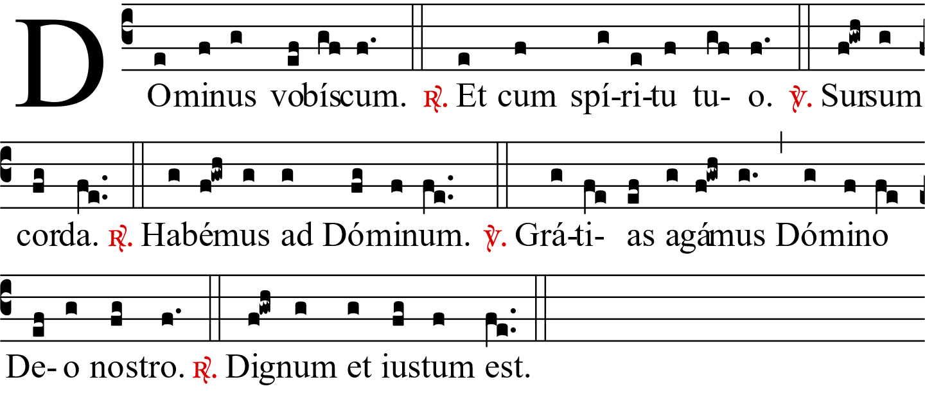

Confíteor
Confíteor Deo omnipoténti, beátæ Maríæ semper Vírgini, beáto Michaéli Archángelo, beáto Joánni Baptístæ, sanctis Apóstolis Petro et Paulo, ómnibus Sanctis, et tibi pater : quia peccávi nimis cogitatióne, verbo, et ópere : mea culpa, mea culpa, mea máxima culpa. Ideo precor beátam Maríam semper Vírginem, beátum Michaélem Archángelum, beátum Joánnem Baptístam, sanctos Apóstolos Petrum et Paulum, omnes Sanctos, et te, pater, oráre pro me ad Dóminum Deum nostrum.

Dómine, non sum dignus
Dómine, non sum dignus ut intres sub tectum meum : sed tantum dic verbo, et sanábitur ánima mea.

KYRIALE
Kýrie
Kýrie eléison. iij. Christe eléison. iij. Kýrie eléison. iij.
Glória
Sac. Glória in excélsis Deo.
Sch. Et in terra pax homínibus bonæ voluntátis.
Pop. Laudámus te.
Sch. Benedícimus te.
Pop. Adorámus te.
Sch. Glorificámus te.
Pop. Grátias ágimus tibi propter magnam glóriam tuam.
Sch. Dómine Deus, Rex cæléstis, Deus Pater omnípotens.
Pop. Dómine Fili unigénite, Jesu Christe.
Sch. Dómine Deus, Agnus Dei, Fílius Patris.
Pop. Qui tollis peccáta mundi, miserére nobis.
Sch. Qui tollis peccáta mundi, súscipe deprecatiónem nostram.
Pop. Qui sedes ad déxteram Patris, miserére nobis.
Sch. Quóniam tu solus Sanctus.
Pop. Tu solus Dóminus.
Sch. Tu solus Altíssimus, Jesu Christe.
Pop. Cum Sancto Spíritu in glória Dei Patris.
Omnes. Amen.
Credo
Sac. Credo in unum Deum.
Sch. Patrem omnipoténtem, factórem cæli et terræ, visibílium ómnium et invisibílium.
Pop. Et in unum Dóminum Jesum Christum, Fílium Dei unigénitum.
Sch. Et ex Patre natum ante ómnia sǽcula.
Pop. Deum de Deo, lumen de lúmine, Deum verum de Deo vero.
Sch. Génitum, non factum, consubstantiálem Patri : per quem ómnia facta sunt.
Pop. Qui propter nos hómines, et propter nostram salútem descéndit de cælis.
Sch. Et incarnátus est de Spíritu Sancto ex María Vírgine : et homo factus est.
Pop. Crucifíxus étiam pro nobis ; sub Póntio Piláto passus, et sepúltus est.
Sch. Et resurréxit tértia die, secúndum Scriptúras.
Pop. Et ascéndit in cælum : sedet ad déxteram Patris.
Sch. Et íterum ventúrus est cum glória judicáre vivos et mórtuos : cujus regni non erit finis.
Pop. Et in Spíritum Sanctum, Dóminum et vivificántem : qui ex Patre Filióque procédit.
Sch. Qui cum Patre, et Fílio simul adorátur et conglorificátur : qui locútus est per Prophétas.
Pop. Et unam, sanctam, cathólicam et Apostólicam Ecclésiam.
Sch. Confíteor unum baptísma in remissiónem peccatórum.
Pop. Et exspécto resurrectiónem mortuórum.
Sch. Et vitam ventúri sǽculi.
Omnes. Amen.
Sanctus
Sanctus, Sanctus, Sanctus, Dóminus Deus Sábaoth.
Pleni sunt cæli et terra glória tua.
Hosánna in excélsis.
Benedíctus qui venit in nómine Dómini.
Hosánna in excélsis.
Agnus
Agnus Dei, qui tollis peccáta mundi : miserére nobis. ij.
Agnus Dei, qui tollis peccáta mundi : dona nobis pacem.

Asperges me
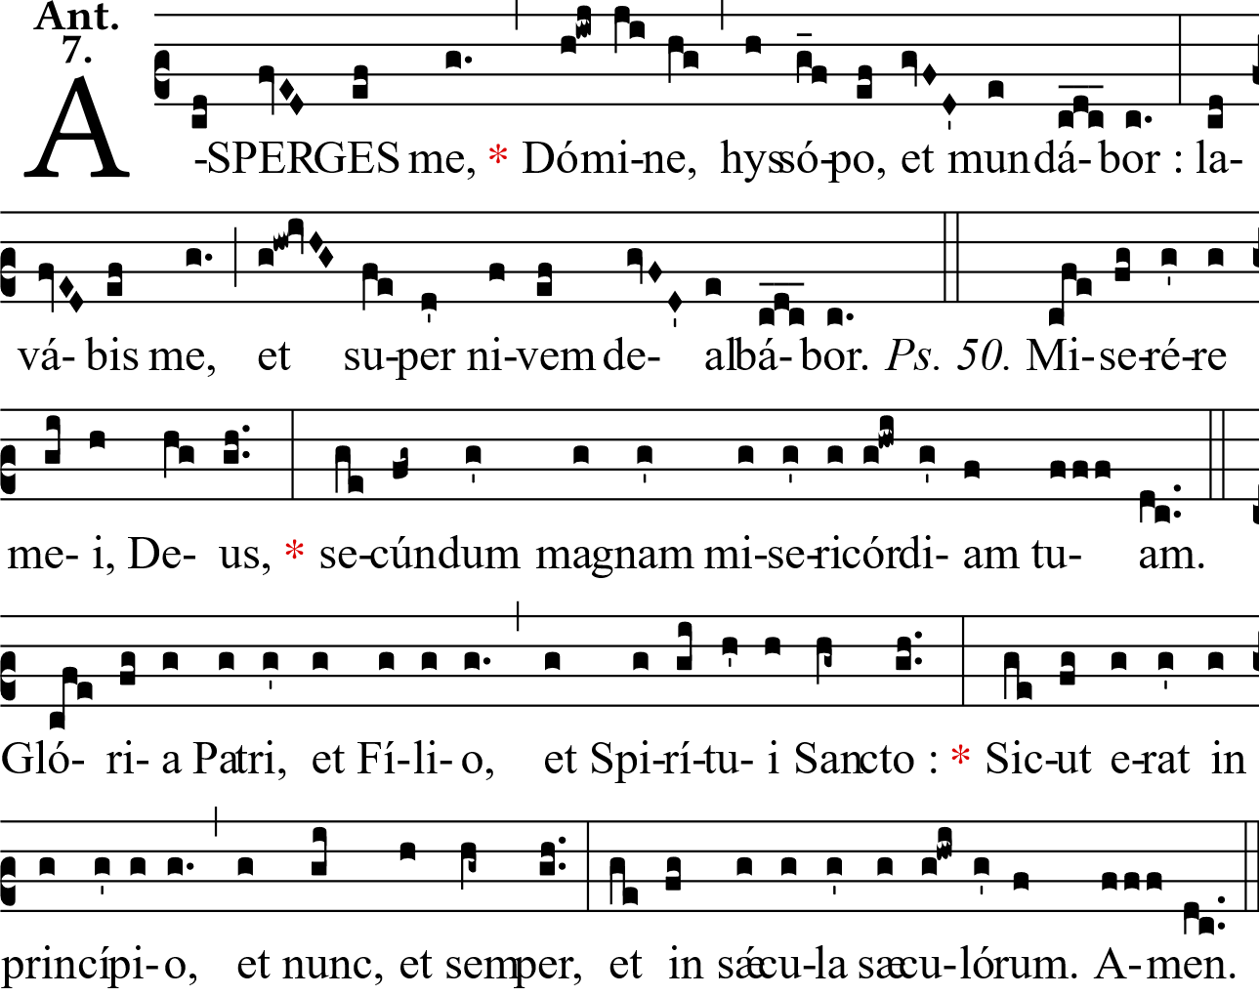

Vous m’aspergerez avec de l’hysope et je serai purifié ; vous me laverez, et je deviendrai plus blanc que la neige. Ps. Ayez pitié de moi, Seigneur, selon votre grande miséricorde.
———————
J’ai vu l’eau sortir du temple au côté droit, alléluia ; et tous ceux auxquels est parvenue cette eau ont été sauvés et diront : alléluia, alléluia. (Ezech. 47) Ps. Louez le Seigneur parce qu’il est bon et que sa miséricorde est pour l’éternité.

Vidi aquam
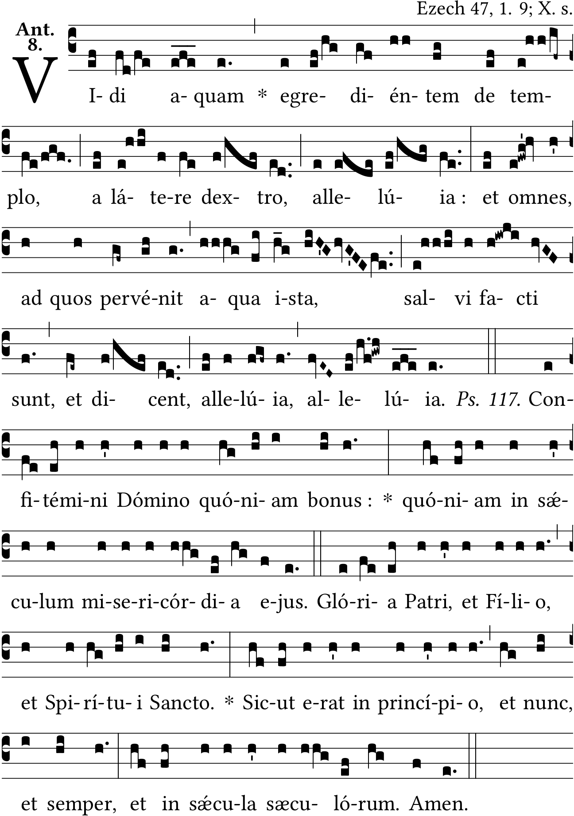

Missa I. Lux et orígo..
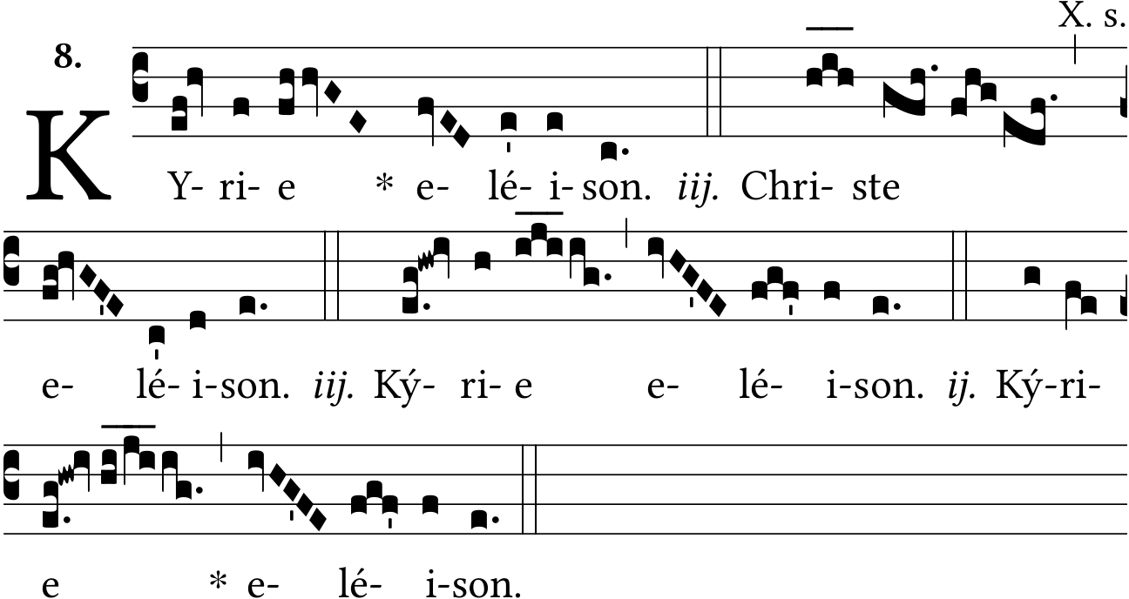

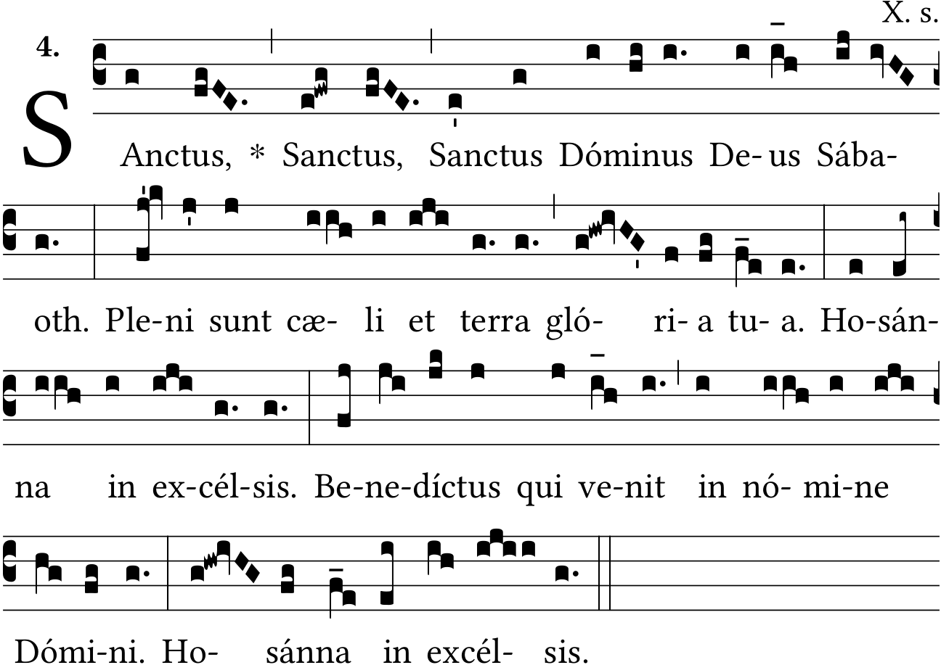

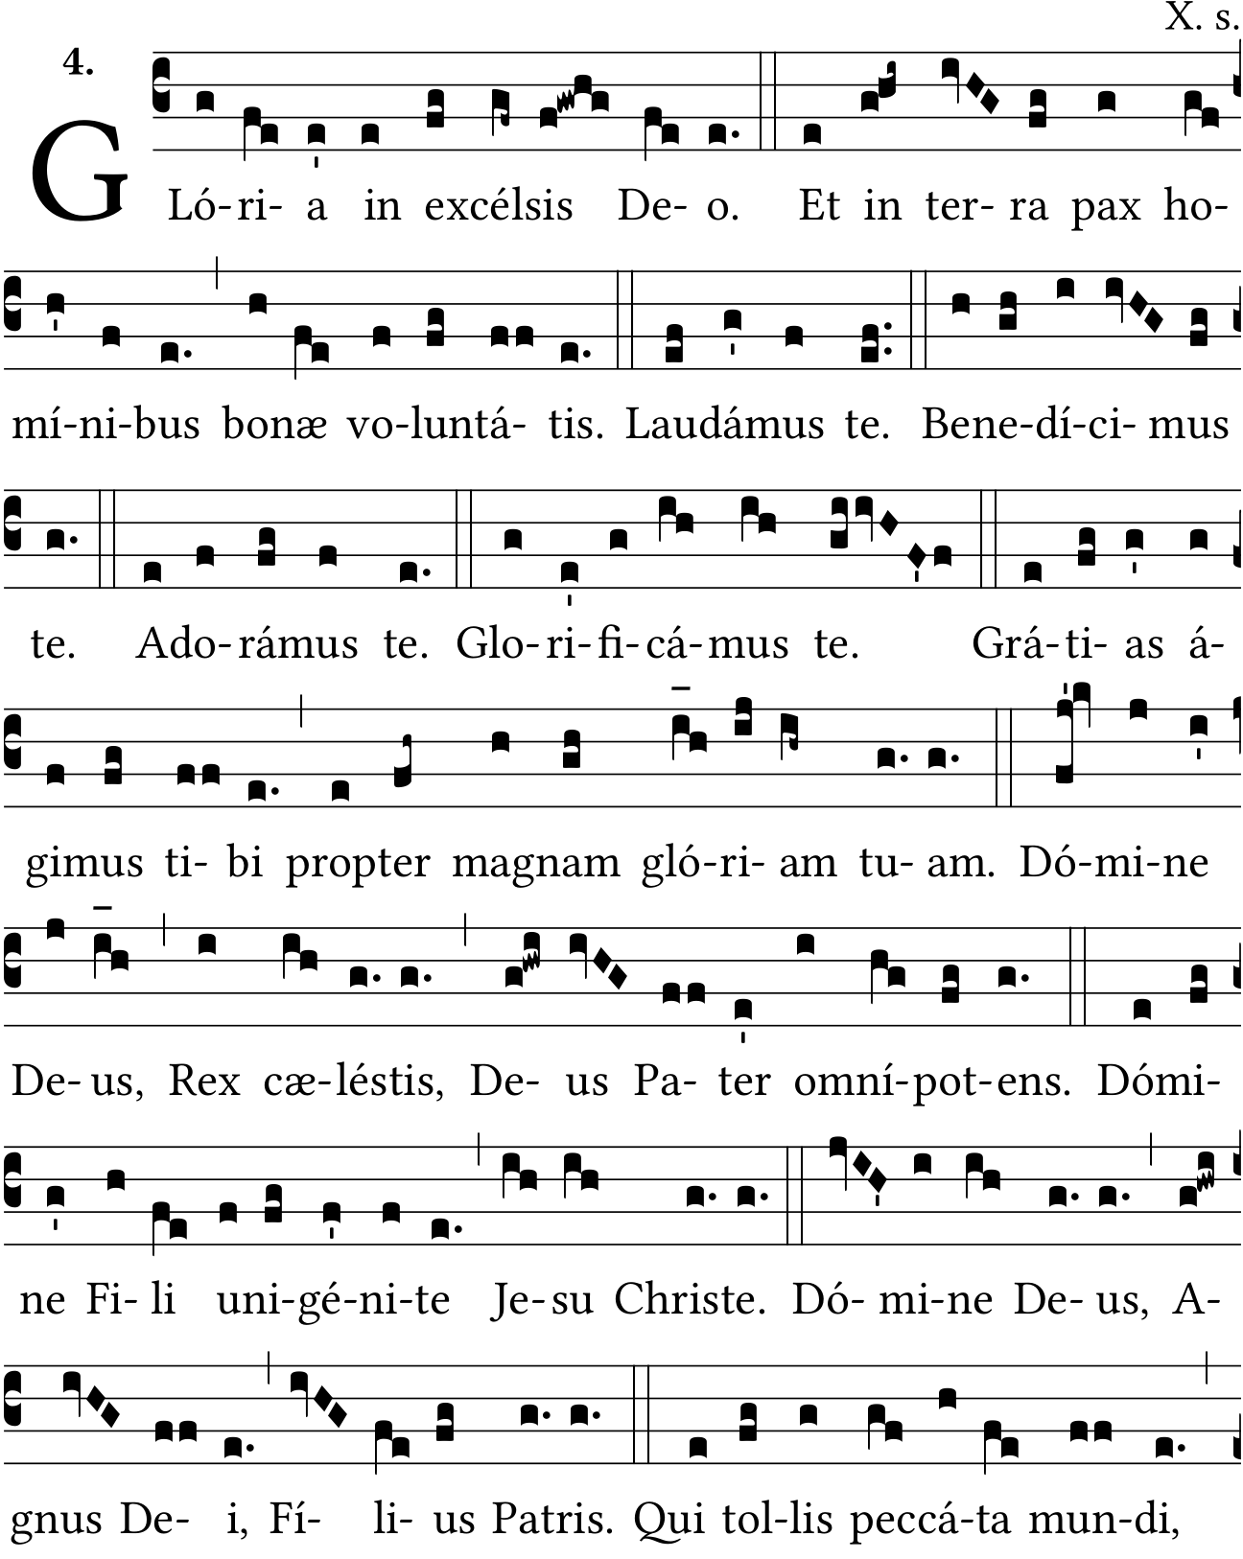

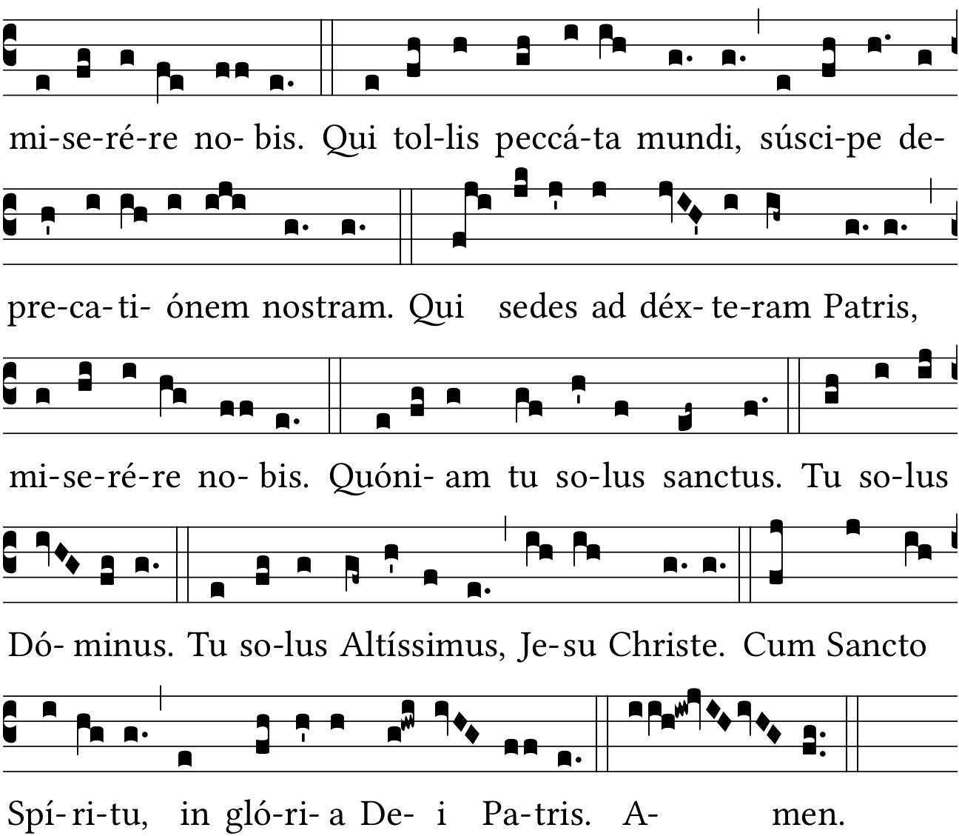

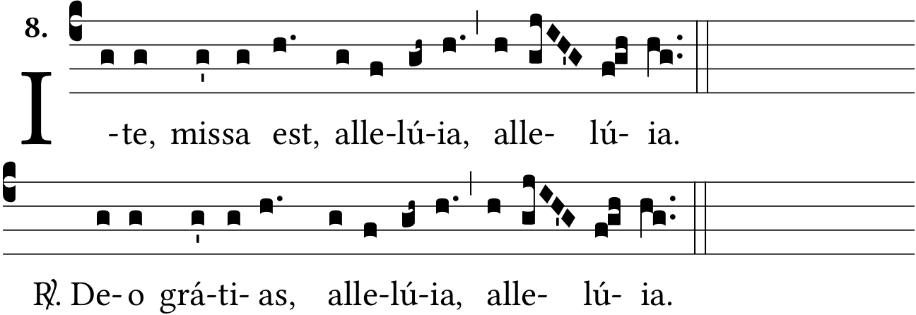
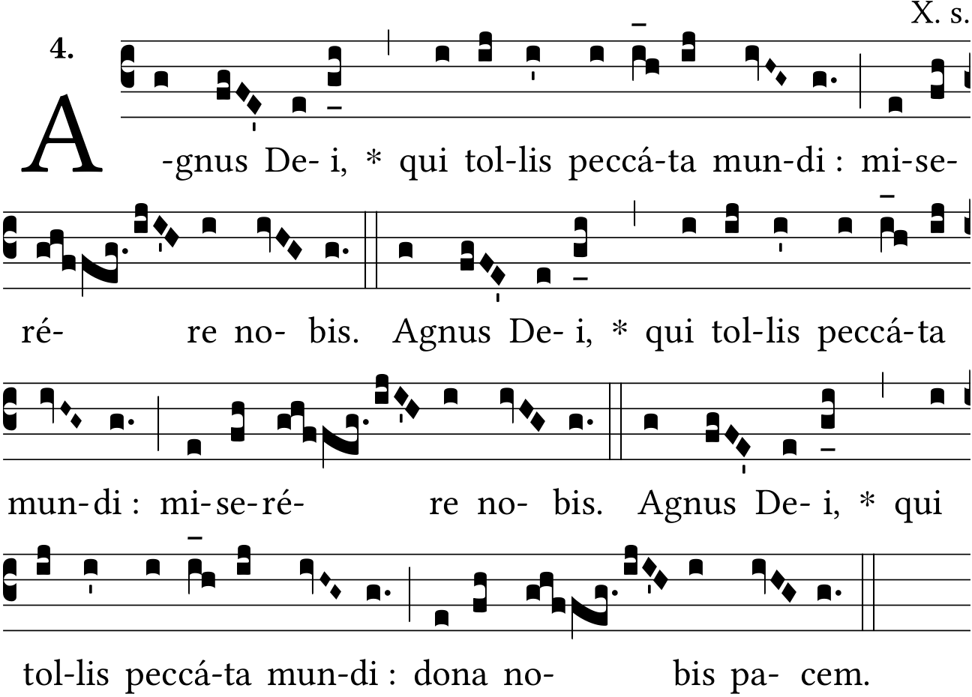

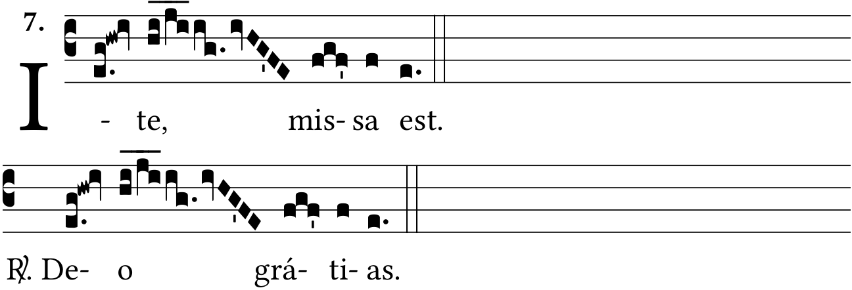

Missa II.
Kyrie fons bonitátis.
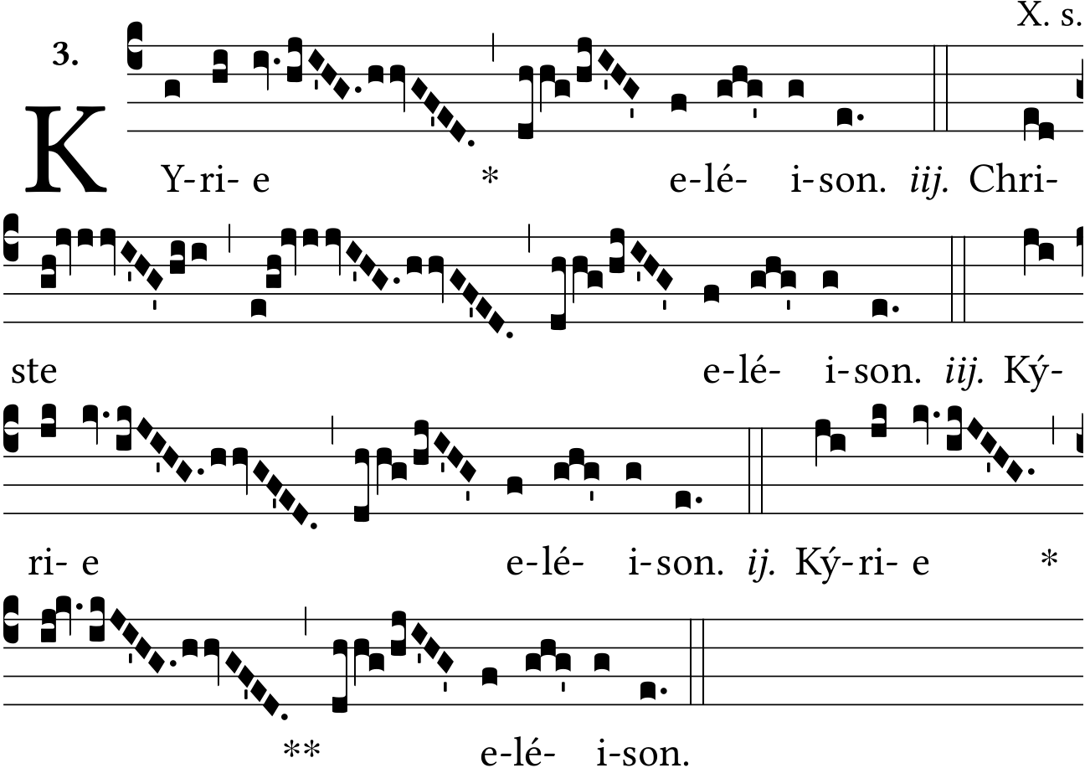

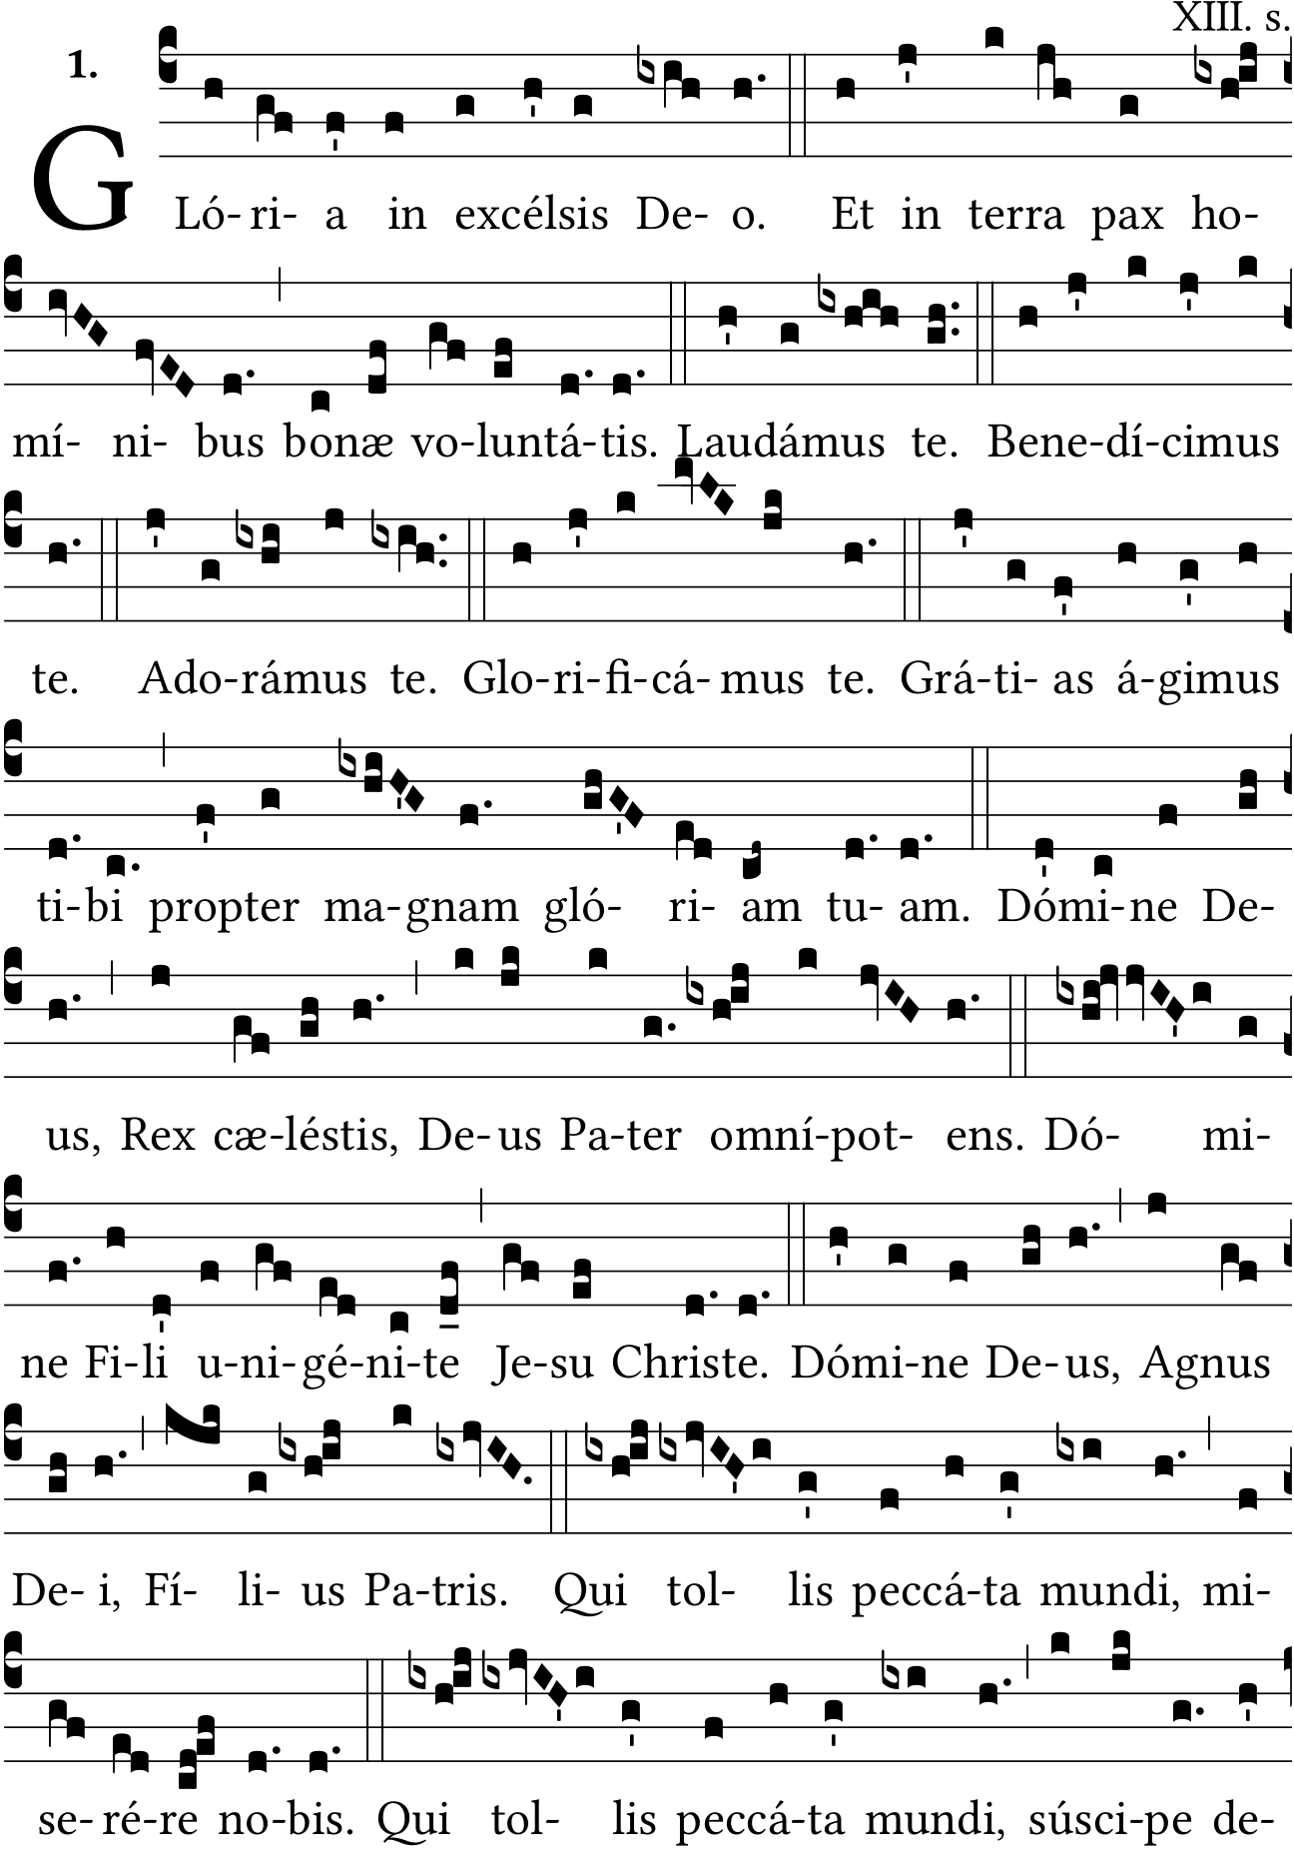
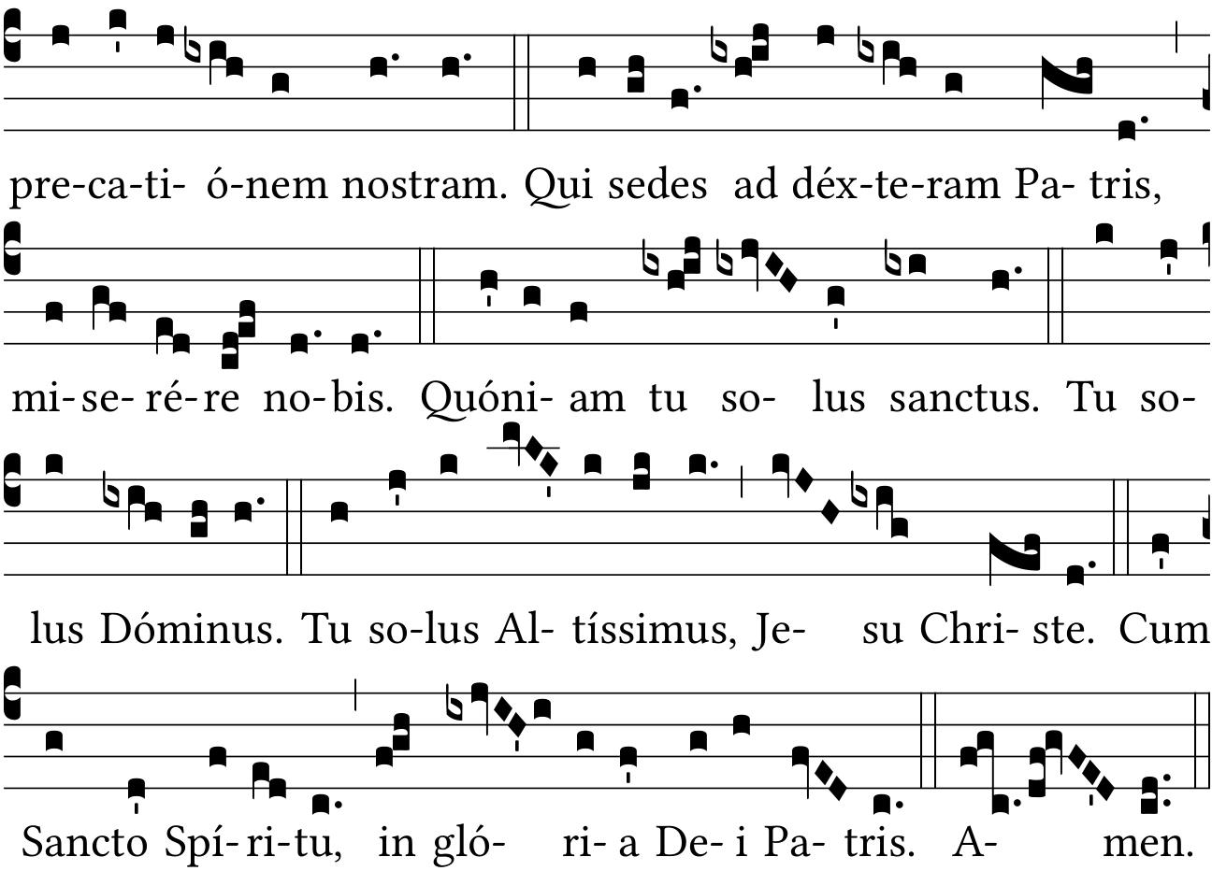

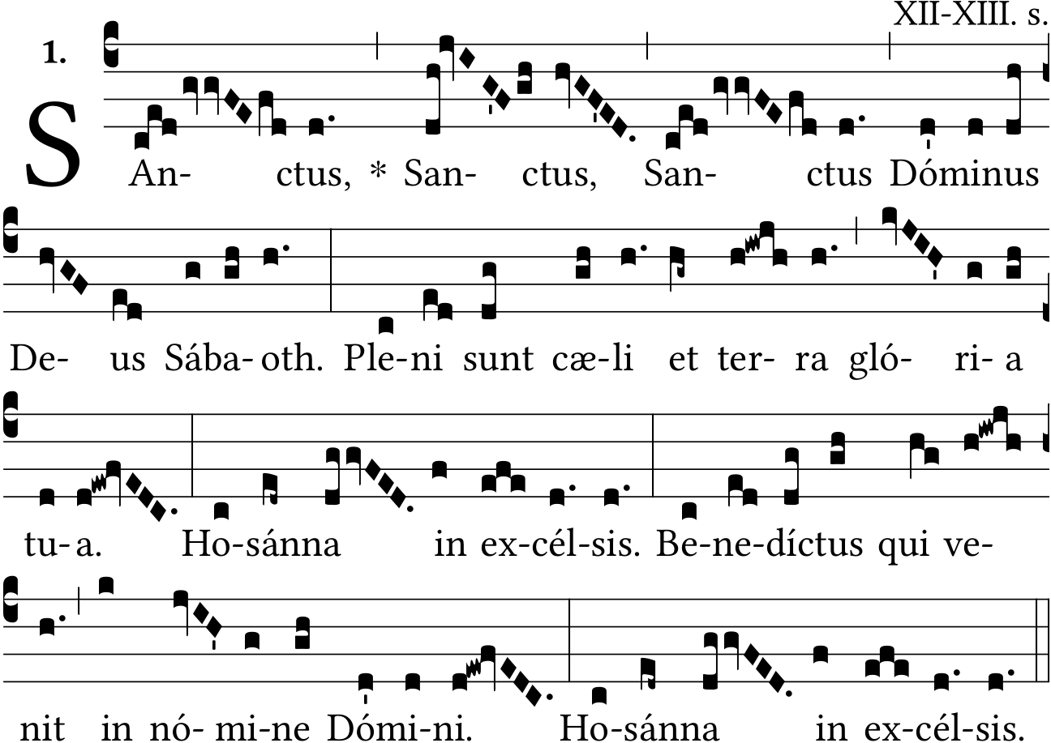

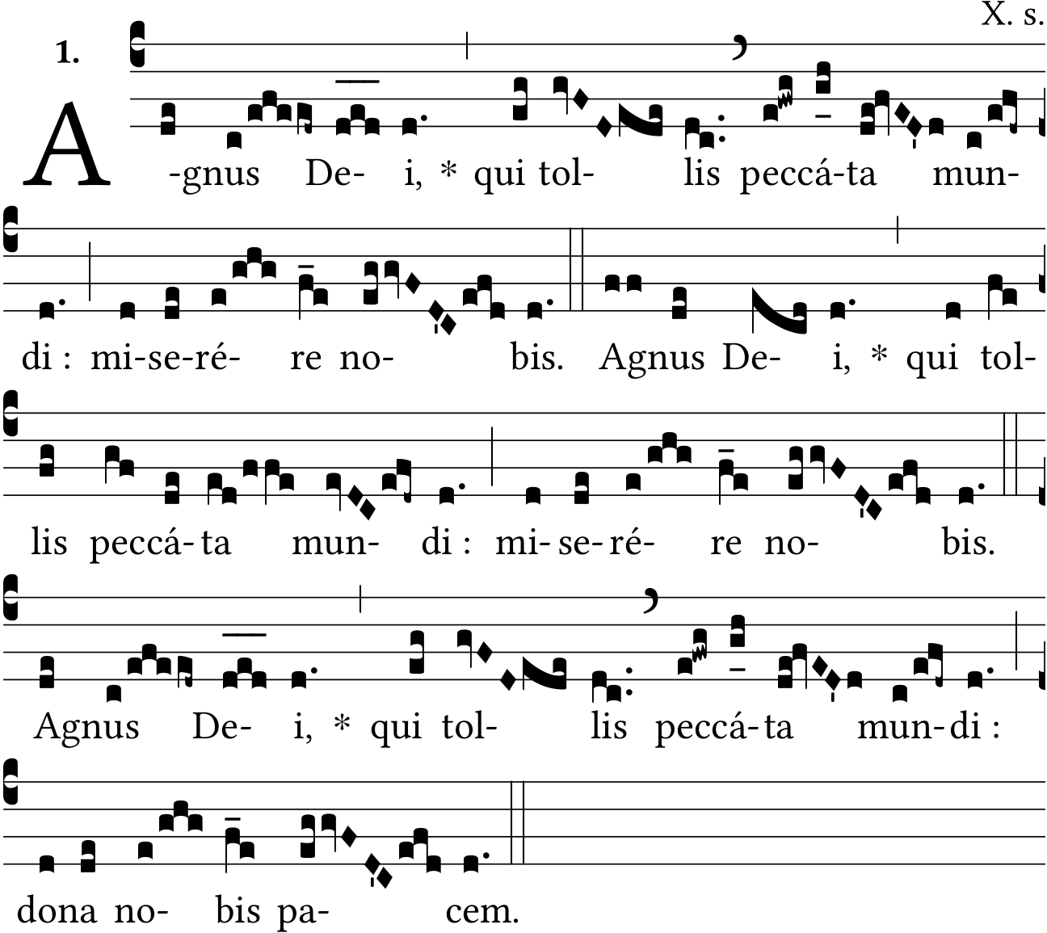

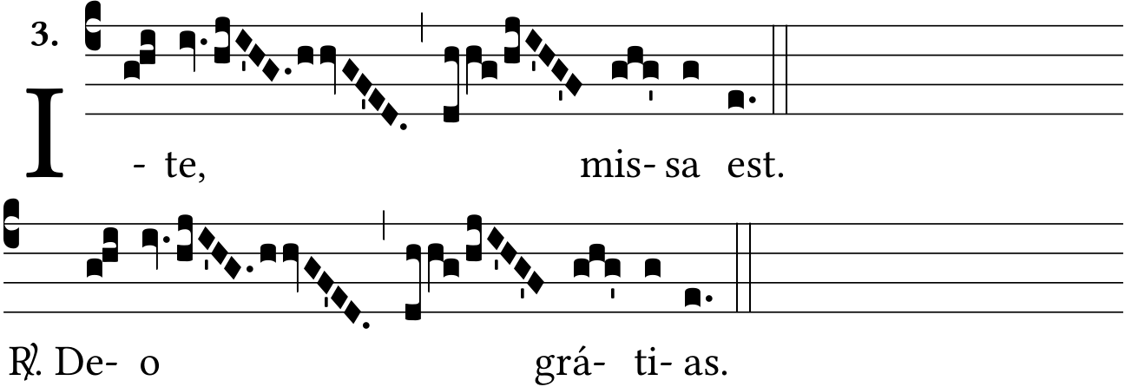

Missa IV. Cunctípotens génitor Deus..
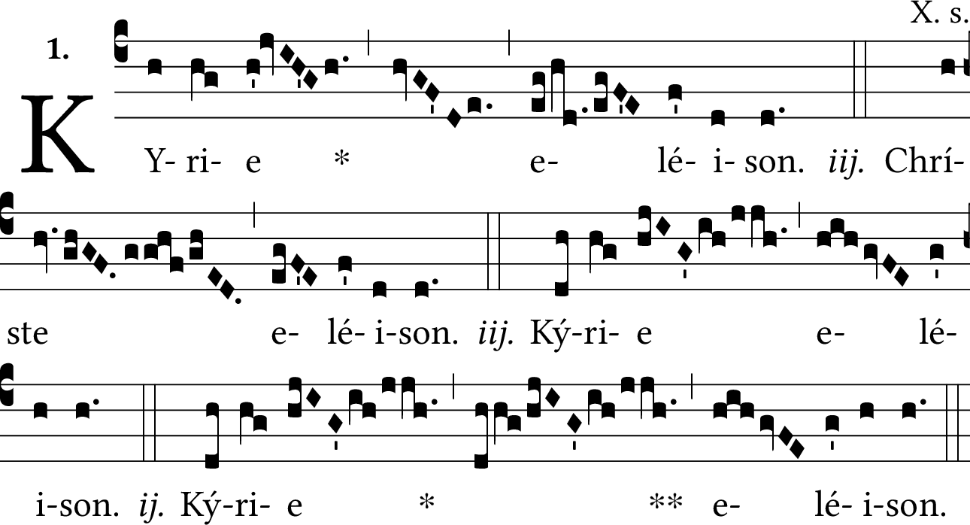

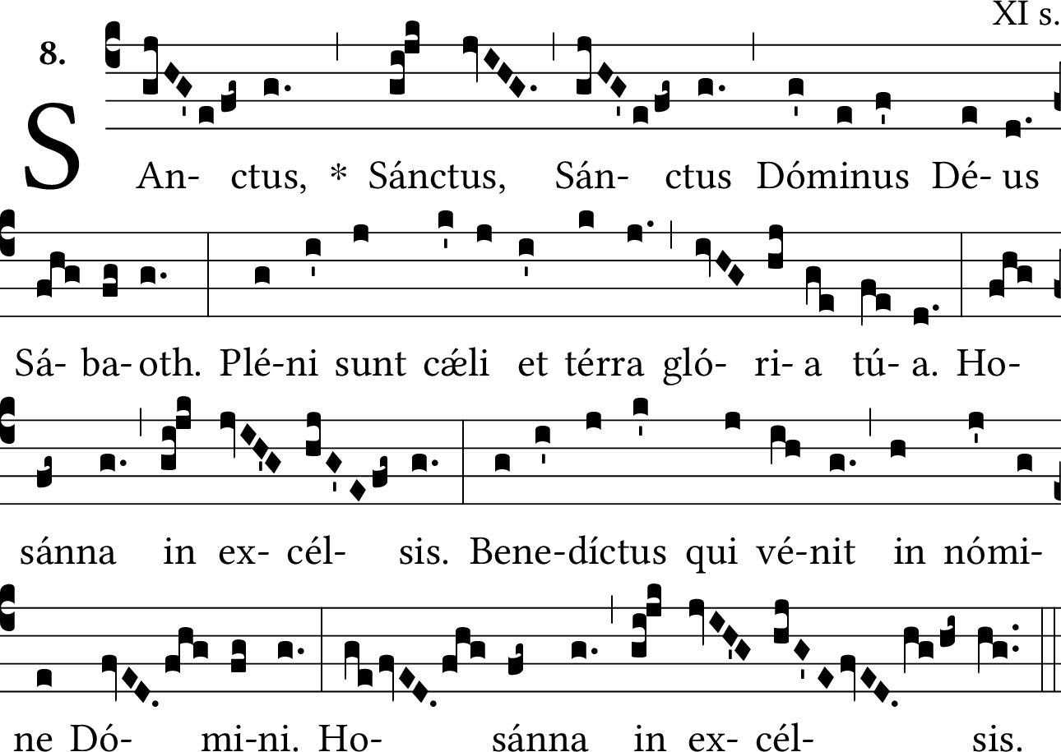

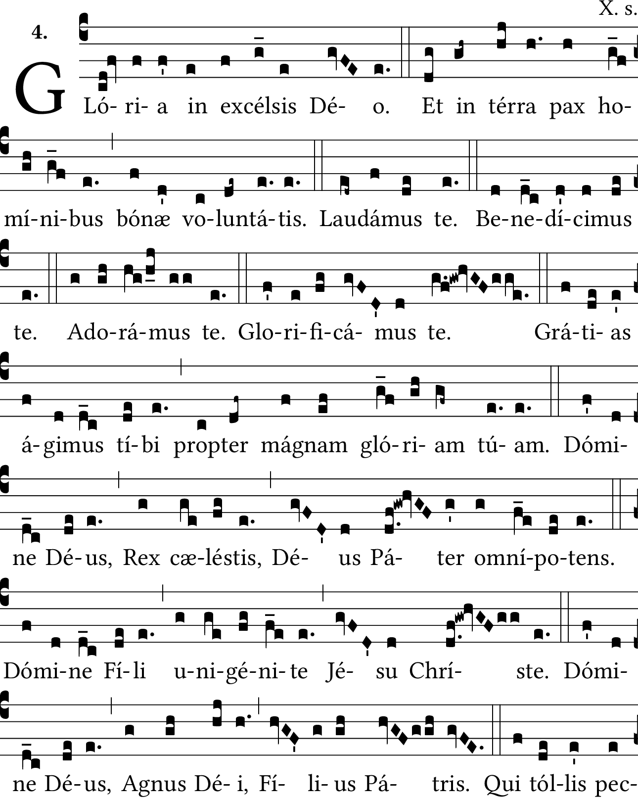

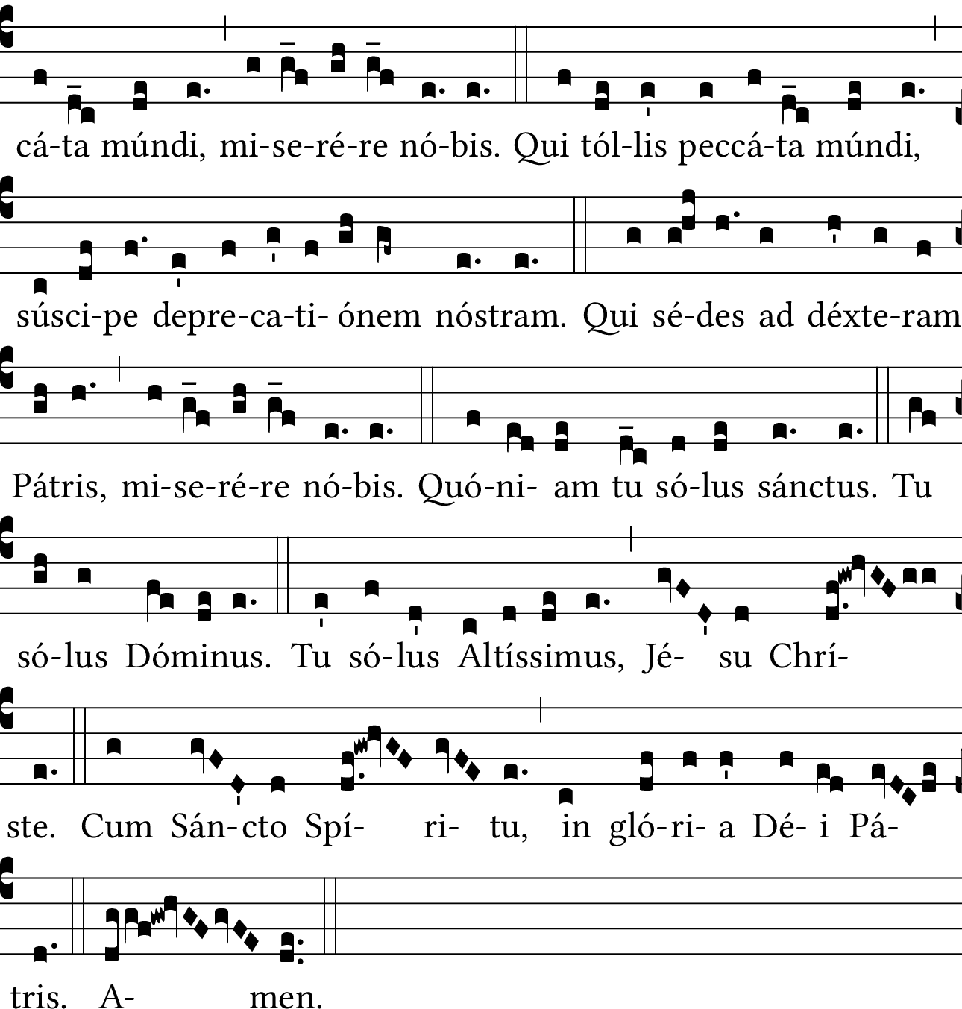

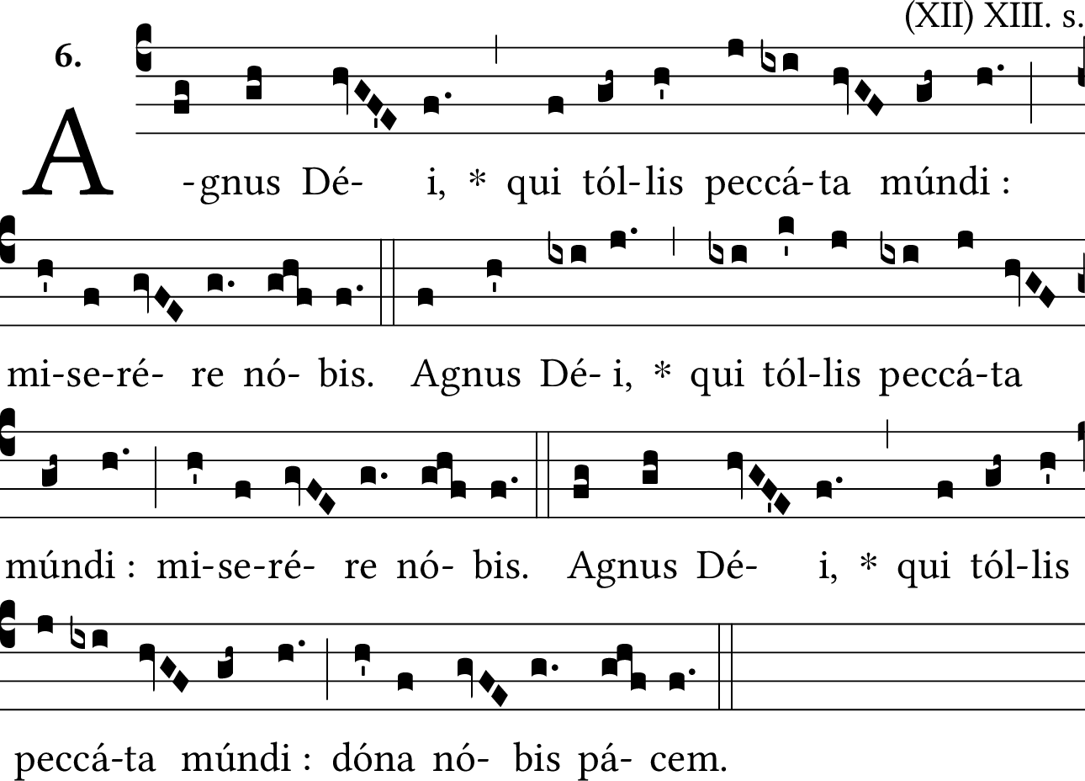

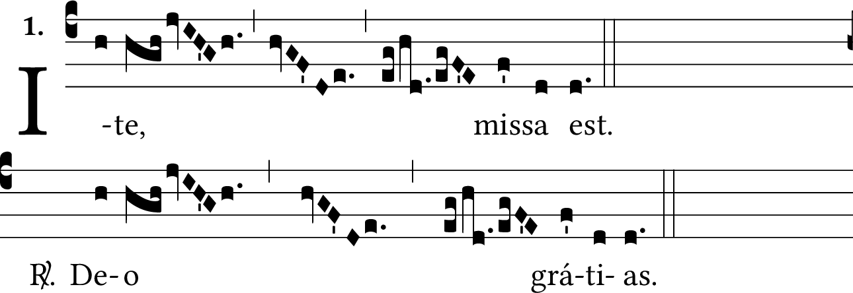

Missa VIII. De angelis..
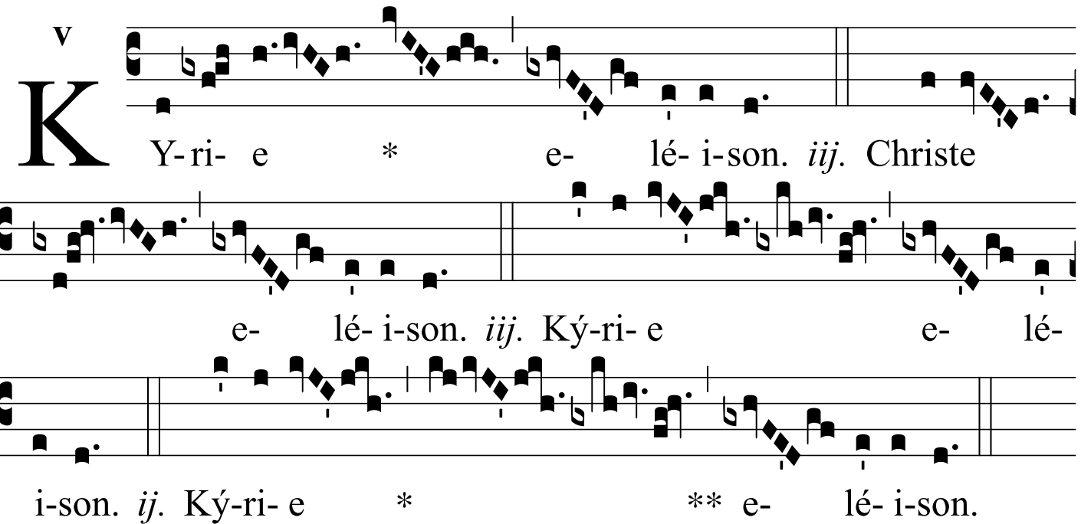
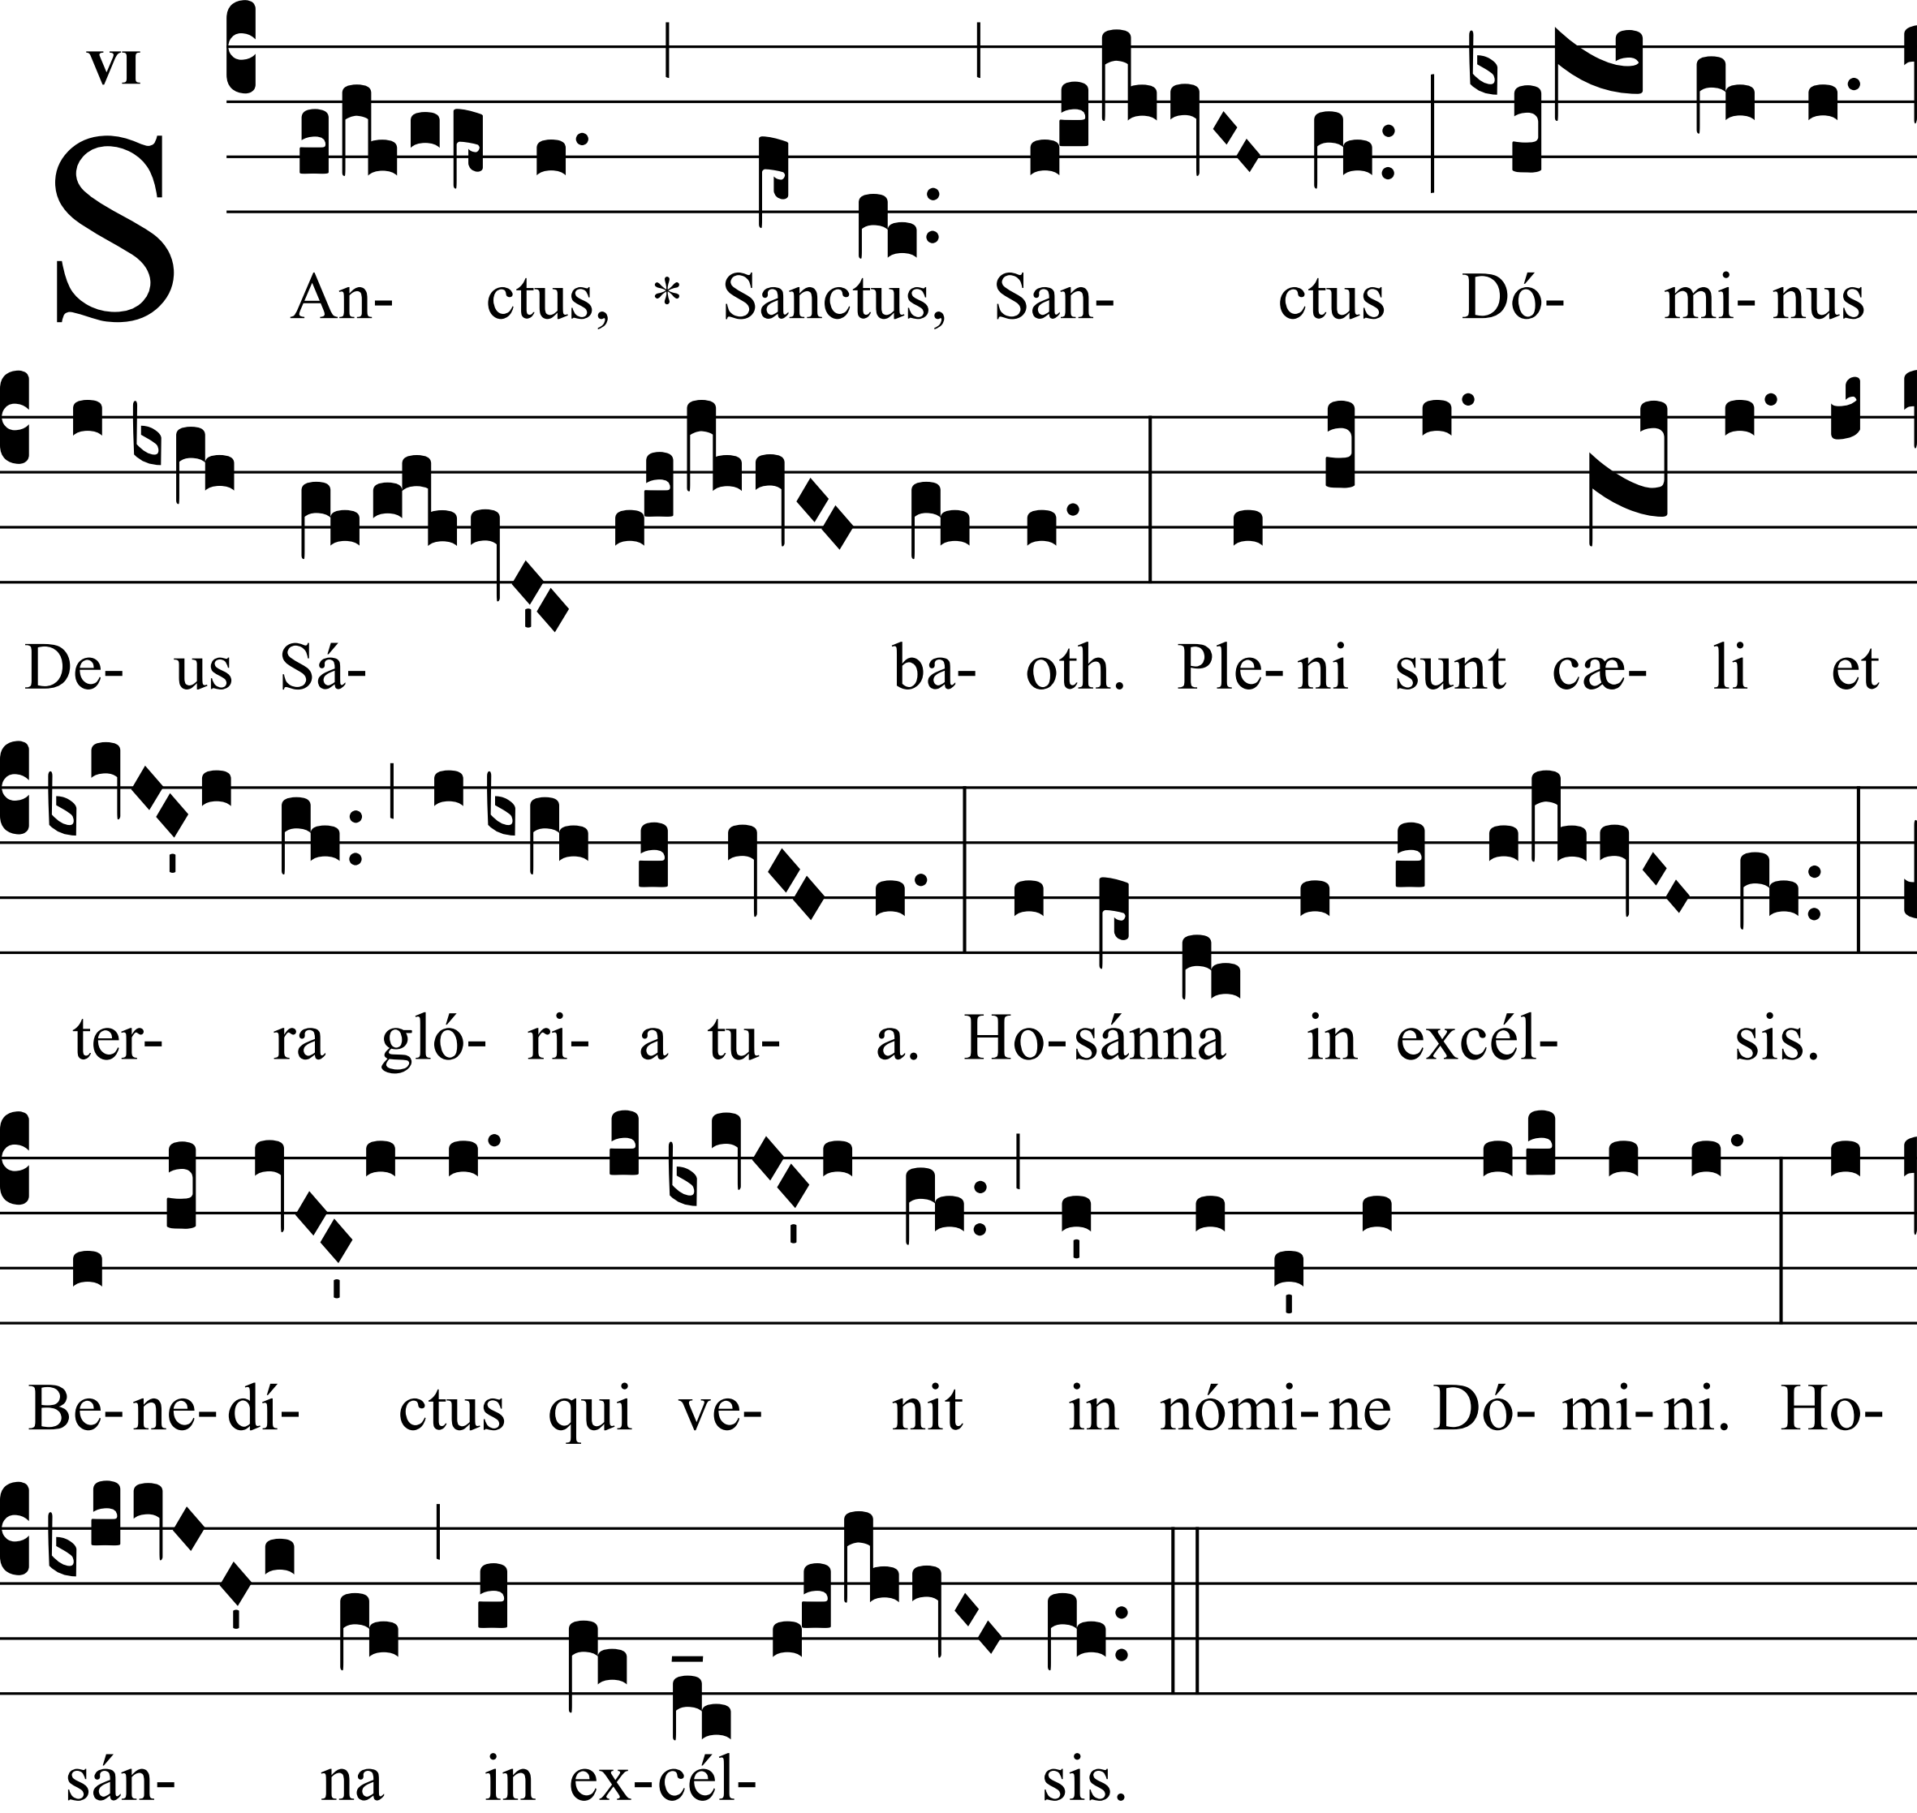

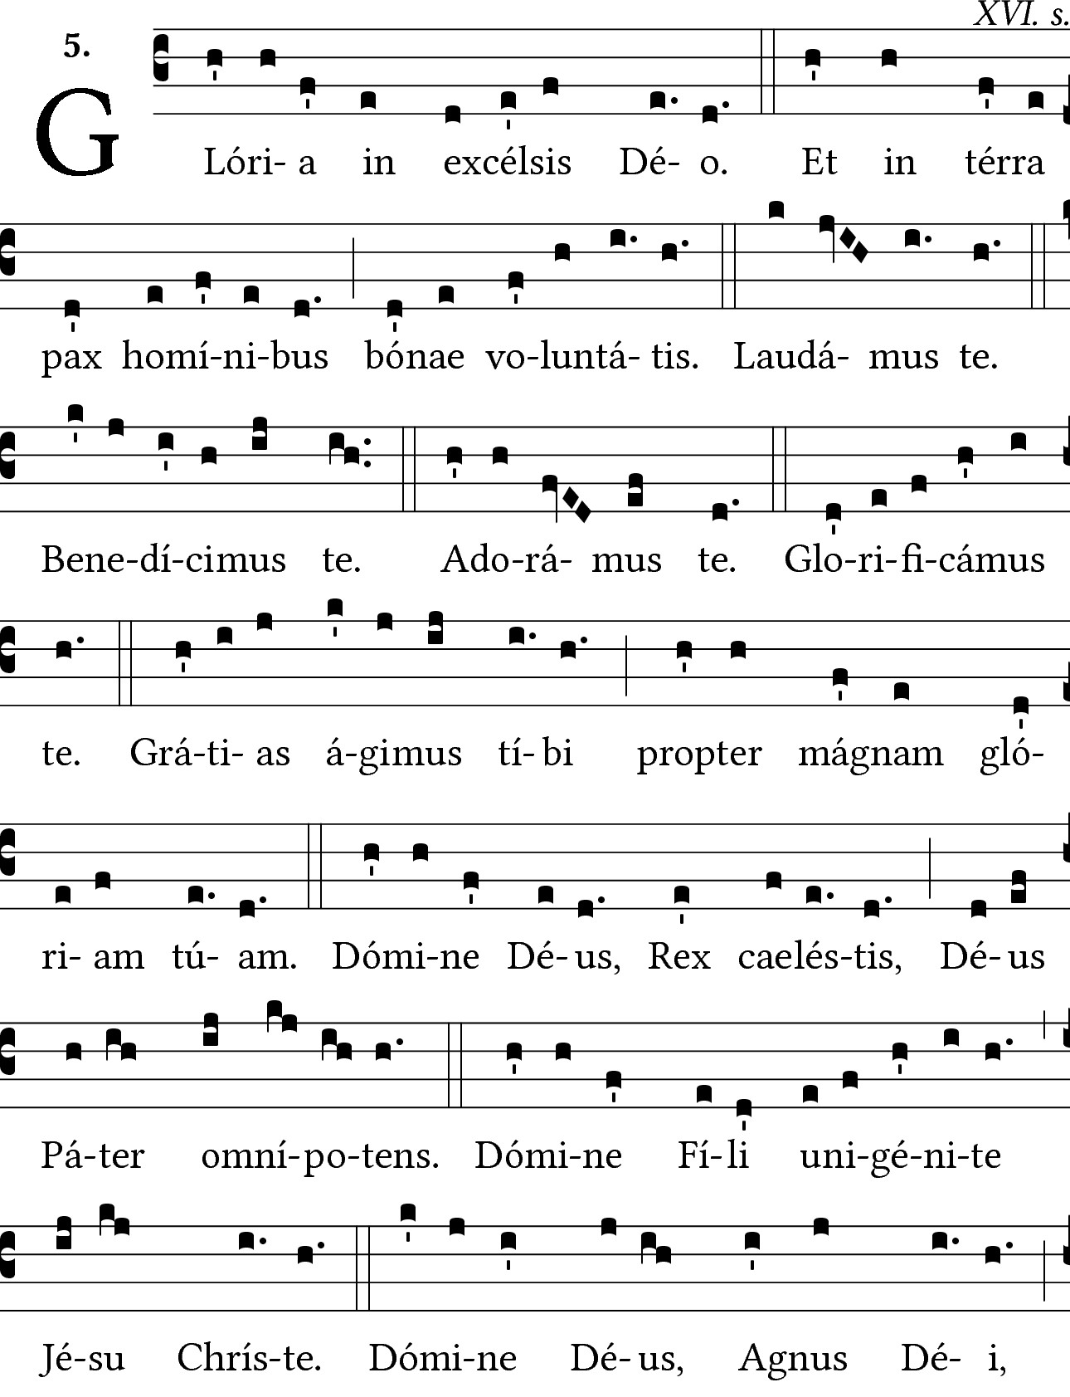

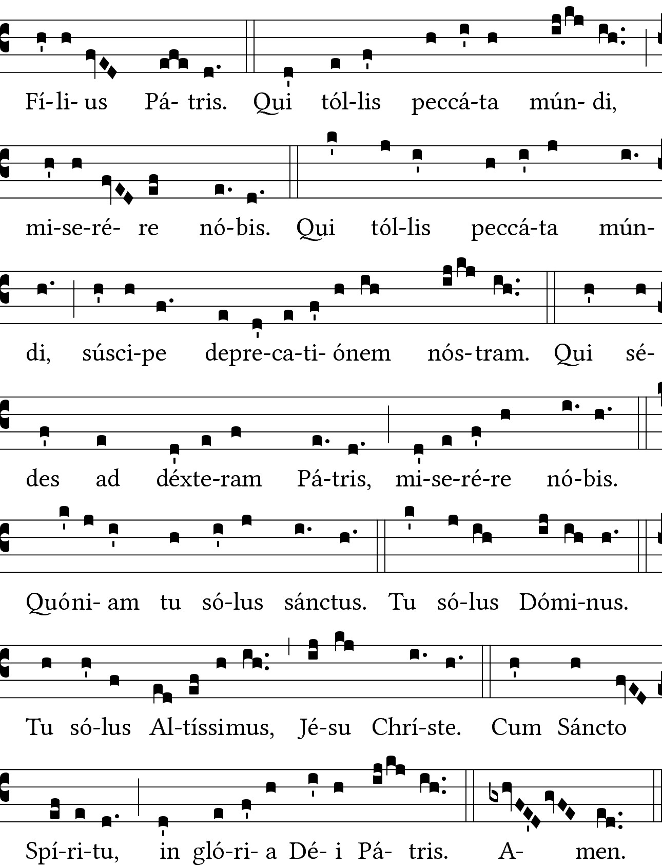

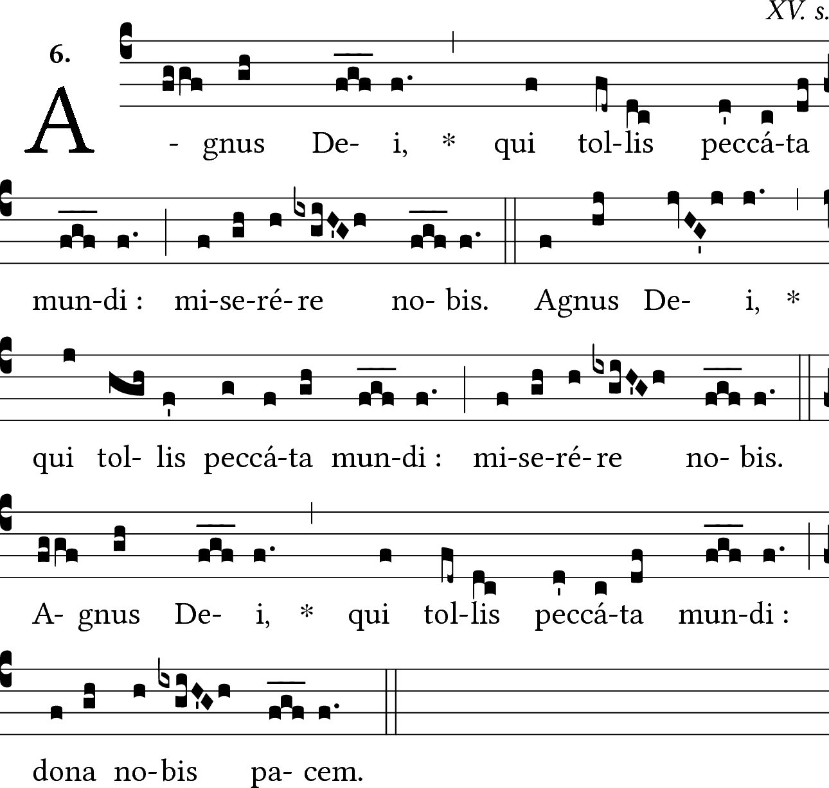

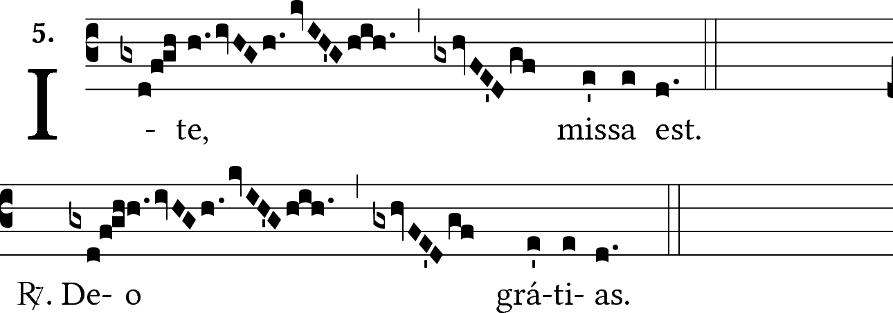

Missa IX. Cum júbilo..

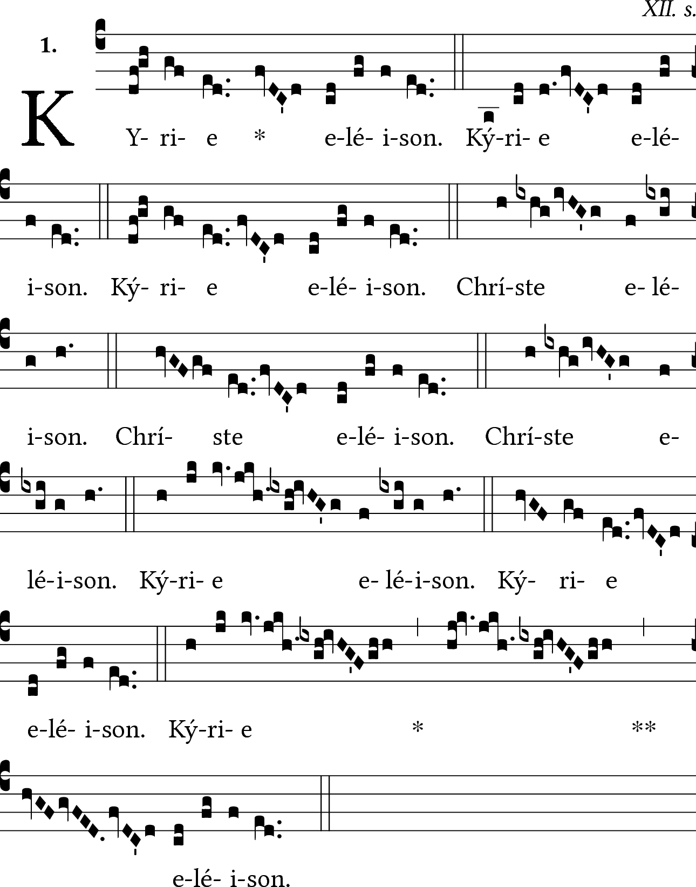

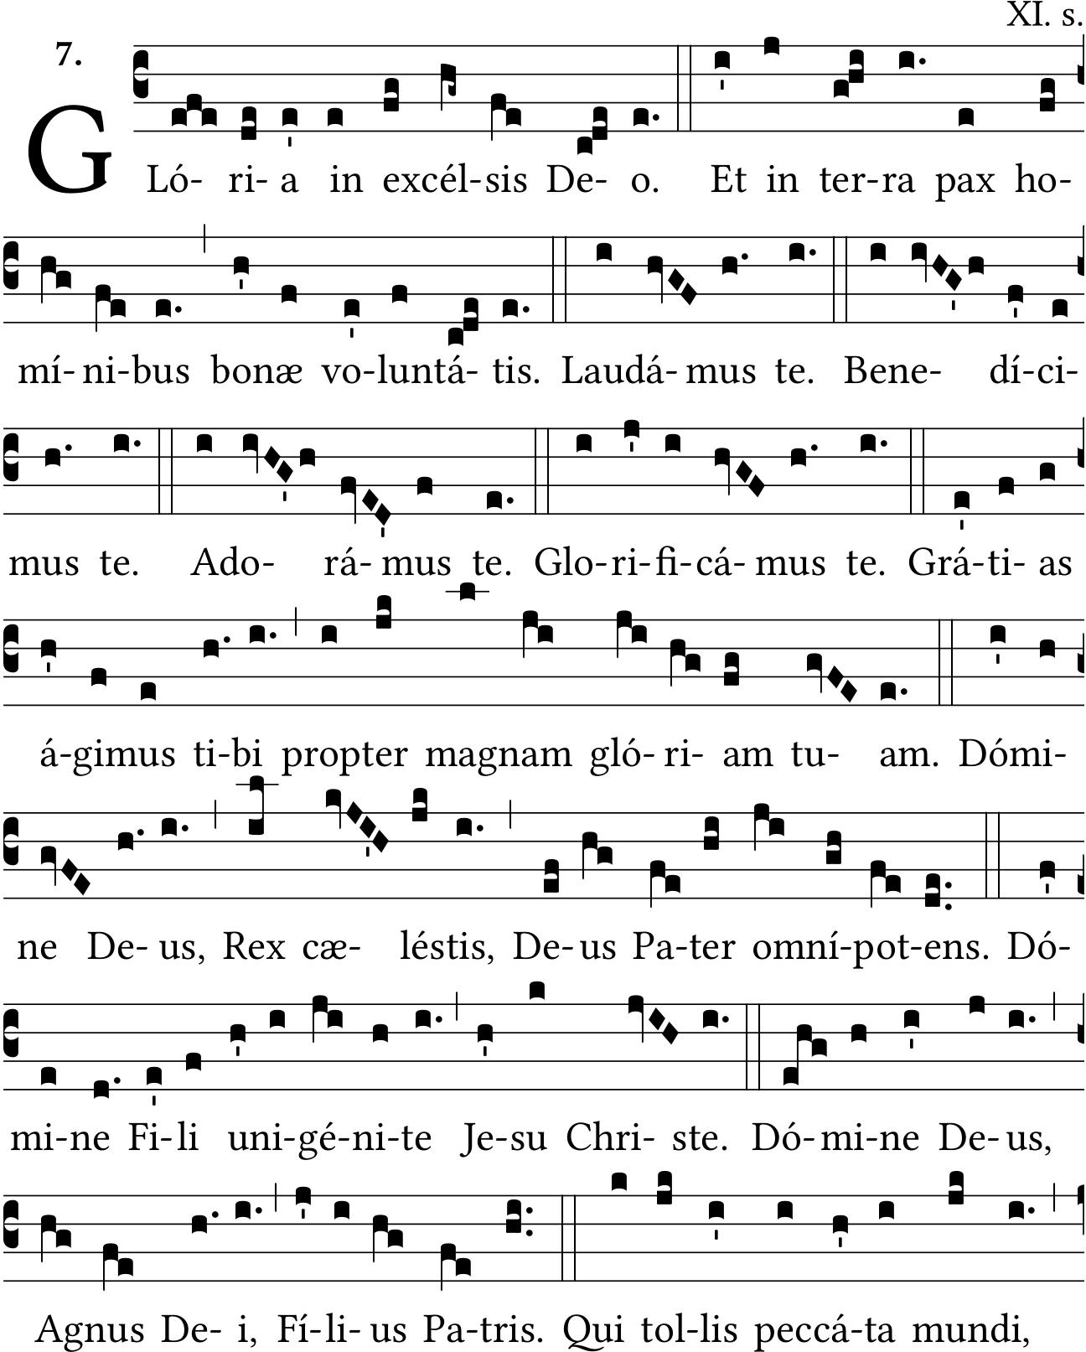

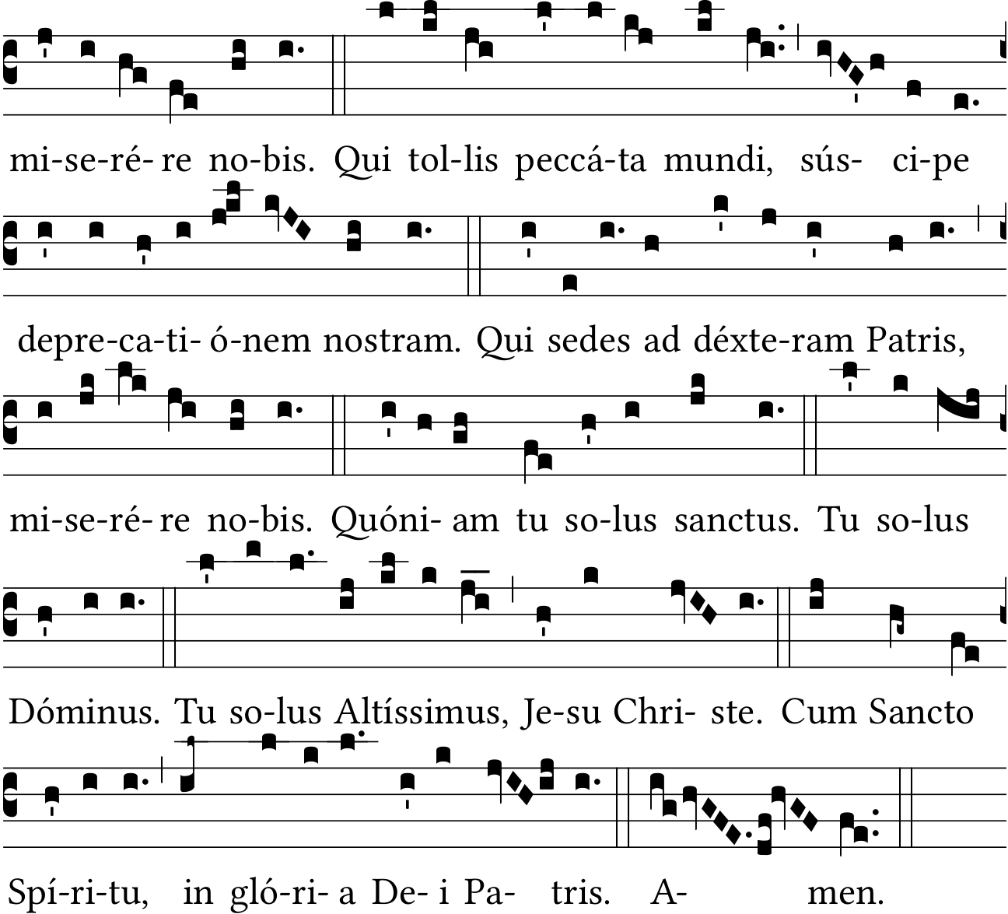

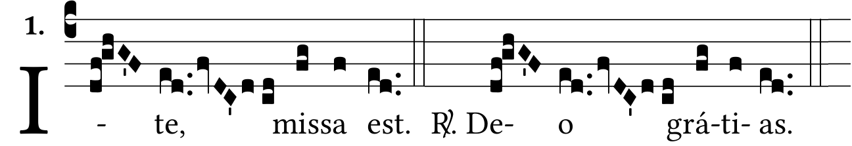

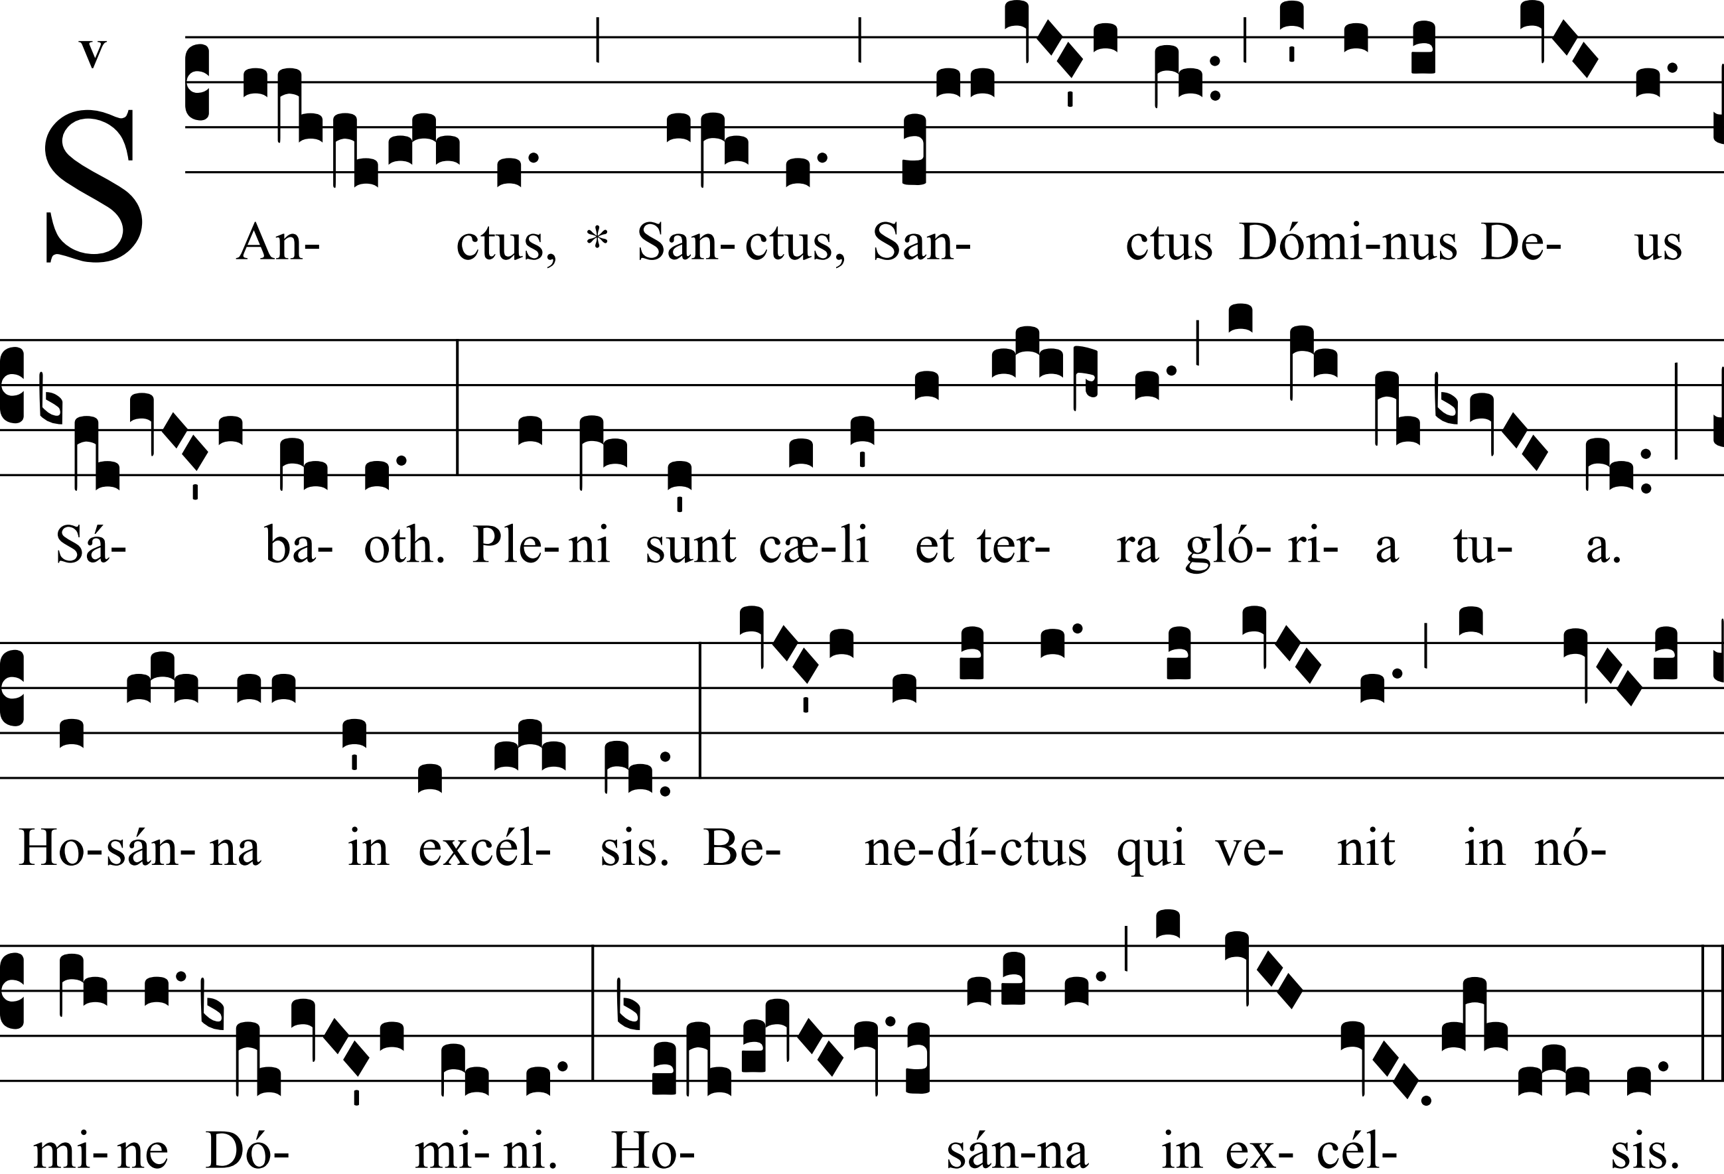

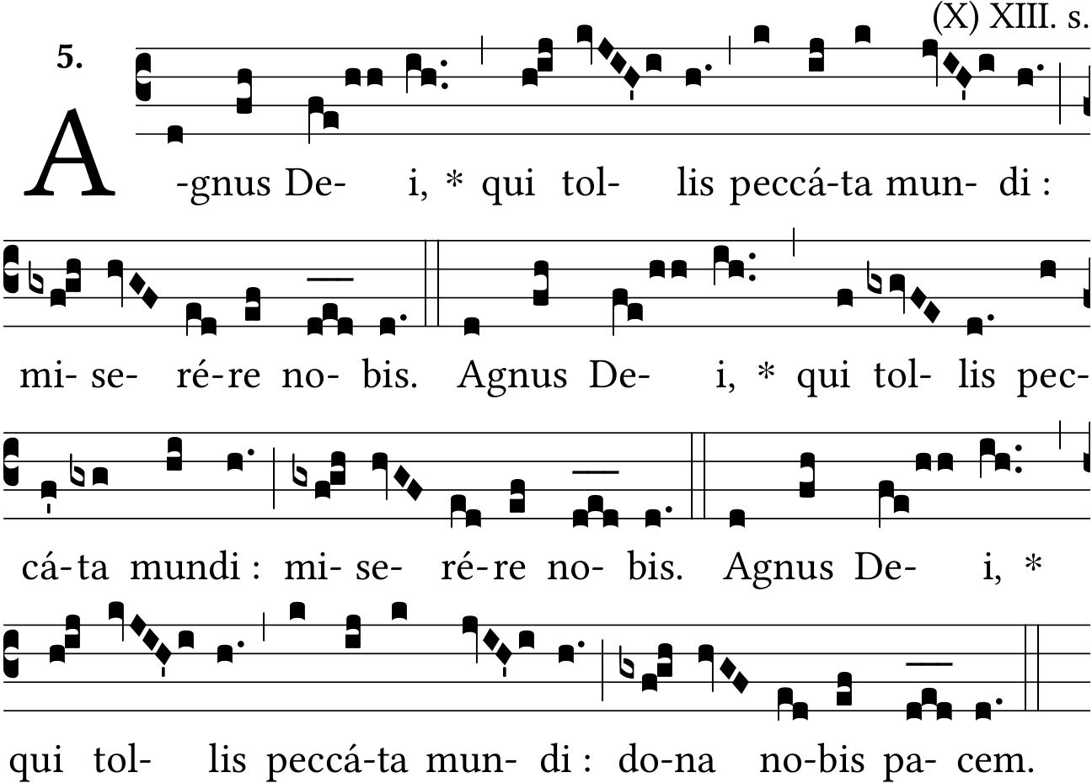

Missa XI. Orbis factor.
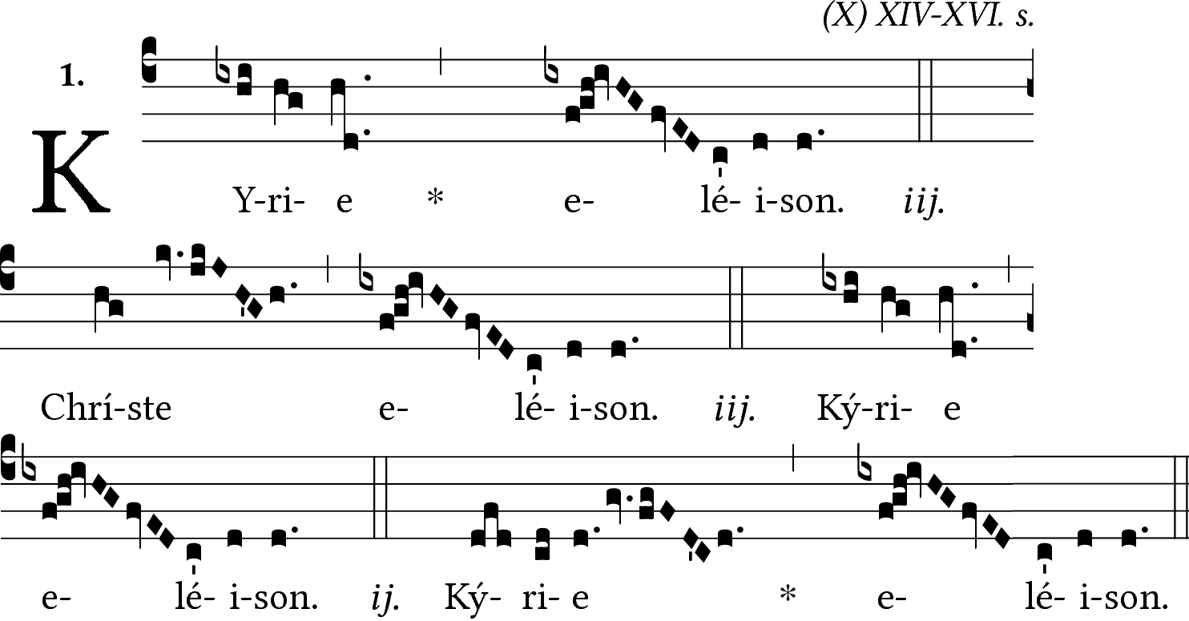
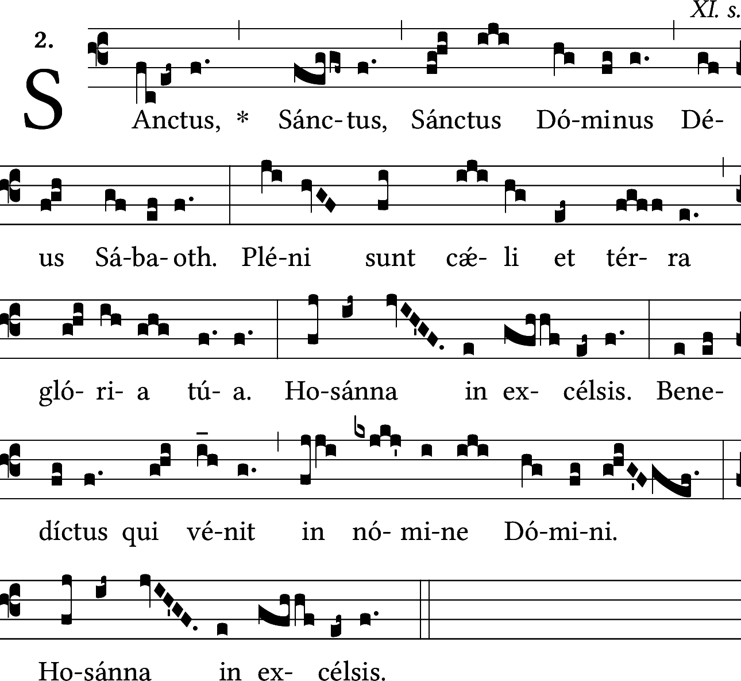

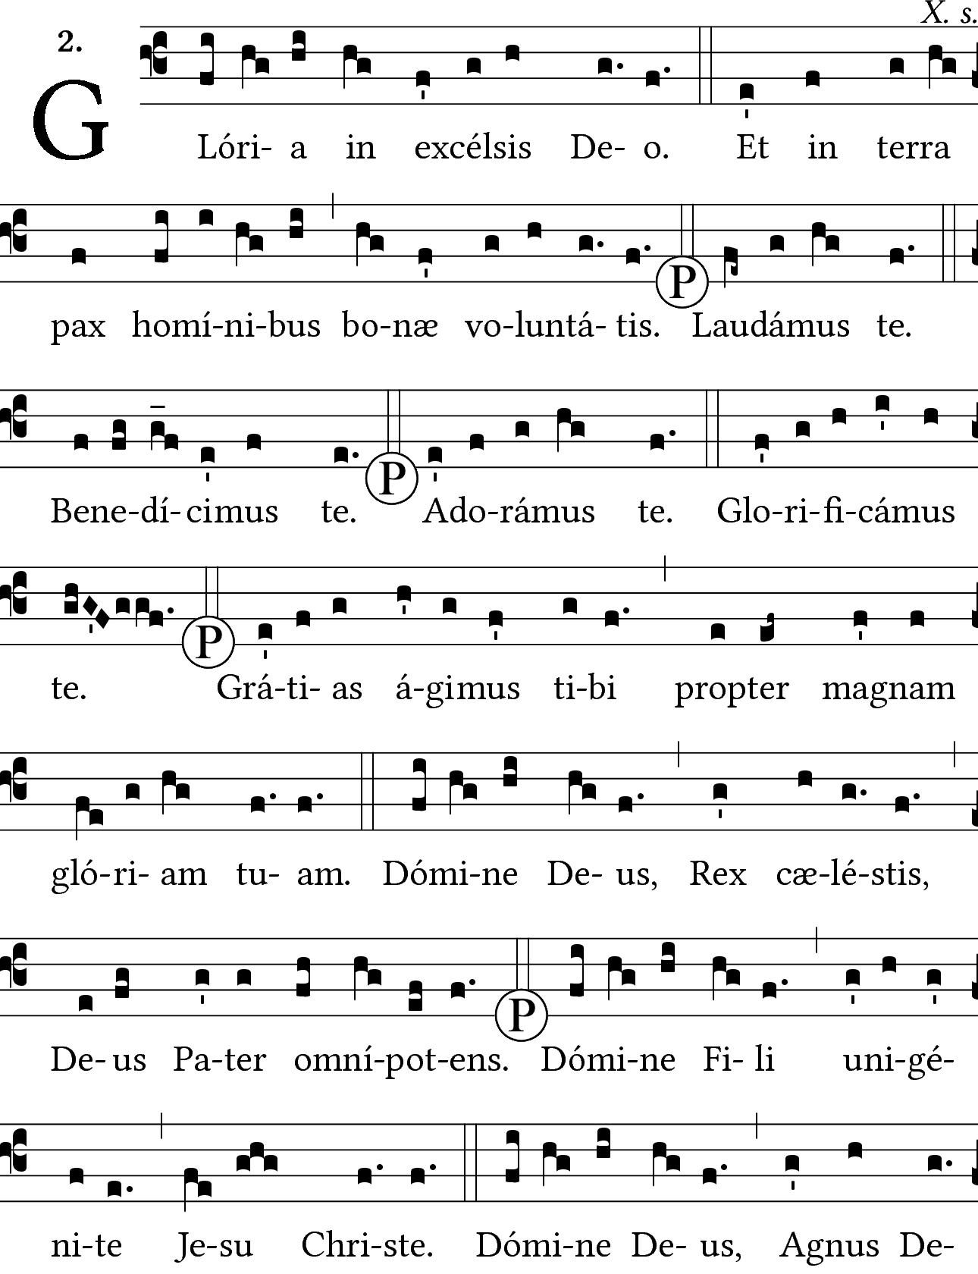
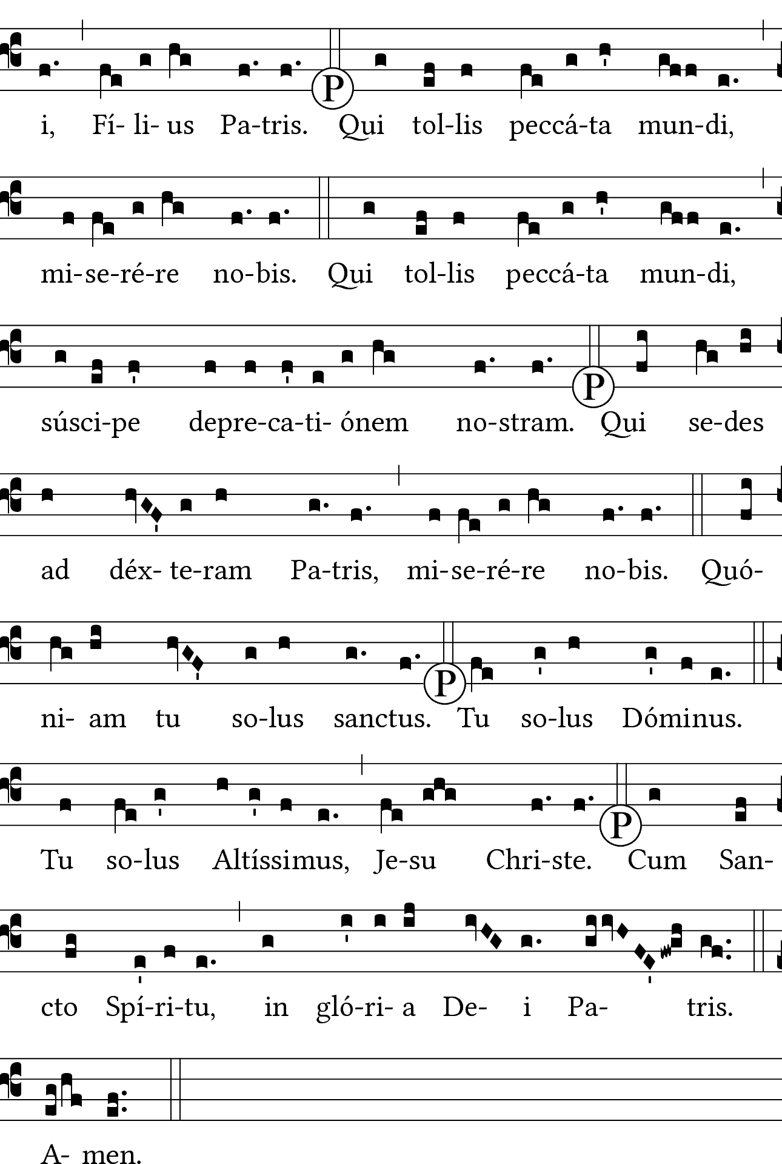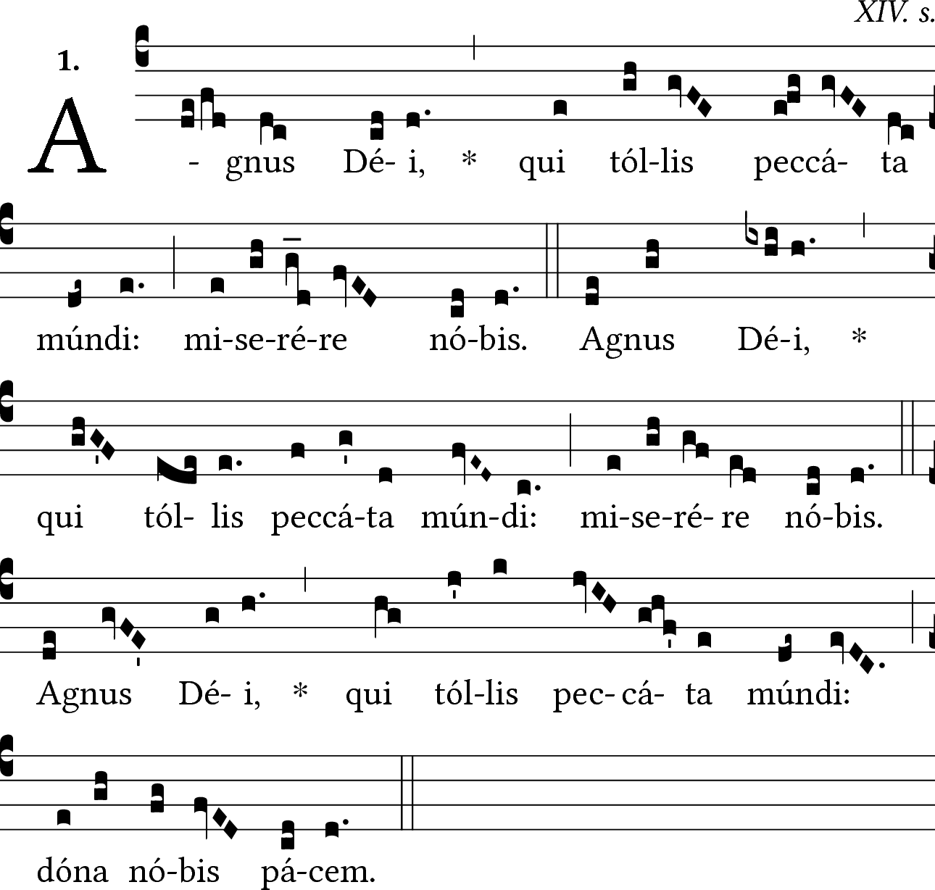

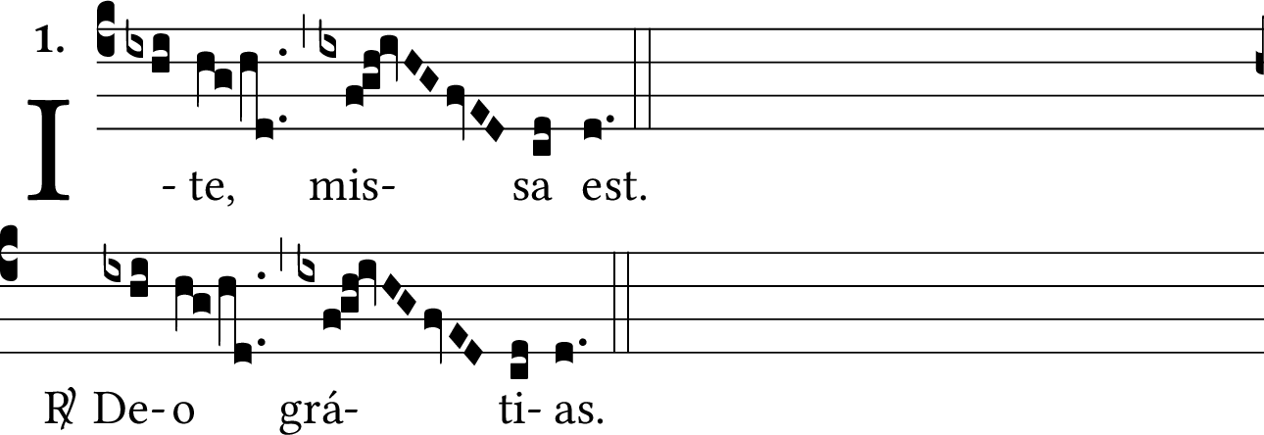

Missa XII. Pater cuncta.

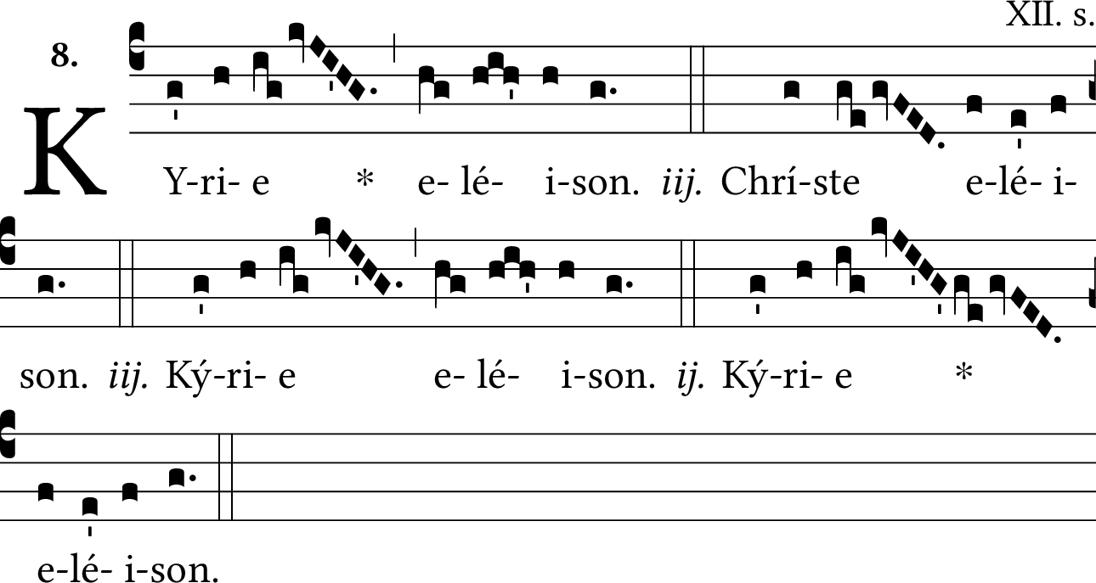

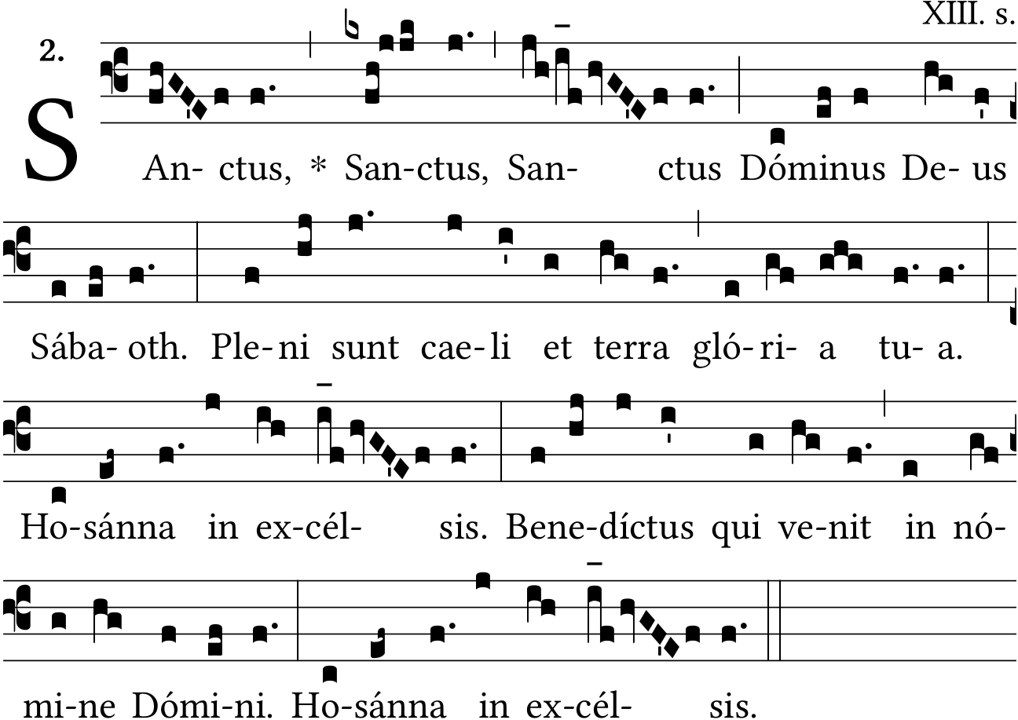

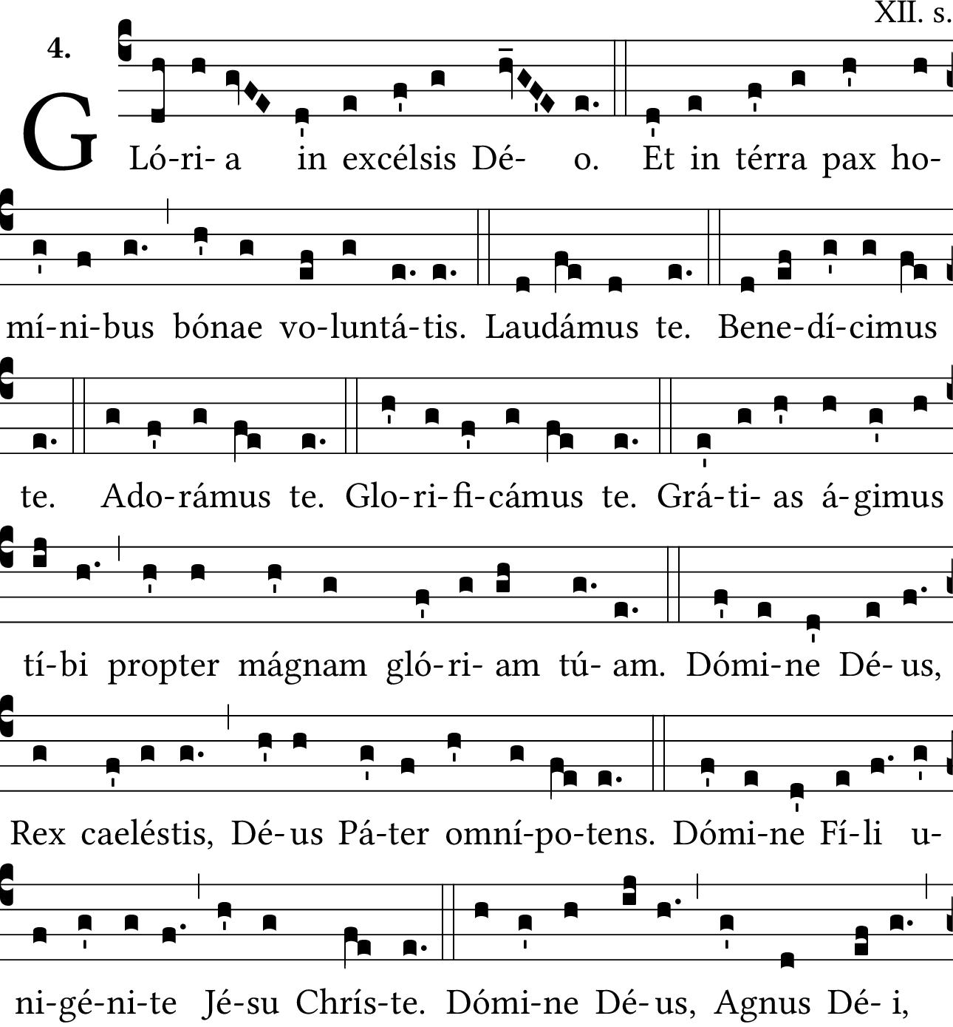

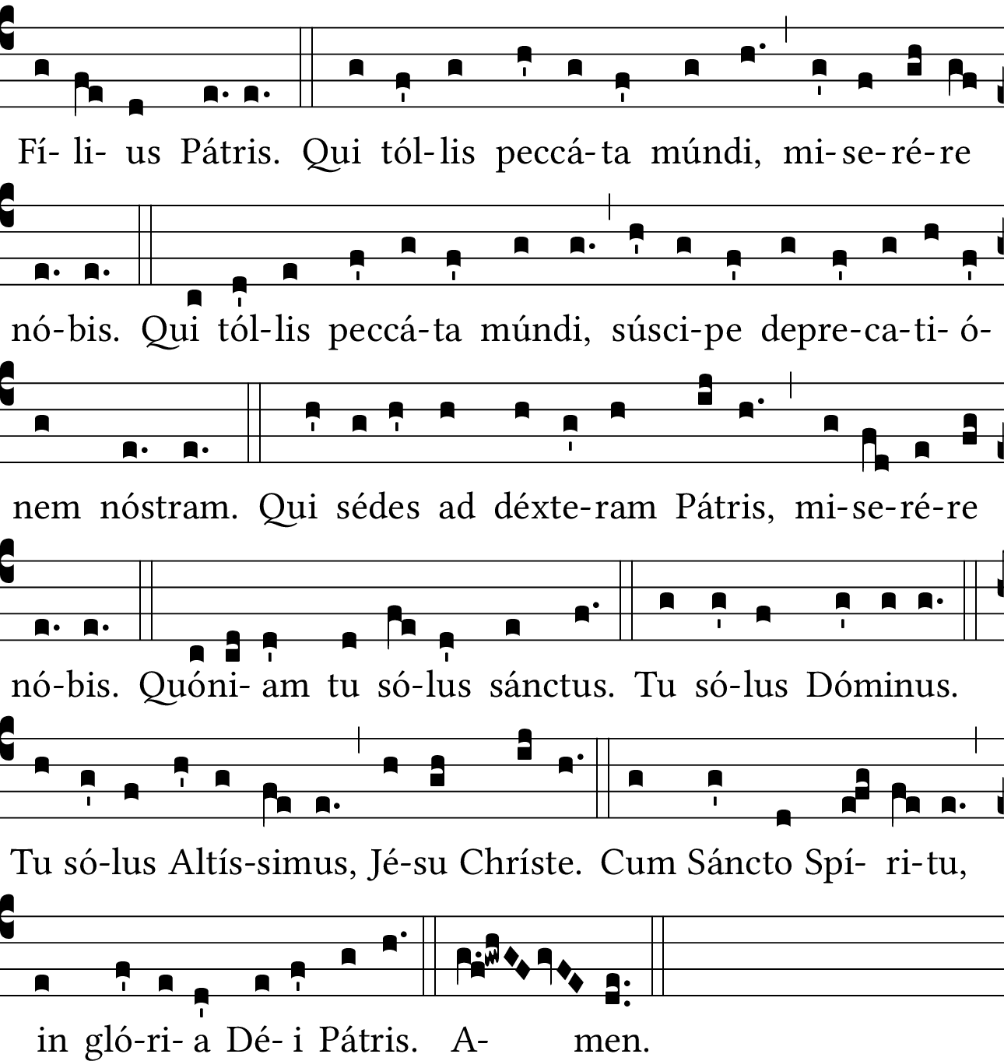

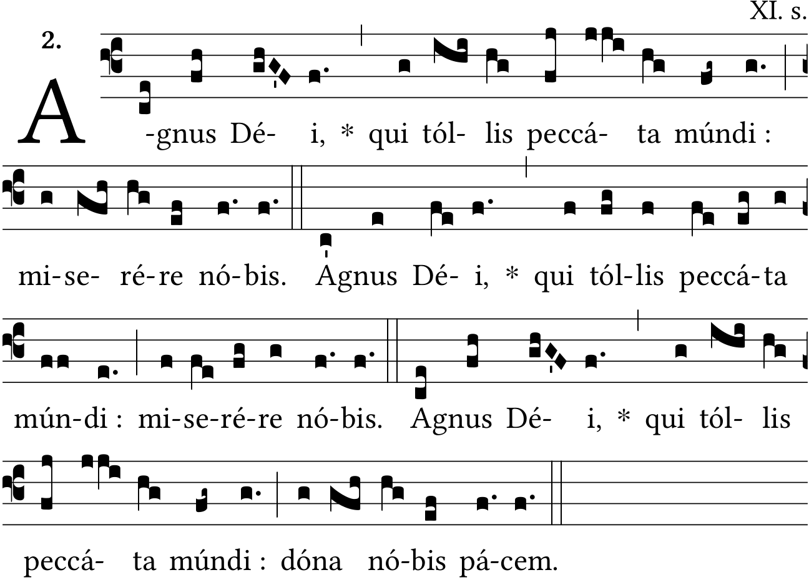

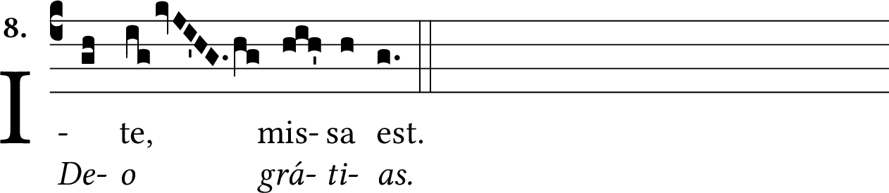

Missa XVI. In fériis per annum..

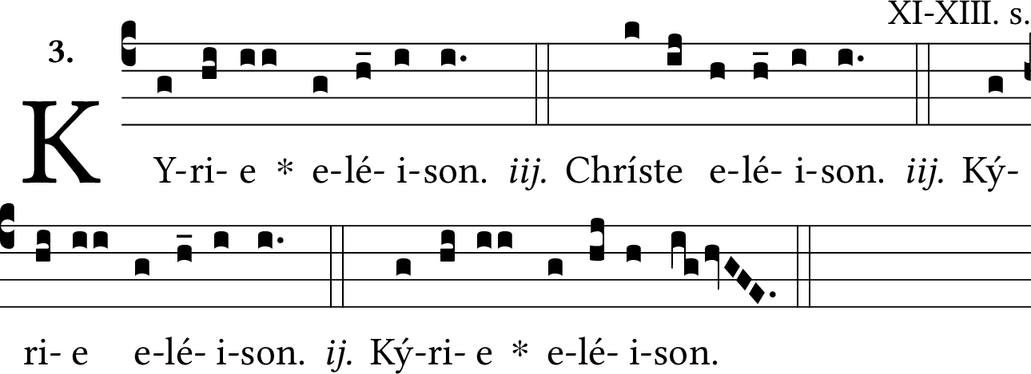

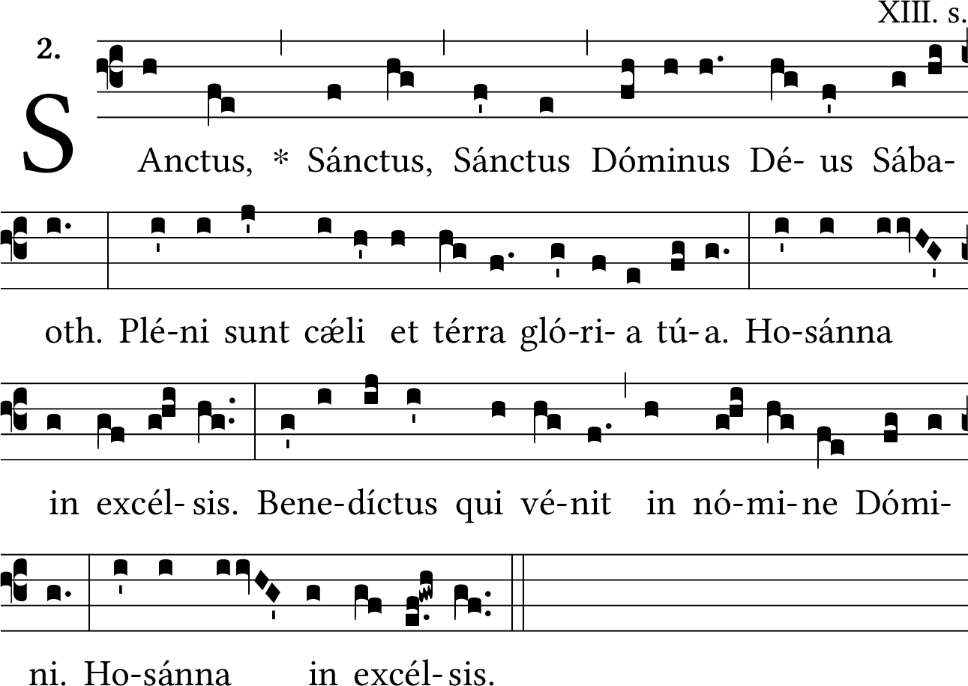

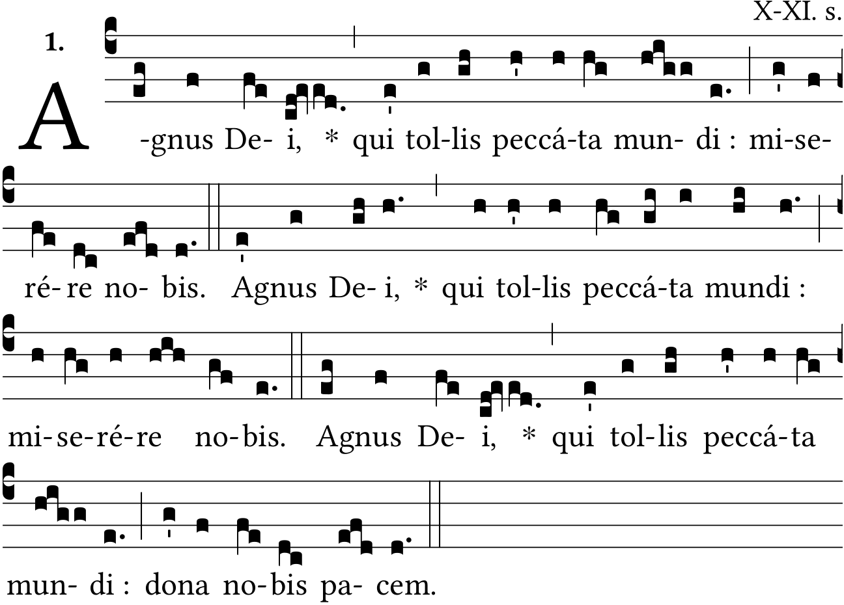

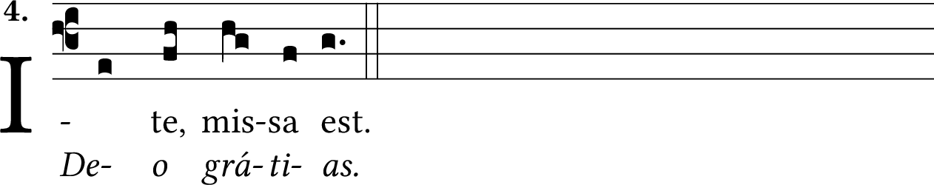
Missa XVI

Missa XVII
In Domínicis Advéntus et Quadragésimæ..

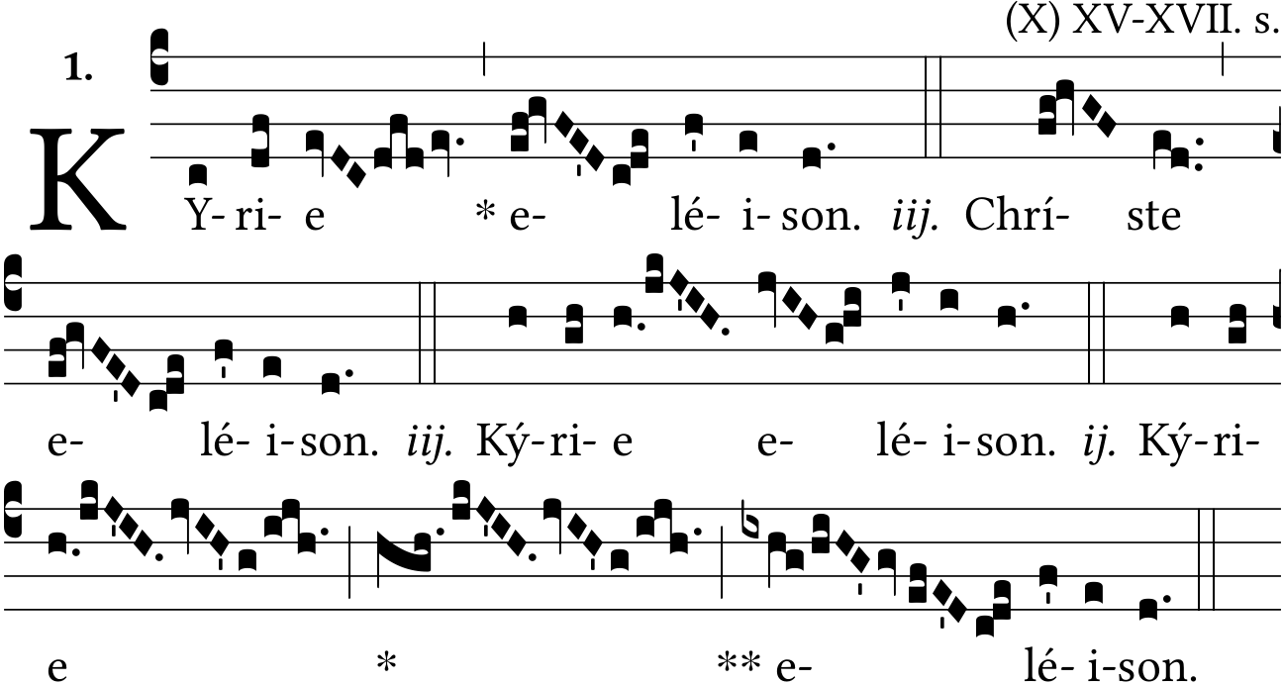

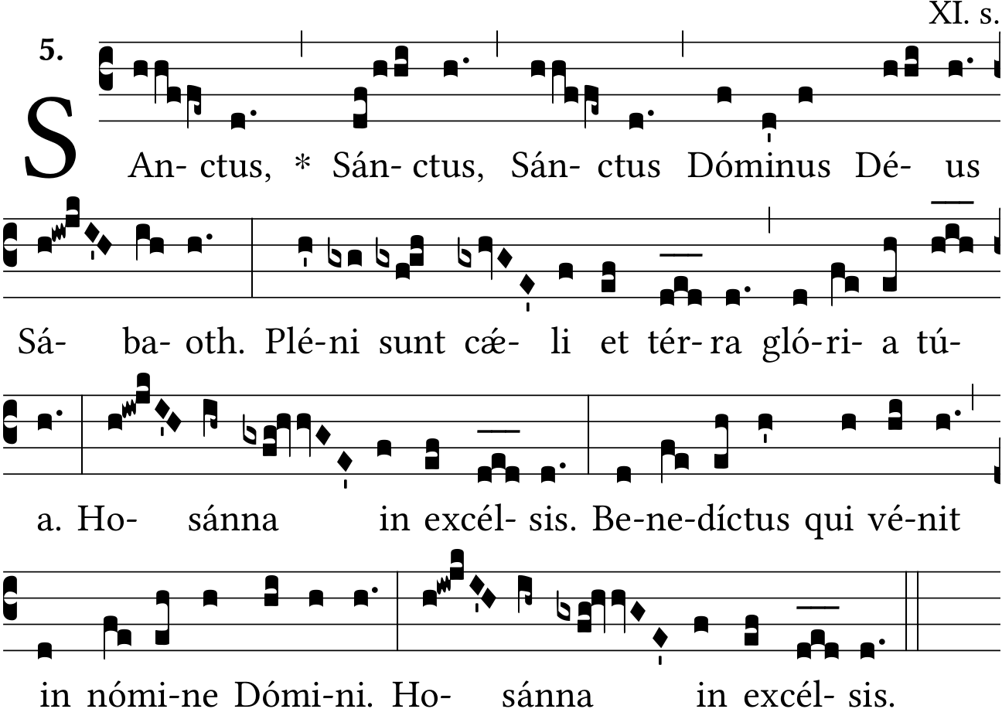

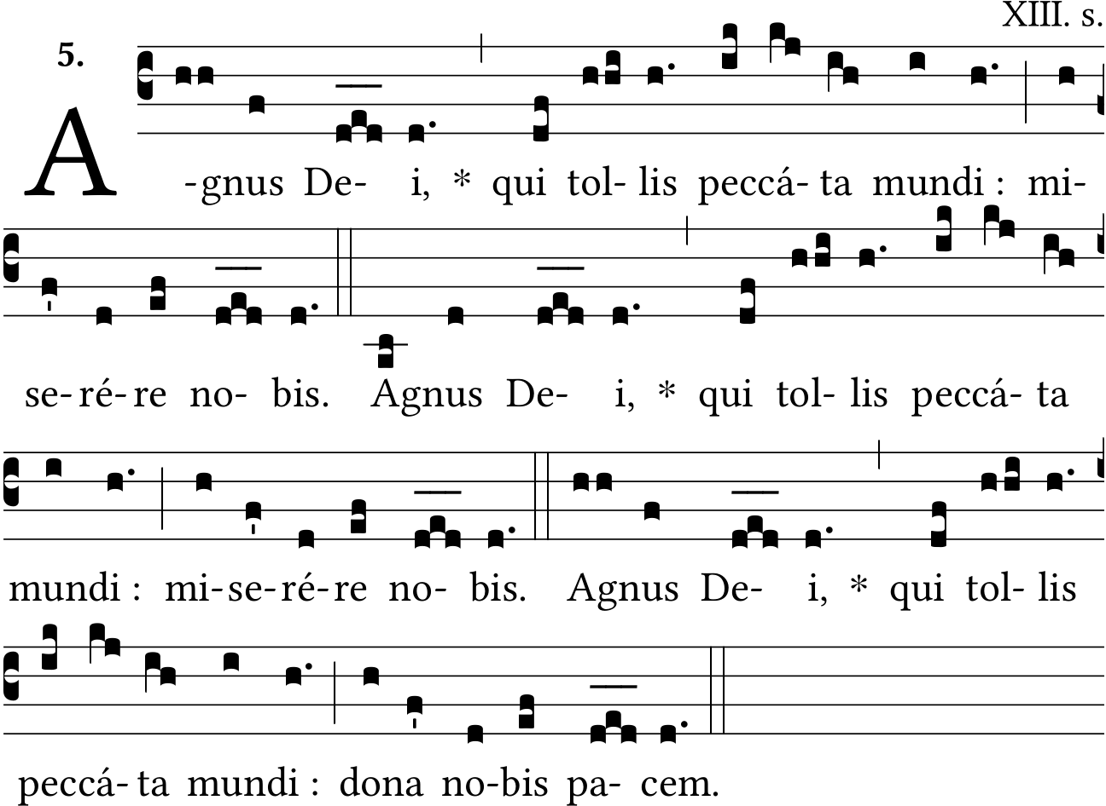

Credo I.

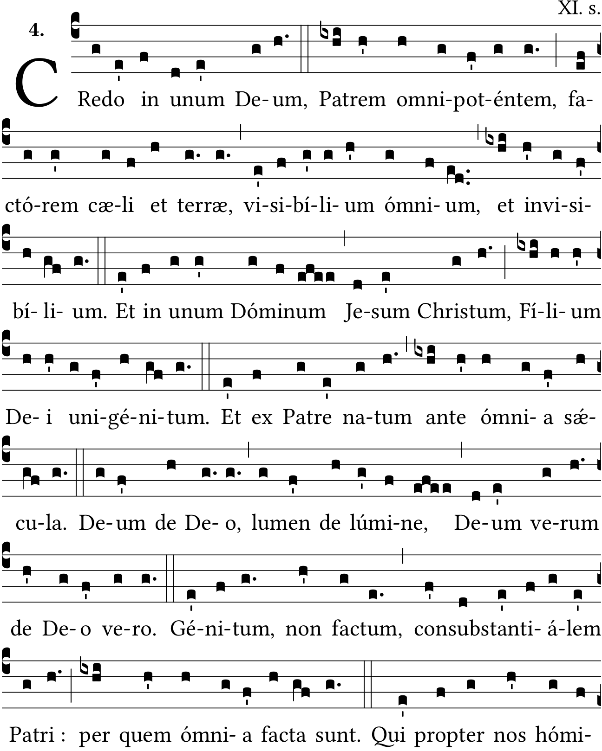

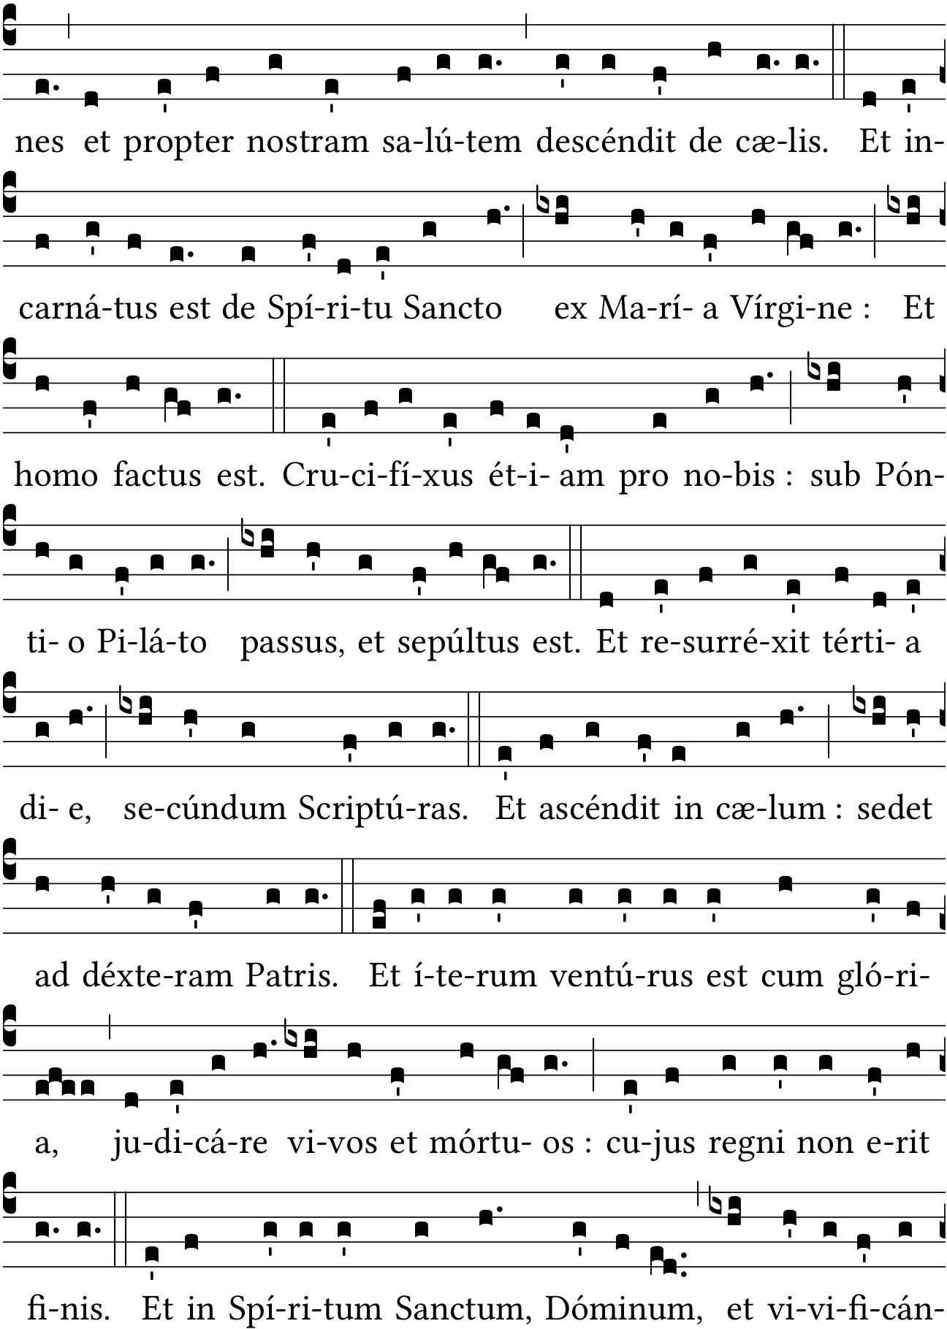

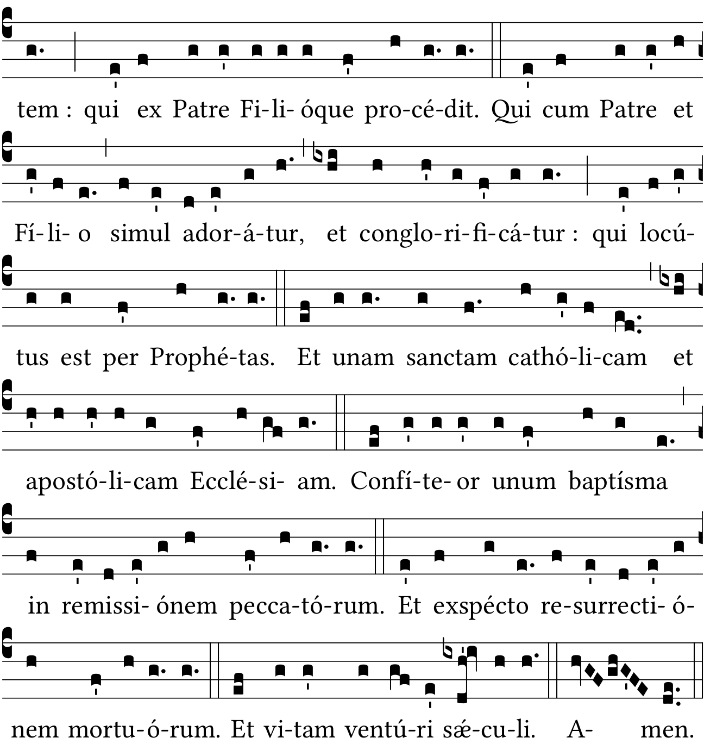

Credo III.

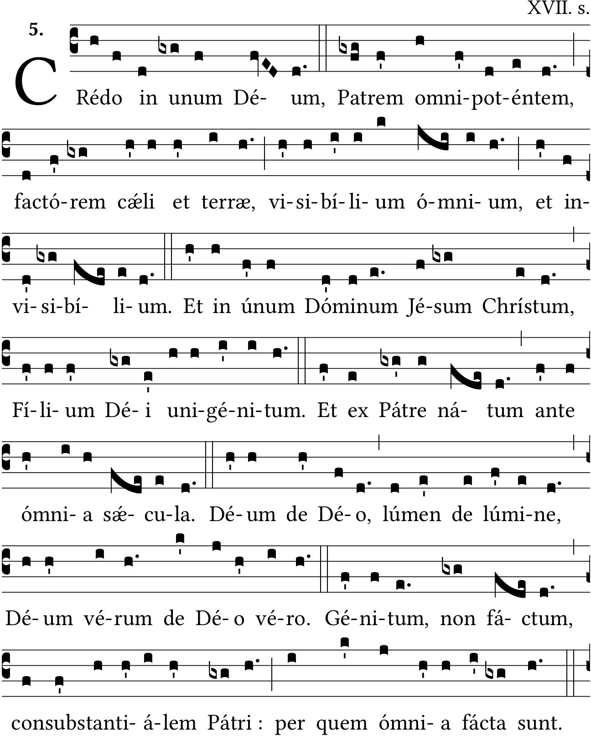

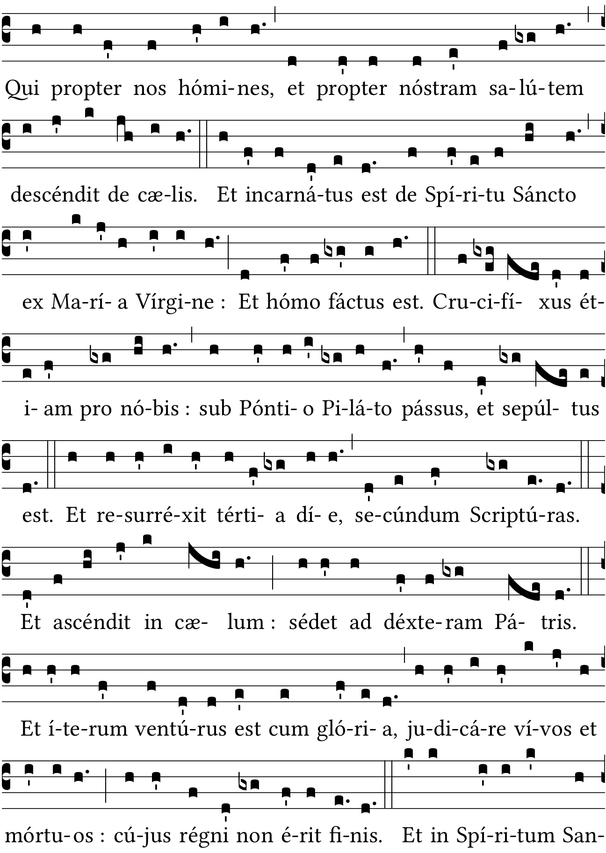
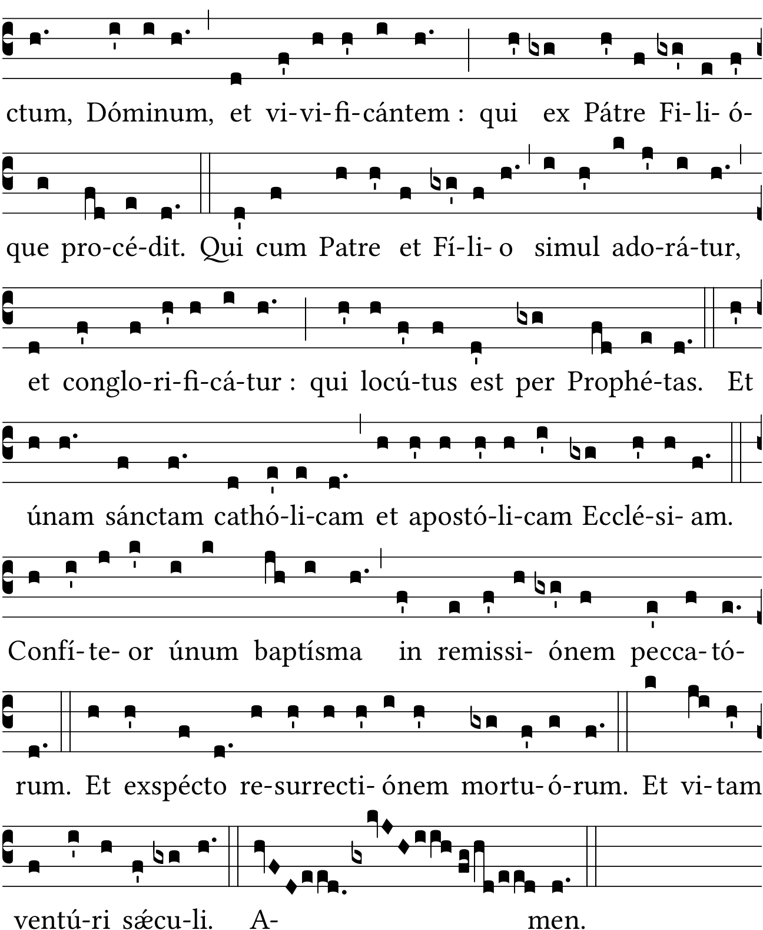

AVENT

Ô Dieu de clémence
Musique : Nicolas Saboly (1614-1675)
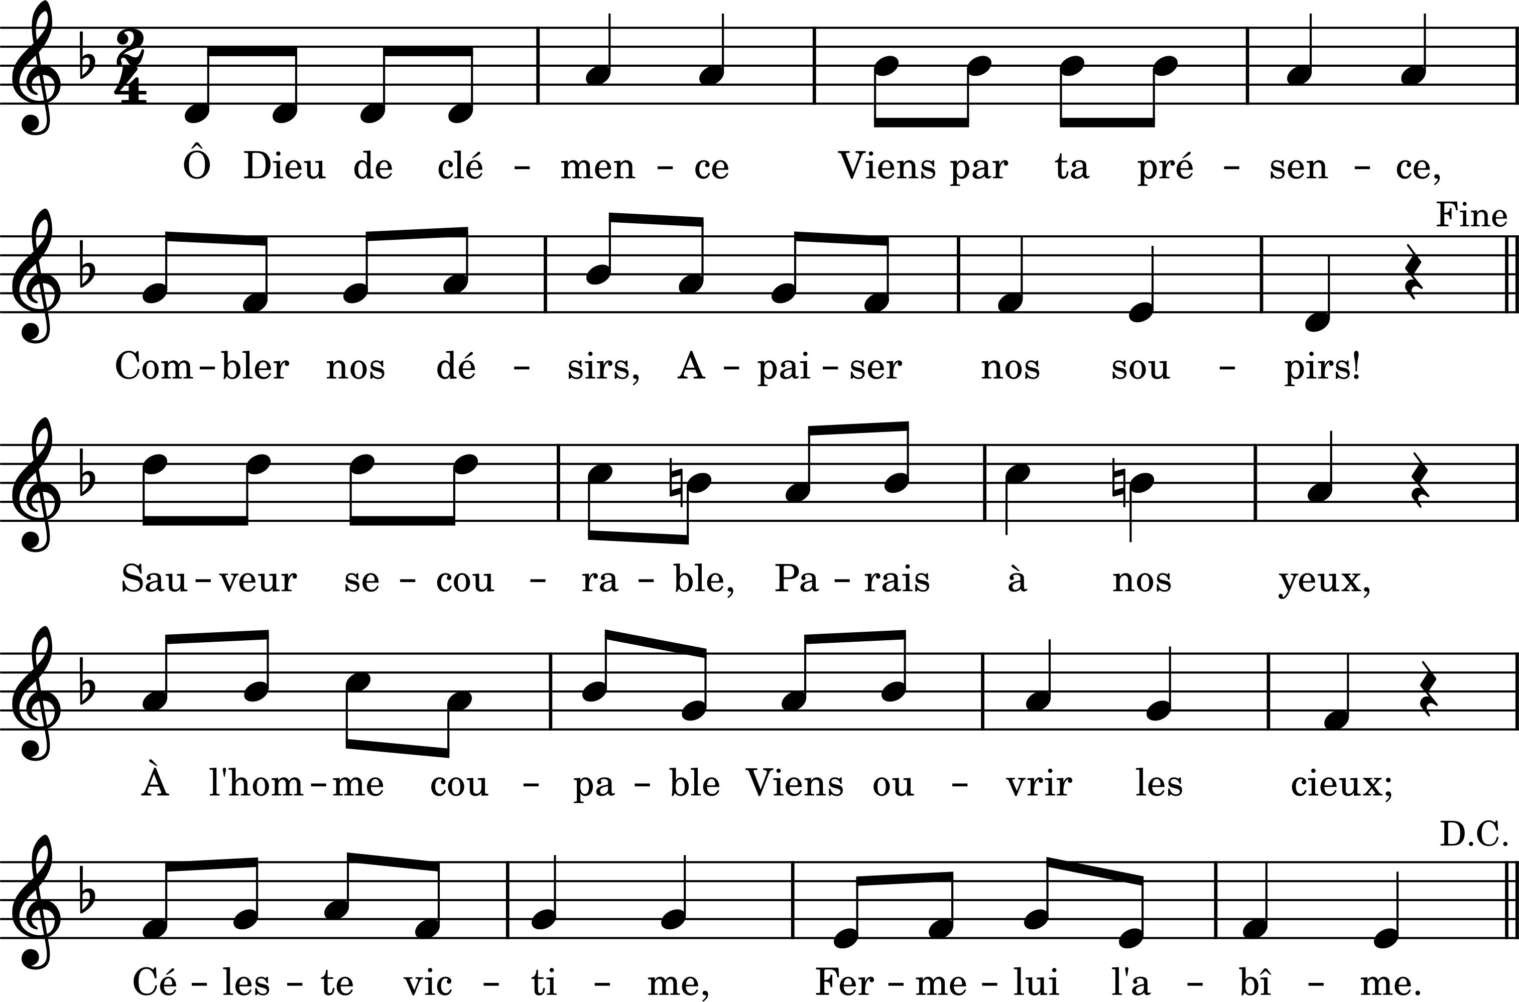

1. Ô Dieu de clémence,
Viens par ta présence,
Combler nos désirs,
Apaiser nos soupirs.
Sauveur secourable,
Parais à nos yeux,
À l’homme coupable
Viens ouvrir les cieux ;
Céleste victime,
Ferme-lui l’abîme.
Ô Dieu de clémence…
2. Ô bonté divine !
Dieu vers nous s’incline ;
Du divin amour
Parait enfin le jour.
Dans une humble étable
Il va naître enfant,
Pauvre et misérable,
Dans le dénuement.
Heure d’espérance !
C’est la délivrance !
Ô bonté divine…
3. Un dur esclavage
Fut notre partage :
De tout l’univers
Il vient briser les fers.
Loin de sa présence
Le péché s’enfuit,
Et par sa puissance
L’enfer est détruit ;
À tous sa naissance
Rendra l’innocence.
Un dur esclavage…
4. Gloire au divin Maître
Qui bientôt va naître !
Que nos chants joyeux
Éclatent jusqu’aux cieux !
Que les chœurs des anges
Au divin séjour
Chantent les louanges
De ce Dieu d’amour ;
Et que par le monde
Toute voix réponde :
Gloire au divin Maître…

Roráte cæli
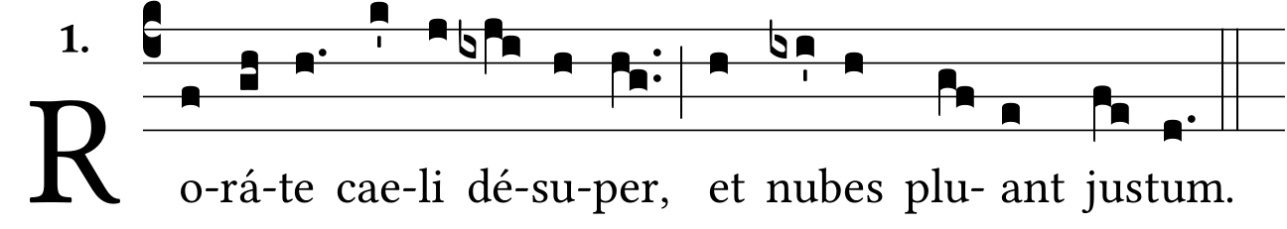
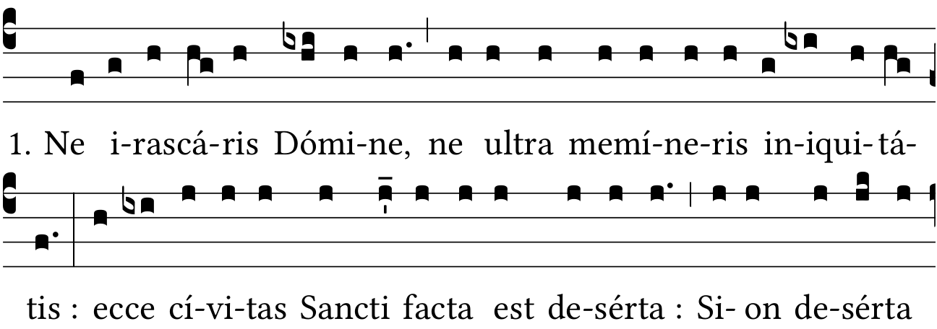
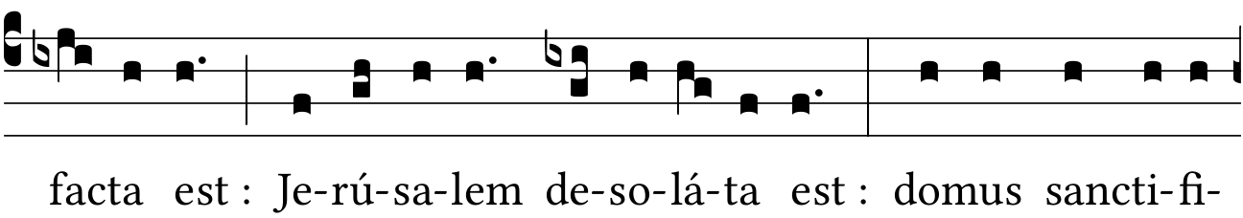
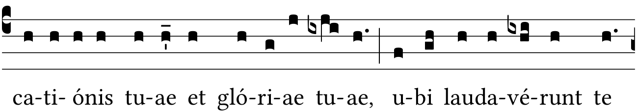
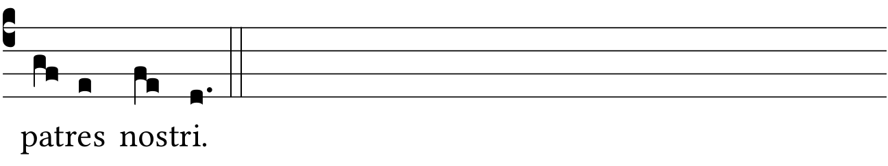
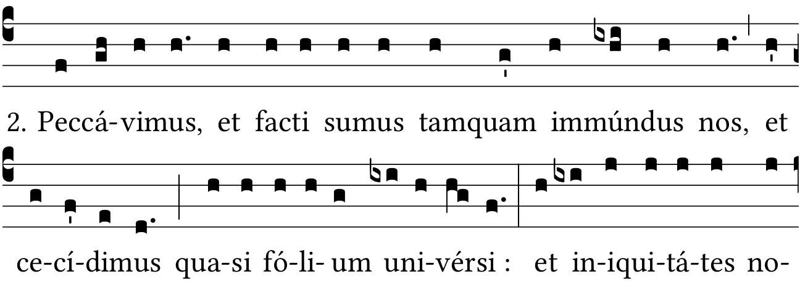
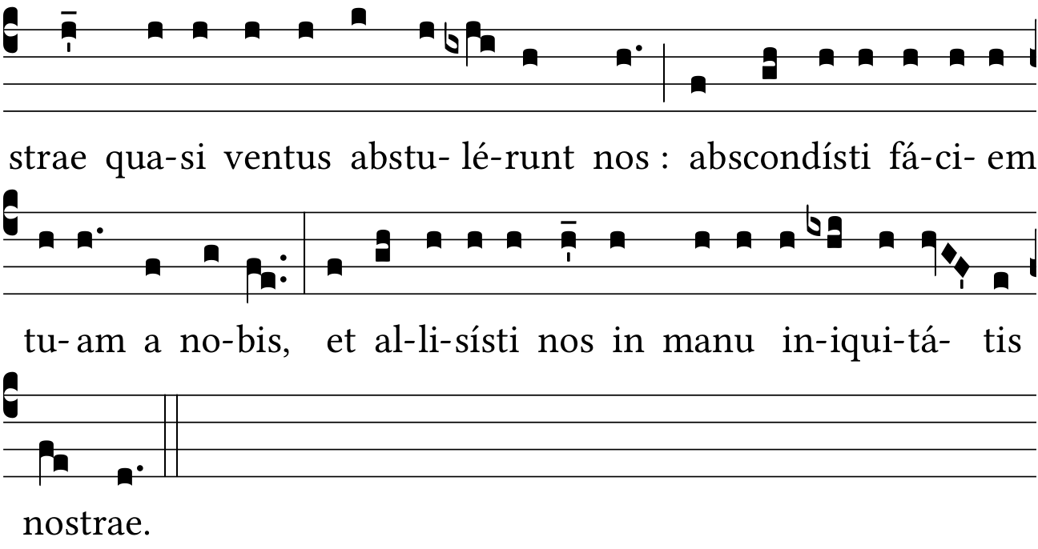
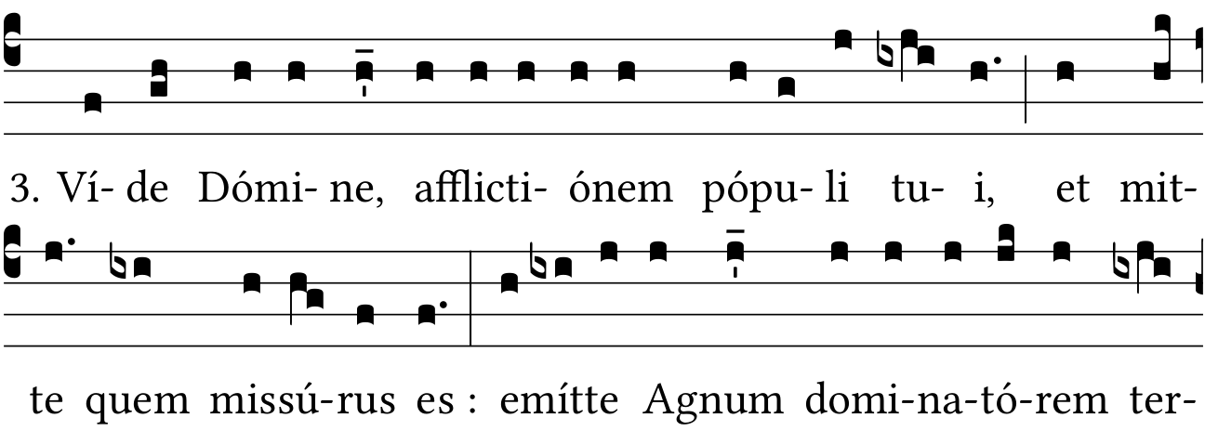
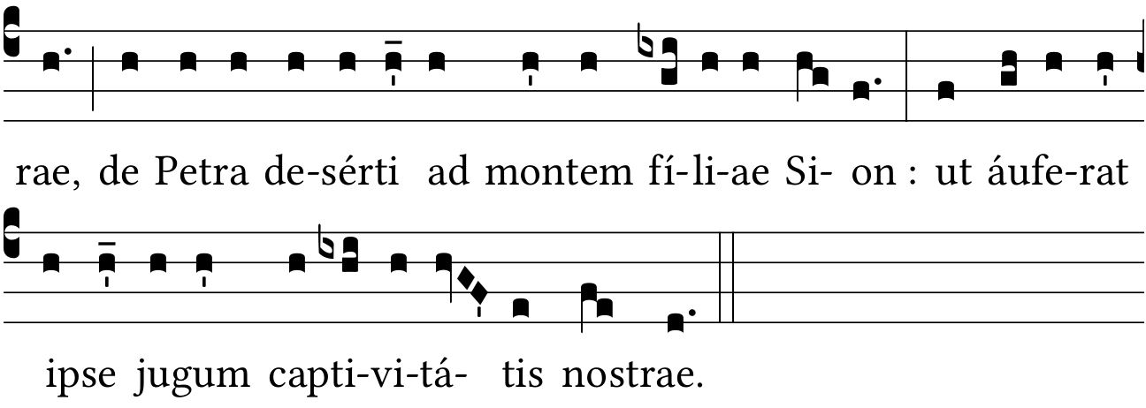
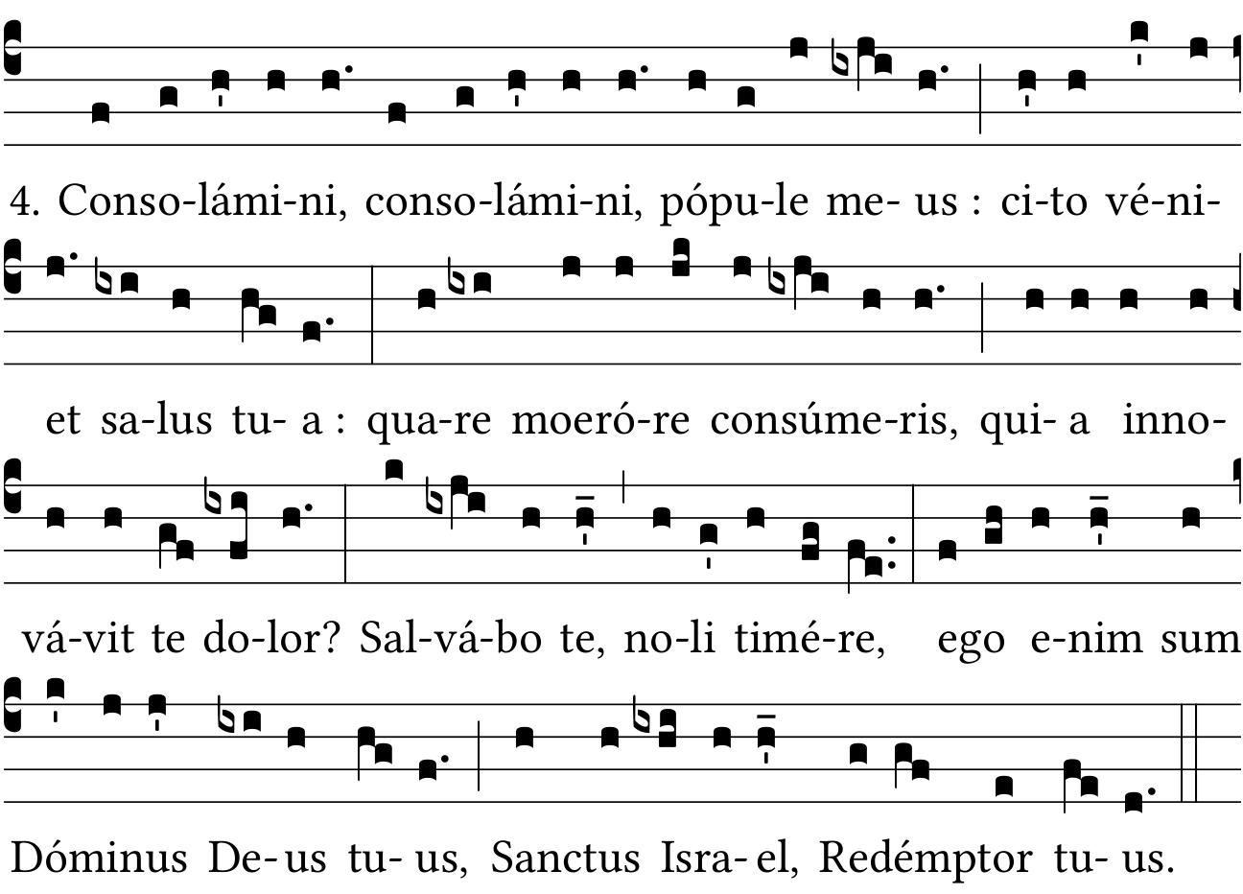
Cieux, faites tomber la rosée, que le Juste vienne des nuées comme la pluie.
1. Ne vous irritez pas, Seigneur, ne vous souvenez plus de nos péchés : voici que la cité sainte est déserte, Sion est devenue un désert, Jérusalem est dévastée, la maison de ta sainteté et de ta gloire, où nos pères t’avaient loué.
2. Nous avons péché, nous nous sommes souillés, tous, nous sommes tombés comme des feuilles sèches, et nos iniquités, comme le vent, nous emportaient ; vous avez détourné votre face loin de nous, et vous nous avez livré à nos iniquités.
3. Voyez, Seigneur, l’abattement de votre peuple et envoyez celui que vous devez envoyer. Envoyez l’Agneau souverain de l’univers, du rocher du désert jusqu’à la montagne de la fille de Sion, pour qu’il nous délivre lui-même du joug de la captivité.
4. Console-toi, console-toi, mon peuple, bientôt viendra ton Sauveur. Pourquoi te laisses-tu consumer par la tristesse, parce que la douleur t’a repris ? Je te sauverai, ne crains pas, car je suis le Seigneur ton Dieu, le Saint d’Israël, ton Rédempteur.

Venez, divin Messie
Texte : Abbé Pellegrin (1663-1745) – Musique : « Laissez paître vos bêtes. »
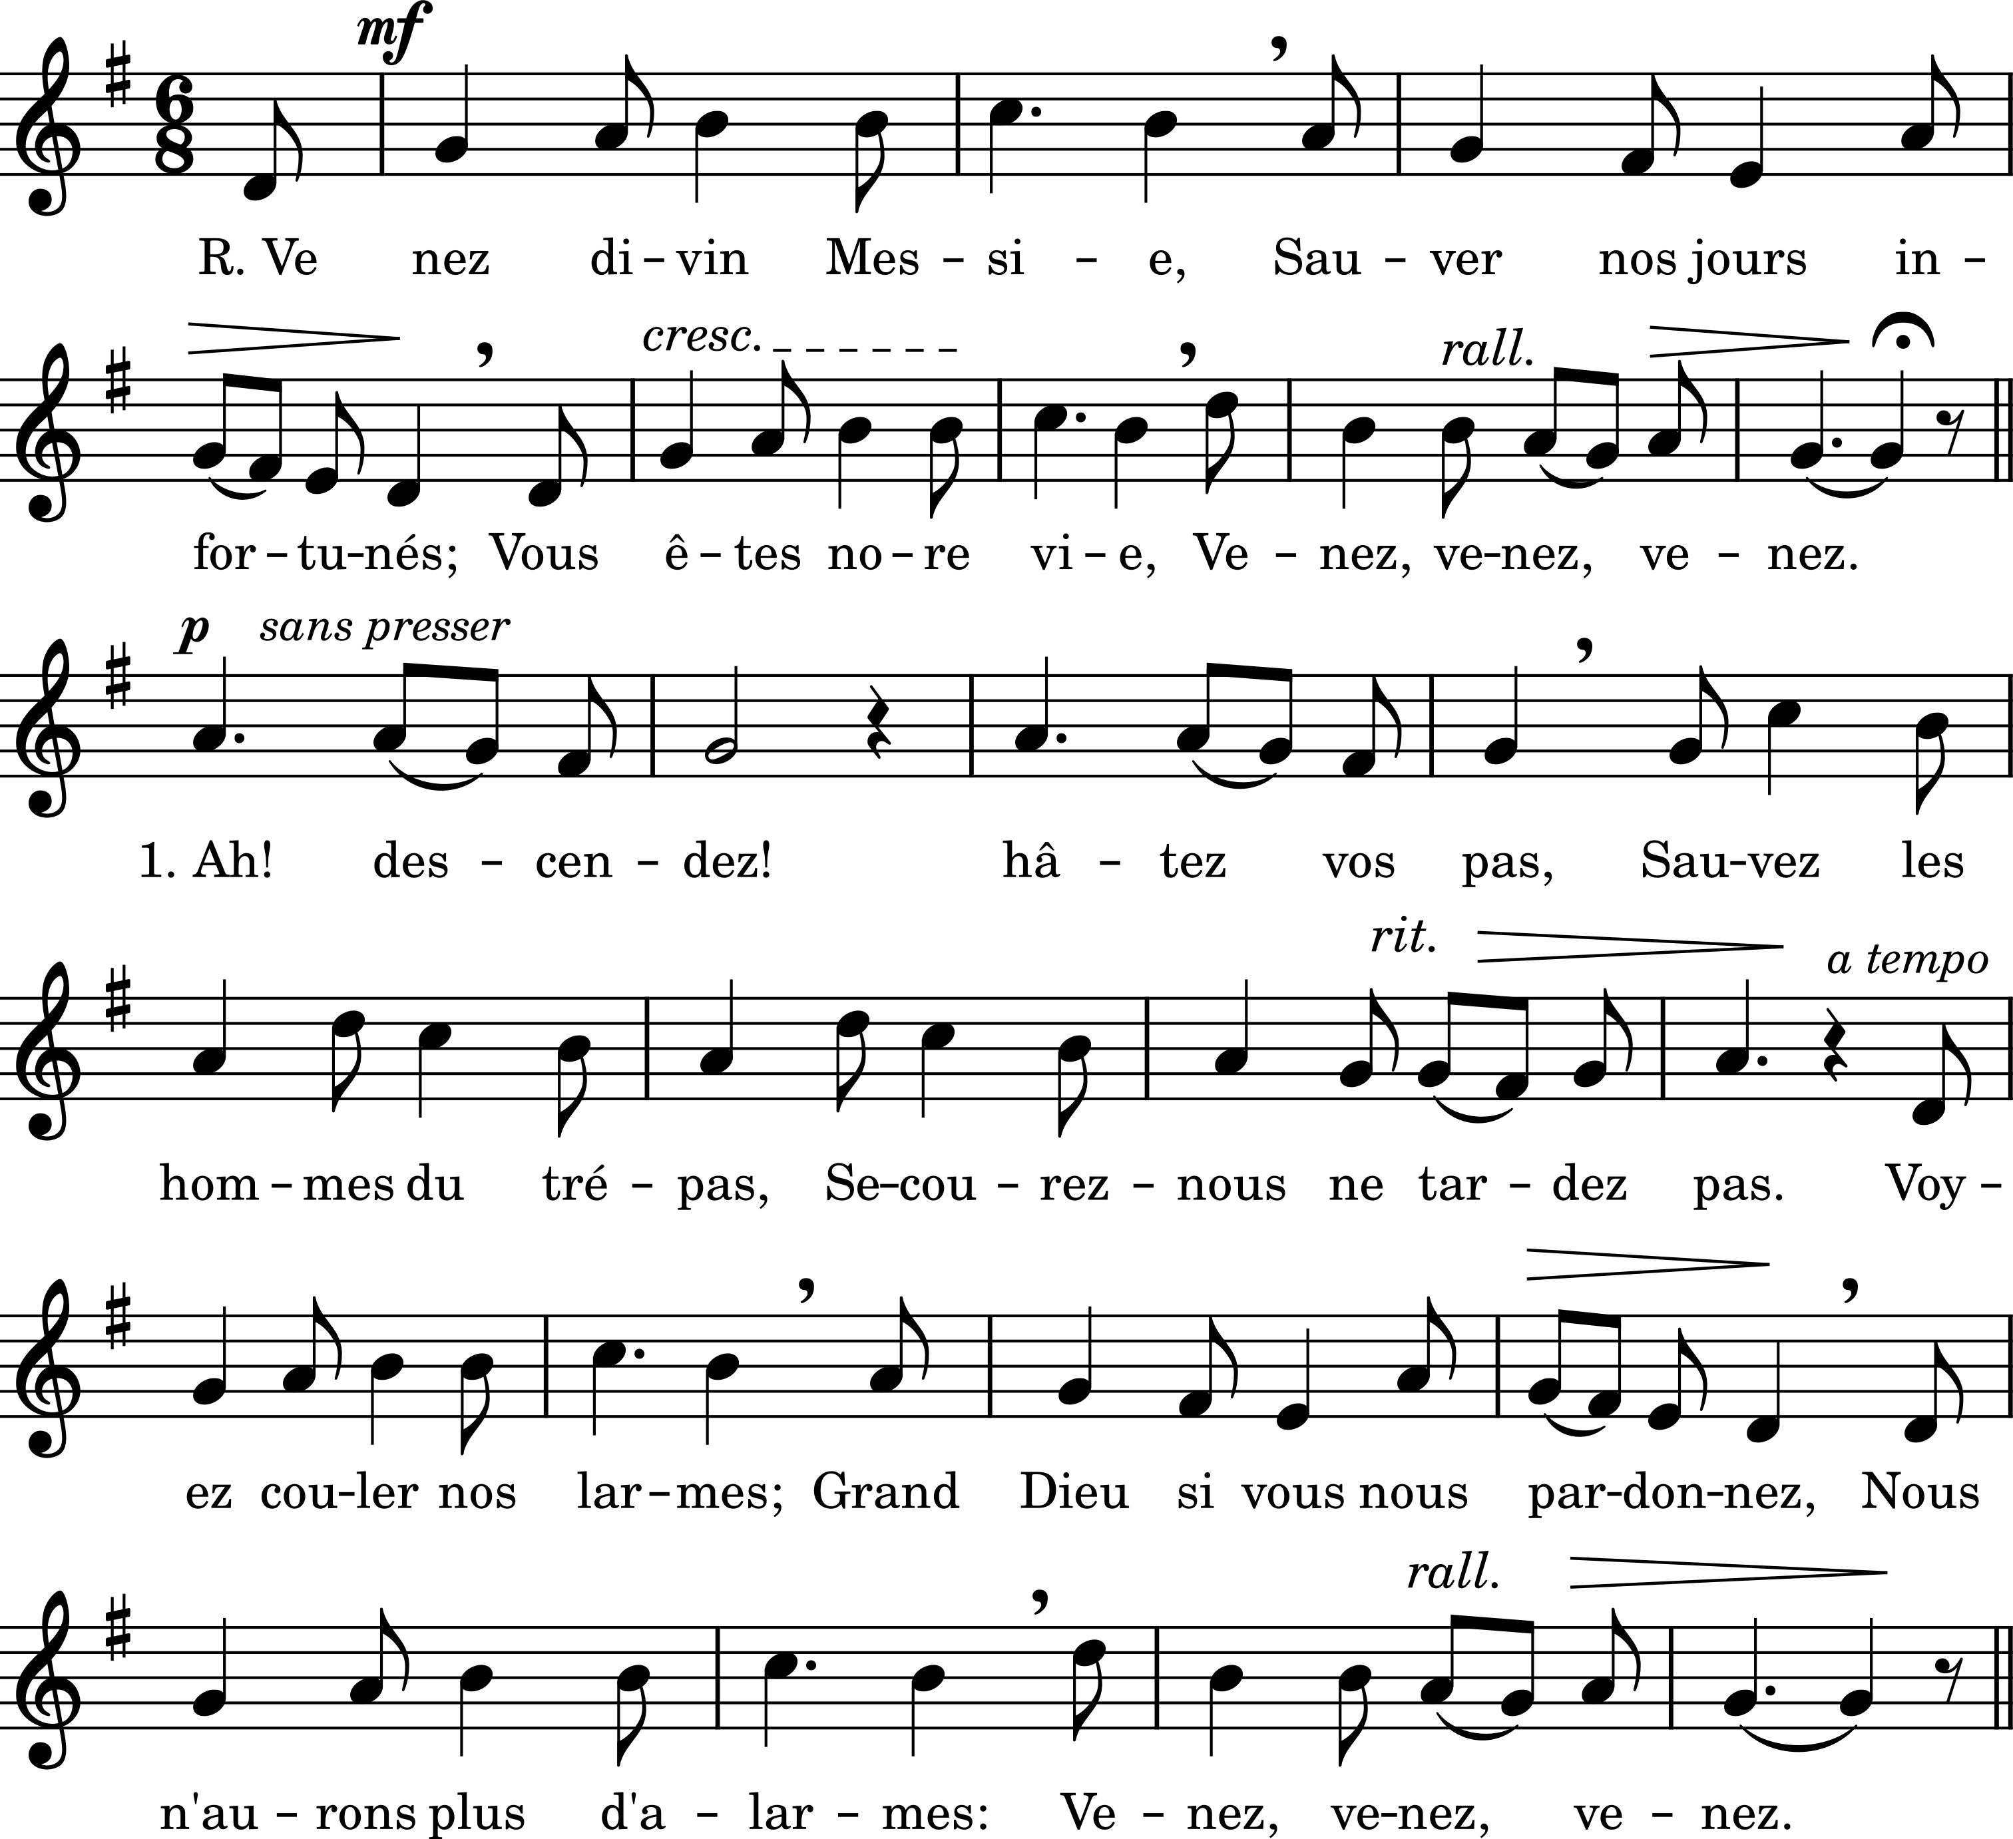
Venez, divin Messie,
Sauver nos jours infortunés ;
Vous êtes notre vie, Venez, venez, venez !
1. Ah ! Descendez, hâtez vos pas !
Sauvez les hommes du trépas ;
Secourez-nous, ne tardez pas !
Voyez couler nos larmes ;
Grand Dieu, si vous nous pardonnez,
Nous n’aurons plus d’alarmes : Venez…
2. Ah ! Désarmez votre courroux :
Nous sommes tous à vos genoux,
N’ayant, Seigneur, d’espoir qu’en vous.
Pour nous livrer la guerre,
Tous les enfers sont déchaînés :
Venez sauver la terre : Venez…
3. Que nos soupirs soient entendus !
Les biens que nous avons perdus
Ne nous seront-ils point rendus ?
Seigneur, vos saints oracles
À tous les siècles étonnés
Promirent ces miracles : Venez…
4. Si vous venez, roi glorieux,
Nous vous verrons, victorieux,
Fermer l’enfer, ouvrir les cieux.
Soyez-nous secourable ;
Les cieux nous furent destinés ;
Venez sauveur aimable : Venez…

Veni Redémptor géntium
1. Veni Redémptor géntium  Osténde partum Vírginis  Mirétur omne sǽculum  Talis decet partus Deum. | Viens, rédempteur des nations,  Fais voir la Vierge qui enfante.  Que tous les siècles s’émerveillent.  Un tel enfantement est digne de Dieu.
2. Non ex viríli sémine  Sed mýstico spirámine  Verbum Dei factum caro  Fructúsque ventris flóruit. | Non pas d’une semence d’homme  Mais par le souffle de l’Esprit,  Le verbe de Dieu s’est fait chair  Et le fruit du ventre a fleuri.
3. Alvus tuméscit Vírginis,  Claustrum pudóris pérmanet,  Vexílla virtútum micant,  Versátur in templo Deus. | Le sein de la Vierge grossit,  Sa virginité reste intacte ;  Que brillent les étendards des vertus,  Car Dieu se trouve dans son temple.
4. Procédat e thálamo suo,  Pudóris aula régia,  Géminæ gigas substántiæ  Alacris ut currat viam. | Qu’il s’avance hors de sa chambre,  Royal palais de la pudeur,  Ce géant à double nature,  Pressé de parcourir sa route !
5. Æquális ætérno Patri,  Carnis trophǽo cíngere,  Infírma nostri córporis  Virtúte firmans pérpeti. | Égal à ton Père éternel,  Revêts la chair comme un trophée ;  Affermis notre corps infirme  De ton éternelle puissance.
6. Præsépe jam fulget tuum  Luménque nox spirat novum  Quod nulla nox intérpolet  Fidéque jugi lúceat. | Ta crèche déjà resplendit,  Et la nuit exhale une lumière nouvelle : / Que nulle nuit ne ternisse cette lumière, / Qu’elle brille d’une foi sans fin.
7. Sit, Christe, rex piíssime,  Tibi Patríque glória  Cum Spíritu Paráclito  In sempitérna sǽcula. | Ô Christ, roi très bon,  Gloire à ton Père et gloire à toi,  Avec l’Esprit consolateur,  Dans les siècles éternels.
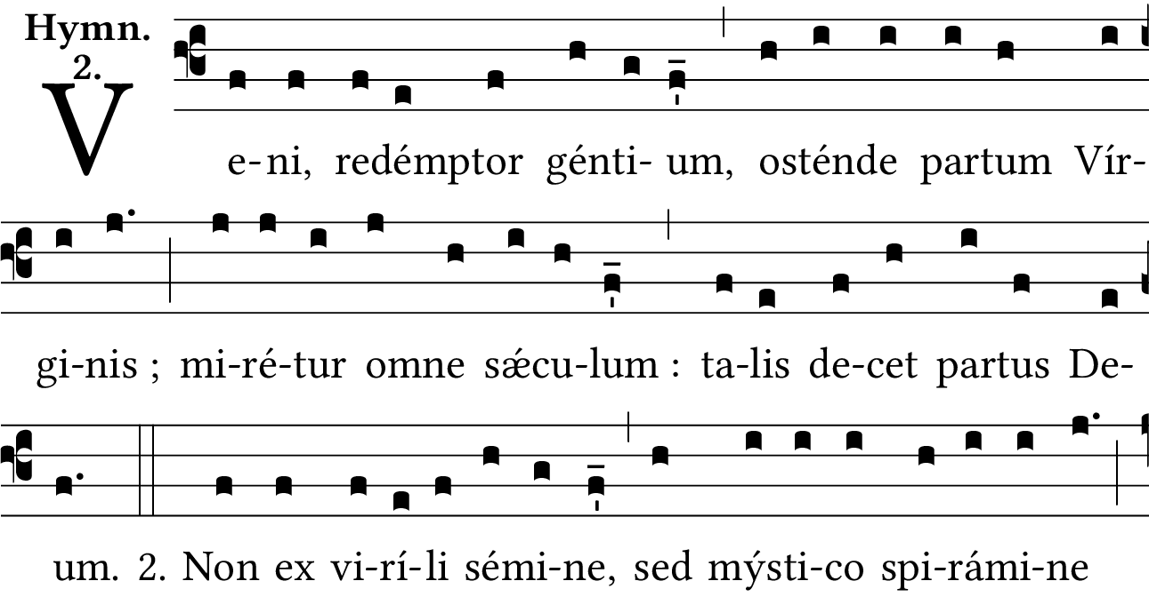
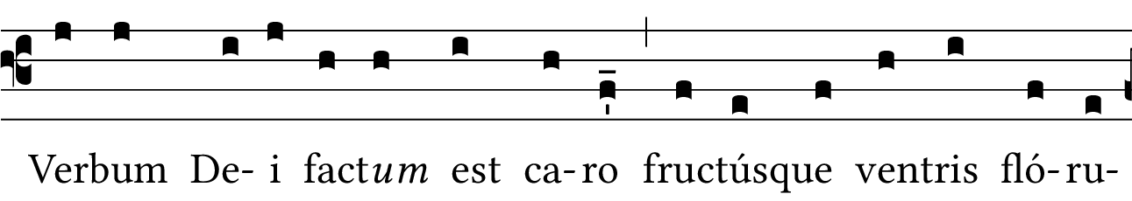
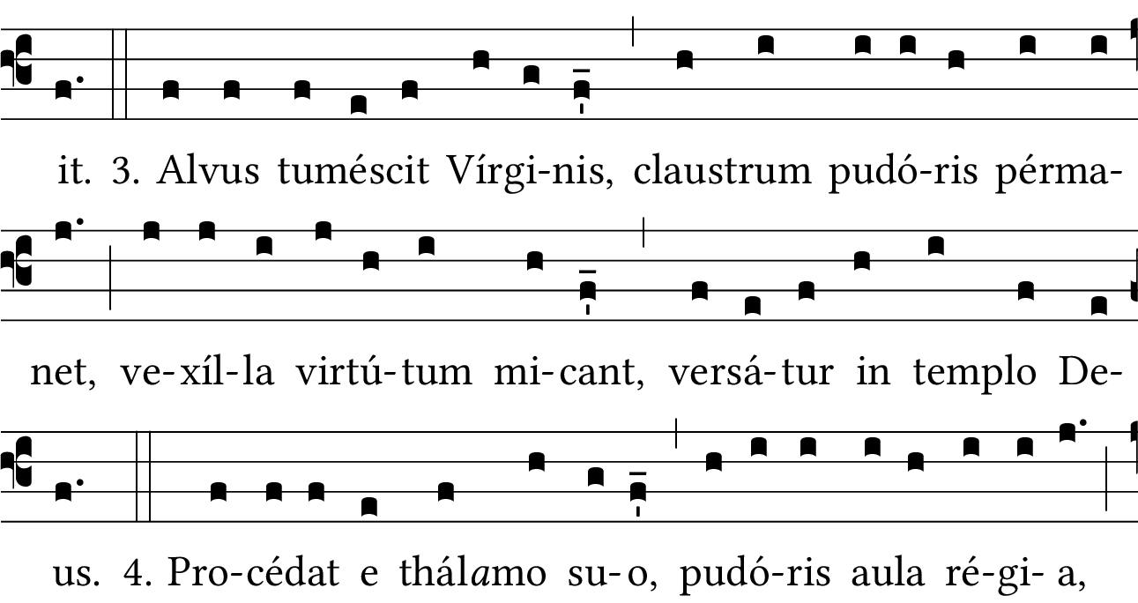
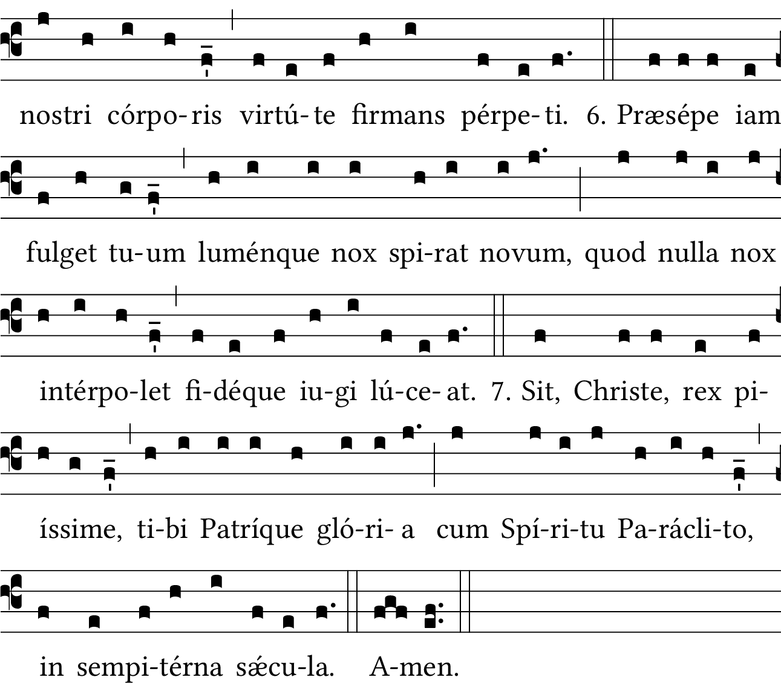

NOËL

Adéste, fidéles
Publié par John Francis Wade (1710 ou 1711 - 1786). Couplets français 2 à 4 : Jean-François Borderies.
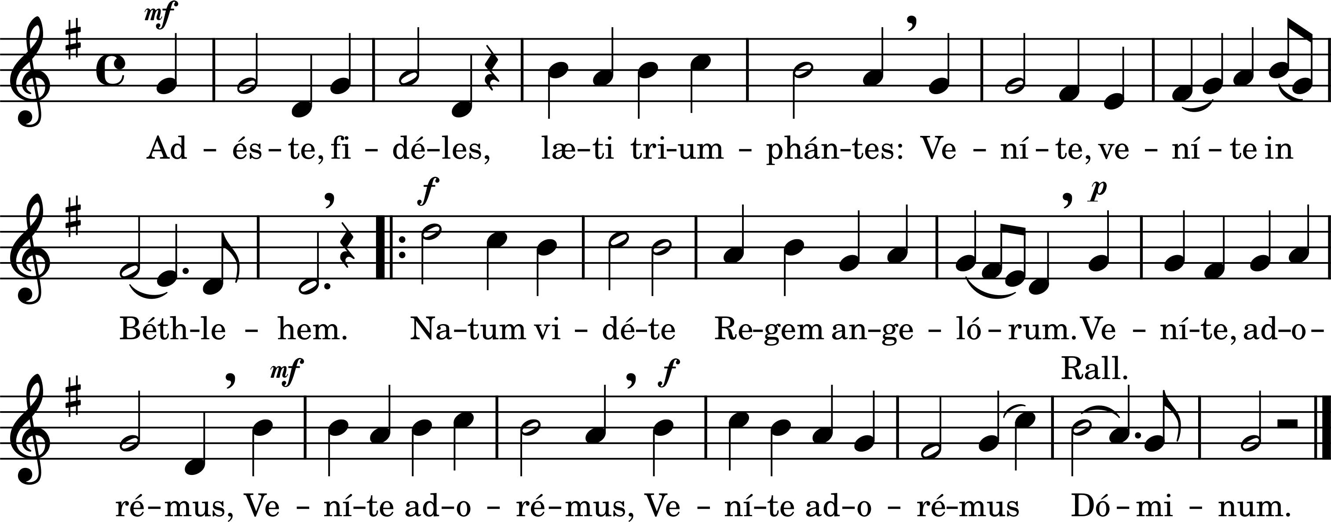
1. Adéste, fidéles, læti triumphántes :
Veníte, veníte in Béthlehem.
Natum vidéte Regem angelórum.
Veníte, adorémus (ter) Dóminum.
2. En grege relícto húmiles ad cunas,
Vocáti pastóres appróperant,
Et nos ovánti gradu festinémus :
Veníte, etc.
3. Ætérni Paréntis splendórem ætérnum,
Velátum sub carne vidébimus :
Deum infántem pannis involútum :
4. Pro nobis egénum et fœno cubántem
Piis foveámus ampléxibus.
Sic nos amántem quis non redamáret ?
Traduction
1. Fidèles ! Approchez-vous, joyeux, triomphants,
Venez, venez à Bethléem.
Voyez le roi des anges qui vient de naitre.
Venez, adorons le Seigneur.
2. Voici que les humbles bergers appelés,
Laissant leur troupeau, accourent ;
Et nous d’un pas exultant empressons-nous :
3. Nous verrons la splendeur éternelle
Du Père éternel voilée sous la chair,
Dieu enfant enveloppé de langes :
4. Réchauffons par de pieux embrassements
Celui qui est pauvre pour nous et couche dans le foin.
Qui n’aimerait en retour celui qui nous aime ainsi ?
En français
1. Peuple fidèle, le Seigneur t’appelle.
C’est fête sur terre, le Christ est né.
Viens à la crèche, voir le roi du monde.
En lui viens reconnaitre, (ter) ton Dieu, ton Sauveur.
2. Verbe, lumière, et splendeur du Père,
Il nait d’une mère, petit enfant.
Dieu véritable, le Seigneur fait homme.
3. Peuple, acclame, avec tous les anges,
Le maitre des hommes qui vient chez toi.
Dieu qui se donne à tous ceux qu’il aime.
4. Peuple fidèle, en ce jour de fête,
Proclame la gloire de ton Seigneur.
Dieu se fait homme pour montrer qu’il aime.

Chantons, je vous en prie
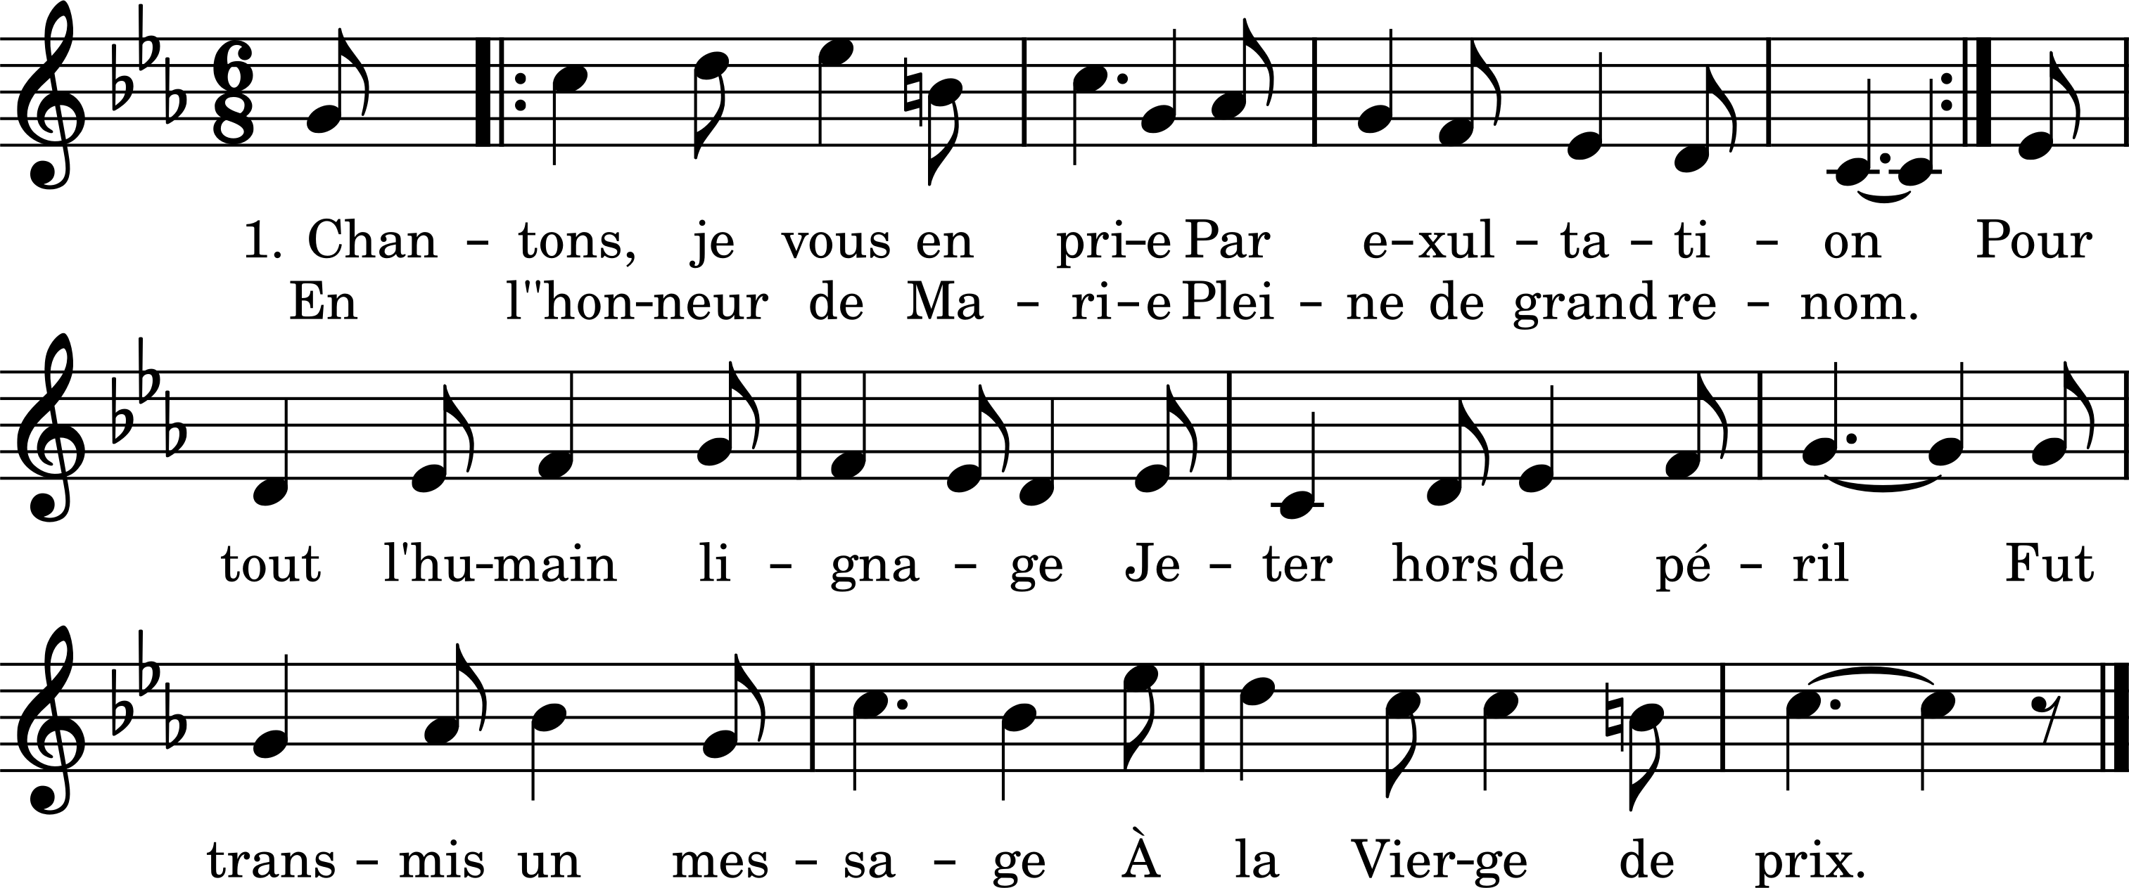

1. Chantons, je vous en prie
Par exultation
En l’honneur de Marie
Pleine de grand renom.
Pour tout l’humain lignage
Jeter hors de péril,
Fut transmis un message
À la Vierge de prix.
2. Oui, Marie fut nommée
Par destination
De royale lignée
Et génération.
Or dites-nous, Marie,
Qui fut le messager
Qui porta la nouvelle
Pour le monde sauver ?
3. Ce fut Gabriel l’Ange
Qu’avec compassion
Dieu fit venir sur terre
Remplir cette mission.
Or, dit-il à Marie
En contemplation :
Salut Vierge bénie
Dans toute région.
4. En quel lieu le Messie
Le fils du Dieu de paix
Advint-il à la vie,
Est-ce dans un palais ?
C’est une pauvre étable
Ouverte à tous les vents,
Lieu simple et misérable
Qui vit naître l’enfant.
5. Or dites-nous, Marie
Qui vous a visitée ?
Quels sont les Rois, les Princes
Qui vous ont consolée ?
C’est, répondit Marie,
De pauvres pastoureaux
Qui vont dans la prairie
Pour paître leurs troupeaux.
6. Nous vous prions Marie,
De cœur très humblement,
Que nous soyez amie
Auprès de votre enfant ;
Afin qu’au jour suprême,
Au dernier jugement
Celui-là qui vous aime
Dorme paisiblement.

Christe, redémptor ómnium
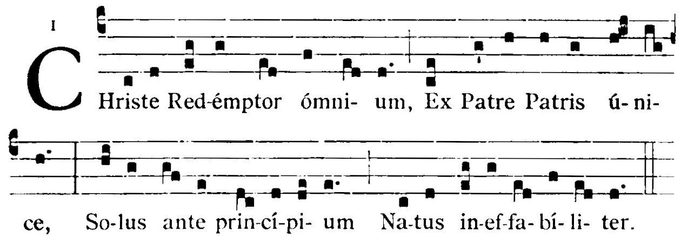
Christe, redémptor ómnium,  Ex Patre, Patris únice,  Solus ante princípium  Natus ineffabíliter. | Christ, Rédempteur de tous,  Fils unique du Père, sorti du Père,  Vous seul, d’une manière indicible,  Êtes né avant le commencement.
Tu lumen, tu splendor Patris,  Tu spes perénnis ómnium,  Inténde quas fundunt preces  Tui per orbem sérvuli. | Vous lumière, vous splendeur du Père,  Vous l’éternelle espérance de tous,  Écoutez les prières que répandent  Vos serviteurs, par le monde.
Meménto salútis Auctor,  Quod nostri quondam córporis,  Ex illibáta Vírgine  Nascéndo, formam súmpseris. | Souvenez-vous, auteur du salut,  Qu’un jour, vous avez pris,  En naissant de la vierge immaculée,  La forme de notre corps.
Sic præsens testátur dies,  Currens per anni círculum,  Quod solus a sede Patris  Mundi salus advéneris. | Ainsi le jour présent témoigne,  Courant par le cercle de l’année,  Que vous êtes venu du sein du Père  Pour être l’unique salut du monde.
Hunc cælum, terra, hunc mare,  Hunc omne quod in eis est,  Auctórem advéntus tui  Laudans exsúltat cántico. | Ce jour, le ciel, la terre, ce jour, la mer, / Ce jour, tout ce qui est en eux  Le louent avec exultation par un cantique, / Lui qui est l’auteur de votre venue.)
Nos quoque, qui sancto tuo  Redémpti sánguine sumus,  Ob diem natális tui  Hymnum novum concínimus. | Et nous aussi, qui sommes sauvés  Par votre sang sacré,  Nous chantons ensemble une hymne nouvelle  Pour le jour de votre naissance.
Glória tibi Dómine,  Qui natus es de Vírgine,  Cum Patre, et sancto Spíritu  In sempitérna sǽcula. Amen. | Gloire à vous, Seigneur,  Qui êtes né de la Vierge,  Avec le Père et le Saint-Esprit  Dans les siècles éternels. Amen.

Dans cette étable
Musique : Valentin Esprit Fléchier (1632-1710)
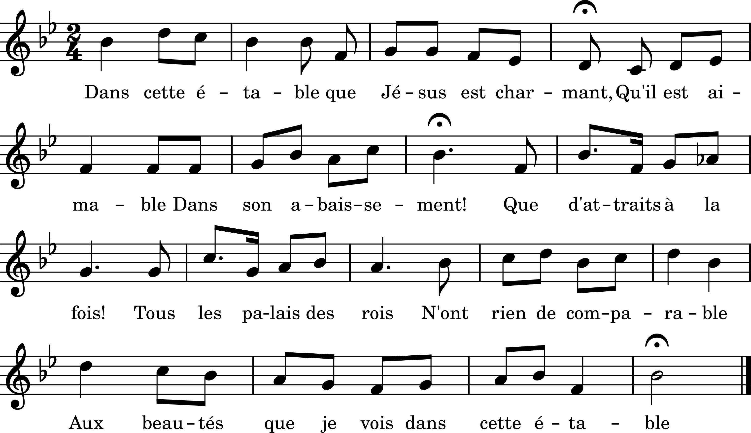

1. Dans cette étable,
Que Jésus est charmant,
Qu’il est aimable
Dans son abaissement.
Que d’attraits à la fois !
Tous les palais des rois
N’ont rien de comparable
Aux beautés que je vois
Dans cette étable.
2. Que sa puissance
Paraît bien en ce jour,
Malgré l’enfance
Où Le réduit l’amour !
Le monde racheté,
Et tout l’enfer dompté,
Font voir qu’à sa naissance
Rien n’est si redouté
Que sa puissance.
3. Touchant mystère !
Jésus souffrant pour nous,
D’un Dieu sévère
Apaise le courroux.
Du Testament nouveau
Il est le Doux Agneau ;
Il doit sauver la terre,
Portant notre fardeau :
Touchant mystère !
4. S’il est sensible,
Ce n’est qu’à nos malheurs ;
Le froid pénible
Ne cause point ses pleurs.
Mon cœur a tant d’attraits
À de si doux bienfaits,
À ce charme invincible,
Doit céder désormais,
S’il est sensible.
5. Ah ! Je Vous aime !
Vous vous cachez en vain,
Beauté suprême,
Jésus, Enfant divin !
Vous êtes à mes yeux
Le puissant Roi des cieux,
Le Fils de Dieu lui-même,
Descendu dans ces lieux :
Ah ! Je Vous aime !

Dans une étable obscure
Praetorius, 1571
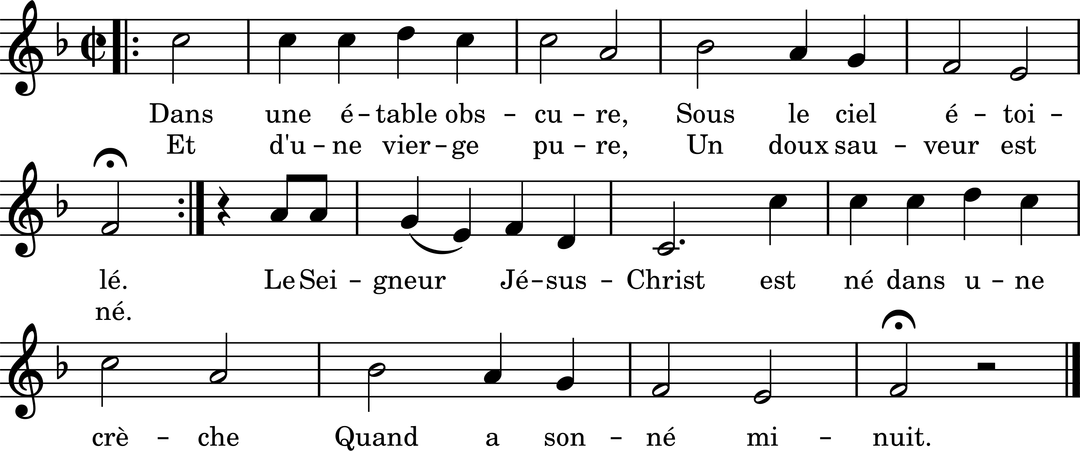

1. Dans une étable obscure,
Sous le ciel étoilé
Et d’une Vierge pure,
Un doux Sauveur est né.
Le Seigneur Jésus-Christ
Est né dans une crèche,
Quand a sonné minuit.
2. Tandis que les Rois mages,
Tandis que les bergers
Lui portent leurs hommages,
Portons-Lui nos baisers.
Le Seigneur Jésus-Christ
Saura bien nous sourire,
En cette heureuse nuit.
3. Plein d’une foi profonde,
Le monde est à genoux !
Frêle Majesté blonde,
Étends les mains sur nous !
Ô Jésus tout petit,
Le monde entier t’acclame,
Dans l’adorable nuit.

Entre le bœuf et l’âne gris
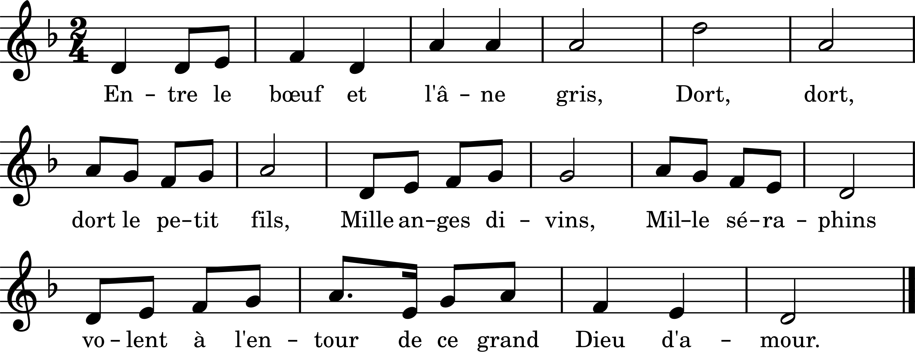

1. Entre le bœuf et l’âne gris,
Dort, dort, dort le petit fils,
Mille anges divins,
Mille séraphins,
Volent à l’entour
De ce grand Dieu d’amour.
2. Entre les deux bras de Marie,
Dort, dort, dort le petit fils,
Mille anges divins…
3. Entre les pastoureaux jolis,
Dort, dort, dort le petit fils,
Mille anges divins…
4. Entre la rose et le lis,
Dort, dort, dort le petit fils,
Mille anges divins…
5. En ce beau jour si solennel,
Dort, dort, dort l’Emmanuel.
Mille anges divins…

Il est né le divin enfant
Il est né le divin enfant,
Jouez hautbois, résonnez musettes,
Il est né le divin enfant,
Chantons tous son avènement.
1. Depuis plus de quatre mille ans
Nous le promettaient les prophètes
Depuis plus de quatre mille ans
Nous attendions cet heureux temps !
2. Ah ! qu’il est beau, qu’il est charmant
Ah ! que ses grâces sont parfaites !
Ah ! qu’il est beau, qu’il est charmant
Qu’il est doux, ce divin enfant !
3. Une étable est son logement,
Un peu de paille est sa couchette
Une étable est son logement :
Pour un Dieu quel abaissement !
4. Il veut nos cœurs, il les attend,
Il vient en faire la conquête ;
Il veut nos cœurs, il les attend
Qu’ils soient à lui dès ce moment !

Jesu, dulcis memória
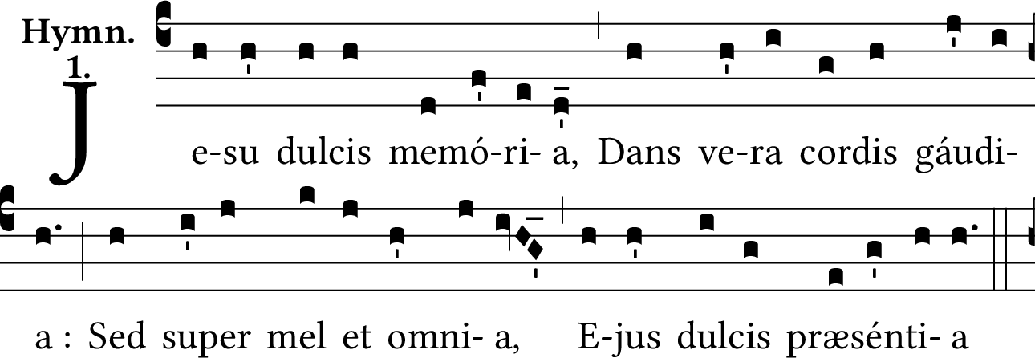
Jesu, dulcis memória,  Dans vera cordis gáudia :  Sed super mel, et ómnia,  Ejus dulcis præséntia. | Jésus, doux souvenir  Qui donnes les vraies joies du cœur ;  Mais sa présence est douce,  Plus que le miel et toute chose.
Nil cánitur suávius,  Nil audítur jucúndius,  Nil cogitátur dúlcius,  Quam Jesus Dei Fílius. | On ne chante rien de plus suave,  On ne dit rien de plus agréable,  On ne pense rien de plus doux,  Que Jésus, le Fils de Dieu.
Jesu spes pœniténtibus,  Quam pius es peténtibus !  Quam bonus te quæréntibus !  Sed quid inveniéntibus ? | Jésus, espoir des pénitents, / Que vous êtes bon pour ceux qui vous implorent ! / Que vous êtes bon pour ceux qui vous cherchent ! / Mais qu’êtes-vous pour ceux qui vous ont trouvé !
Nec lingua valet dícere,  Nec líttera exprímere :  Expértus potest crédere,  Quid sit Jesum dilígere. | Ni la langue ne saurait dire,  Ni l’écriture ne saurait exprimer :  Celui qui l’éprouve peut seul croire  Ce que c’est qu’aimer Jésus.
Sis, Jesu, nostrum gáudium,  Qui es futúrus prǽmium :  Sit nostra in te glória,  Per cuncta semper sǽcula.  Amen. | Jésus, soyez notre joie,  Vous qui serez notre récompense ;  Que notre gloire soit en vous,  Durant tous les siècles, à jamais.  Amen.

Les anges dans nos campagnes
1. Les Anges dans nos campagnes
Ont entonné l’hymne des cieux ;
Et l’écho de nos montagnes
Redit ce chant mélodieux :
Glória in excélsis Deo ! (bis)
2. Bergers pour qui cette fête ?
Quel est l’objet de tous ces chants ?
Quel vainqueur ? Quelle conquête ?
Mérite ces cris triomphants :
3. Ils annoncent la naissance
Du libérateur d’Israël ;
Et pleins de reconnaissance,
Chantent, en ce jour solennel :
4. Cherchons tous l’heureux village
Qui l’a vu naître sous ses toits ;
Offrons-lui le tendre hommage,
Et de nos cœurs et de nos voix :
5. Dans l’humilité profonde,
Où vous paraissez à nos yeux ;
Pour vous louer, roi du monde,
Nous, redirons ce chant joyeux :
6. Toujours remplis du mystère
Qu’opère aujourd’hui votre amour,
Notre devoir sur la terre
Sera de chanter, chaque jour :
7. Déjà les bienheureux Anges,
Les Chérubins, les Séraphins ;
Occupés de vos louanges,
Ont appris à dire aux humains :
8. Dociles à leur exemple,
Seigneur, nous viendrons désormais,
Au milieu de votre temple,
Chanter avec eux vos bienfaits :

Puer natus in Béthlehem
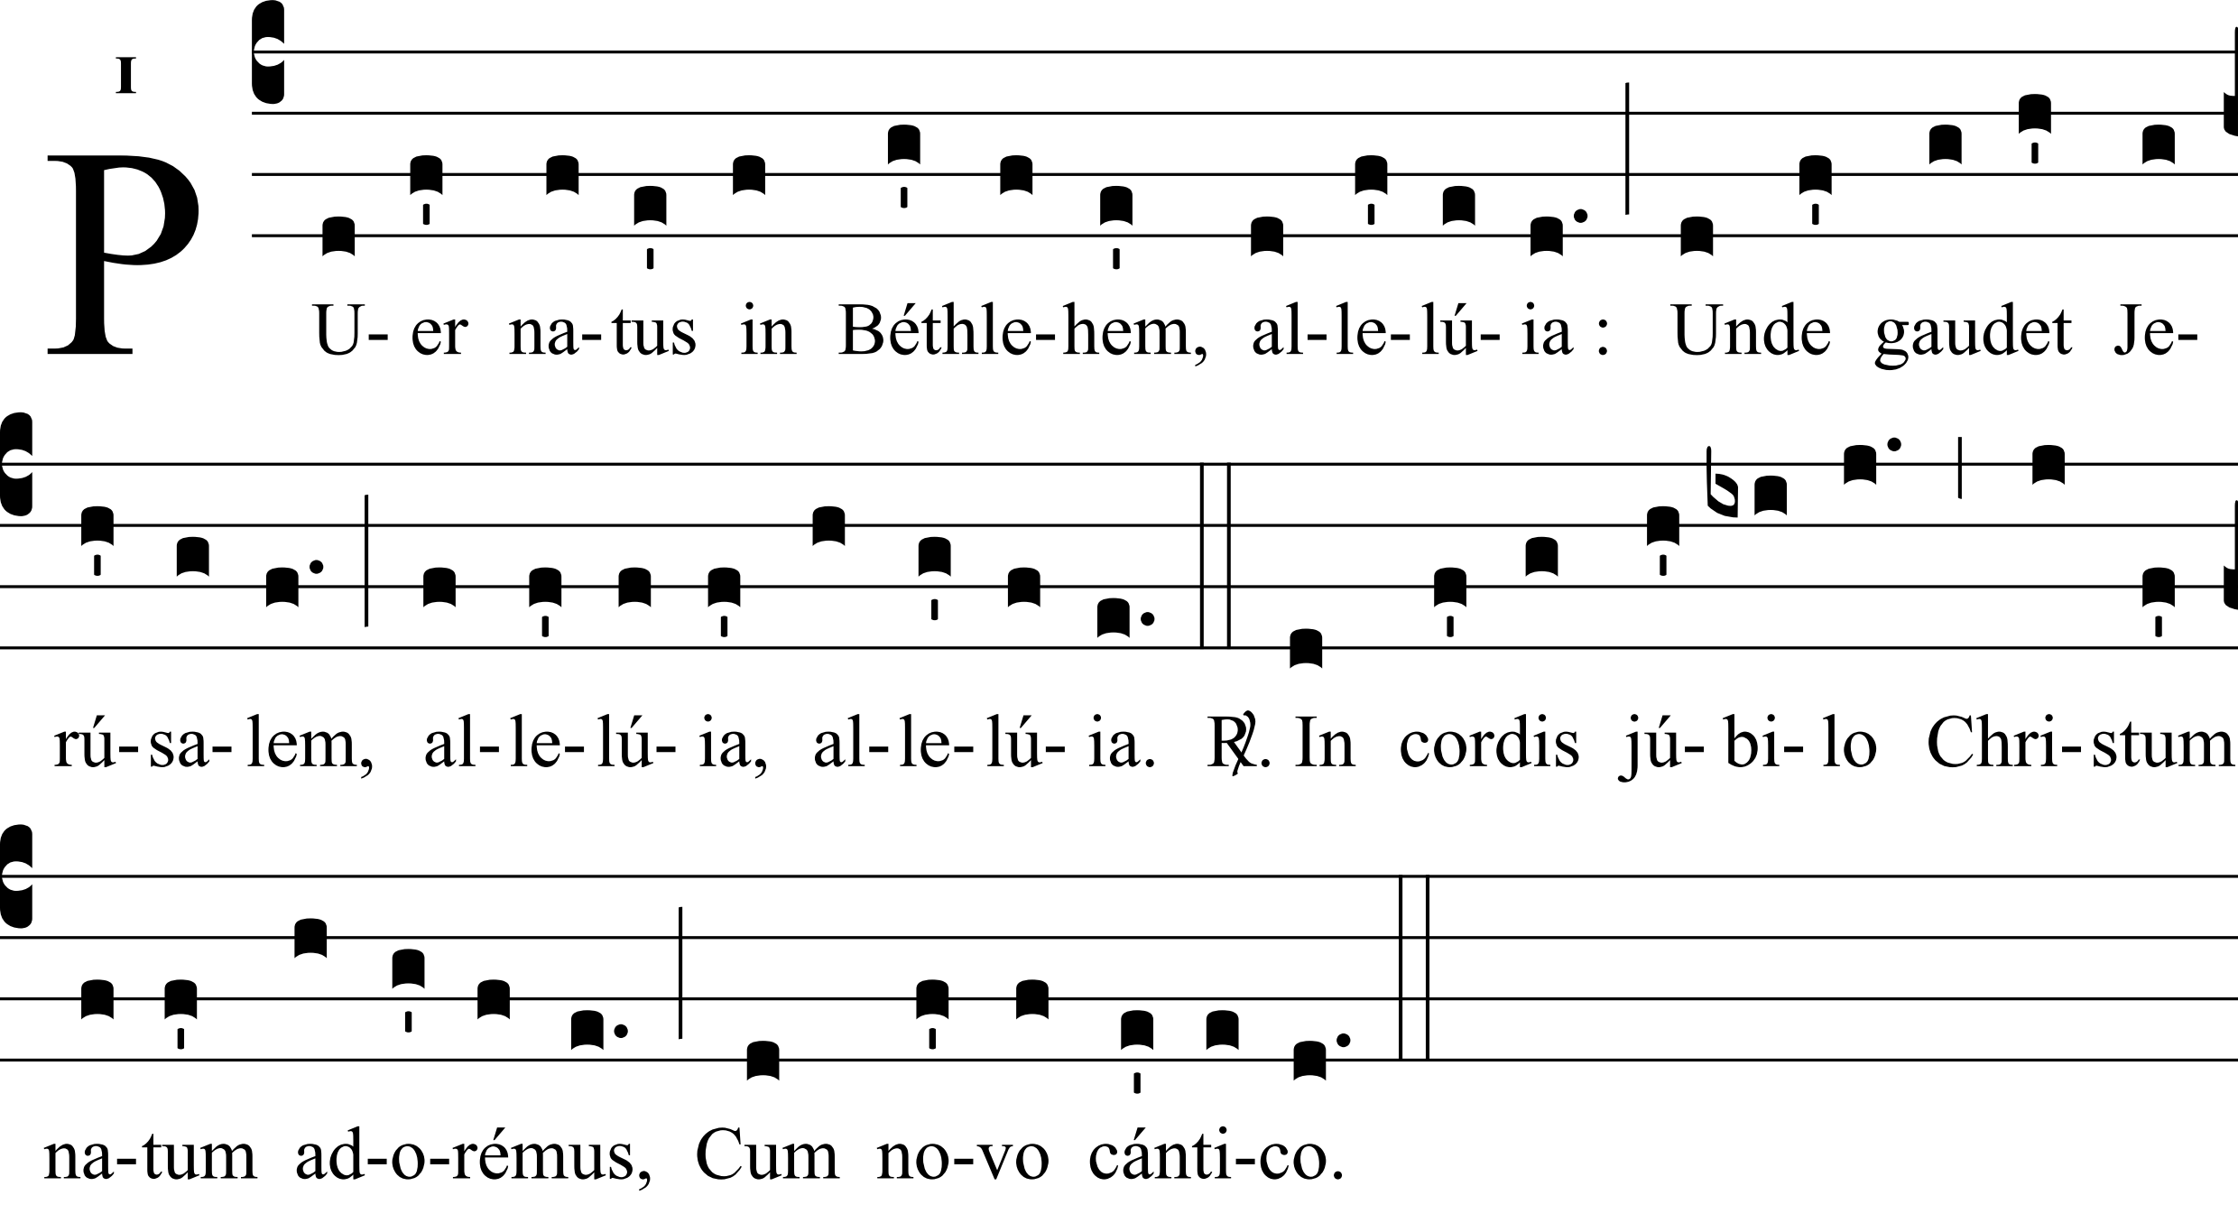

1. Puer natus in Béthlehem, allelúia :  Unde gaudet Jerúsalem, allelúia, allelúia. | Un enfant est né à Bethléem, louez Dieu, Jérusalem s’en réjouit, louez Dieu, louez Dieu.
In cordis júbilo,  Christum natum adorémus,  Cum novo cántico. | Dans la joie du cœur  adorons le Christ qui est né,  en chantant un chant nouveau.
2. Assúmpsit carnem Fílius,  Dei Patris altíssimus, | Il s’est revêtu de la chair,  le Fils très-haut de Dieu le Père.
3. Per Gabriélem núntium,  Virgo concépit Fílium, | Au message de Gabriel, la Vierge conçoit son Fils.
4. Tamquam sponsus de thálamo,  Procéssit Matris útero, | Comme un époux de la chambre nuptiale, Il sort du sein de sa Mère.
5. Hic jacet in præsépio,  Qui regnat sine término, | Il est ici couché dans une crèche, Celui qui règne sans fin.
6. Et Angelus pastóribus,  Revélat quod sit Dóminus, | Et l’Ange révèle aux bergers qu’Il est le Seigneur.
7. Reges de Saba véniunt,  Aurum, thus, myrrham ófferunt, | Les rois de Saba viennent offrir l’or, l’encens et la myrrhe.
8. Intrántes domum ínvicem,  Novum salútant Príncipem, | Ils entrent tour à tour dans la maison, saluer le nouveau Prince.
9. De Matre natus Vírgine,  Qui lumen est de lúmine, | Né d’une Mère Vierge  Il est Lumière de la Lumière
10. Sine serpéntis vúlnere,  De nostro venit sánguine, | Sans la blessure du serpent,  Il vient de notre propre sang
11. In carne nobis símilis,  Peccáto sed dissímilis, | Semblable à nous par la chair  mais différent par le péché
12. Ut rédderet nos hómines,  Deo et sibi símiles, | Pour nous rendre, nous hommes, semblables à Dieu et à Lui-Même
13. In hoc natáli gáudio,  Benedicámus Dómino, | En cette joyeuse naissance,  bénissons le Seigneur.
14. Laudétur sancta Trínitas,  Deo dicámus grátias, | Louée soit la Sainte Trinité,  rendons grâces à Dieu.

Son étoile a lui dans les cieux
Paroles : E. Blineau — Musique : Saboly

1. Son étoile a lui dans les cieux :
Les Rois d’Orient sont partis tout joyeux ; (bis)
Ils ont traversé les profonds déserts,
Suivant, pleins de foi, son éclat dans les airs :
L’étoile a conduit / Leurs pas jusqu’à lui.
2. Notre étoile à nous, c’est la foi,
Qui nous conduira jusqu’à Dieu, notre Roi ; (bis)
D’après sa clarté dirigeons nos pas,
Et nous franchirons le désert d’ici-bas,
Jusqu’au doux bonheur / De voir le Seigneur !
3. Dans l’étable, au Dieu nouveau-né
C’est tout leur amour que les rois ont donné ; (bis)
Ils ont offert l’or, la myrrhe et l’encens,
De leur charité, symboliques présents,
À ce Roi du ciel, / Fait homme et mortel.
4. Nos présents, Jésus les attend :
Il veut notre cœur, lui qui nous aime tant ! (bis)
Souffrons avec lui, donnons chaque jour
Notre or, notre encens : la prière et l’amour ;
Nous verrons Jésus / Parmi les élus !
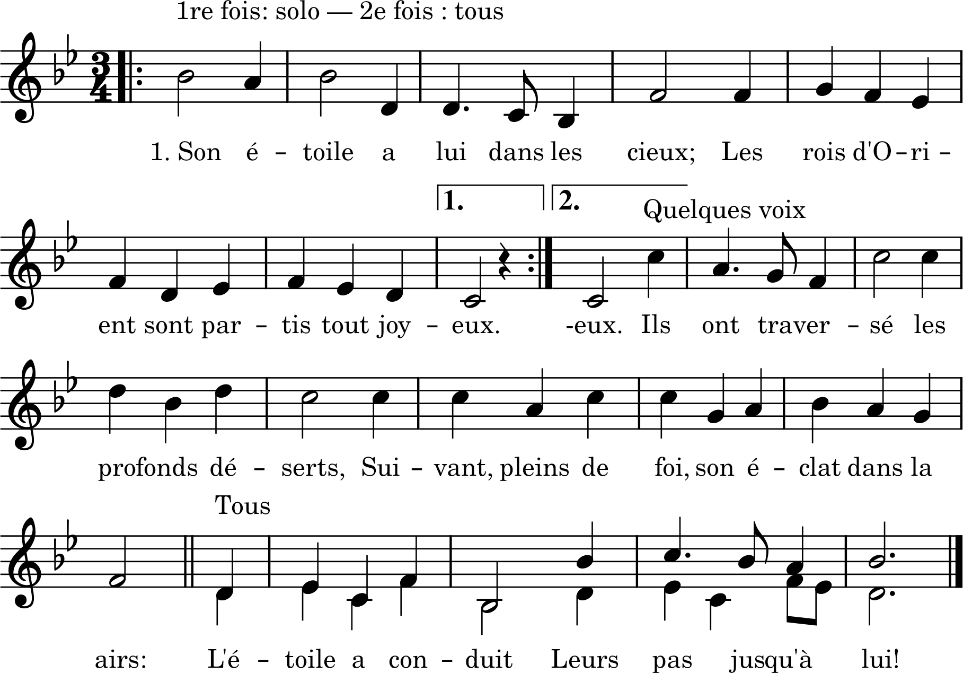
Tiré du recueil de cantiques populaires publié par l’abbé Joseph Besnier, maître de chapelle de la cathédrale de Nantes, en 1934.

Ai ! Quorou tournara
Paroles : Nicolas Saboly.
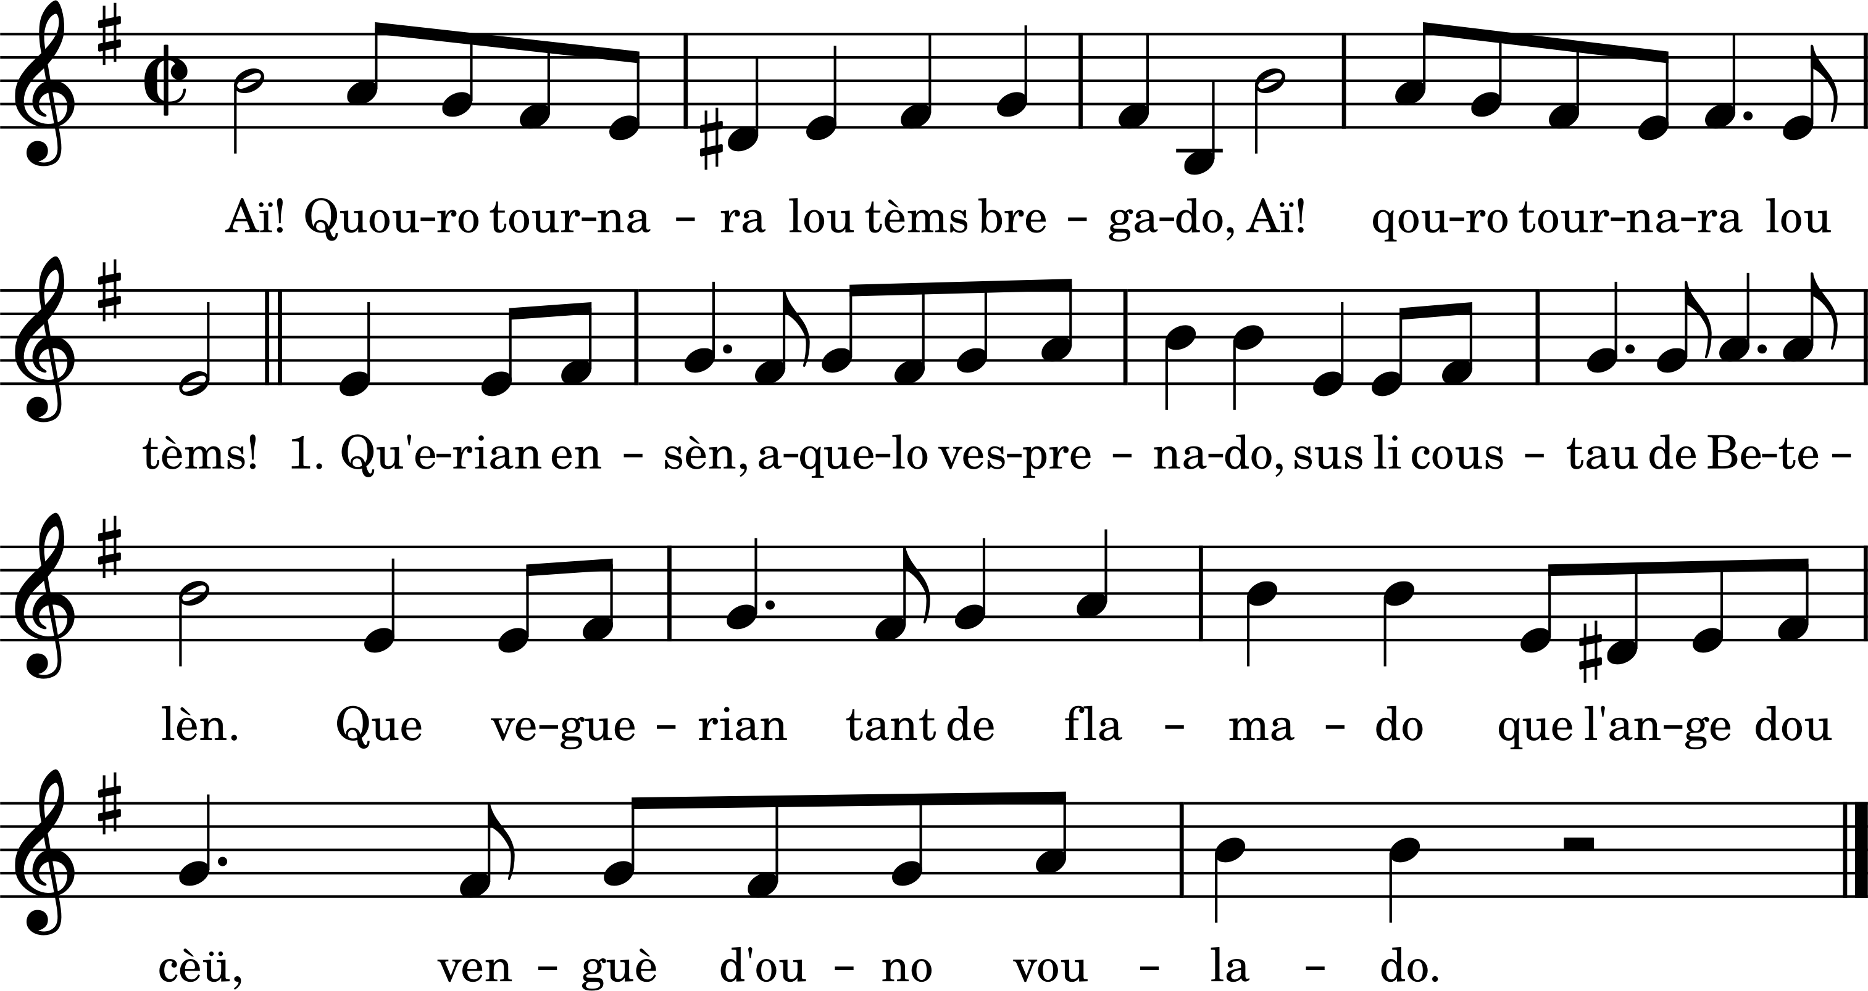
Ai ! Quorou tournara lou tèm Bregado ?  Ai ! Quorou tournara lou tèm.  Qu’erian ensén aquelo vesprenado,  Sus lei coutau de Betelèn ?  Que veguerian tant de flamado,  Que l’Ange dóu céu venguè d’uno voulado ?  Ai ! Quorou tournara lou tèm Bregado ?  Ai ! Quorou tournara lou tèm. | Hélas ! quand reviendra le temps, compagnie,  Hélas ! quand reviendra le temps  Où nous étions ensemble, cette soirée,  Sur les coteaux de Bethléem ?  Où nous vîmes tant de flammes,  Où l’Ange du ciel vint d’une volée ?  Hélas ! quand reviendra le temps, compagnie,  Hélas ! quand reviendra le temps
Ai ! Quorou tournara…  Qu’ausiguerian uno tant bello aubado  De voues e d’estrumen ensèn !  Que de fredoun e de tirado !  N’ai jamai ausi plus bello serenado.  Ai ! Quorou tournara… | Hélas ! quand reviendra…  Où nous entendîmes une si belle aubade,  De voix et d’instruments ensemble ?  Que de fredons et de tirades !  Je n’ai jamais entendu plus belle sérénade,  Hélas ! quand reviendra…
Que riguerian, aquelo matinado,  Qu’anerian véire la Jacènt !  Esclavian à la mountado,  E barrulavian long de la davalado. | Où nous rîmes, ce matin  Où nous allâmes voir l’accouchée ?  Nous gravissions la montée  Et nous roulions le long de la descente.
Jamai chivau n’a miéus gagna civado.  Courrian plus vite que lou vènt !  Fassian de saut e de cambado,  Que fassian sourti lou fiò de la calado ! | Jamais cheval n’a mieux gagné avoine ;  Nous courions plus vite que le vent,  Nous faisions des sauts et des enjambées,  Nous faisions jaillir le feu du pavé,
Quand trouberian la Maire benurado,  E soun pichot dessus lou fèn,  Qu’avié besoun d’uno flassado,  Car avié toumbat uno grosso jalado. | Quand nous trouvâmes la Mère vénérée  Et son enfant sur le foin,  Qui avait besoin d’une couverture  Car il était tombé une grosse gelée.
Quand uno estello bèn iluminado  Faguè bada bèn proun de gènt,  Que soulamen s’éro levado,  E davans lei Rèi èro toujour anado. | Quand une étoile bien illuminée  Mit bouche-bée un bon nombre de gens,  Elle qui, depuis peu, s’était levée,  Et devant les Rois était toujours allée.
Quand lou Pichot aguè la regalado  De mirro, d’or emé d’encèn,  Quand lou plus viéi de l’assemblado,  Lei li presenté dins sa coupo daurado. | Quand l’enfant se vit offrir  De la myrrhe, de l’or et de l’encens,  Quand le plus vieux de l’assemblée  Le lui présenta dans sa coupe dorée.

Guilhaume, Toni, Peire
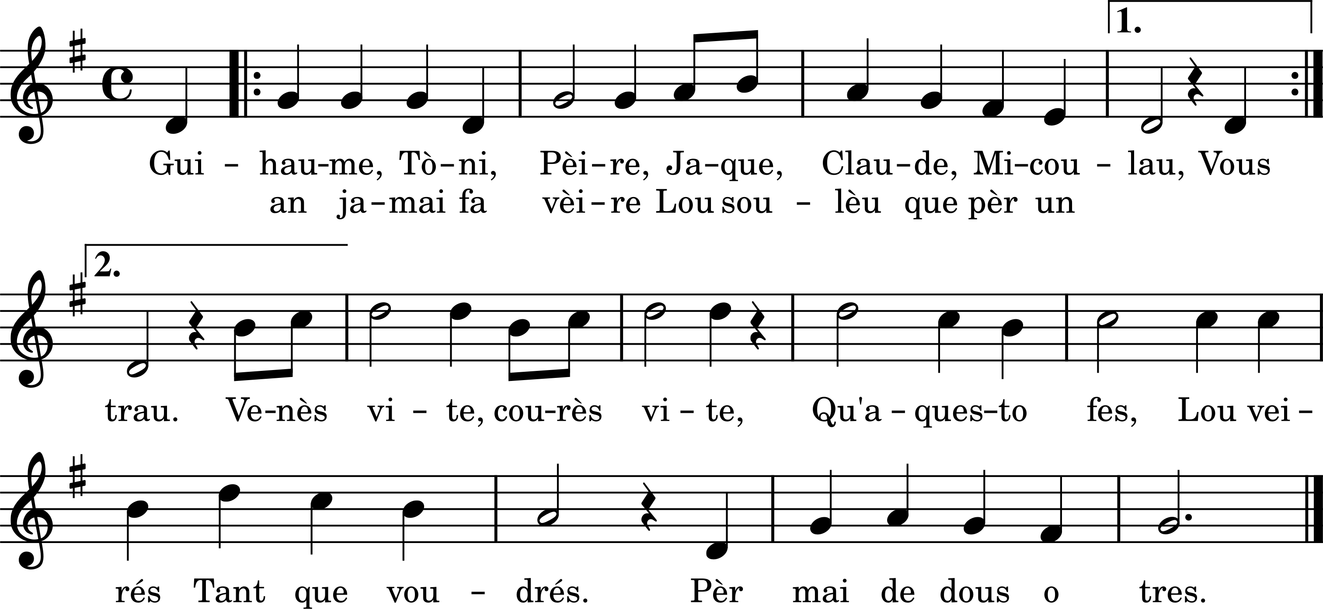
Guihaume, Tòni, Pèire,  Jaque, Glaude, Micoulau,  Vous an jamai fa vèire  Lou soulèu que pèr un trau.  Venès vite, / Courrès vite,  Qu’aquesto fes lou veirés tant que voudrés,  Pèr mai de dous o tres. | Guillaume, Antoine, Pierre,  Jacques, Claude, Nicolas,  On ne vous a jamais fait voir  Le soleil que par un trou.  Venez vite, / Courez vite,  Que cette fois vous le verrez autant que vous voudrez,  Pour plus de deux ou trois.
Dins uno cabaneto  Traucado de tout coustat,  Sènso ges de luneto,  Diéu fai vèire sa clarta.  E sa Maire, / E sa Maire,  Qu’es auprès d’éu, lou soulèu près de si péu,  Semblarié qu’un calèu ! | Dans une petite cabane,  Trouée de tous côtés,  Sans aucune lunette,  Dieu fait voir sa clarté.  Et sa Mère, / Et sa Mère,  Qui est auprès de lui, le soleil près de ses cheveux,  Semblerait qu’une lampe à huile.
Quand miejo-nue sounavo,  Soumihave tout escas.  Nostre gros gau cantavo :  « Cacaraca ! Cacaraca ! »  Quaucun crido ! / Quaucun crido !  Jan, lèvo-te ! Gros palet, abiho-te !  Escouto aquest moutet ! | Quand minuit sonnait,  Je m’endormais à peine.  Notre gros coq chantait :  « Cocorico ! Cocorico ! »  Quelqu’un crie ! / Quelqu’un crie !  Jean, lève-toi ! Gros paresseux, habille-toi !  Écoute ce motet !
Sènso vèire persouno,  Au travers de moun chassis,  Ause l’ange qu’entouno :  « Gloria in excelsis !  Et in terra, / Et in terra… »  Tòu ! Patatòu ! Saute au sòu, de moun linçòu,  E courre coume un fòu. | Sans voir personne,  Au travers de mon châssis,  J’entends l’ange qui entonne :  « Gloire au plus haut des cieux !  Et sur terre, / Et sur terre… »  Boum ! Patatras ! Je saute au sol, de mon lit,  Et je cours comme un fou.
Ai vist, noun vous desplase,  Un enfant dessus lou fen,  Un ome, un biòu, un ase,  A l’entour d’uno jacènt.  Que de joio ! / Que de joio !  Dins aquéu liò, fan triò, e pèr ecò  L’ase respond : « Hi ! Ho ! » | J’ai vu, ne vous déplaise,  Un enfant sur le foin,  Un homme, un bœuf, un âne,  Autour d’une accouchée.  Que de joie ! / Que de joie !  Dans ce lieu, ils font [un] trio, et pour écho  L’âne répond : « Hi-han ! »
Courrès, courrès, bregado !  Anas vèire coume iéu  La Vierge benurado  Qu’alacho leu Fiéu de Diéu.  Faudra dire, / Faudra dire  Quauco cansoun au Garçoun, a la façoun  D’aquelo de soum-soum. | Courez, courez, brigands !  Vous allez voir comme moi  La Vierge bienheureuse  Qui allaite le Fils de Dieu.  Il faudra dire, / Il faudra dire,  Quelque chanson au garçon, à la façon  De cette berceuse.

Lei Mage dins Jerusalèn
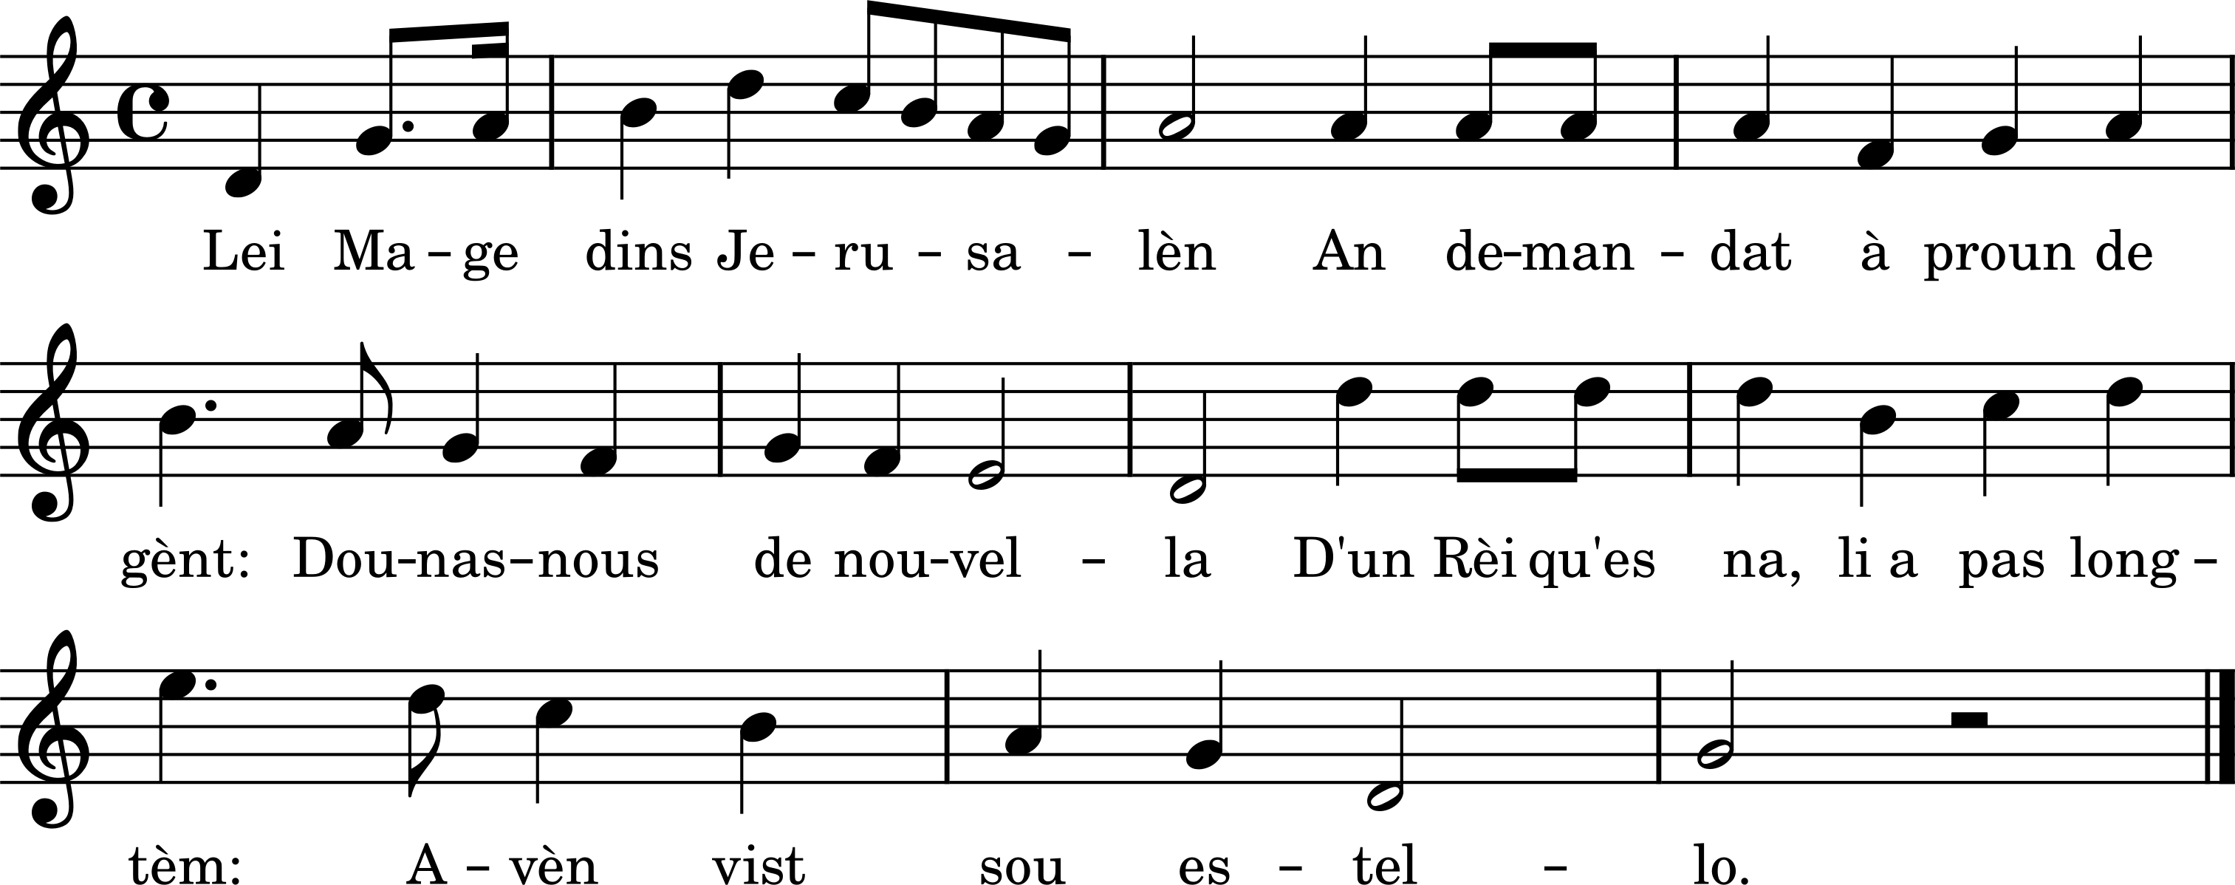
Lei mage dins Jerusalèn  An demandat à proun de gènt :  « Dounas-nous de nouvello  D’un rèi qu’es na li a pas lontèm :  Avèn vist soun estello. » | Les rois mages dans Jérusalem  Ont demandé à beaucoup de gens :  « Donnez-nous des nouvelles  D’un roi qui est né il y a pas longtemps :  Nous avons vu son étoile. »
Lou rèi Erodes a grand pòu  E touto la vilo s’esmòu  De vèire de gènt sage  Que cercon un rèi dei Jusiòu  Qu’es nat au vesinage. | Le roi Hérode a grand peur  Et toute la ville s’émeut  De voir des gens sages  Qui cherchent un roi des Juifs  Qui est né dans le voisinage.
Erodes lei mando souna,  Li fai signe de s’enana ;  Li dis, sus sa partènço :  « Cercas-m’aquéu rèi nouvèu-na  E fasès diligènço ! | Hérode les envoie demander,  Il leur fait signe de s’en aller ;  Il leur dit, sur son départ :  « Cherchez-moi ce roi nouveau-né  Et faites diligence !
« Quand aurés trouva lou Petit,  Fasès que vengués m’averti ;  Pèr li ana rèndre òumage,  Aussitost me veirés parti  Em’un grand équipage. » | « Quand vous aurez trouvé le Petit,  Faites que vous veniez m’avertir ;  Pour aller lui rendre hommage,  Aussitôt vous me verrez partir  Avec un grand équipage. »
A la fin, lei mage s’envan  E l’estello marcho davan :  Rèn de plus amirable !  Pèr li moustra vount es l’Enfant,  S’arrèsto sus l’estable. | À la fin, les mages s’en vont  Et l’étoile marche devant :  Rien de plus admirable !  Pour leur montrer où est l’Enfant,  Elle s’arrête au-dessus de l’étable.
Soun descendu de sei camèu,  An adoura lou rèi nouvèu,  Li an òufert, à sa guiso,  Tout lou plus rare e lou plus bèu  Qu’avien dins sei valiso | Ils sont descendus de leurs chameaux,  Ont adoré le roi nouveau,  Lui ont offert, à sa guise,  Tout le plus rare et le plus beau  Qu’ils avaient dans leurs valises.
Vautre que sias tous gènt de sèn,  Counsideras bèn lei présent  Qu’an fach au rèi de glòri :  L’or e la mirro emé l’encèn  Metran fin à l’istòri. | Vous autres qui êtes tous gens de sens,  Considérez bien les présents  Qu’ils ont fait au roi de gloire :  L’or et la myrrhe avec l’encens  Mettront fin à l’histoire.

CARÊME ET PASSION

La Croix ouvre l’entrée
(D’après l’Imitation, liv. II. chap. 12.)
Paroles : P. Corneille († 1684). Musique : Ch. Gounod († 1893).
Extrait du Manuel de chant des abbés Delporte, 1950.
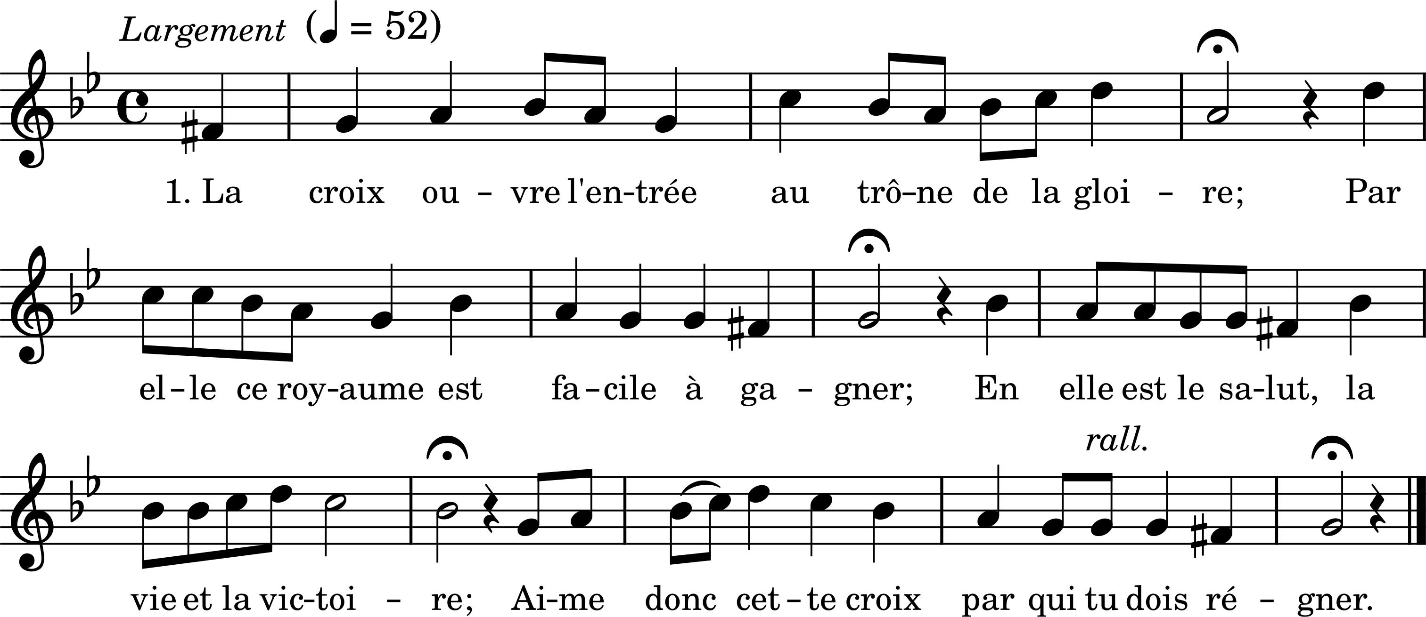
1. La Croix ouvre l’entrée au trône de la gloire ;
Par elle ce royaume est facile à gagner ;
En elle est le salut, la vie et la victoire ;
Aime donc cette croix par qui tu dois régner.
2. Jésus t’a devancé, il a porté la sienne,
Il t’a montré l’exemple en y mourant pour toi :
Sur les pas de ce Dieu va donc, et prends la tienne ;
Que son ardeur te soit une amoureuse loi.
3. La Croix en tous les lieux est toujours préparée ;
Fuis-la de tous côtés, et cours où tu voudras,
Tu n’éviteras point sa rencontre assurée :
La Croix t’attend partout et partout suit tes pas.
4. Quel privilège as-tu, vil amas de poussière,
Dont tu t’oses permettre un plus heureux destin ?
Crois-tu vaincre ici-bas sous une autre bannière ?
Crois-tu monter au ciel par un autre chemin ?
N. B. — On reprend la première strophe qui peut d’ailleurs servir de refrain.

Ô Croix dressée sur le monde
Paroles : Père Jean Servel, o.m.i. (1912-1981) – Musique . Air breton.
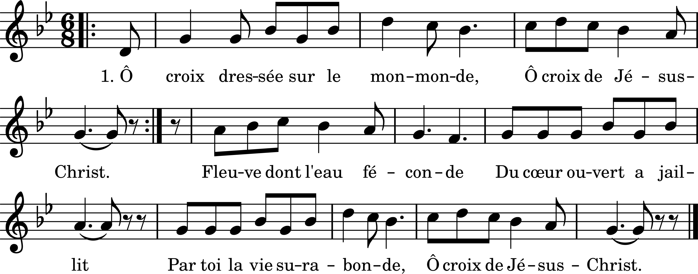

1. Ô Croix dressée sur le monde,
Ô Croix de Jésus-Christ !
Fleuve dont l’eau féconde
Du cœur ouvert a jailli,
Par toi la vie surabonde,
Ô Croix de Jésus-Christ !
2. Ô Croix, sublime folie,
Ô Croix de Jésus-Christ !
Dieu rend par toi la vie
Et nous rachète à grand prix :
L’amour de Dieu est folie,
Ô Croix de Jésus-Christ !
3. Ô Croix, sagesse suprême,
Ô Croix de Jésus-Christ !
Le Fils de Dieu lui-même
Jusqu’à la mort obéit ;
Ton dénuement est extrême,
Ô Croix de Jésus-Christ !
4. Ô Croix, victoire éclatante,
Ô Croix de Jésus-Christ !
Tu jugeras le monde
Au jour que Dieu s’est choisi,
Croix à jamais triomphante,
Ô Croix de Jésus-Christ !

Prions avec ferveur
Ancien cantique extrait du recueil de Paris.
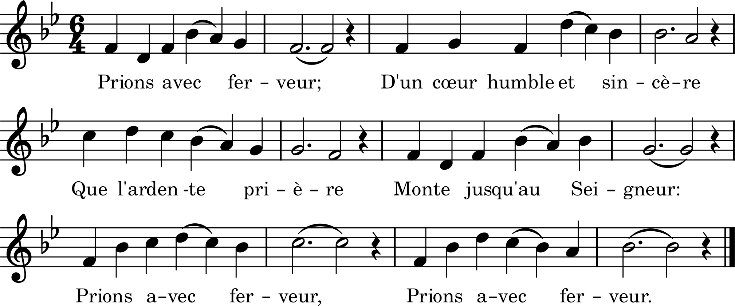

1. Prions avec ferveur ;
D’un cœur humble et sincère
Que l’ardente prière
Monte jusqu’au Seigneur :
Prions avec ferveur.
2. Devoir délicieux !
Par toi notre âme adore,
Croit, espère, aime, implore,
S’élève jusqu’aux cieux ;
Devoir délicieux !
3. Que ton pouvoir est grand,
Ô prière propice !
Tu fléchis la justice
Du Seigneur tout-puissant :
Que ton pouvoir est grand !
4. Lorsque prie un pécheur,
Sa voix obtient sa grâce ;
Que de crim’s efface
Une larme du cœur,
Lorsque prie un pécheur !
5. Aux pieds de son Sauveur,
Qu’une âme pénitente
Est heureuse et contente
De répandre son cœur,
Aux pieds de son Sauveur.
6. À l’ombre des autels
Heureux celui qui prie,
Et qui se sanctifie,
Loin des regards mortels,
À l’ombre des autels !
7. De l’éternel bonheur
La source est la prière ;
À son feu salutaire
S’enflamme notre cœur
Pour l’éternel bonheur !
8. Même au sein des malheurs,
En Dieu seul si j’espère,
Il me comble, en bon père,
D’ineffables douceurs,
Même au sein des malheurs.
9. Qu’une ardente oraison
Touche et console l’âme !
Tout cède à cette flamme :
Quel plus précieux don
Qu’une ardente oraison !
10. Prions donc notre Dieu,
Et prions-le sans cesse ;
Implorons sa tendresse
En tout temps, en tout lieu :
Prions donc notre Dieu.
11. Pour vous prier, Seigneur,
Que faut-il que je fasse ?
J’ai besoin de la grâce ;
Donnez-moi la ferveur
Pour vous prier, Seigneur.

Suivons sur la montagne sainte
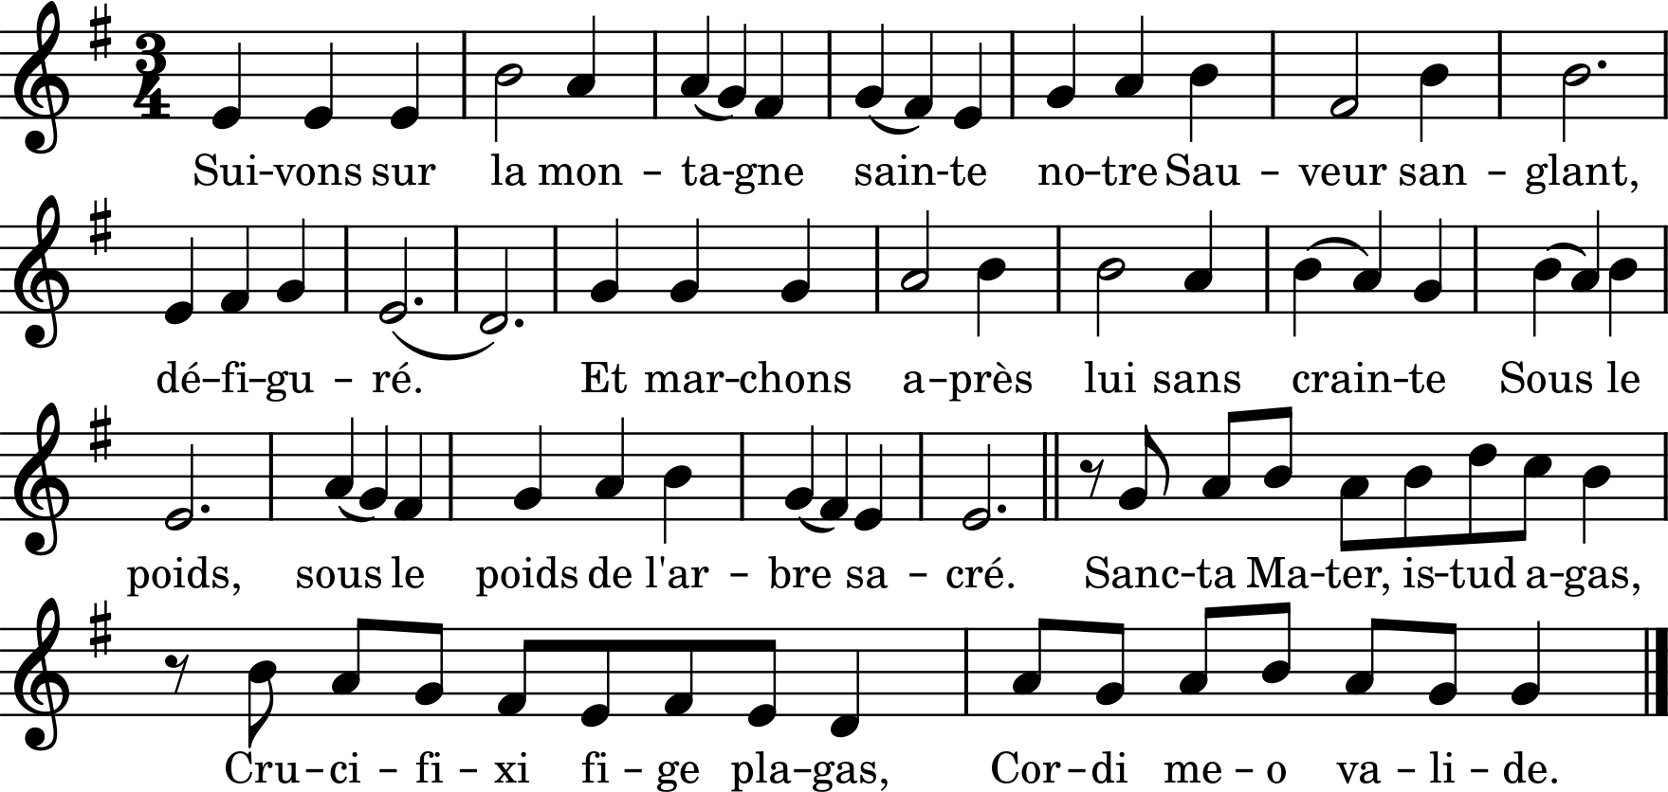
Suivons sur la montagne sainte / Notre Sauveur sanglant, défiguré ; / Et marchons après lui sans crainte / Sous le poids (bis) de l’arbre sacré.
1. Jésus est condamné à mort.
Seigneur, malgré votre innocence, / C’est moi, cruel, qui vous livre au trépas : / Se peut-il que votre vengeance / De ses traits (bis) ne m’accable pas ?
2. Jésus est chargé de sa croix.
Hélas ! sous cet-te Croix pesante, / Divin Agneau, vous por-tez nos péchés : / C’est sur votre chair in-nocente / Que l’amour (bis) les tient attachés.
3. Jésus tombe sous le poids de la croix.
Ô Ciel ! le Dieu de la nature / Tombe affaibli sous son cruel fardeau, / Et sa perfi-de créature / Sans pitié (bis) devient son bourreau !
4. Jésus rencontre sa très sainte mère.
Où courez-vous, divine Mère ? / Où courez-vous, Marie ? Ah ! je frémis : / Bientôt, sur ce triste Calvaire, / Va mourir (bis) votre aimable Fils.
5. Simon aide Jésus à porter sa croix.
Puisque c’est moi qui suis coupable, / Retirez-vous, faible Cyrénéen : / Je veux seul, ô Croix adorable, / Vous porter (bis), mais en vrai chrétien !
6. Véronique essuie la face de Jésus.
Seigneur, hélas ! qu’est devenue / Votre beauté qui réjouit les saints ? / Faibles mortels, à cet-te vue / Serez-vous (bis) endurcis et vains ?
7. Jésus tombe pour la seconde fois.
Sous les coups des bourreaux perfides, / Jésus-Christ tom-be une seconde fois ; / Et ces infâ-mes dé-icides / Le voudraient (bis) déjà sur la Croix !
8. Jésus console les filles de Jérusalem.
« Ne pleurez point sur mes souffrances ; / Pleurez sur vous, ô fil-les d’Israël ! / Afin que le Dieu des vengeances / Ait pour vous (bis) un cœur paternel. »
9. Jésus tombe pour la troisième fois.
Seigneur, vous tom-bez de faiblesse : / N’êtes-vous plus le Dieu puissant et fort ? / C’est le péché qui vous oppresse / Et conduit (bis) vos pas à la mort.
10. Jésus est dépouillé de ses vêtements.
Venez et dé-ployez vos ailes, / Anges du Ciel, sur vo-tre Créateur : / Voilez ces bles-sures cruelles, / Et ce corps (bis) navré de douleur.
11. Jésus est attaché à la croix.
Que faites-vous, peuple barbare ? / Vous allez donc consom-mer vos forfaits ? / Ce bois est le lit qu’on prépare / À Jésus (bis) pour tant de bienfaits !
12. Jésus meurt sur la croix.
Le soleil, à ce crime horrible, / Voile l’éclat de son front radieux ; / Et la créature in-sensible / Ne peut voir (bis) ce spectacle affreux.
13. Jésus est descendu de la croix.
Le voilà donc, Mère affligée, / Ce tendre Fils, meurtri, sacrifié : / Notre victime est im-molée, / Votre amour (bis) est crucifié.
14. Jésus est mis au tombeau.
Près de cette tombe chérie, / Je veux mourir de dou-leur et d’amour, / Pour y puiser une autre vie / Et voler (bis) au divin séjour.
Seigneur, dans mon âme attendrie, / Gravez les maux qu’on vous a fait souffrir ; / Et vous, ô divine Marie, / Hâtez-vous (bis) de nous secourir !

Vive Jésus ! Vive sa croix !
Musique : d'après Haydn
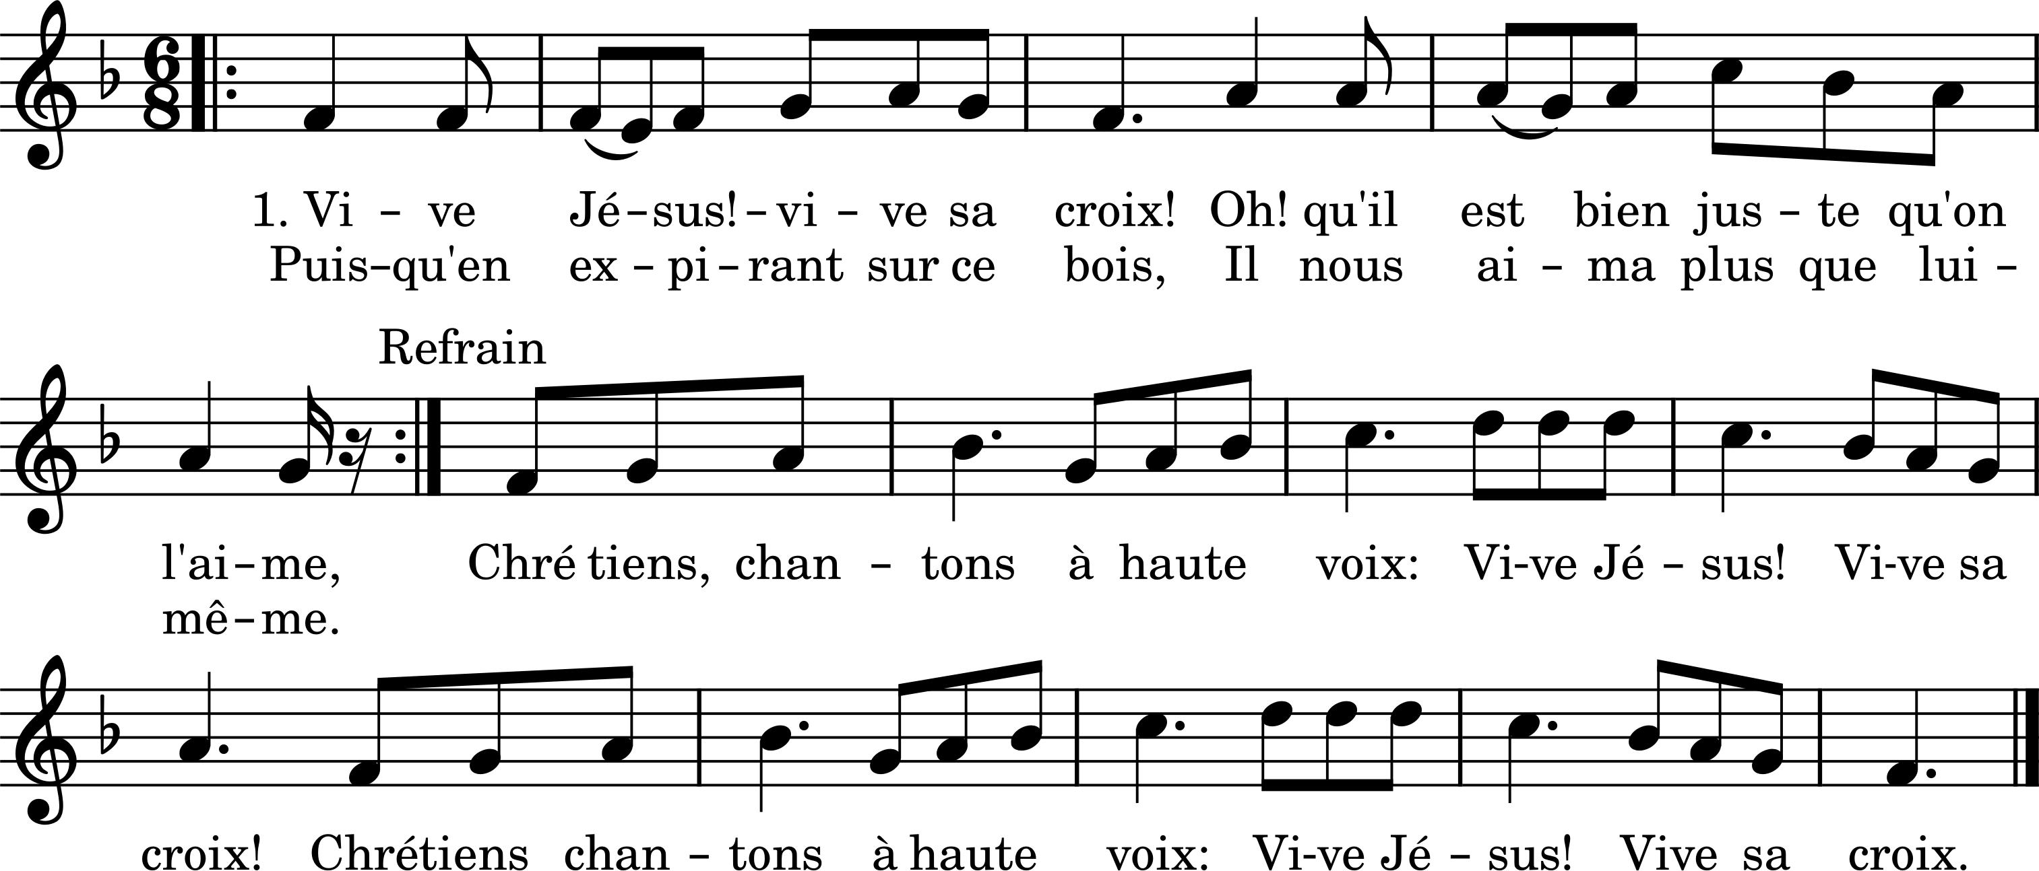

1. Vive Jésus ! Vive sa croix !
Oh ! Qu’il est bien juste qu’on l’aime,
Puisqu’en expirant sur ce bois,
Il nous aima plus que Lui-même.
Chrétiens, chantons à haute voix :
Vive Jésus ! Vive sa croix ! (bis)
2. Vive Jésus ! Vive sa croix !
C’est l’étendard de la victoire ;
De ce trône il donne ses lois,
Il conquiert le ciel et sa gloire.
3. Vive Jésus ! Vive sa croix !
De nos biens la source féconde !
Saint autel où le roi des rois
En mourant rachète le monde.
4. Vive Jésus ! Vive sa croix !
La chaire de son éloquence,
Où me prêchant ce que je crois,
Il m’apprend tout par son silence.
5. Vive Jésus ! Vive sa croix !
Ce n’est pas le bois que j’adore,
Mais c’est mon sauveur, sur ce bois,
Que je révère et que j’implore.
6. Vive Jésus ! Vive sa croix !
Dans la main du juge inflexible.
Les damnés tremblant à sa voix,
Te verront, ô croix invincible !
7. Vive Jésus ! Vive sa croix !
Prenons-la pour notre partage :
Ce juste, cet aimable choix
Conduit au céleste héritage.

PÂQUES

Isti sunt agni novélli
Cantus Mariális
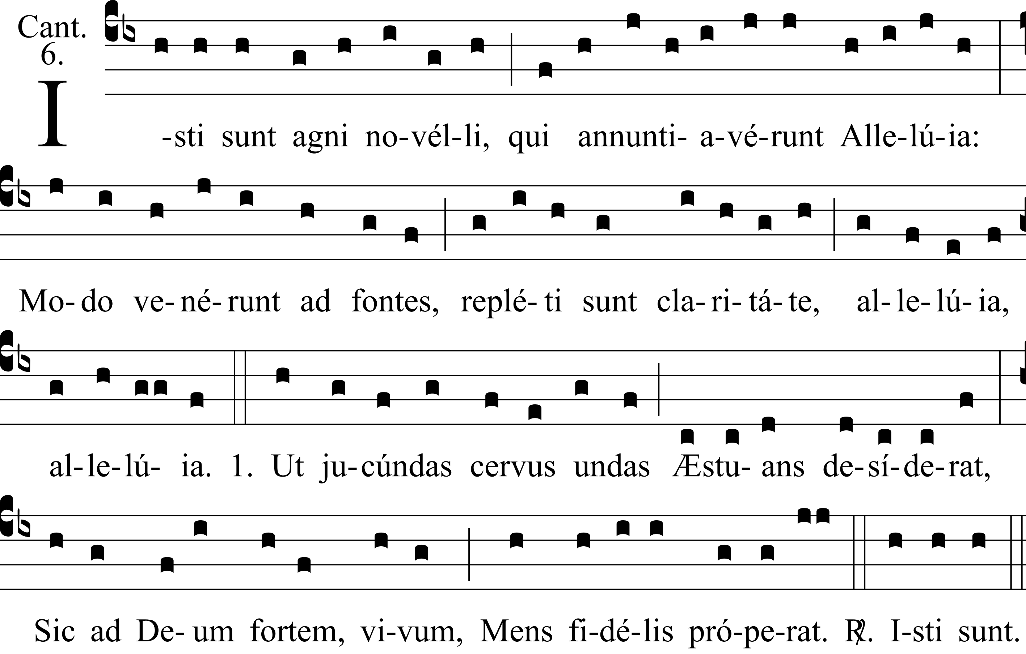

Isti sunt agni novélli,
qui annuntiavérunt,
alléluia :
Modo venérunt ad fontes,
repléti sunt claritáte,
alléluia, alléluia.
1. Ut jucúndas
Cervus undas
Æstuans desíderat,
Sic ad Deum
Fortem, vivum,
Mens fidélis próperat.
2. O Maria, Mater pia,
Tuum da subsídium,
Quo vincámus
Et vivámus
In terra vivéntium.
3. O Regina,
Quam divína
Præelégit grátia,
Cujus partus
Sacrosánctus
Instaura vit ómnia.
4. O quam blanda,
Quam miránda
Salútis remédia !
Tuus Natus
Immolátus
Fit pro nobis hóstia.
5. Nos per sacra,
Jam lavácra
Renáti baptísmatis,
Mox liquóre
Et odóre
Roborántur chrísmatis.
6. Christiánis
Vite panis
Datur in edúlium :
Datur tristi
Sanguis Christi
Dulce refrigérium.
7. Pro tot donis,
Tantis bonis
Grates Deo sólvimus :
Per te data,
O beáta,
Jure cuncta pángimus.
8. Liberári
Et salvári
Per te nos confídimus :
Quam cleméntem
Et poténtem
Super omnes nóvimus.
9. Tu præclárus
Es thésaurus
Omnium charísmatum
Sane plenus
Et amœ́nus
Hortus es arómatum.
10. Primum quidem
Nobis fidem
Tuis auge précibus,
Et da nobis
Ut te probis
Imitémur áctibus.
11. Spe labéntes
Firma mentes,
Caritáte róbora :
Fac concordes
Pelle sordes,
Excúsa facínora.

Ceux-ci sont les agneaux nouveaux qui ont proclamé la foi. Il y a peu de temps, ils sont venus aux fontaines, ils sont remplis de lumière, alléluia, alléluia.
1. Comme un cerf impétueux qui désire les eaux agréables ainsi vers le Dieu fort, vivant, l’âme du fidèle accourt.
2. Ô Marie, bonne mère, donne ton secours et par lui que nous vainquions et vivions dans la terre des vivants.
3. Ô Reine, que la grâce divine a préférée dont l’enfantement très saint a tout restauré.
4. Ô combien caressants, admirables sont les remèdes du salut ! Ton enfant immolé a été fait pour nous victime.
5. Nous, par les bains sacrés, sommes renés du baptême, bientôt, par la liqueur et l’odeur du chrême, nous seront renforcés.
6. Le pain de vie est donné en nourriture aux chrétiens le sang du Christ affligé est donné comme un doux rafraîchissement.
7. Pour tant de dons, tant de bienfaits rendons à Dieu des remerciements, par toi, ô bienheureuse à bon droit, pour proclamons tous les dons.
8. Par toi nous croyons être délivrés et sauvés nous savons que tu es clémente et puissante
9. Au-dessus de tout, toi, tu es le trésor illustre de tous les charismes, vraiment tu es un jardin d’aromates plein et plaisant.
10. Mais tout d’abord, augmente en nous la foi en tes prières et donne-nous de t’imiter par des actes bons.
11. Rends ferme les esprits qui vacillent dans la foi, renforce la charité, fait la concorde, repousse les souillures, pardonne les crimes.

O fílii et fíliæ
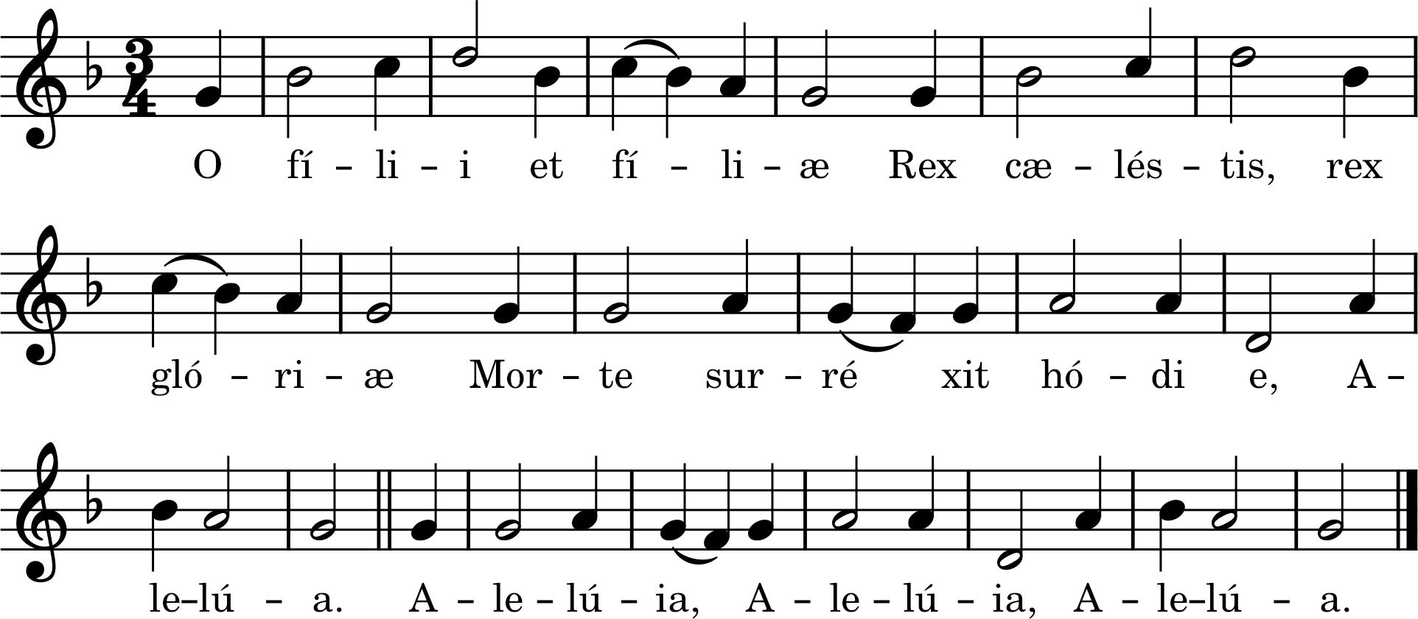

1. O fílii et fíliæ,  Rex cæléstis, Rex glóriæ  morte surréxit hódie. | Ô fils et filles,  le Roi des cieux, le Roi de gloire  S’est levé de la mort aujourd’hui.
Alléluia.  Allelúia, Allelúia, Allelúia. | Alléluia !  Alléluia ! Alléluia ! Alléluia !
2. Et María Magdaléne,  et Jacóbi, et Salóme  Venérunt corpus úngere | Et Marie Madeleine  et Marie mère de Jacques  sont venues embaumer le Corps,
3. Ex mane prima Sábbati  ad óstium monuménti  accessérunt discípuli. | Et le matin du premier jour après le Sabbat,  les disciples s’approchèrent,  de la porte du tombeau.
4. In albis sedens Angelus  prædíxit muliéribus :  Quia surréxit Dóminus. | Un Ange, assis, vêtu de blanc,  dit aux femmes :  « Le Seigneur est ressuscité. »
5. Et Joánnes Apóstolus  cucúrrit Petro cítius,  monuménto venit prius. | Et Jean l’Apôtre,  court plus vite que Pierre,  et arrive le premier au tombeau.
6. Discípulis adstántibus,  in médio stetit Christus,  dicens : Pax vobis ómnibus. | Les disciples étant présents,  Jésus se tint au milieu d’eux :  et leur dit « Paix à vous tous. »
7. Ut intelléxit Dídymus  quia surréxerat Jesus,  remánsit fere dúbius. | Dès que Didyme apprit  que Jésus était ressuscité,  il demeura presque dans le doute.
8. Vide Thoma, vide latus,  vide pedes, vide manus,  noli esse incrédulus. | Thomas, vois mon côté, lui dit Jésus,  vois mes pieds, vois mes mains,  et ne reste pas incrédule.
9. Quando Thomas vidit Christum,  pedes, manus, latus suum,  dixit : Tu es Deus meus. | Quand Thomas eut vu le Christ,  ses pieds, ses mains et son côté,  il dit : Vous êtes mon Dieu.
10. Beáti qui non vidérunt  et fírmiter credidérunt ;  vitam ætérnam habébunt. | Heureux ceux qui sans avoir vu,  ont cru d’une ferme foi,  ils possèderont la vie éternelle.
11. In hoc festo sanctíssimo  sit laus et jubilátio :  benedicámus Dómino. | En cette très sainte solennité  que soient louange et cris de joie :  bénissons le Seigneur.
12. Ex quibus nos humíllimas  devótas atque débitas  Deo dicámus grátias. | De tout cela, disons à Dieu  les très humbles et dévotes  actions de grâce que nous Lui devons.

PENTECÔTE

Ô Saint-Esprit
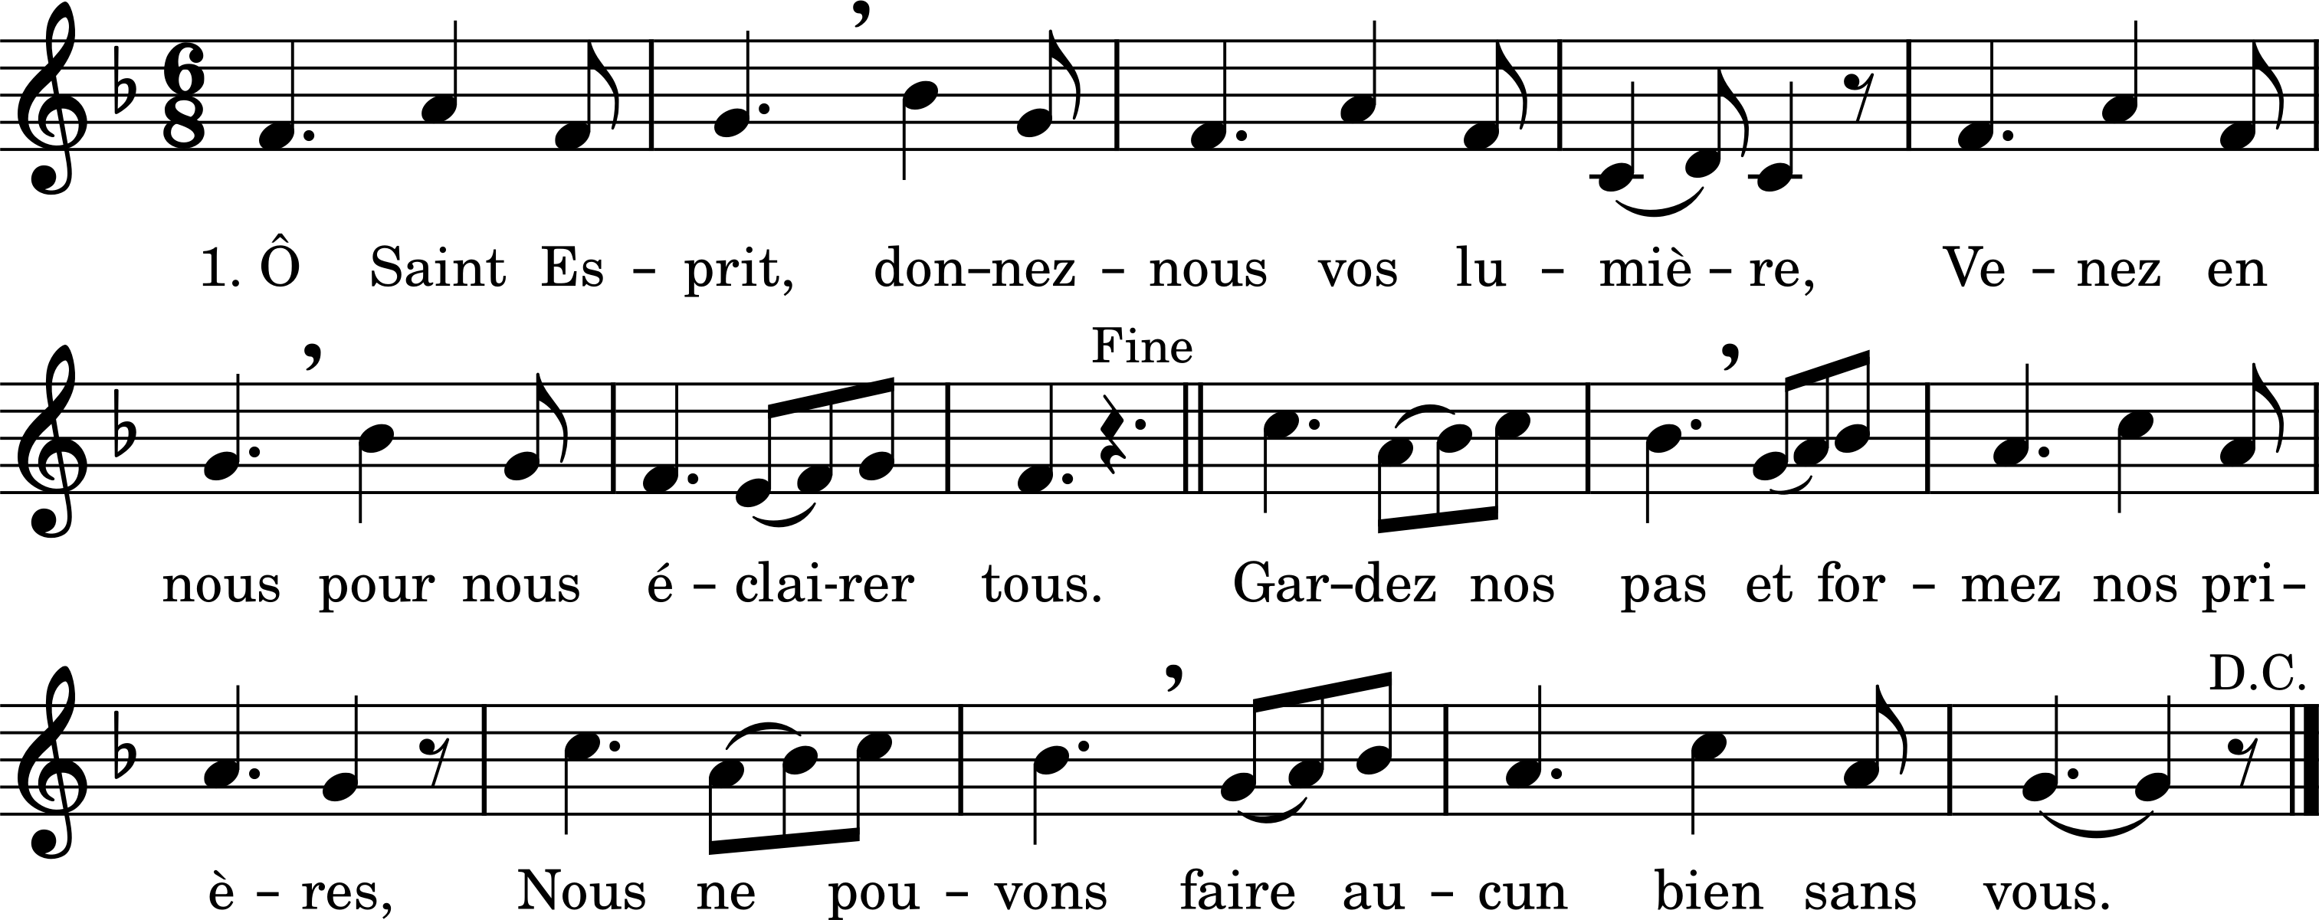
1. Ô Saint-Esprit, donnez-nous vos lumières,
Venez en nous pour nous éclairer tous.
Guidez nos pas et formez nos prières,
Nous ne pouvons faire aucun bien sans vous. Ô Saint-Esprit…
2. Pour transformer la face de la terre,
Préservez-nous du vice et de l’erreur,
Versez en nous vos grâces de lumière,
Éclairez-nous, Esprit libérateur.
3. Priez pour nous, Sainte Vierge Marie,
Obtenez-nous grâce auprès du Sauveur ;
Pour écouter ses paroles de vie
Et les garder au fond de notre cœur.

Veni creátor… dextræ
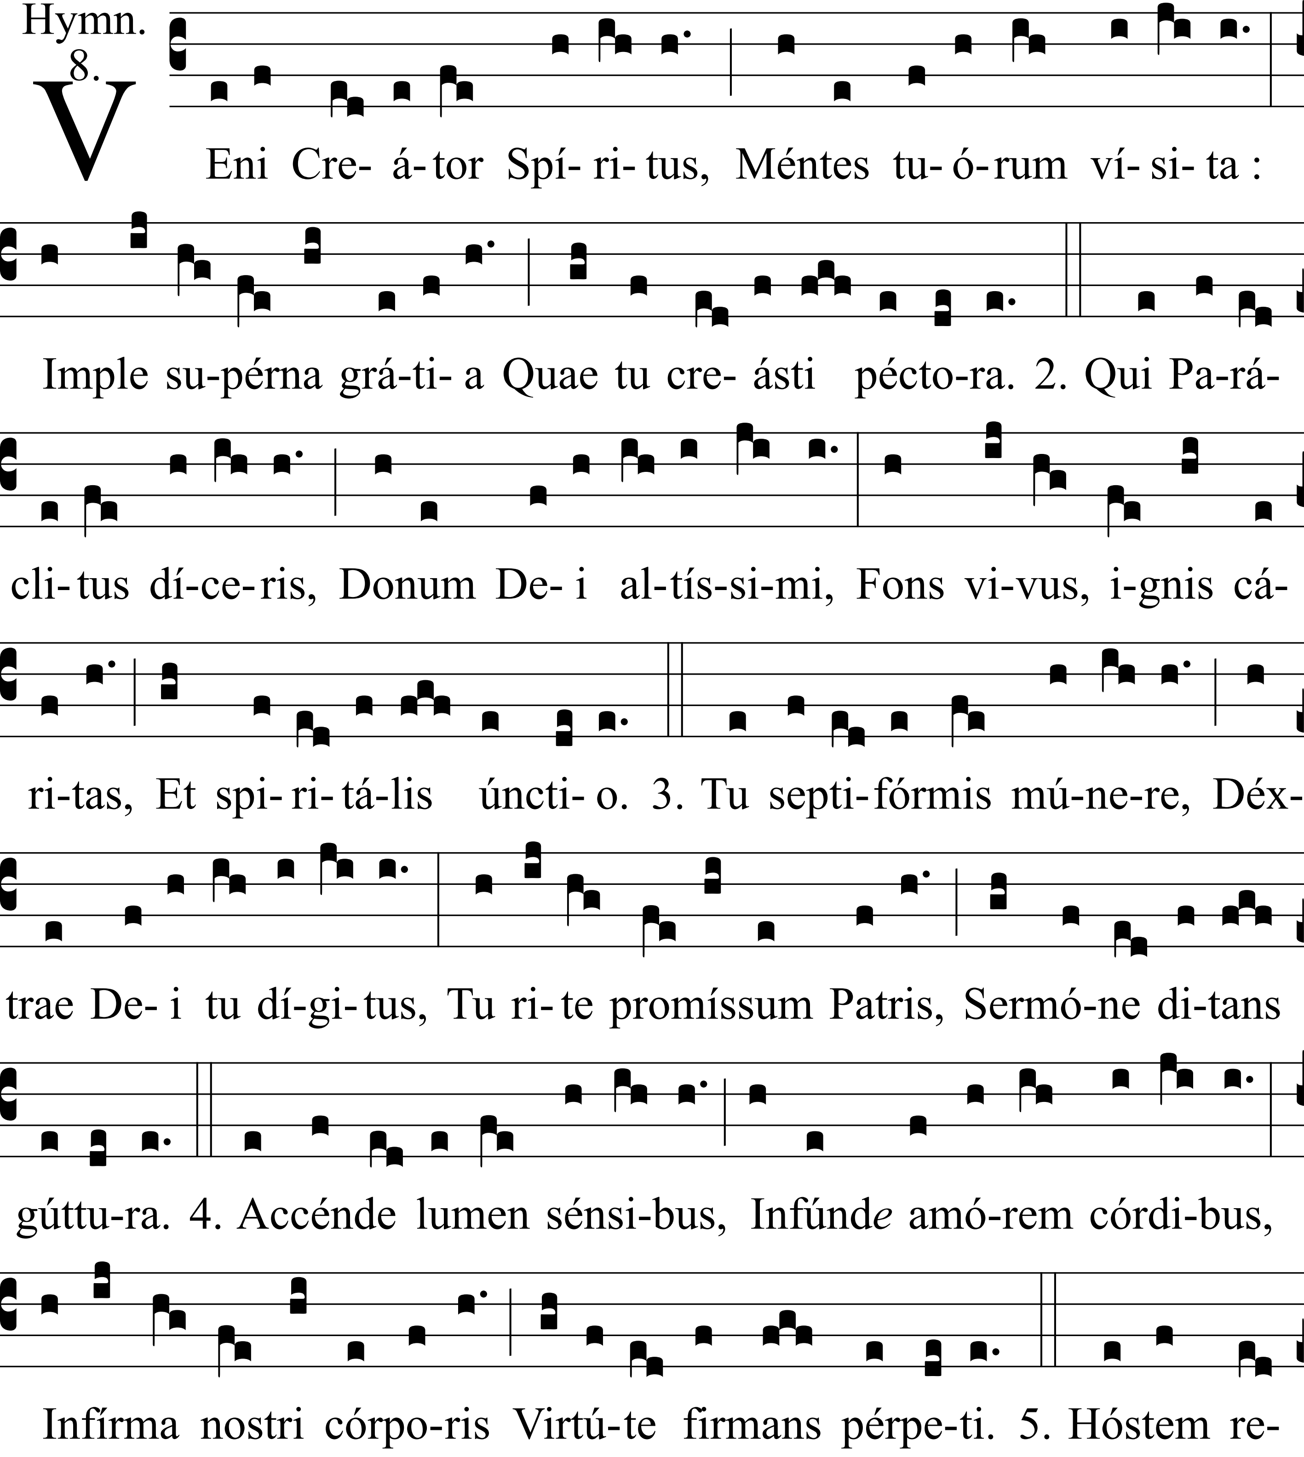
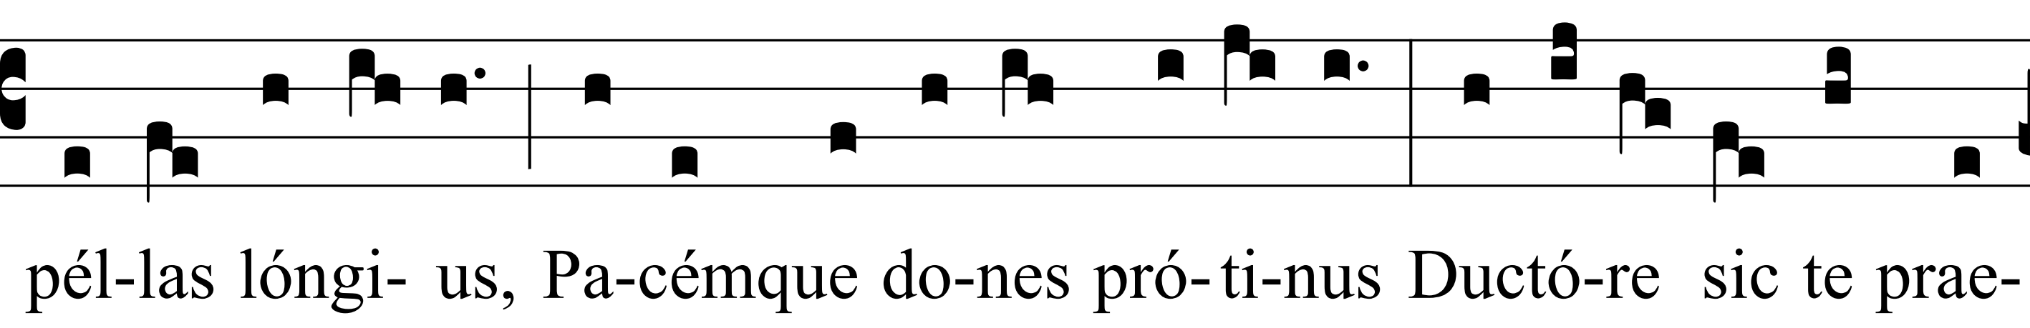
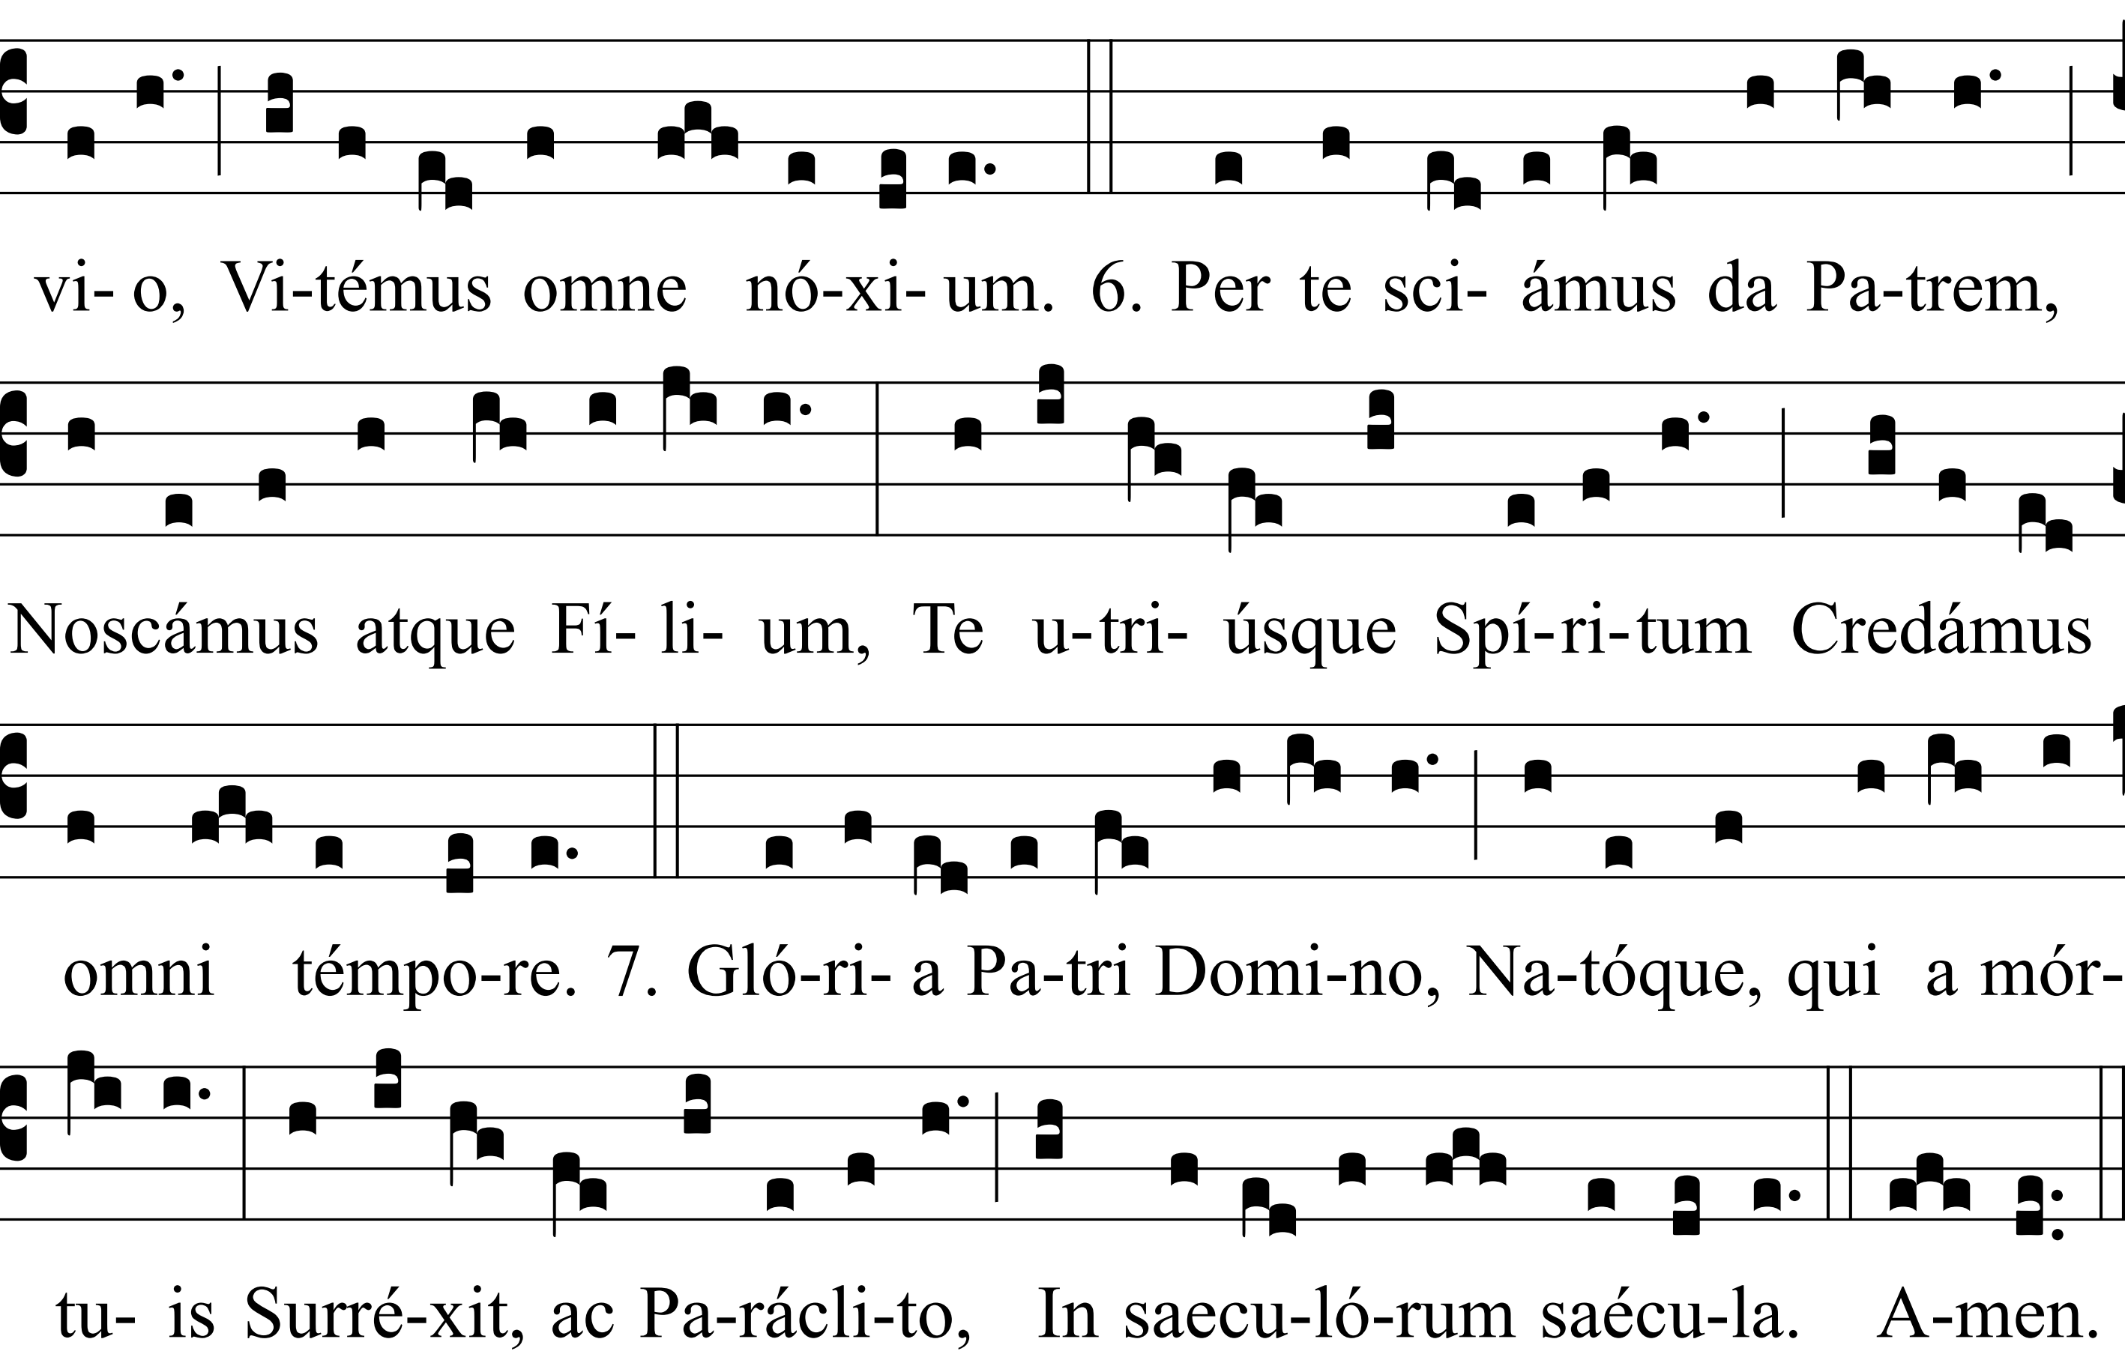

Venez, Esprit créateur,
Visitez l’âme de vos fidèles,
Emplissez de la grâce d’en-haut
Les cœurs que vous avez créés.
Vous qu’on nomme le défenseur,
Don du Dieu Très-Haut,
Source vive, feu, charité,
Onction spirituelle.
Vous êtes le don en sept formes,
Le doigt de la droite du Père,
Vous êtes la promesse sacrée du Père,
Dotant notre bouche d’une parole.
Allumez la lumière en nos sens,
Versez l’amour en nos cœurs,
Affermissez de la force éternelle
La faiblesse de notre corps.
Repoussez l’ennemi au loin,
Donnez-nous votre paix sans retard,
Avec vous, notre chef et notre guide,
Nous éviterons tout mal.
Faites-nous connaitre le Père,
Révélez-nous le Fils,
Et vous, leur commun Esprit,
Faites-nous toujours croire en vous.
Gloire à Père Seigneur
Et à son Fils qui est ressuscité
Des morts et au Paraclet
Dans les siècles des siècles. Amen.

TRINITÉ

Ô toi qu’un voile épais
Recueil de S.-Sulpice. 1772. Ancien cantique français.
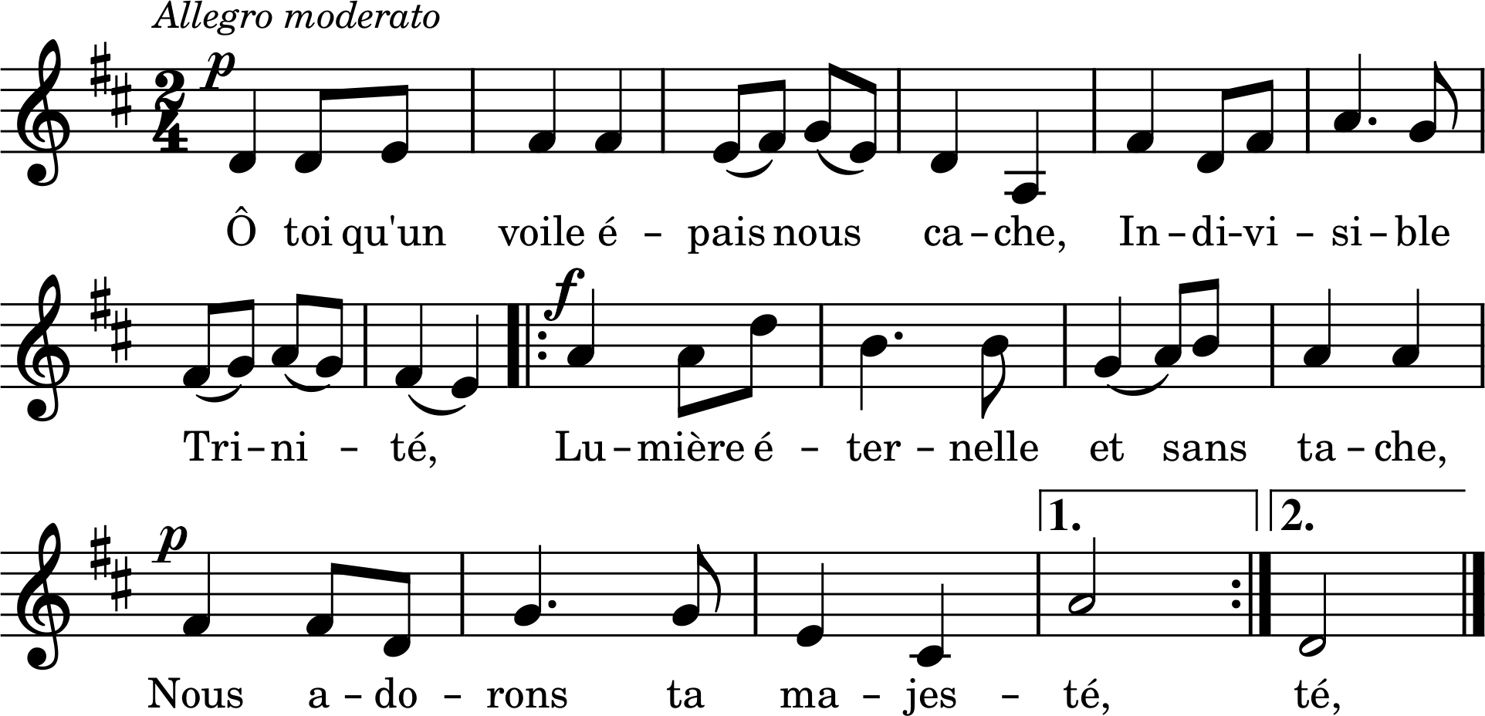
1. Ô toi qu’un voile épais nous cache,
Indivisible Trinité,
Lumière éternelle et sans tache
Nous adorons ta majesté.
2. En un Dieu seul, saint, adorable,
Oh ! que de gloire et de grandeur !
Oh ! quel abime impénétrable
Et de richesse et de splendeur !
3. Confondez-vous, raison humaine,
Adorez en baissant les yeux :
La beauté de Dieu souveraine
Ne peut se voir que dans les cieux.
4. Le Père, admirant sa sagesse,
Engendre un fils qui le chérit ;
De leur mutuelle tendresse
L’Esprit saint est l’auguste fruit.
5. Le Père, en nous donnant la vie,
Nous la conserve à chaque instant ;
Le Saint Esprit nous sanctifie
Par les feux qu’en nous il répand.
6. Égal en tout à Dieu son Père,
Dieu le fils, le Verbe éternel,
Pour soulager notre misère
A daigné se faire mortel.
7. Enfants soumis, rendons hommage
À la divine Trinité :
Son nom saint est pour nous le gage
De l’heureuse immortalité.
Extrait du recueil de l’abbé Neyrat, 3e édition (1884).

EUCHARISTIE

Adóro te devóte
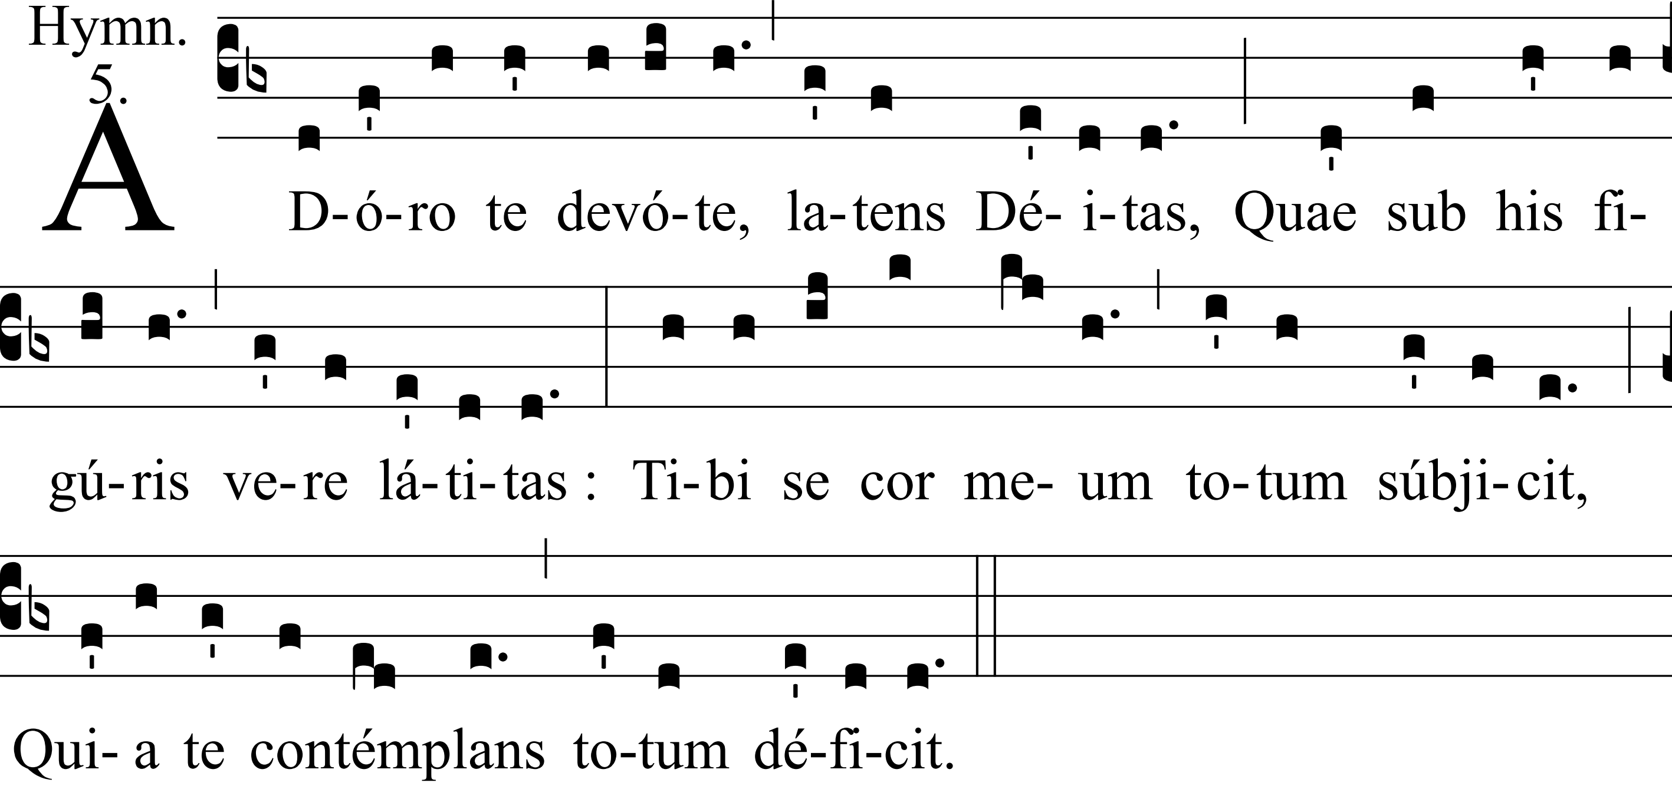
Adóro te devóte, | latens Déitas,  Quæ sub his figúris, | vere látitas :  Tibi se cor meum | totum súbjicit,  Quia, te contémplans, | totum déficit. | Je vous adore dévotement, Dieu caché, / Qui sous cette apparence êtes réellement présent : / Mon cœur se soumet tout à vous / Parce qu’en vous contemplant, je défaille tout entier.
Visus, tactus, gustus, | in te fállitur,  Sed audítu solo | tuto créditur :  Credo quidquid dixit | Dei Fílius ;  Nil hoc veritátis verbo vérius. | La vue, le toucher, le goût, sont incapables de vous reconnaitre, / Mais, par l’ouïe seule, nous croyons sans danger d’erreur. / Je crois tout ce que dit le Fils de Dieu, / Rien n’est plus vrai que cette parole de vérité.
In cruce latébat | sola Déitas,  At hic latet simul | et humánitas :  Ambo tamen credens | atque cónfitens,  Peto quod petívit | latro pœ́nitens. | Sur la croix, la divinité seule était cachée, / Ici l’humanité aussi est cachée / Cependant je crois les deux vérités, / Et je demande ce qu’a demandé le bon larron repentant.
Plagas, sicut Thomas, | non intúeor,  Deum tamen meum | te confíteor.  Fac me tibi semper | magis crédere,  In te spem habére, | te dilígere. | Je ne vois pas les plaies comme Thomas / Cependant je confesse que vous êtes mon Dieu. / Faites que toujours plus / Je croie en vous, espère en vous et vous aime.
O memoriále | mortis Dómini,  Panis vivus, vitam | præstans hómini,  Præsta meæ menti | de te vívere,  Et te illi semper | dulce sápere. | Ô mémorial de la mort du Seigneur / Pain vivant, qui donne la vie à l’homme, / Accordez à mon âme de vivre de vous / Et de toujours goûter votre douceur.
Pie pelicáne, | Jesu Dómine,  Me immúndum munda | tuo sánguine,  Cujus una stilla | salvum fácere,  Totum mundum quit ab omni scélere. | Bon pélican, Seigneur Jésus / Purifiez-moi, qui suis impur, par votre sang / Dont chaque goute peut sauver / Le monde entier de toute ses souillures.
Jesu, quem velátum | nunc aspício,  Oro fiat illud, | quod tam sítio :  Ut, te reveláta | cernens fácie,  Visu sim beátus | tuæ glóriæ. Amen. | Jésus, que je vois maintenant caché, / Je vous prie, faites ce dont j’ai tant soif : / Faites que je voie votre face sans voile / Et que je devienne heureux par la vue de votre gloire. Amen.
Note. Les syllabes en caractères gras portent deux notes. Le trait vertical | indique que la note précédente est prolongée.
Il n’y a pas de pause au quatrième vers de la sixième strophe (quit ab omni).

Anima Christi - I
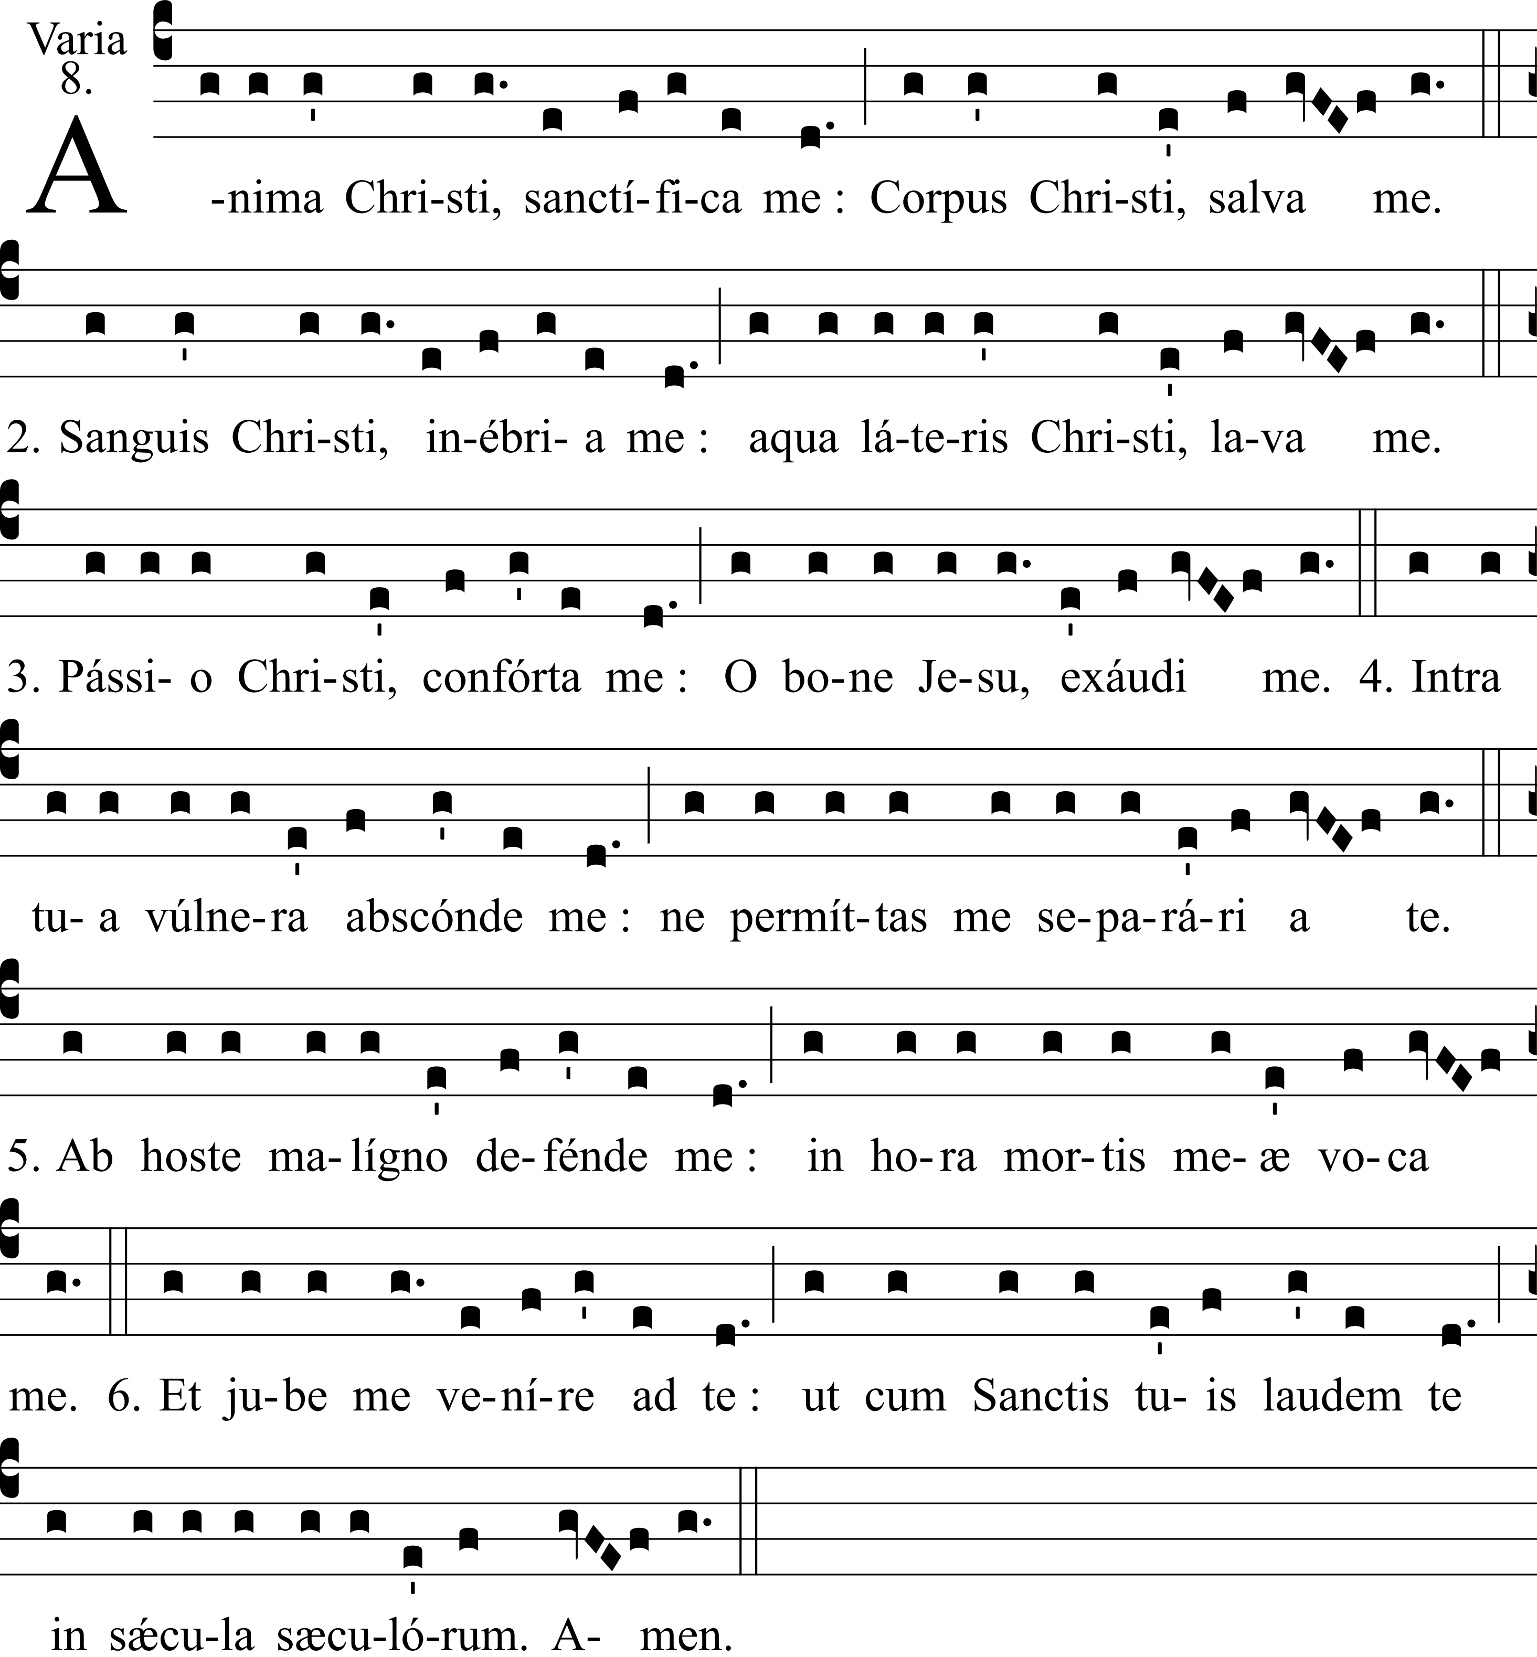
Âme du Christ, sanctifiez-moi,  Corps du Christ, sauvez-moi.  Sang du Christ, enivrez-moi,  Eau du côté du Christ, lavez-moi.  Passion du Christ, fortifiez-moi,  Ô bon Jésus, exaucez-moi.  Dans vos blessures, cachez-moi, | Ne permettez pas que je sois séparé de vous.  De l’ennemi mauvais, défendez-moi,  À l’heure de ma mort, appelez-moi.  Ordonnez-moi de venir à vous,  Pour qu’avec vos Saints, je vous loue,  Dans les siècles des siècles. Amen.

Anima ChristI - III
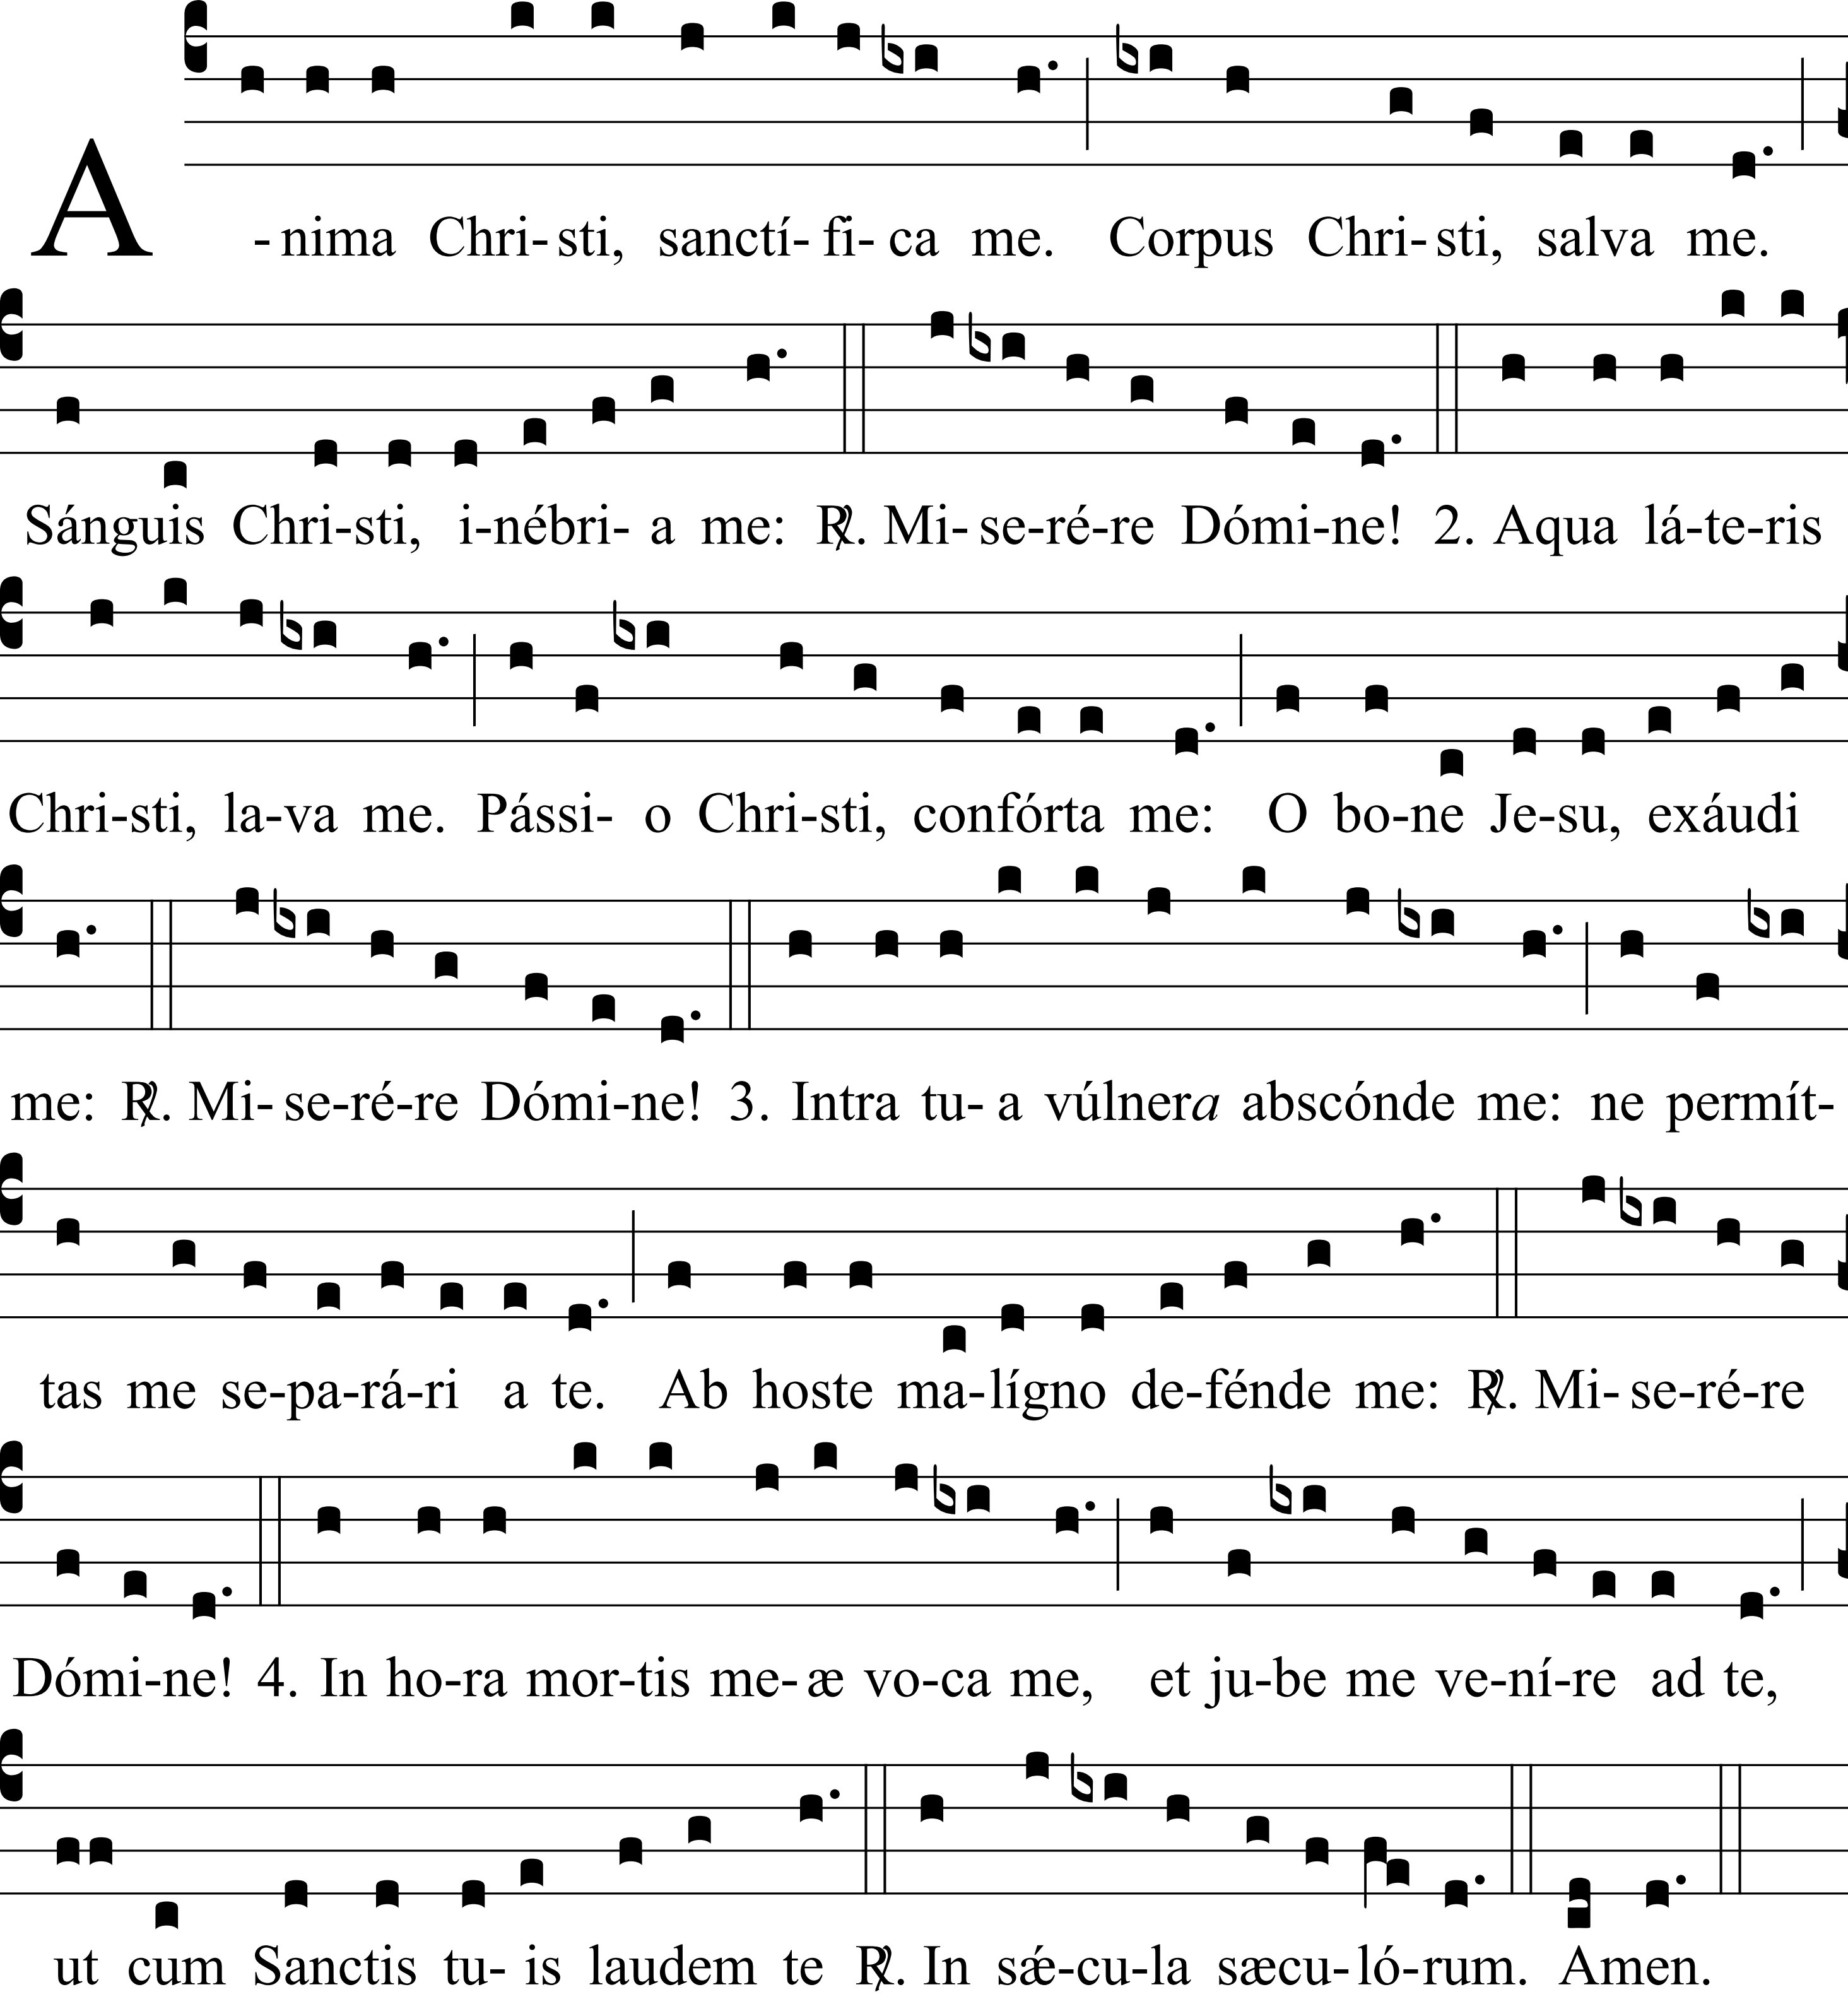

Ave verum
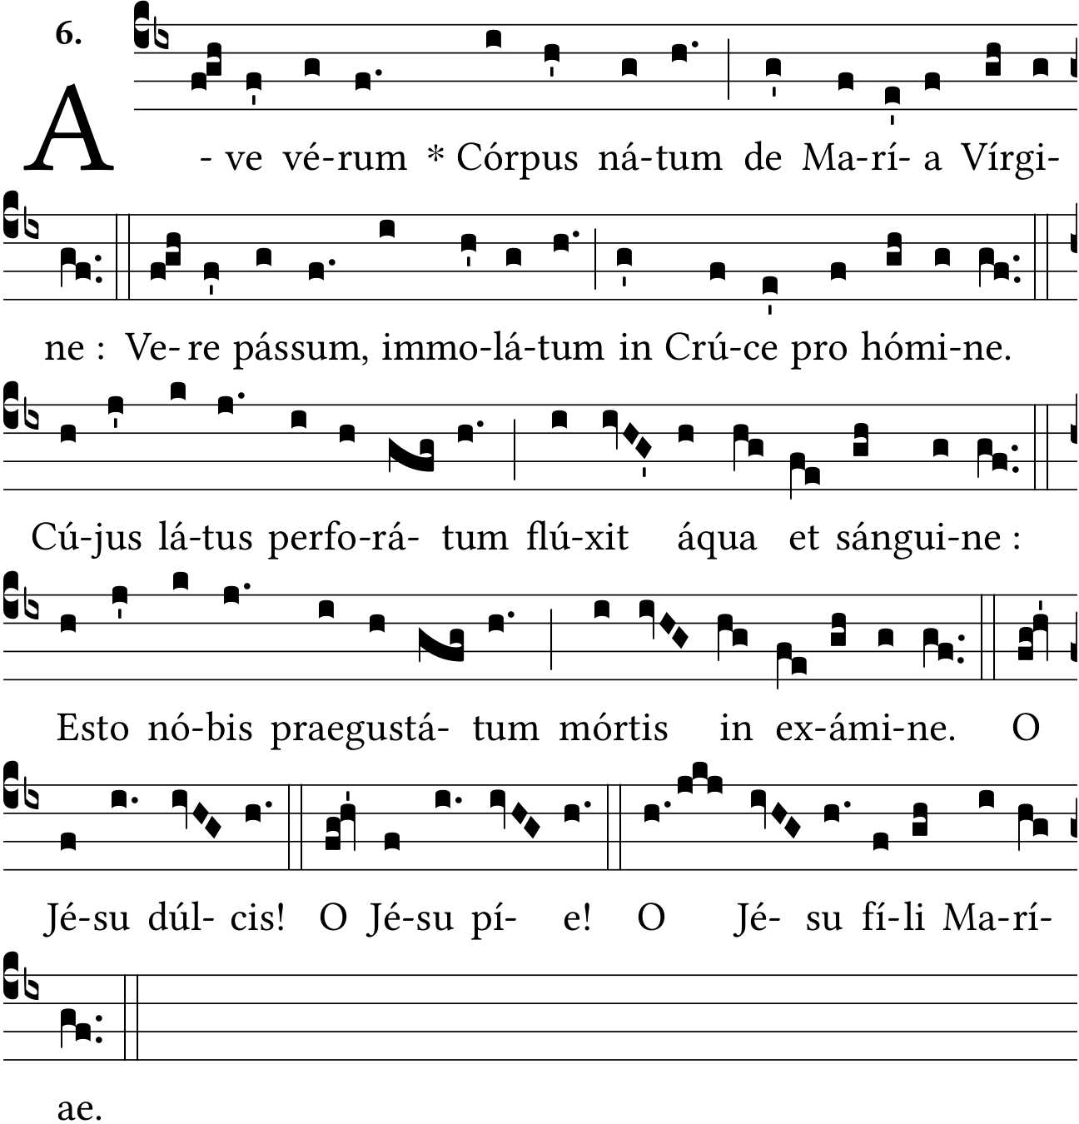
Je vous salue, vrai corps né de la Vierge Marie, qui avez vraiment souffert et avez été immolé crucifié pour l’homme, Vous dont le côté transpercé a laissé couler du sang et de l’eau. Au jugement, soyez pour nous celui qui a gouté la mort avant nous. O doux, ô bon, ô Jésus fils de Marie. Ainsi soit-il.
Note. Au jugement. C’est-à-dire : au moment du jugement souvenez-vous que vous avez souffert la mort pour nous sauver, regardez votre passion rédemptrice plutôt que nos péchés (cf. Hebr. II, 9).

Le voici l’Agneau si doux
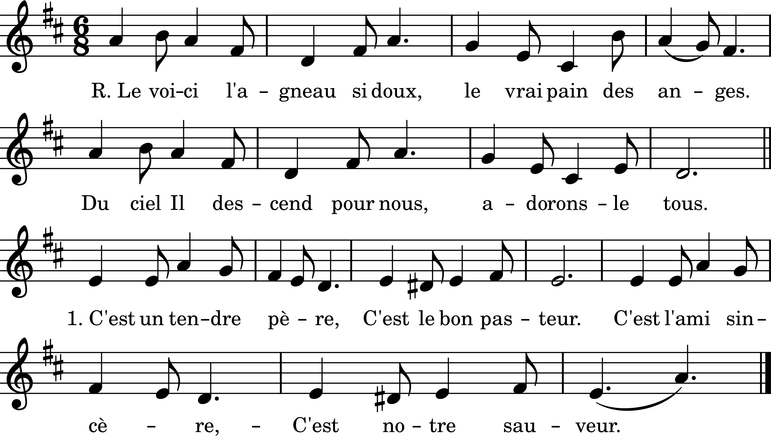

Le voici l’Agneau si doux,
Le vrai pain des anges.
Du ciel Il descend pour nous,
Adorons-Le tous.
1. C’est un tendre père,
C’est le bon pasteur,
C’est l’ami sincère,
C’est notre sauveur.
2. Dans ce saint mystère,
Objet de ma foi,
Chrétien, je révère
Mon maître et mon roi.
3. Quel bonheur insigne !
Mon Dieu dans mon cœur !
Je n’en suis pas digne,
Moi, pauvre pécheur.
4. Mais de ma misère,
Dieu de sainteté,
Que l’aveu sincère
Touche ta bonté.
5. Ô Jésus, sans cesse
Tu viens jusqu’à moi,
Que mon cœur s’empresse
De s’unir à toi.
6. Force de ma vie,
Jusqu’au dernier jour,
Ô divine hostie,
À toi mon amour !
7. Humble, je t’adore,
Ô mon Créateur,
Je t’aime et t’implore,
Ô mon doux sauveur !
8. Ô mon divin maître,
Qui pourrait jamais
Vraiment reconnaître
Tes si grands bienfaits ?
9. Fais que par ta grâce,
Ô mon doux sauveur,
Rien ne te remplace
Jamais dans mon cœur.
10. Des saints et des anges
Je t’offre en retour,
Les vives louanges,
L’hommage et l’amour.
11. T’aimer et te suivre
Est tout mon désir ;
Pour toi je veux vivre,
Et pour toi mourir.

Loué soit à tout instant
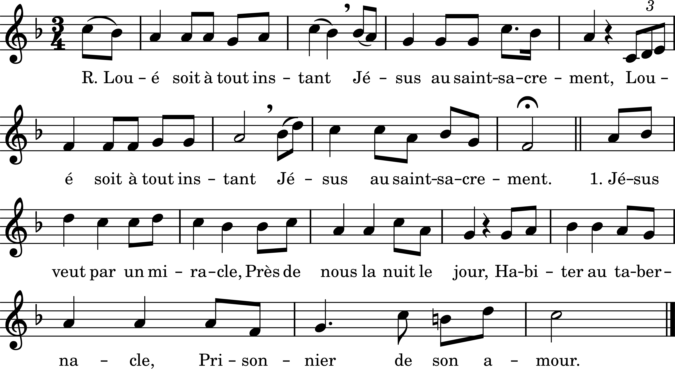

Loué soit à tout instant
Jésus au Saint Sacrement,
Loué soit à tout instant
Jésus au Saint Sacrement.
1. Jésus veut, par un miracle
Près de nous, la nuit, le jour,
Habiter au tabernacle,
Prisonnier de son Amour.
2. Ô Divine Eucharistie
Ô trésor mystérieux !
Sous les voiles de l’hostie
Est caché le Roi des cieux.
3. Chaque jour, don ineffable,
Il nous sert le pain du ciel
Pour le juste et le coupable,
Il s’immole sur l’autel.
4. Jésus est l’ami fidèle,
Venez tous, vous qui souffrez :
C’est sa voix qui vous appelle,
Venez tous, venez, venez.
5. Sur le chemin de la vie,
Tous les jours arrêtons-nous
Près de Dieu qui nous convie
Et nous veut à Ses genoux.
6. Guide-nous vers notre Père,
Dans la Foi, la Charité ;
Donne-nous d’aimer nos frères,
Garde-nous dans l’unité.

Panis angélicus
Alter tonus. Modus I.
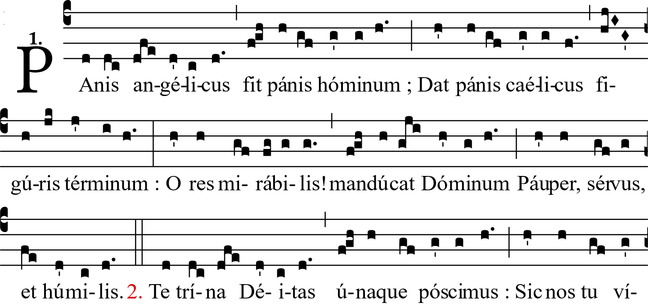
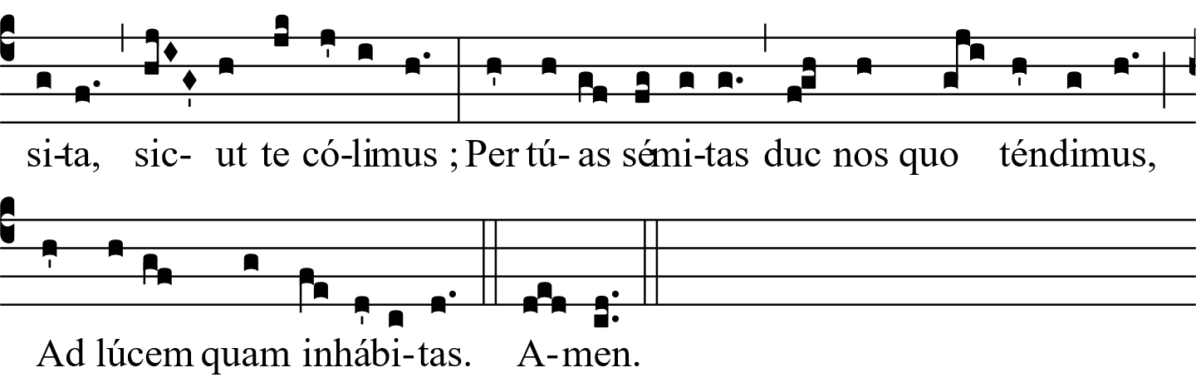
Le pain des anges devient le pain des hommes, le pain céleste met fin aux figures. Ô chose admirable ! Le pauvre, l’esclave et l’humble mange son Seigneur. Dieu un et trine, nous vous demandons ceci : venez en nous comme nous vous honorons ; conduisez-nous par vos sentiers dans lesquels nous nous dirigeons vers la lumière que vous habitez.
Modus IV.
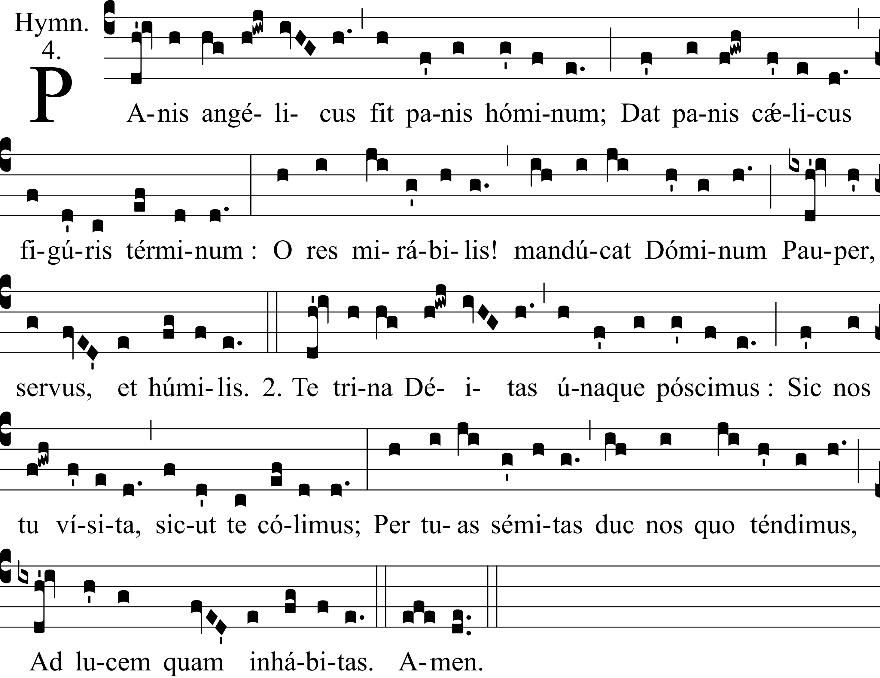

Modus VII.
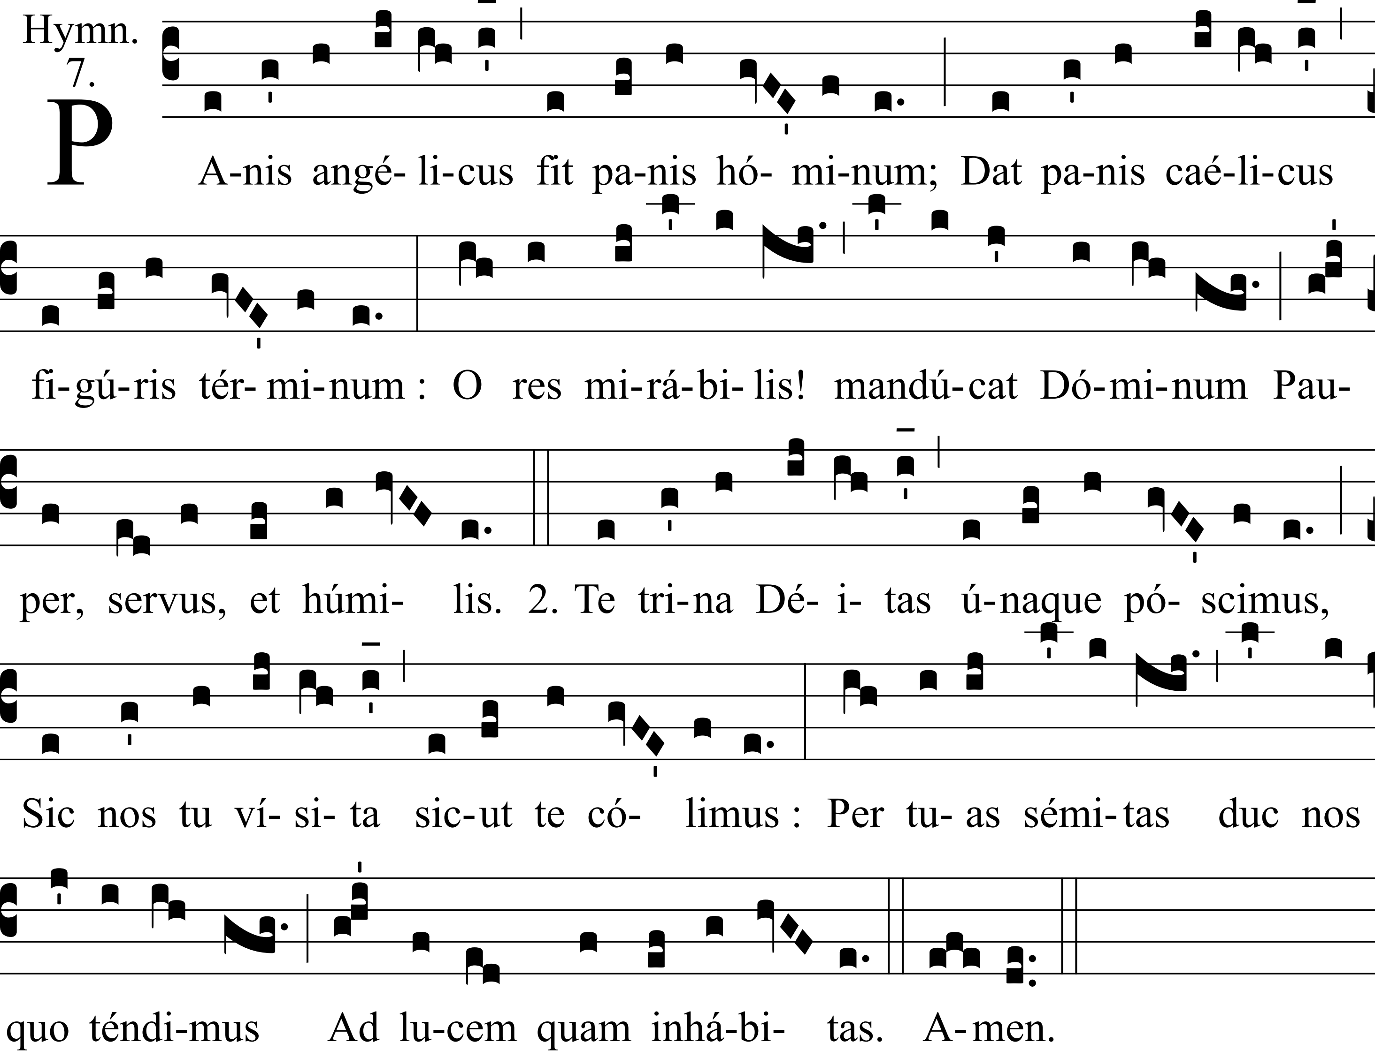

O Panis dulcíssime
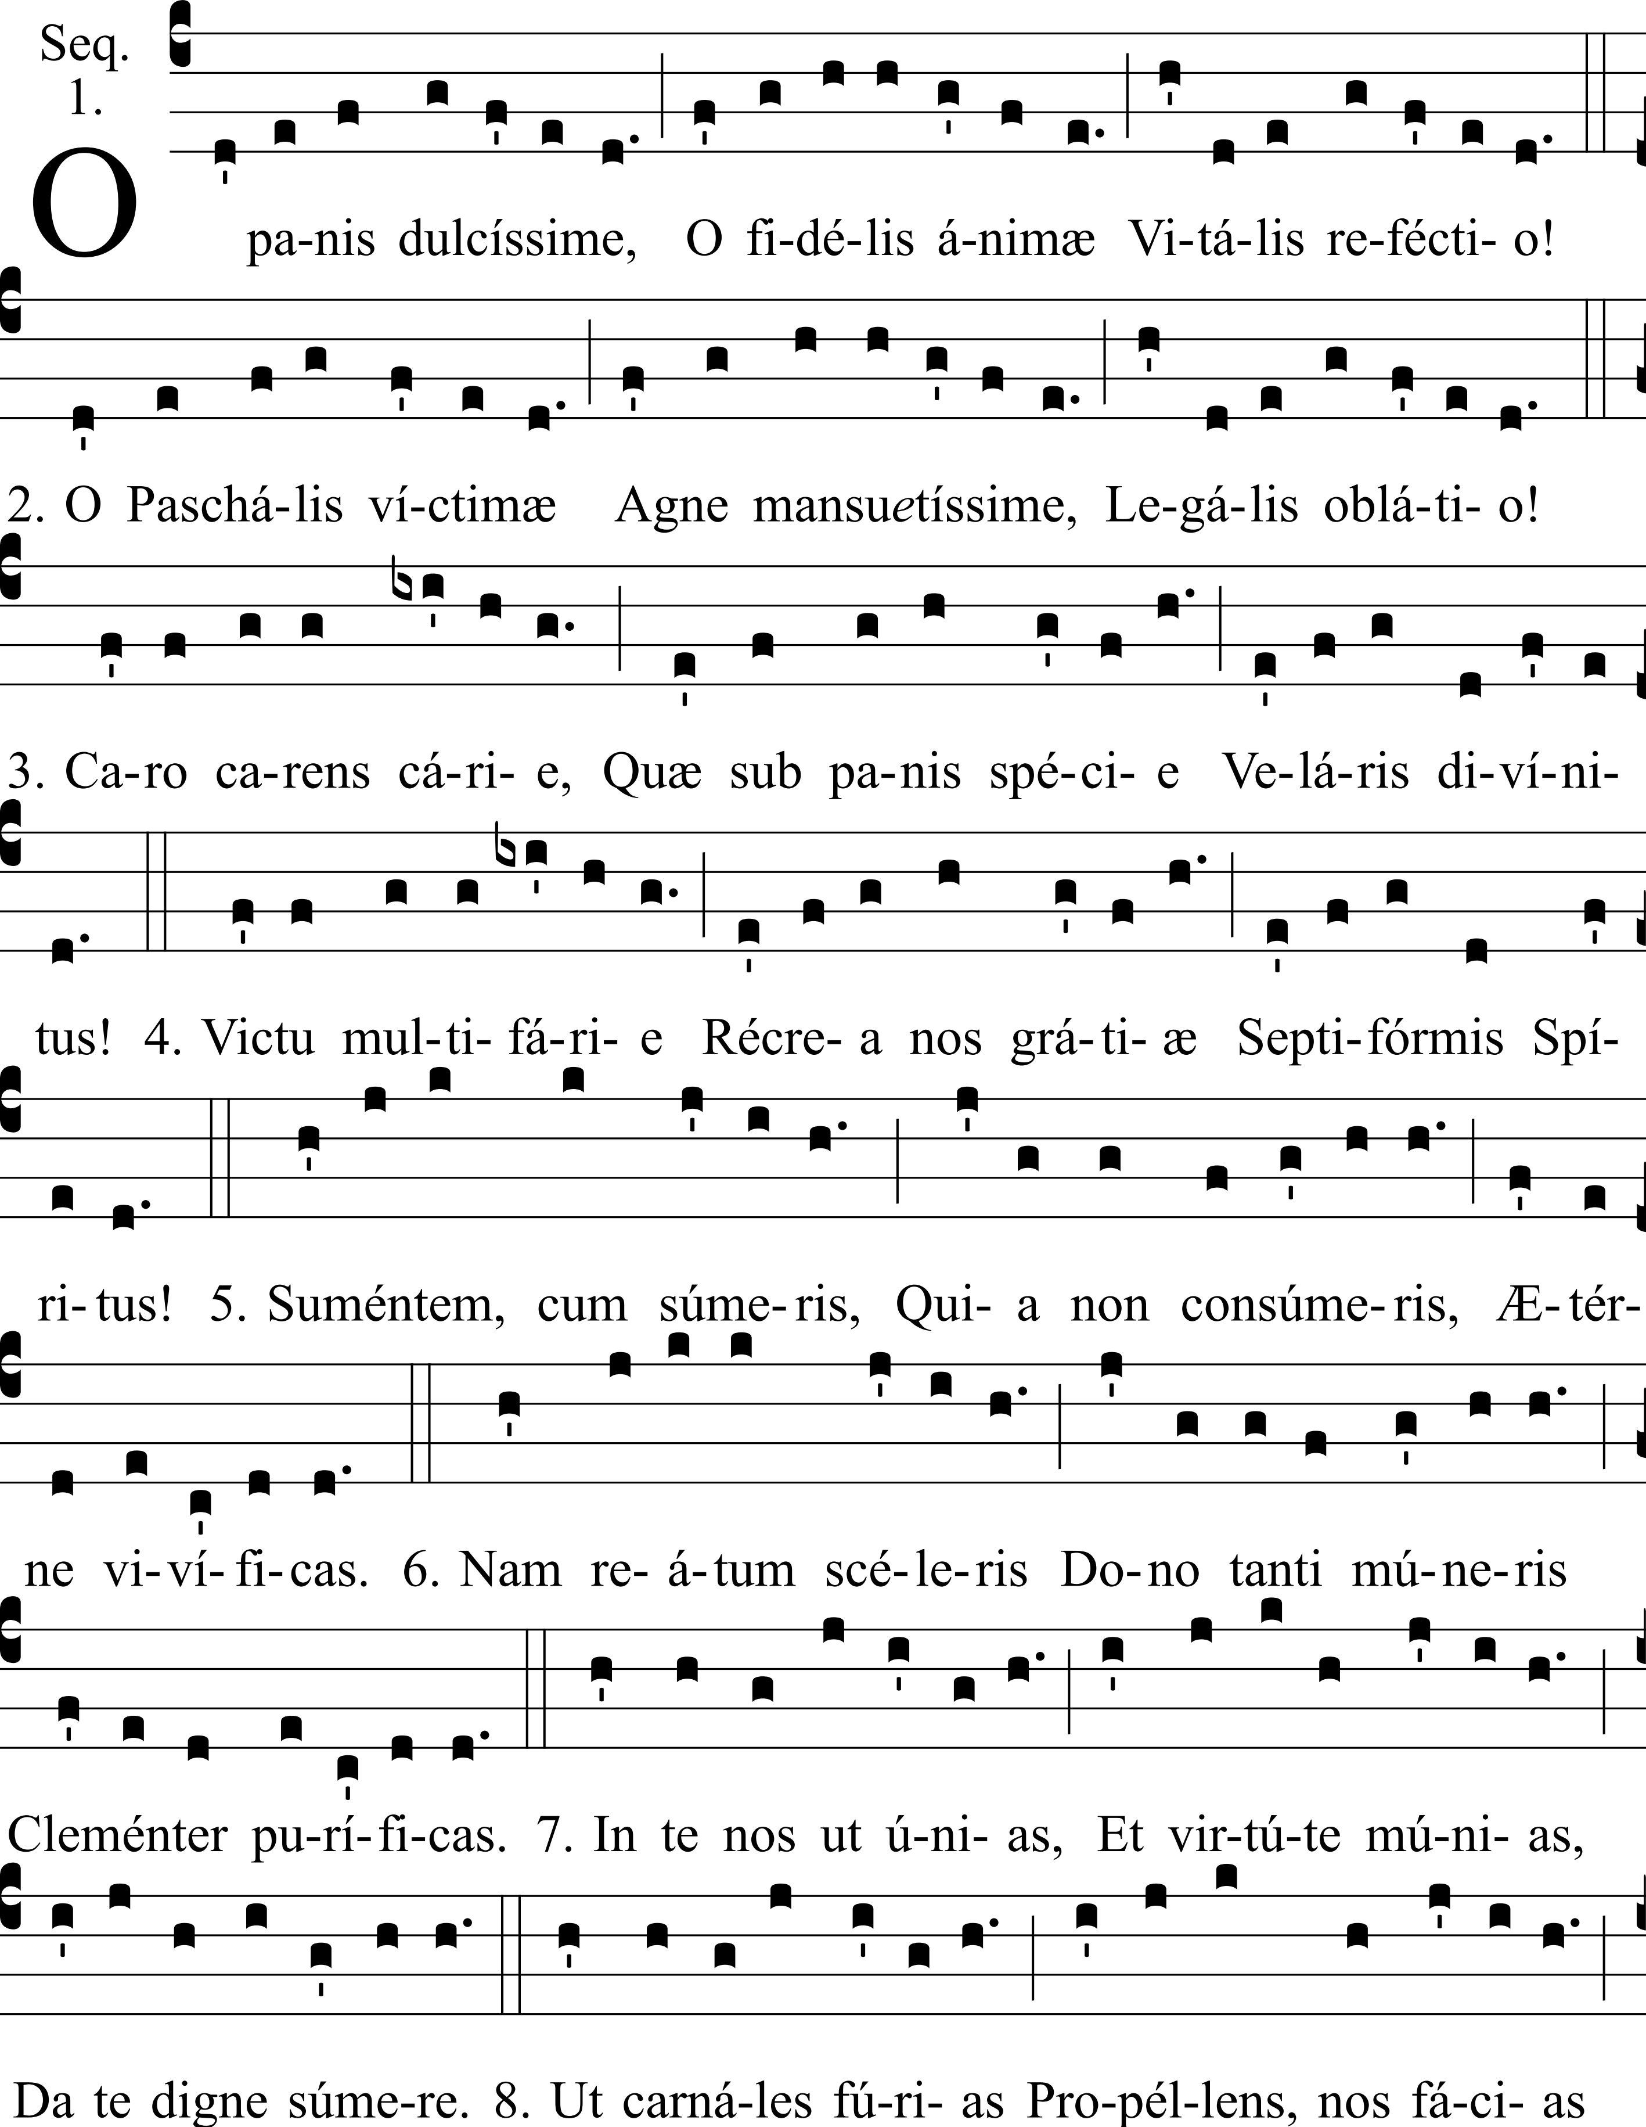
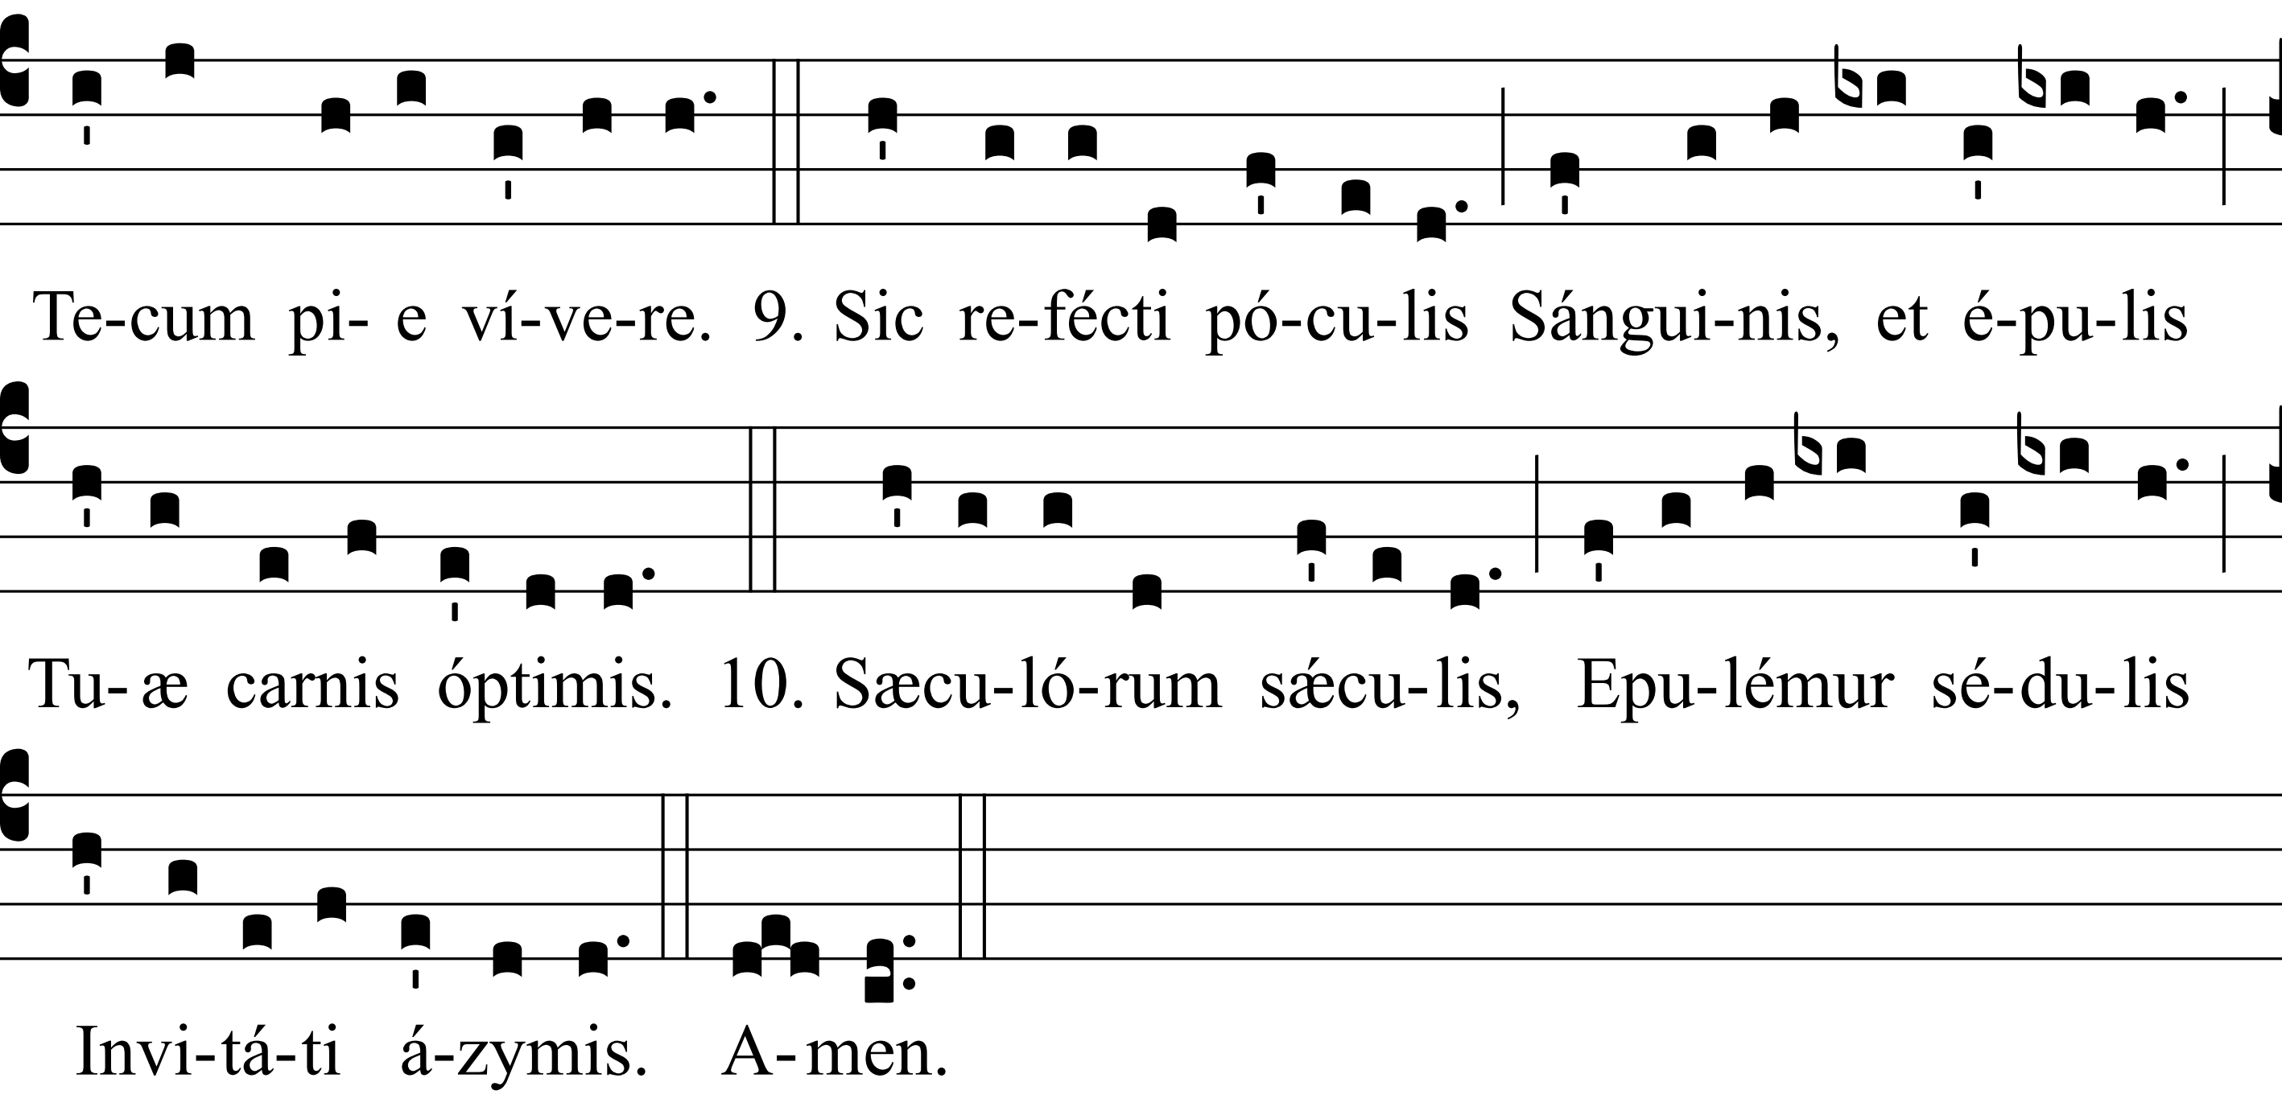

Ô Pain très doux,
Ô repas de vie
De l’âme fidèle !
Ô Agneau très doux
Offert selon la loi,
Pour être la victime pascale.
Chair exempte de corruption,
Qui, sous l’espèce du pain,
Êtes divinement caché !
Par cette nourriture, en parlant souvent (1),
Récréez-nous par la grâce
De l’Esprit septiforme.
Lorsque vous être pris sans être consumé,
Vivifiez éternellement
Celui qui vous prend.
Car vous purifiez avec clémence
Par le don d’une telle faveur,
Celui qui est coupable de crime.
Pour nous unir en vous,
Et nous accorder la force,
Donnez-nous de vous prendre dignement.
Afin de repousser
Les égarements furieux de la chair,
Faites-nous vivre pieusement avec vous.
Ainsi restaurés
par la coupe du sang
Et le repas de votre chair excellente.
Dans les siècles des siècles,
Que prenions part au festin
Invités à des azymes zélées (2). Amen.

O salutáris hóstia 1
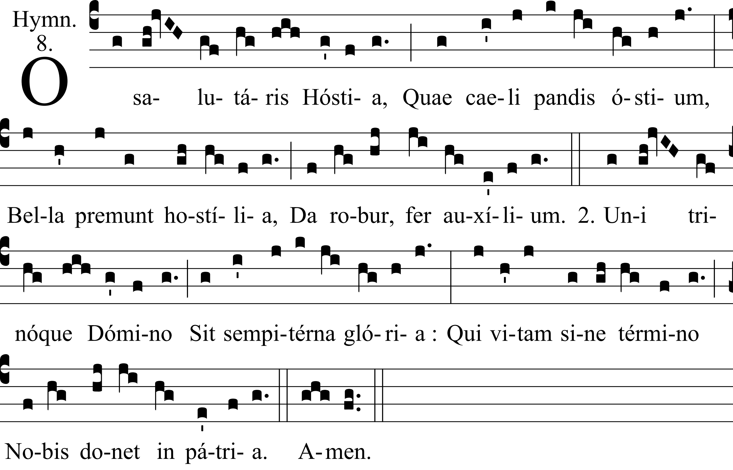
Ô victime du salut,  Qui ouvrez la porte du ciel,  Des guerres violentes nous pressent,  Donnez la force, portez le secours. | Au Seigneur un et trine,  Soit la gloire éternelle,  Lui qui nous donnera sans fin  La vie dans la patrie. Amen.

Tantum ergo
I.
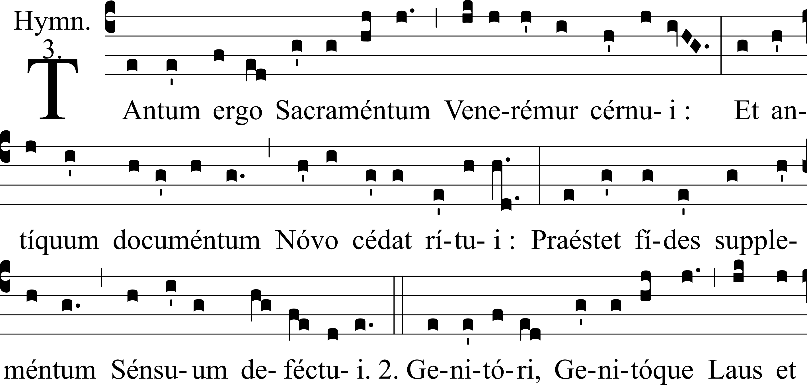
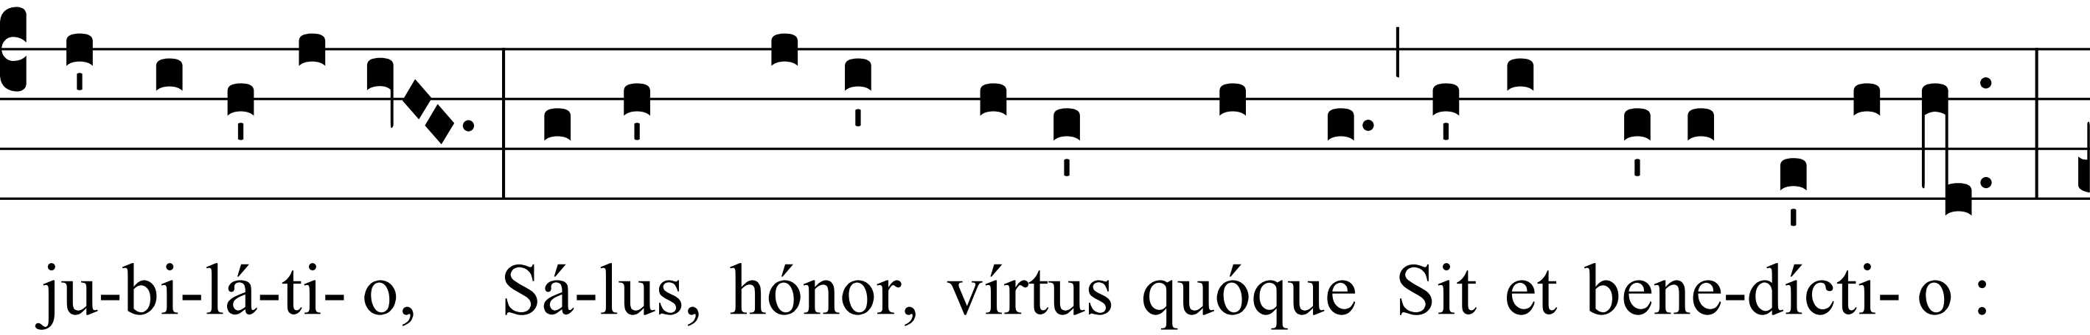
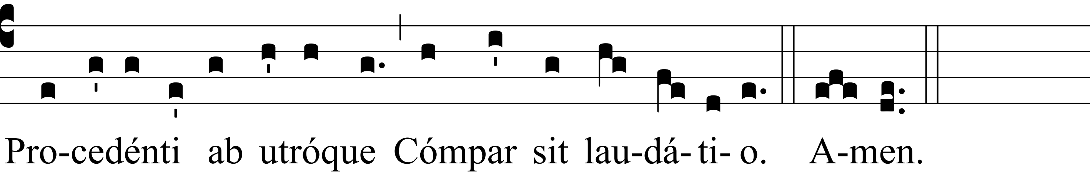
Adorons donc, prosternés,  Un si grand Sacrement ;  Que les antiques ordonnances  Cèdent la place à ce nouveau rite ;  Et que la foi supplée  À la défaillance des sens. | Au Géniteur et à l’Engendré  Soit la louange et la joie,  Le salut, l’honneur, la force aussi,  Et la bénédiction ;  À celui qui procède de l’un et de l’autre,  Soit une louange égale. Amen.
III dit “Moderne”
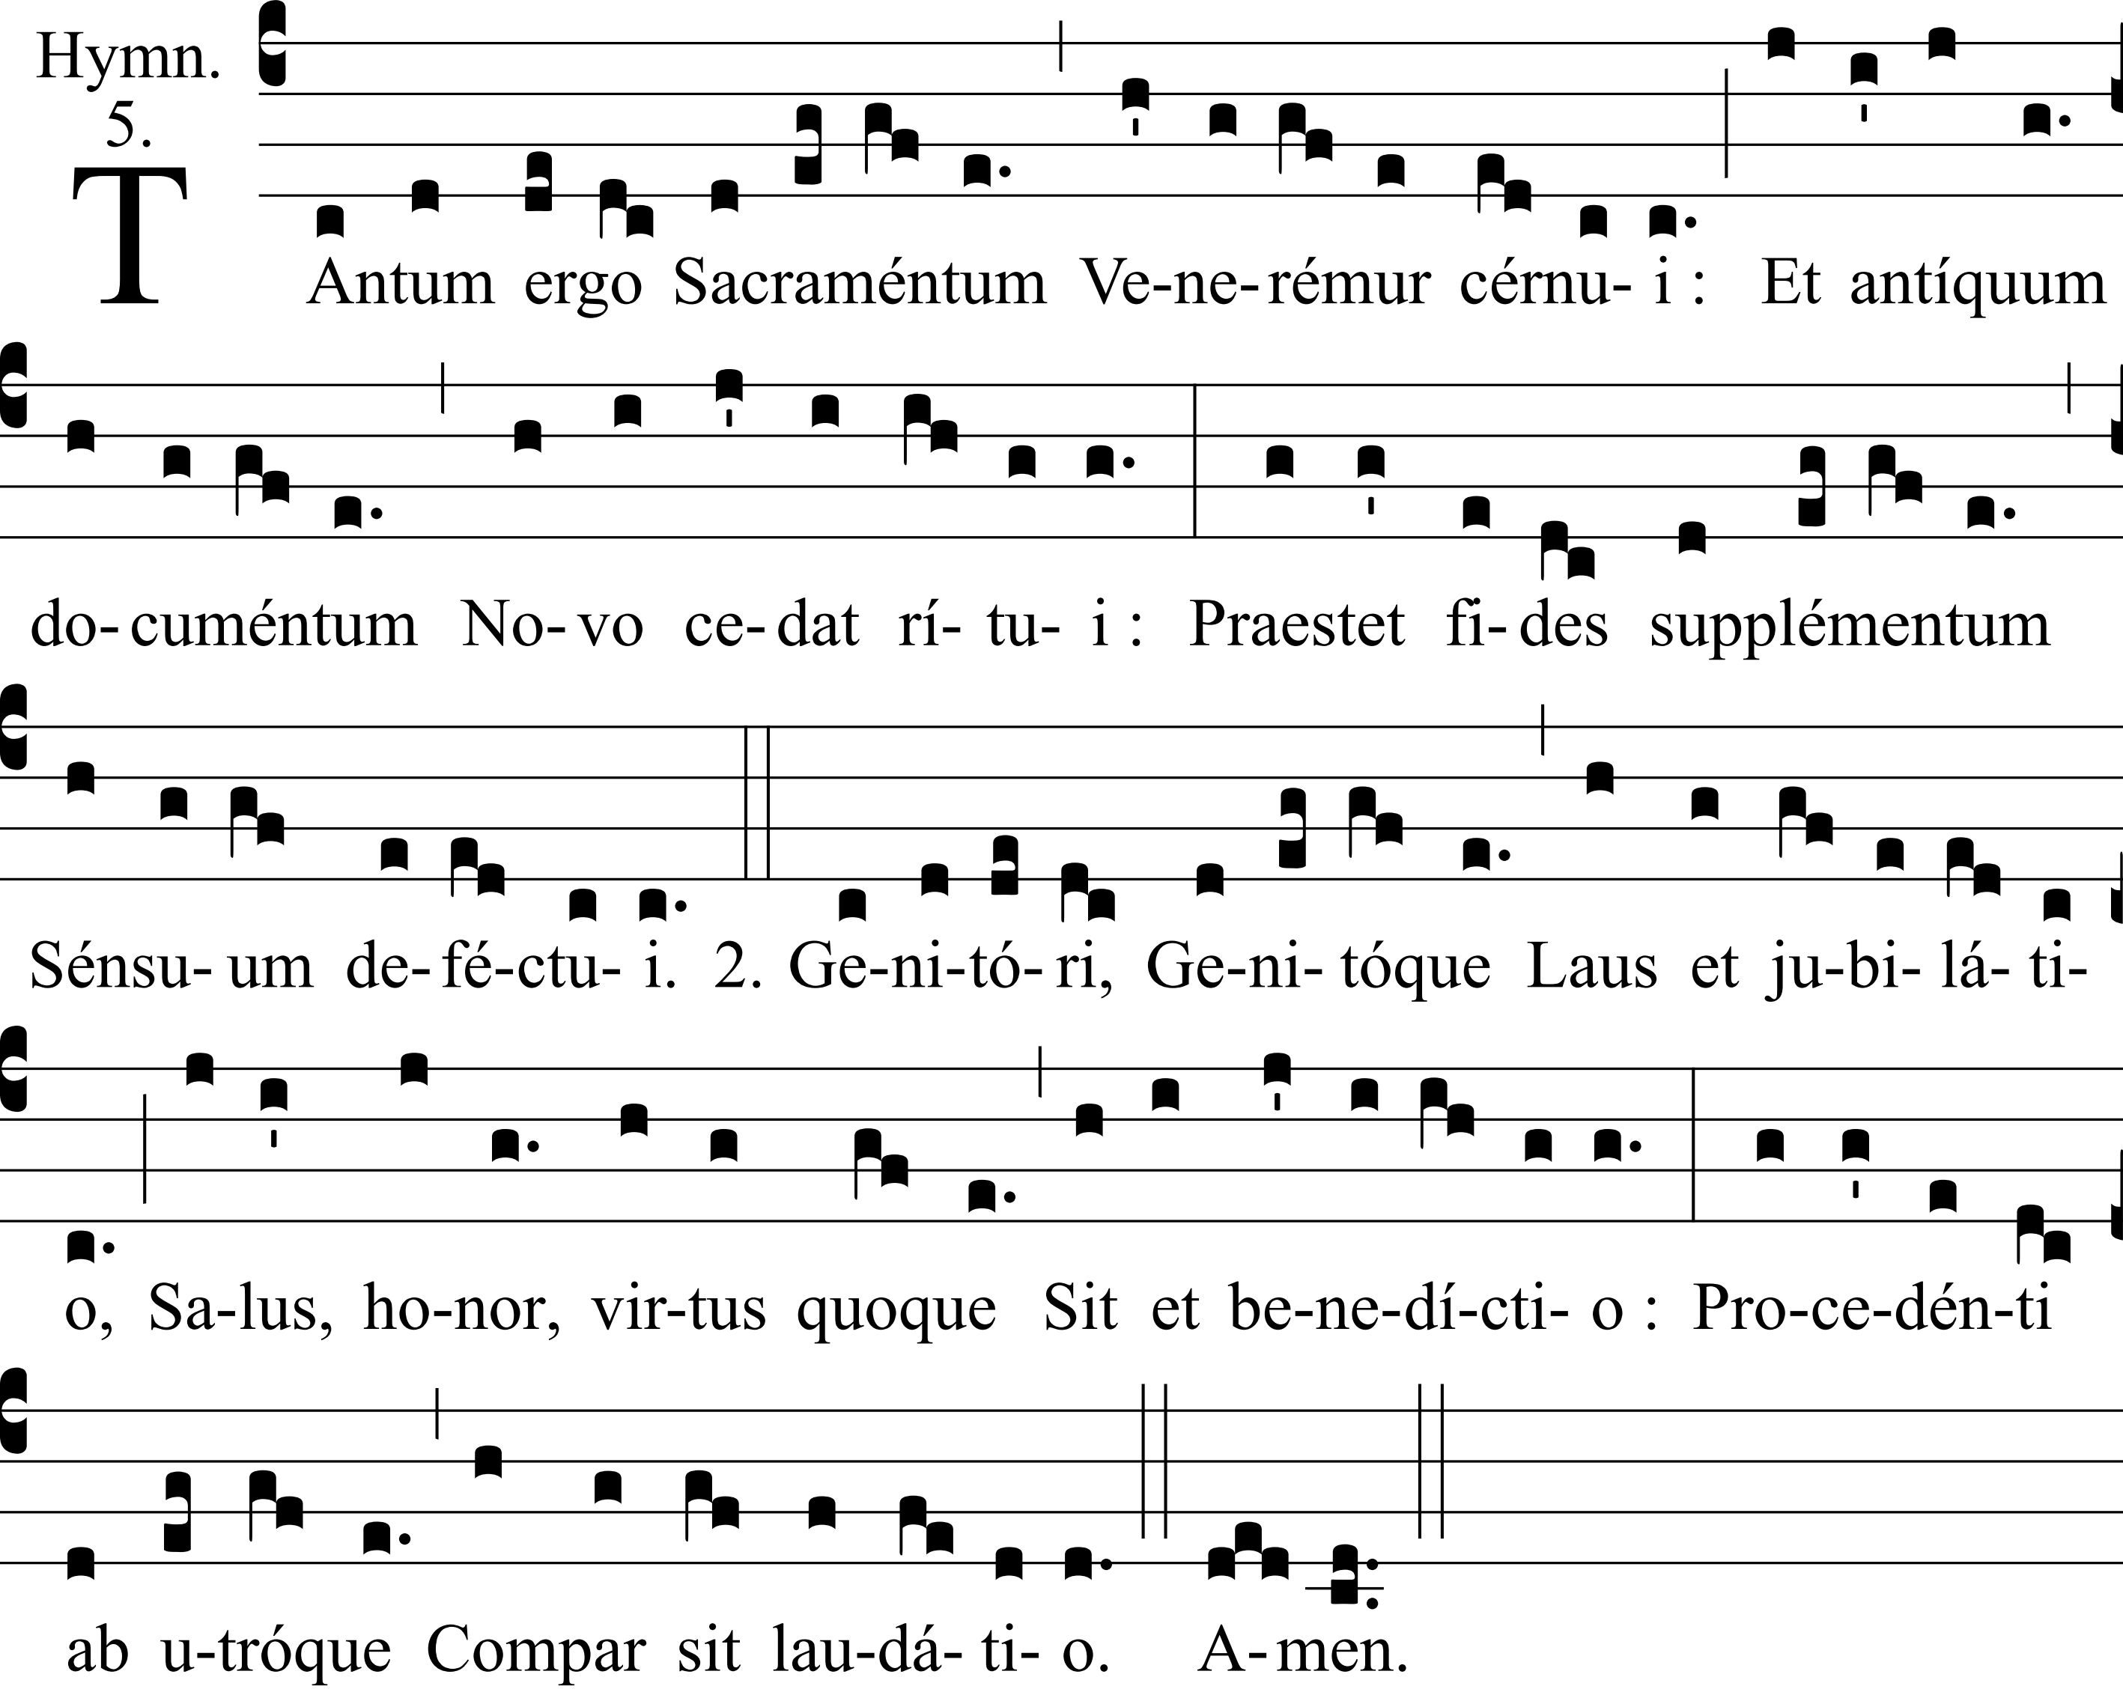
IV dit “Mozarabe”
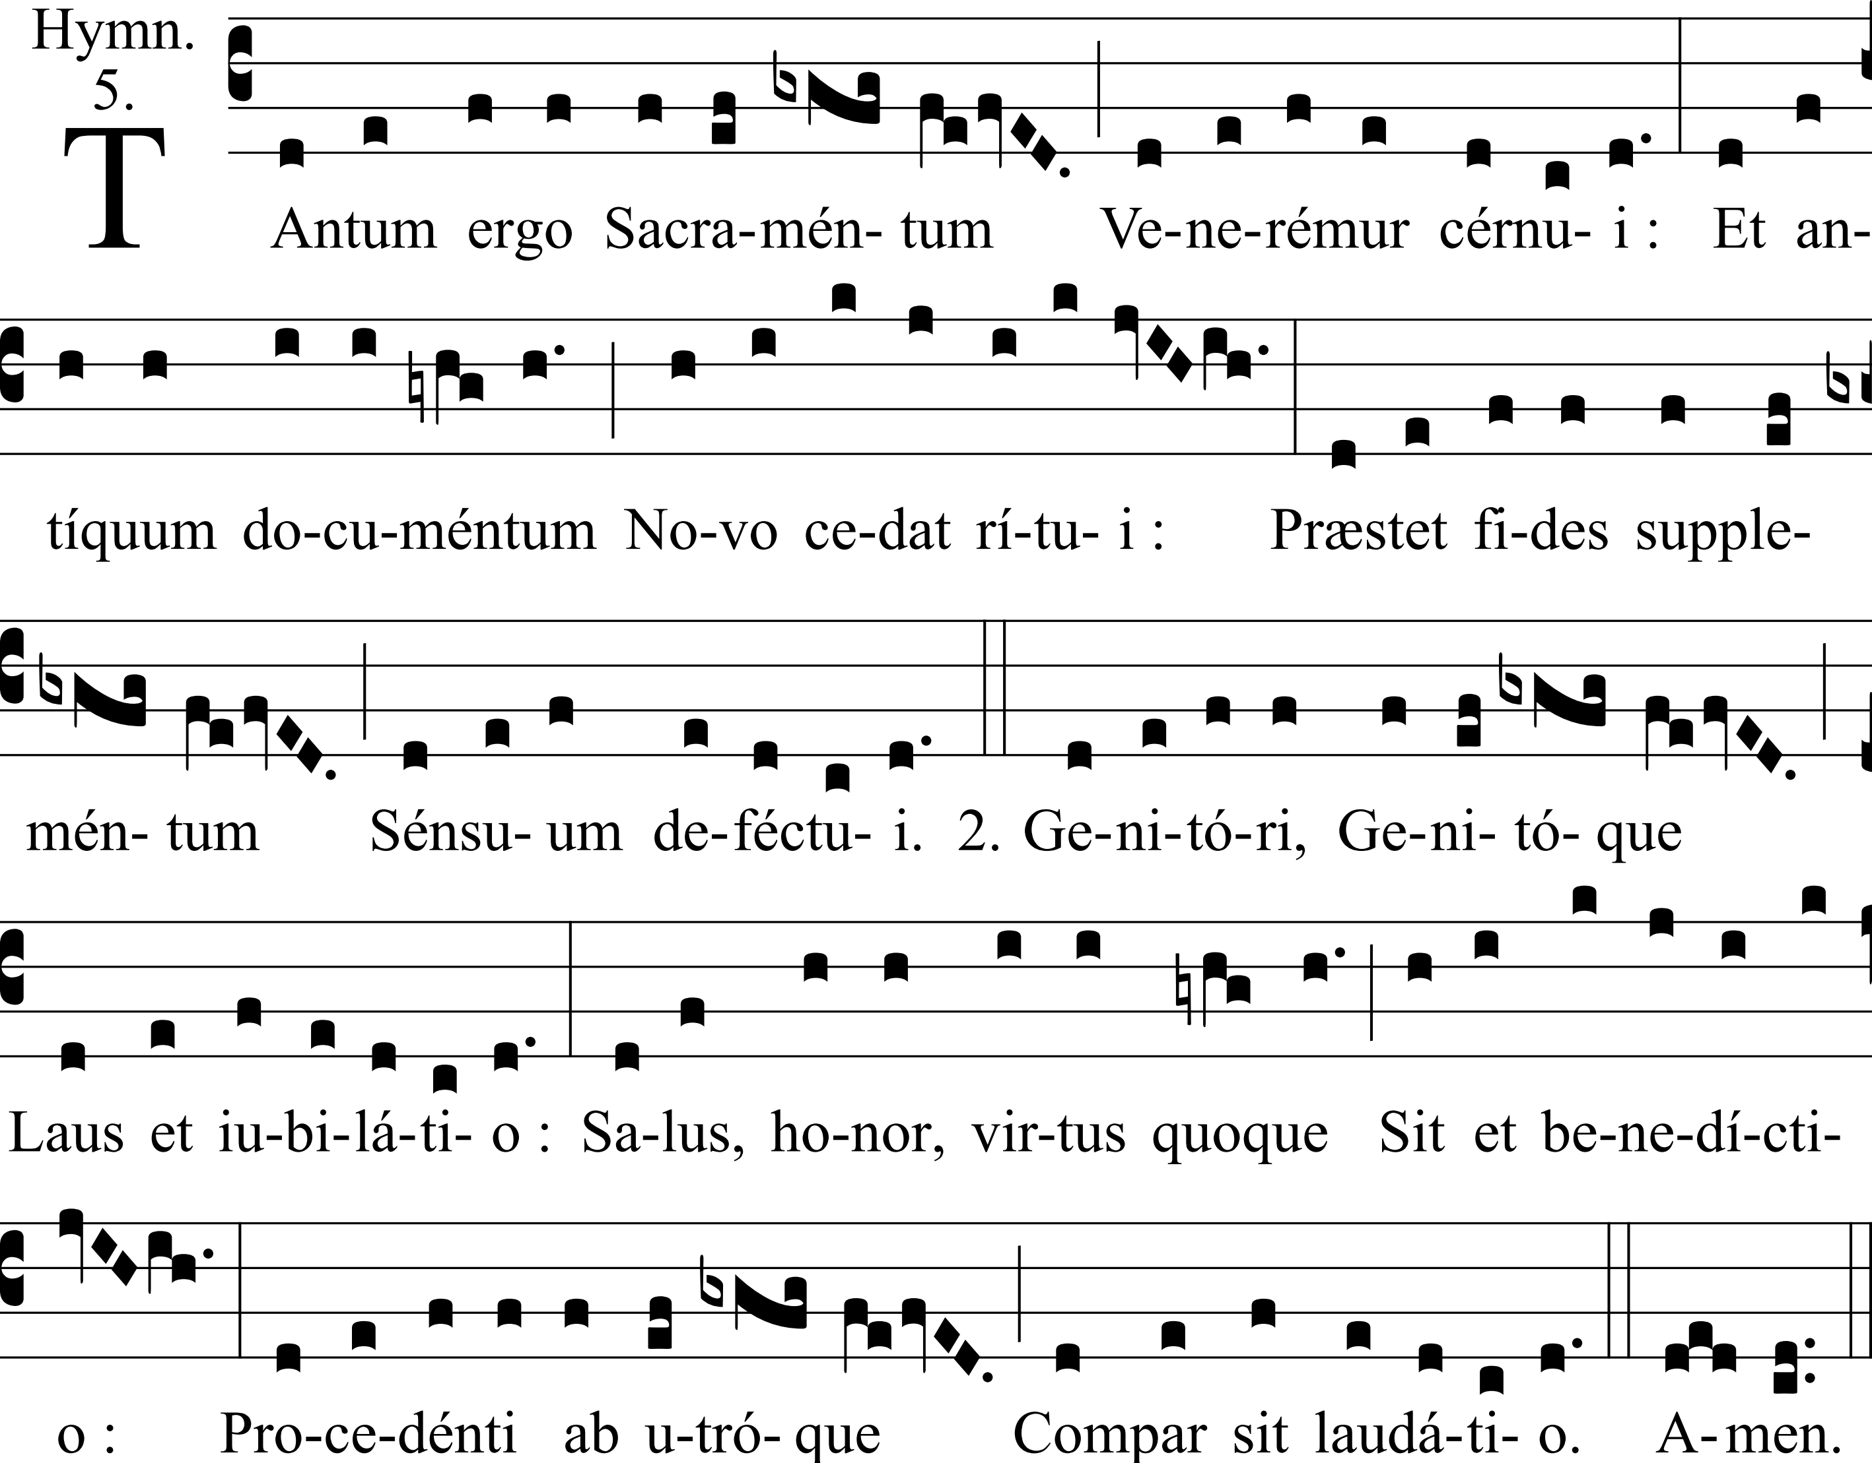

SACRÉ-CŒUR ET CHRIST-ROI

Salve latus salvatóris
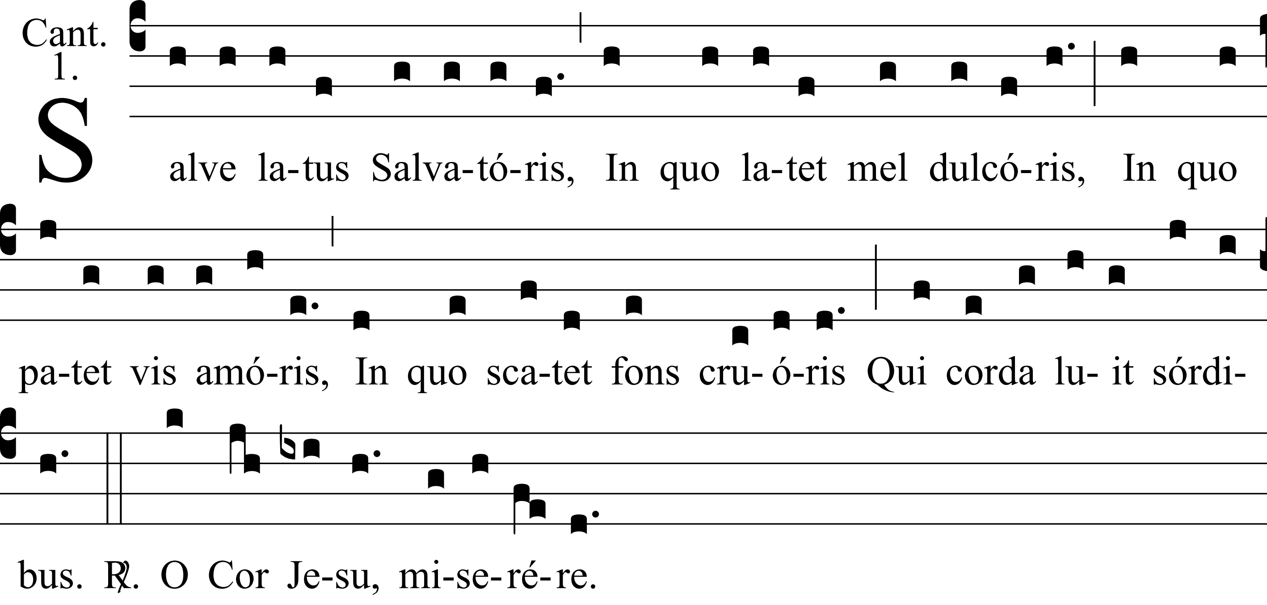
1. Salve latus salvatóris,  In quo latet mel dulcóris.  In quo patet vis amóris,  Ex quo scatet fons cruóris,  Qui corda lavat sórdida. | 1. Salut, côté du sauveur, où est caché le miel de la douceur, où apparait la force de l’amour, d’où jaillit la fontaine de sang qui lave les cœurs souillés.
2. O Cor Jesu perforátum,  Refúgium dulce datum,  Ut possit quisque salútem  Hinc hauríre, et virtútem  Tam pio medicámine. | 2. Ô cœur transpercé de Jésus, doux refuge qui nous est donné pour que chacun puisse y puiser le salut et la force par le moyen d’un si saint remède.
3. Corde passus tam amáre,  Fac me, Jesu, te amáre;  In te meum cor intíngam,  Te ardénter ad me stringam,  Me totum in te trájice. | 3. Votre cœur souffrit si amèrement ; faites, ô Jésus que je vous aime ; je veux tremper mon cœur en vous, vous serrer ardemment contre moi, me jeter tout en vous.
4. Hora mortis meus flatus  Intret, Jesu, tuum latus,  Hinc expírans in te vadat,  Ne hunc leo trux invádat,  Sed apud te permáneat. | 4. Qu’à l’heure de la mort, mon âme entre, ô Jésus, dans votre côté ; que d’ici-bas, en expirant, elle aille en vous ; que le lion sauvage ne se jette pas sur elle mais quelle demeure auprès de vous.

Règne à jamais
Paroles : Abbé G. Mignot — Musique : M. Prætorius (1571-1621)
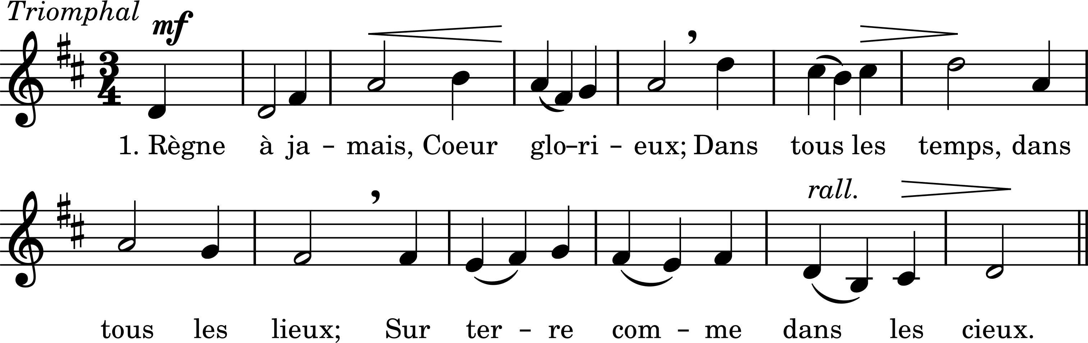
1. Règne à jamais, Cœur glorieux,
Dans tous les temps, dans tous les lieux,
Sur terre comme dans les cieux.
2. Règne à jamais sur nos foyers ;
Sur eux toujours reviens veiller :
Avec foi, nous saurons prier.
3. Aux peuples tremblants dans leur foi,
Il faut un chef, il faut un Roi !
Ce Roi sauveur, Jésus, c’est toi !
4. Depuis qu’à Reims, au temps jadis,
Tu baptisas le fier Clovis,
Tu dois régner sur nous, tes fils !
5. Règne, ô Jésus, sur tous les cœurs,
Sur tes amis, sur les pécheurs,
Sur les brebis et les pasteurs !

DANS L’ANNÉE

(Exaltons à jamais)
Les louanges de Dieu dans ses ouvrages
Paroles : Saint Louis-Marie Grignion de Montfort.
Sur l’air : Trouvons-nous tous demain. (51)
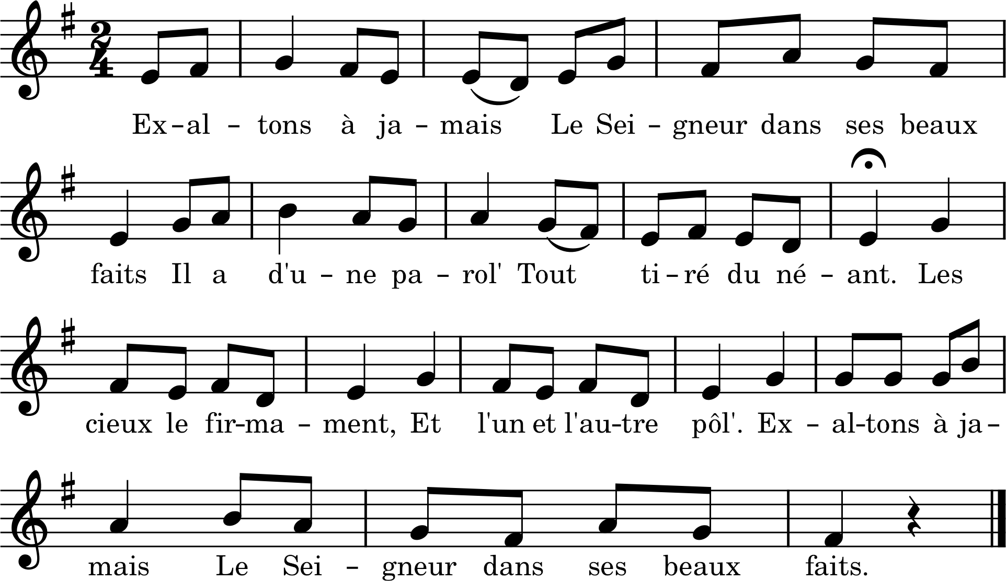

Exaltons à jamais
Le Seigneur dans ses beaux faits.
1. Il a d’une parole
Tout tiré du néant :
Les cieux, le firmament,
Et l’un et l’autre pôle.
Exaltons à jamais
Le Seigneur dans ses beaux faits.
2. Par lui seul tout subsiste,
Tout lui devient soumis,
Jusqu’à ses ennemis,
Et rien ne lui résiste.
Exaltons, etc.
4. Il produit et dispose
Tout jusqu’au moucheron
Et, sans confusion,
Il connaît chaque chose.
Exaltons, etc.
5. Ce grand Dieu fait les villes,
Il peuple l’air d’oiseaux,
La terre d’animaux ;
Il fait jusqu’aux reptiles.
Exaltons, etc.
7. Il prend autant de peine
À faire un petit ver
Qu’à produire en la mer
Une grande baleine.
Exaltons, etc.
8. Il soutient tous les hommes
Et tout le firmament,
Aussi facilement
Que les moindres atomes.
Exaltons, etc.
14. Il montre au ciel sa gloire,
En terre sa douceur,
En enfer sa rigueur,
Et partout sa victoire,
Exaltons à jamais
Le Seigneur dans ses beaux faits.

Le Laudáte Dóminum omnes, etc.
Paroles : Saint Louis-Marie Grignion de Montfort.
Sur l’air : Ah ! Que la paresseuse Automne. (160)
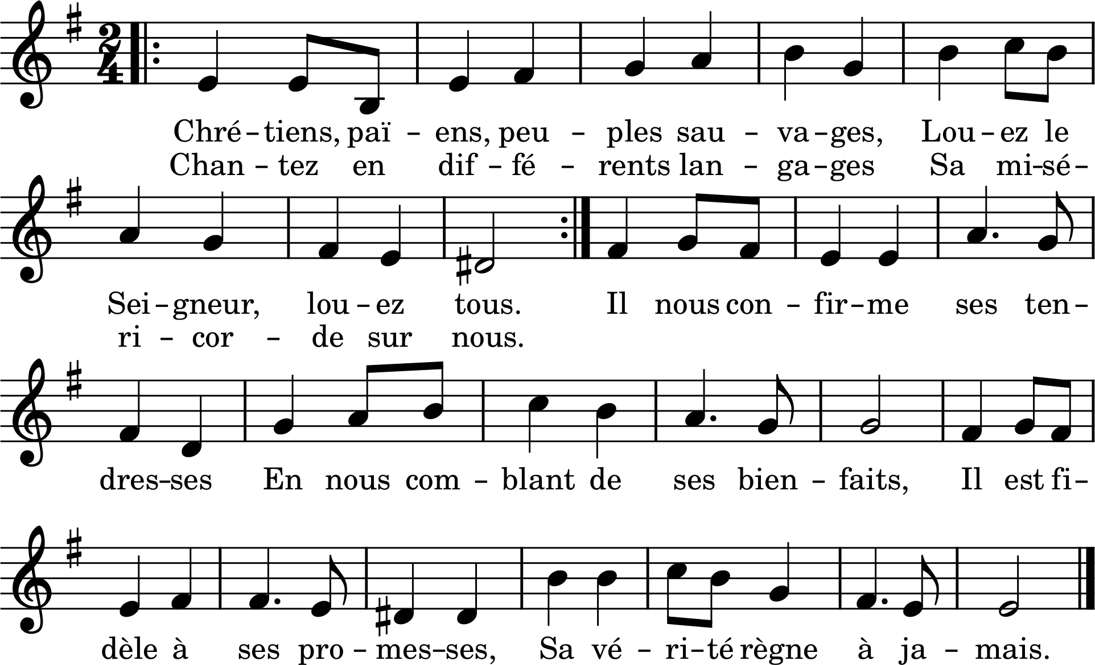

1. Chrétiens, païens, peuples sauvages,
Louez le Seigneur, louez tous,
Chantez en différents langages
Sa miséricorde sur nous.
Il nous confirme ses tendresses
En nous comblant de ses bienfaits,
Il est fidèle à ses promesses,
Sa vérité règne à jamais.
2. Gloire à Jésus-Christ par sa Mère
Et sur la terre et dans le ciel,
À la droite de Dieu son Père,
Au Saint-Sacrement de l’autel.
Honneur, amour, gloire et louanges
Au Père, au Fils, au Saint-Esprit,
Par tous les saints, par tous les anges,
À tout jamais par Jésus-Christ.

MARIE
Antiennes à la sainte Vierge — Tons simples

Alma redemptóris mater
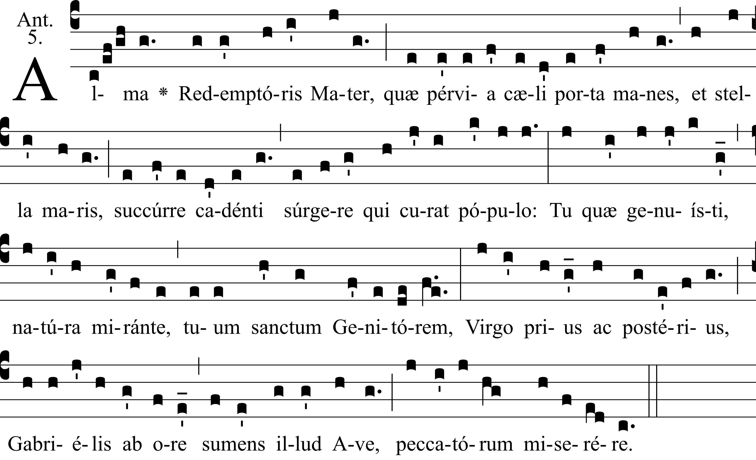
Mère nourricière du rédempteur, porte du ciel qui restez ouverte et étoile de la mer, secourez le peuple qui tombe et s’occupe de se relever ; vous qui, la nature s’émerveillant, avez enfanté votre saint créateur, vierge avant et après, de la bouche de Gabriel recevez cet Ave, prenez pitié des pécheurs.

Ave regína cælórum
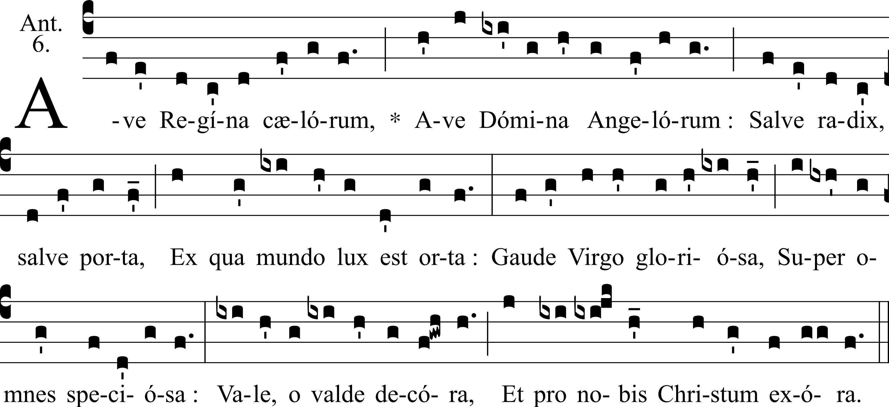
Salut, reine des cieux, salut, maitresse des anges, salut, racine, salut, porte par laquelle la lumière est née pour le monde. Réjouissez-vous, vierge glorieuse, belle au-dessus de toutes, portez-vous bien, ô beauté puissante et suppliez le Christ pour nous.

Regína cæli
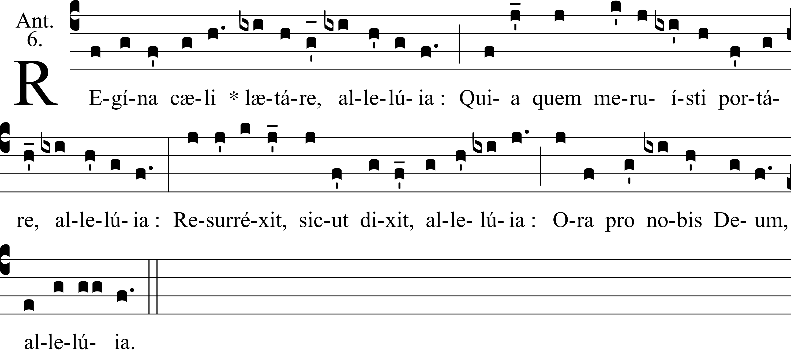
Reine du ciel, réjouissez-vous, alléluia.
Car celui que vous avez mérité de porter, alléluia,
Est ressuscité comme il l’avait dit, alléluia.
Priez Dieu pour nous, alléluia.

Salve regína
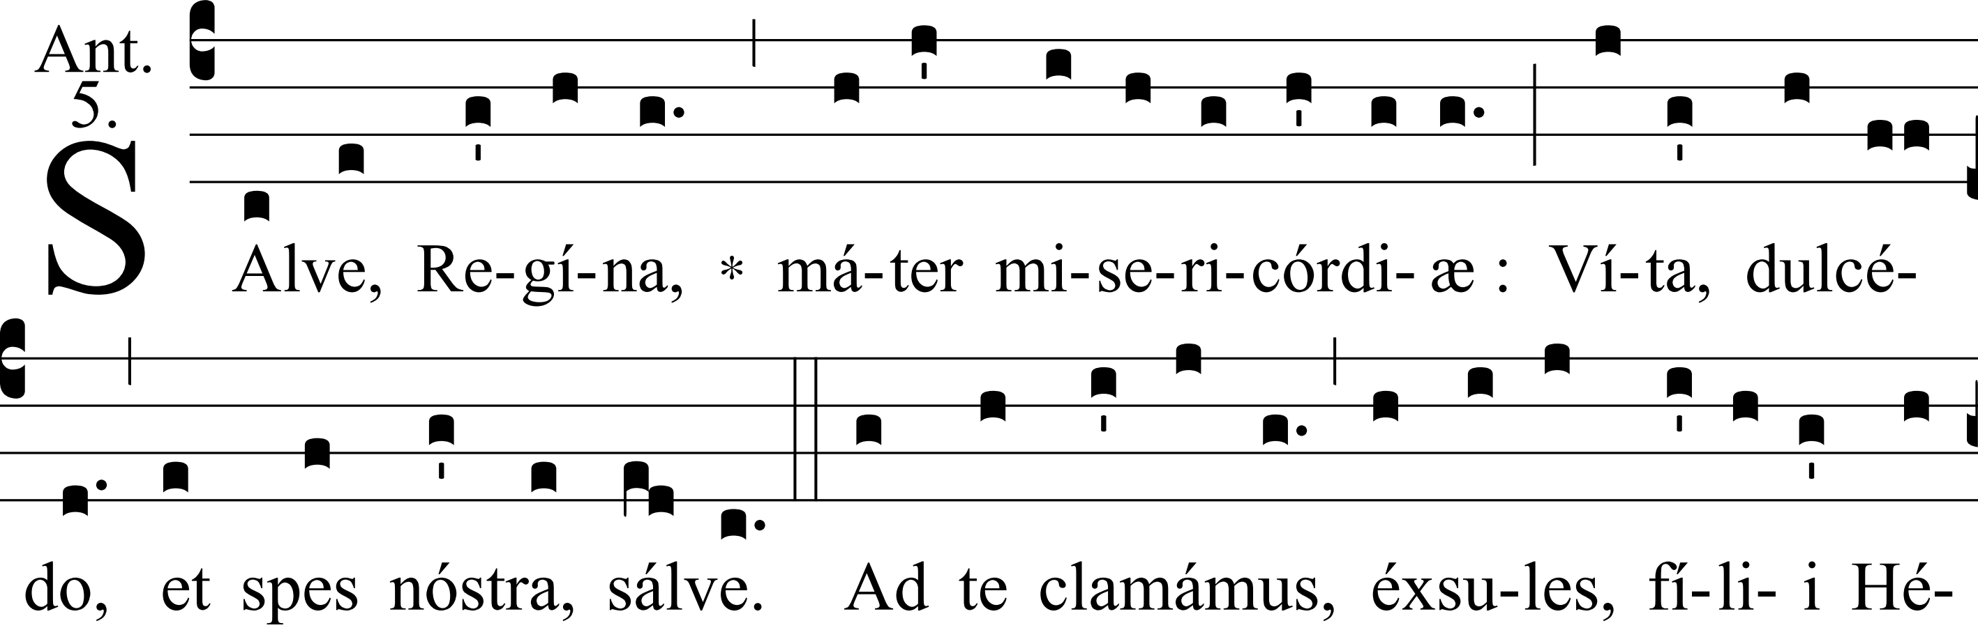
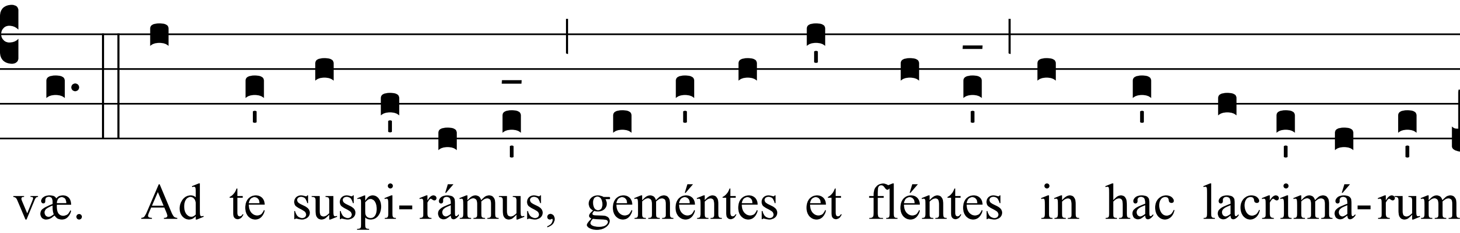
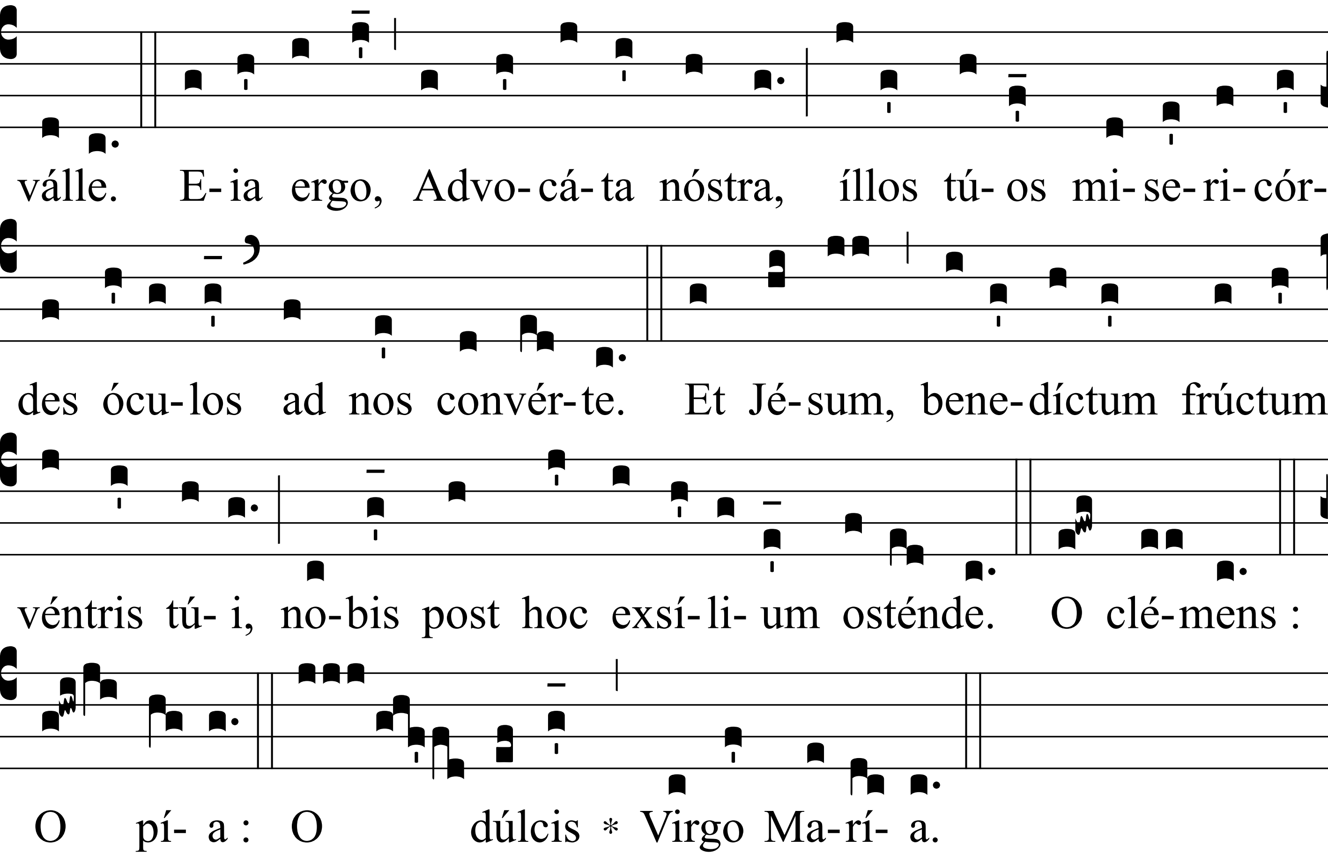
Salut, ô reine, mère de miséricorde, notre vie, notre douceur, notre espérance, salut ! Nous crions vers vous, enfants d’Ève exilés. Vers vous nous soupirons, gémissant et pleurant dans cette vallée de larmes. Allons donc ! notre avocate, tournez vers nous vos yeux si miséricordieux. Et, après cet exil, montrez-nous Jésus, le fruit béni de votre ventre. Ô clémente, ô pieuse, ô douce vierge Marie !
Ton solennel romain.
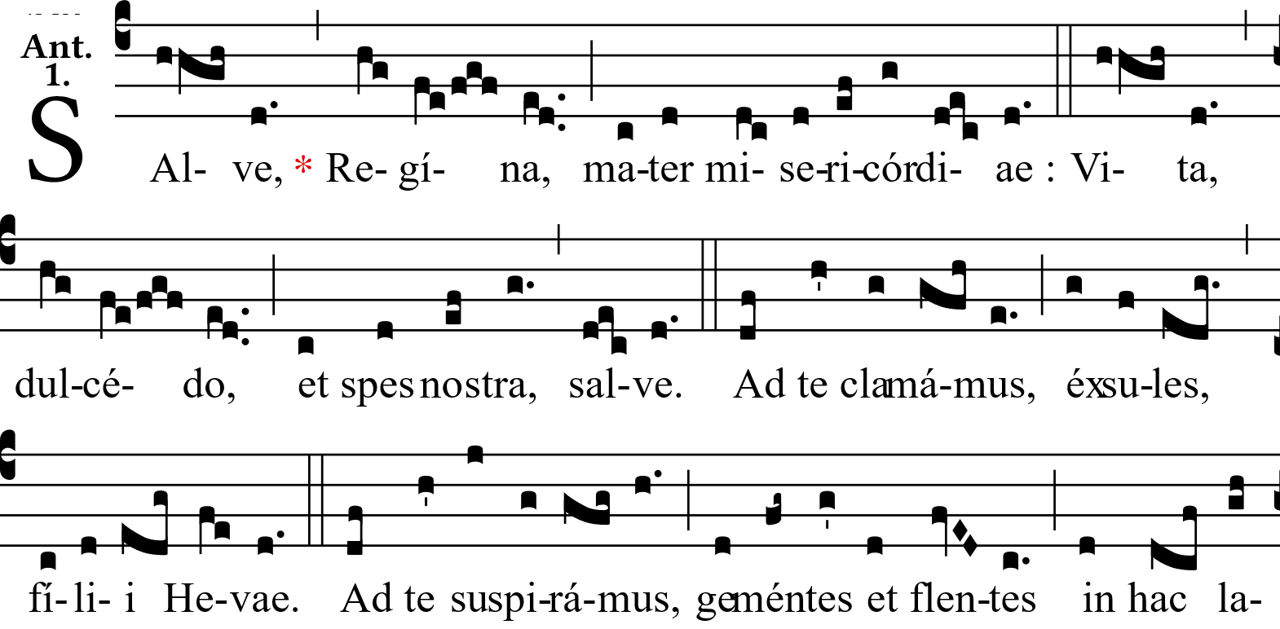
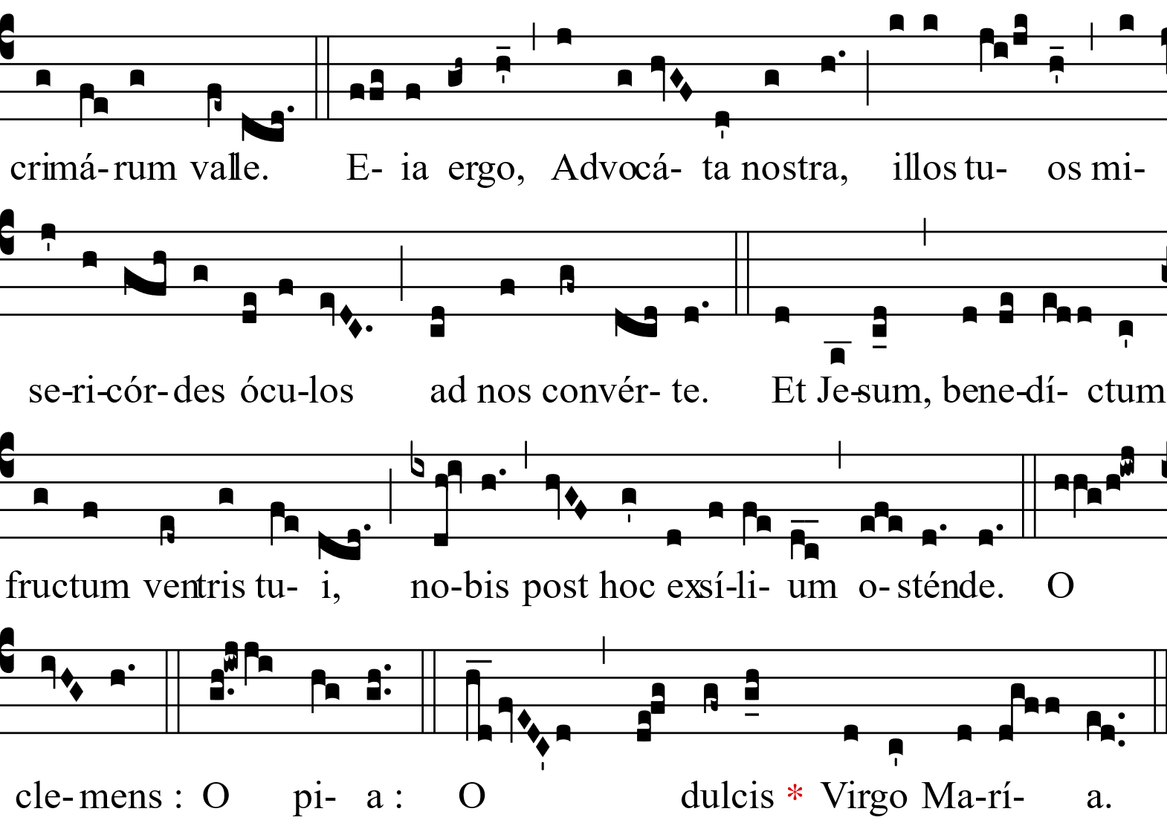

Ave María (1)
Tonus simplex.
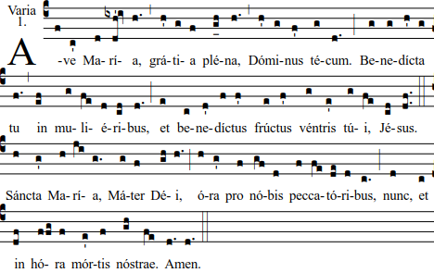

Ave Maria de Fatima
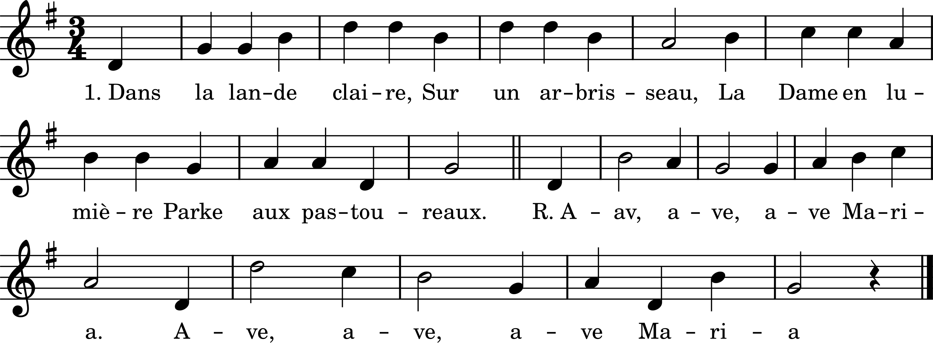

1. Dans la lande claire,
Sur un arbrisseau,
La Dame en lumière
Parle aux pastoureaux.
Ave, ave, ave Maria. (bis)
2. C’est la Vierge Mère
Qui pour nous sauver
Descend sur la terre
Et vient nous parler.
3. Des maux de la guerre,
L’Europe souffrait,
Et l’Europe entière
En sang se montrait.
4. Le mal à combattre,
Ce sont nos péchés.
Aux trois petits pâtres,
Marie dit « Priez.
5. « Priez pour le monde
Rempli de pécheurs.
Que la grâce abonde
Dans les pauvres cœurs.
6. « Par vos sacrifices,
Payez le tribut,
Soyez les prémices
De l’humain salut. »
7. Disons le Rosaire,
Convertissons-nous,
Au Ciel, notre Mère
Nous conduira tous.
8. Suivons notre Mère,
Portons notre croix,
Afin que la terre
Revienne à la foi.
9. À tous ceux qui l’aiment
Elle a fait le don
De son Cœur lui-même
Gage de pardon.

Ave Maria de Lourdes

1. Les saints et les anges
En chœurs glorieux
Chantent vos louanges
Ô Reine des cieux.
Ave, ave, ave Maria. (bis)
2. Devant votre image
Voyez vos enfants
Agréez l’hommage
De nos cœurs aimants.
3. Soyez le refuge
Des pauvres pécheurs
Ô Mère du Juge
Qui voyez nos cœurs.
4. Ô puissante Reine
Dans la chrétienté
Remplacez la haine
Par la charité.
5. Avec vous, ô Mère,
Nous voulons prier
Pour sauver nos frères
Et les sanctifier.
6. À l’heure dernière
Fermez-nous les yeux
À votre prière
S’ouvriront les cieux.
7. Écoutez, ô Mère
Qui nous aimez tant
Cette humble prière
Que font vos enfants.
8. Au salut du monde
Pour mieux travailler
Qu’une foi profonde
Nous aide à prier.
9. Voyez la misère
De tous les humains
Pitié, douce Mère,
Tendez-leur la main.
10. L’enfer se déchaîne
Nous saurons lutter
Nous vaincrons la haine
Par la charité.
11. Donnez à l’enfance
Paix et réconfort
Qu’aux jours de souffrance
Les cœurs restent forts.

Ave, maris stella
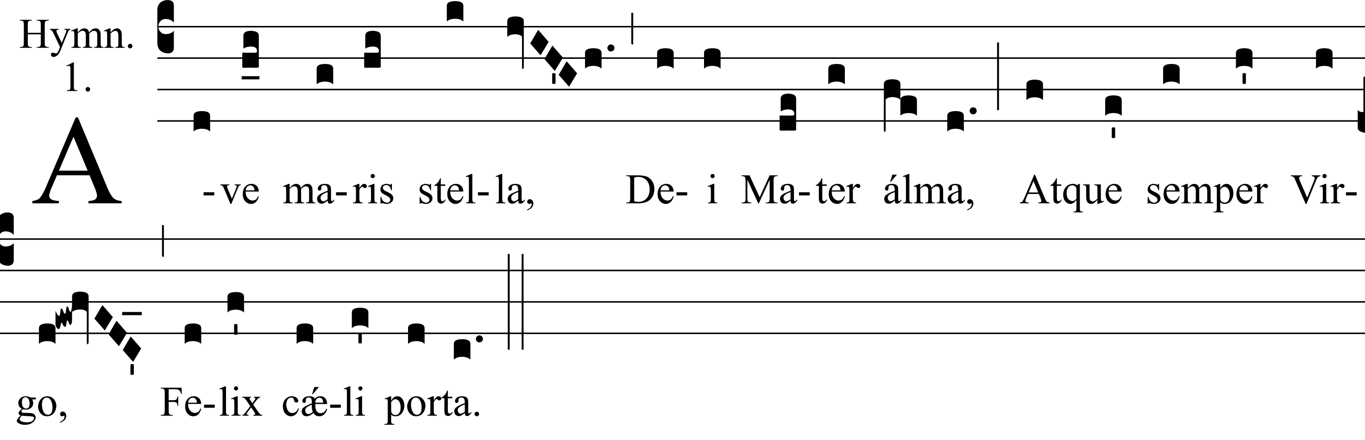
Ave, maris stella,  Dei Mater alma,  Atque semper Virgo,  Felix cæli porta. | Salut, étoile de la mer,  Auguste mère de Dieu  Et toujours vierge,  Porte heureuse du ciel.
Sumens illud Ave  Gabriélis ore,  Funda nos in pace,  Mutans Hevæ nomen. | En recevant cet ave  De la bouche de Gabriel,  Fondez-nous dans la paix,  En remplaçant le nom d’Éva.
Solve vincla reis,  Profer lumen cæcis,  Mala nostra pelle,  Bona cuncta posce. | Détachez les liens des coupables  Apportez la lumière aux aveugles  Chassez loin tous les maux,  Demandez tous les biens.
Monstra te esse Matrem,  Sumat per te preces,  Qui pro nobis natus,  Tulit esse tuus. | Montrez que vous êtes mère ;  Qu’il reçoive par vous les prières  Celui qui, né pour nous,  A choisi d’être vôtre.
Virgo singuláris,  Inter omnes mitis,  Nos culpis solútos  Mites fac et castos. | Vierge incomparable,  Douce entre toutes ;  Délivrez-nous de nos fautes,  Rendez-nous doux et chastes.
Vitam præsta puram,  Iter para tutum,  Ut vidéntes Jesum,  Semper collætémur. | Donnez-nous une vie pure,  Rendez sûr le chemin  Pour que voyant Jésus  Toujours nous nous réjouissions ensemble.
Sit laus Deo Patri,  Summo Christo decus,  Spirítui Sancto,  Tribus honor unus. Amen. | Soit la louange à Dieu le Père,  Gloire au Christ souverain,  Au Saint-Esprit,  Aux trois un même honneur.  Amen.
En ancien français versifié

Belle estoile de mer
Tout homme qui est né
Bien te doit saluer
Du beau salut Avé
L’Ange en fut messager
Quant de toy fut né
Qui nous a delivré
Par ta virginité.
Eve nous a damnez,
Marie nous a sauvez
Son nom voulut muer
D’Eve en Avé.
Tu te fais appeler
Mere de charité :
Vostre fils pour nous priez,
Qui à noel fut né.
Tu es vierge sans per,
Fontaine de pitié,
Efface noz pechez
Par ta virginité.
Vous plaise enseigner
La voye de charité,
Et le chemin trouver
De la divinité.
Jesus devons prier
Aussi la Trinité
Père et fils honorer
L’esprit en vérité.
Extrait de : La grande bible des Noelz tant vieux que nouveaux, Lyon, 1550.

Chez nous, soyez Reine
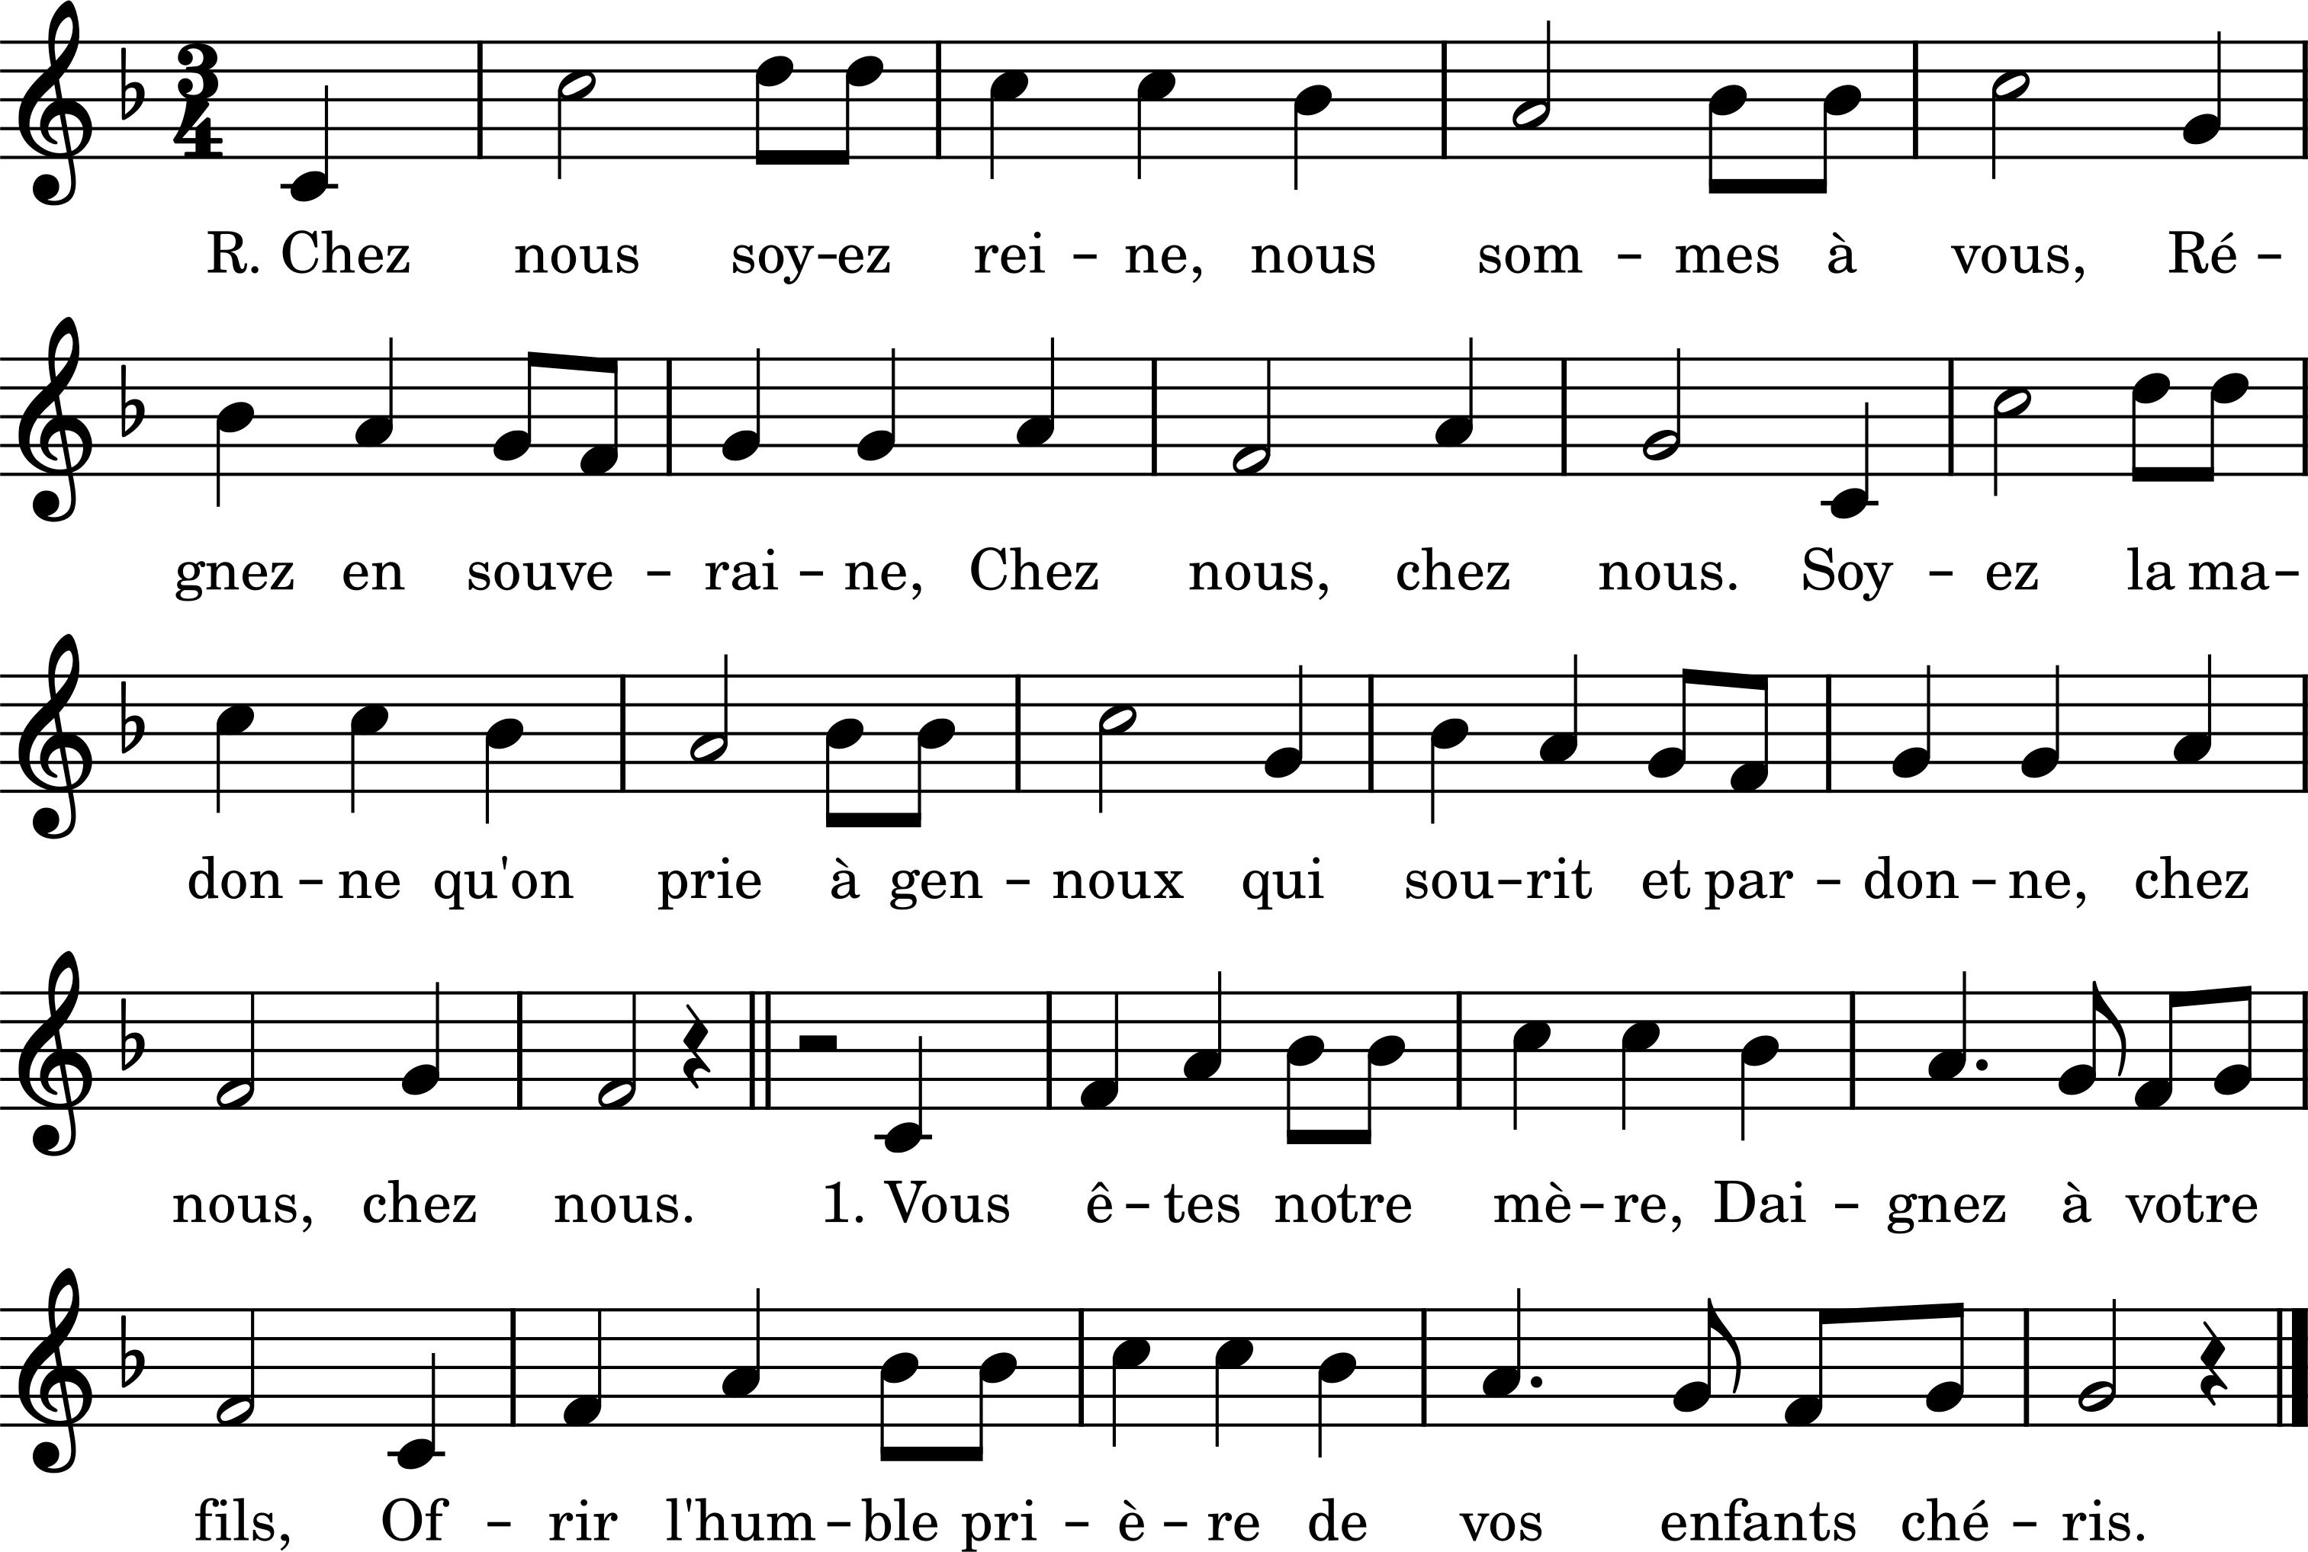

Chez nous, soyez Reine,
Nous sommes à vous ;
Régnez en souveraine
Chez nous, chez nous.
Soyez la madone
Qu’on prie à genoux,
Qui sourit et pardonne
Chez nous, chez nous.
1. Salut, ô Notre-Dame,
Nous voici devant Vous,
Pour confier nos âmes
À votre cœur si doux.
2. Vous êtes notre Mère,
Portez à votre Fils
La fervente prière
De vos enfants chéris.
3. L’Archange qui s’incline
Vous loue au nom du ciel.
Donnez la paix divine
À notre cœur mortel.
4. Gardez, ô Vierge pure,
Ô Cœur doux entre tous
Nos âmes sans souillure,
Nos cœurs vaillants et doux.
5. Dites à ceux qui peinent
Et souffrent sans savoir
Combien lourde est la haine,
Combien doux est l’espoir.
6. Lorsque la nuit paisible
Nous invite au sommeil,
Près de nous, invisible,
Restez jusqu’au réveil.
7. Soyez pour nous la Reine
De douce charité,
Et bannissez la haine
De toute la cité.
8. À notre heure dernière
Accueillez dans les cieux
À la maison du Père
Notre retour joyeux.

Je mets ma confiance
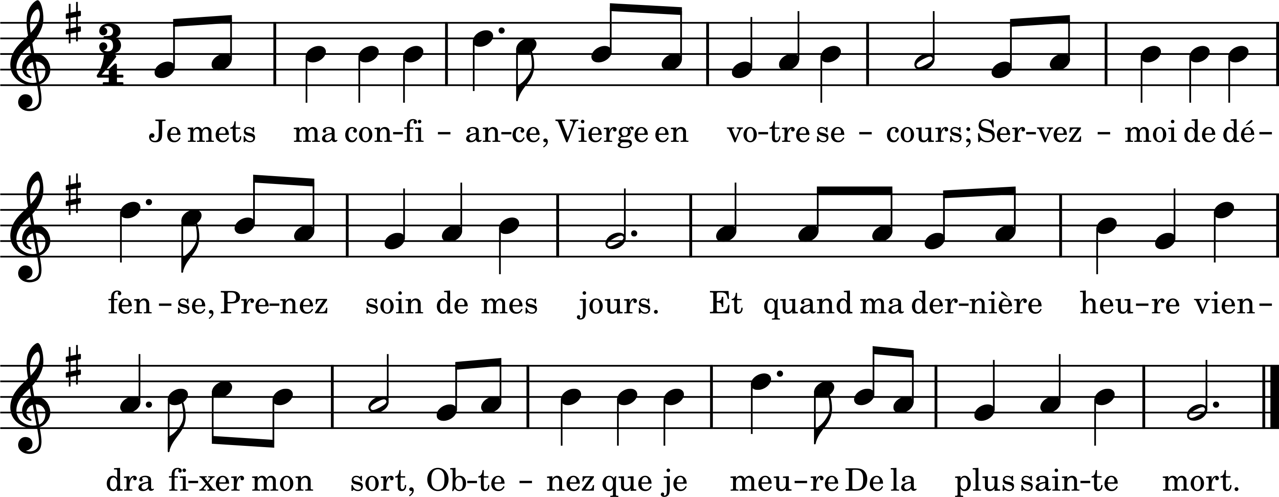
Sur l’air de “Or nous dites Marie”.
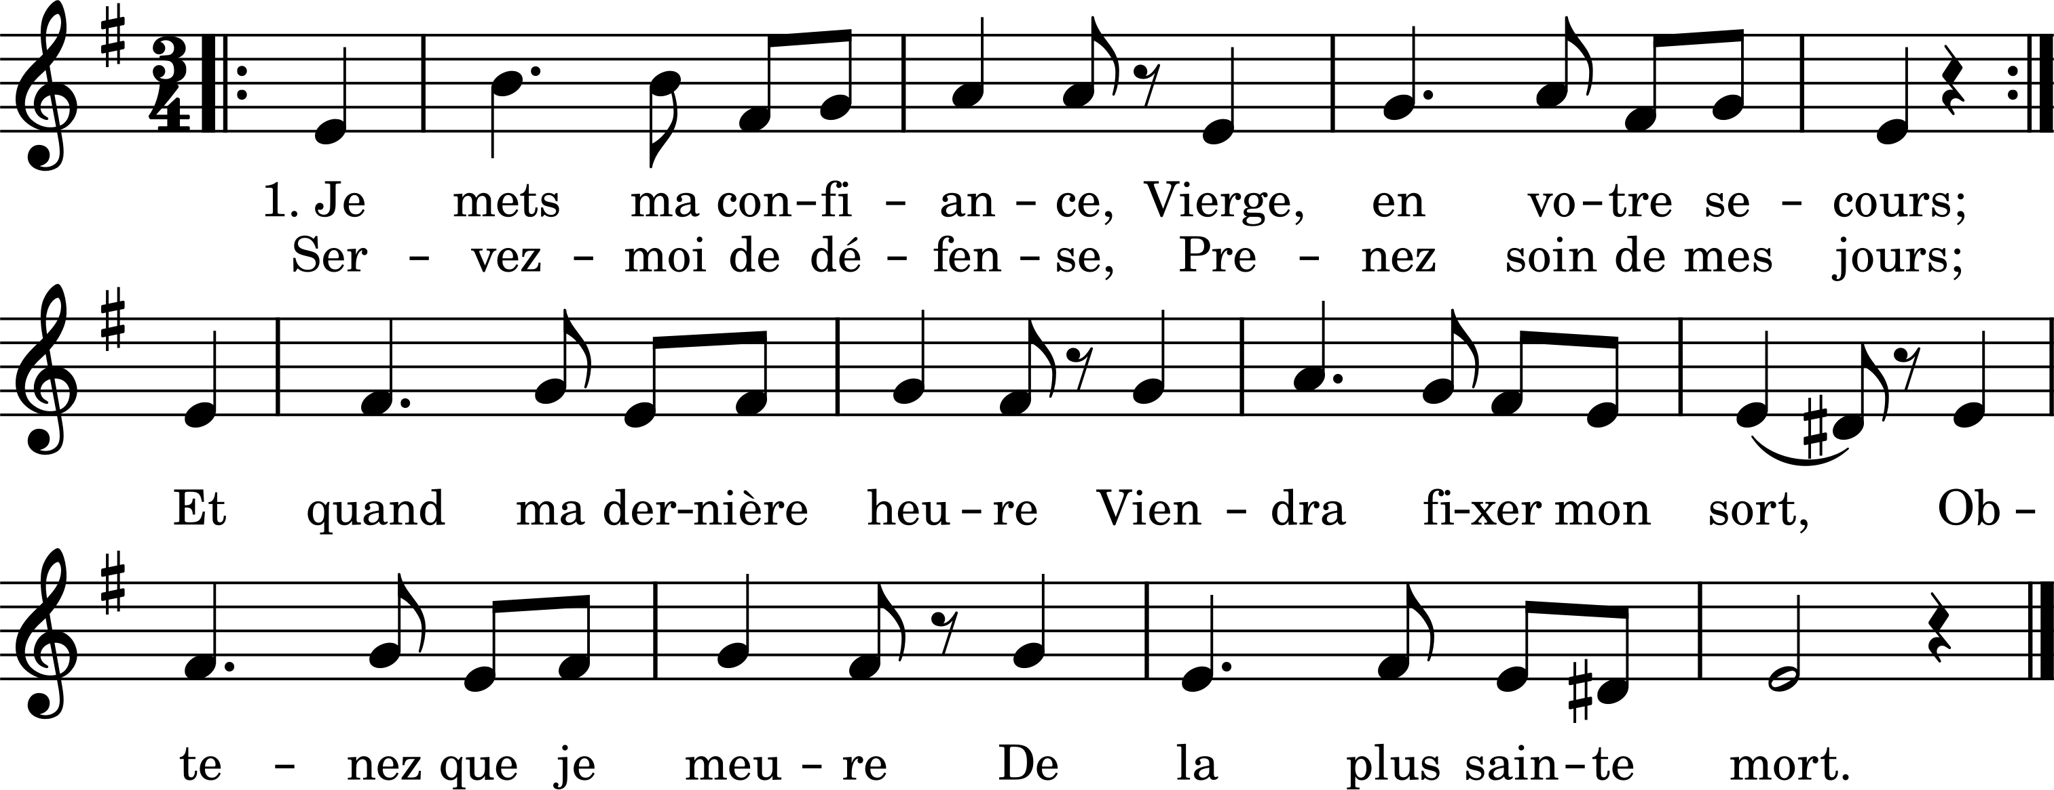

1. Je mets ma confiance,
Vierge, en votre secours ;
Servez-moi de défense,
Prenez soin de mes jours.
Et quand ma dernière heure
Viendra fixer mon sort,
Obtenez que je meure
De la plus sainte mort.
2. À votre bienveillance
Ô Vierge, j’ai recours
Soyez mon assistance
En tous lieux et toujours
Là-haut dans la lumière,
Ô Reine des élus
Offrez notre prière
À votre Fils Jésus.
3. Profonde est ma misère,
Daignez me secourir,
Ô Vous par qui j’espère
Bien vivre et bien mourir.
Ô Vierge maternelle,
Veillez sur votre enfant !
Je vous serai fidèle
Jusqu’au dernier instant !
4. Je veux toujours vous plaire
Ô Mère du Sauveur !
Mon cœur ne veut rien faire
Qui blesse votre honneur !
Je veux, à votre image,
Servir Dieu chaque jour,
Et puis vous rendre hommage
Au ciel avec amour.

Mère de l’Espérance
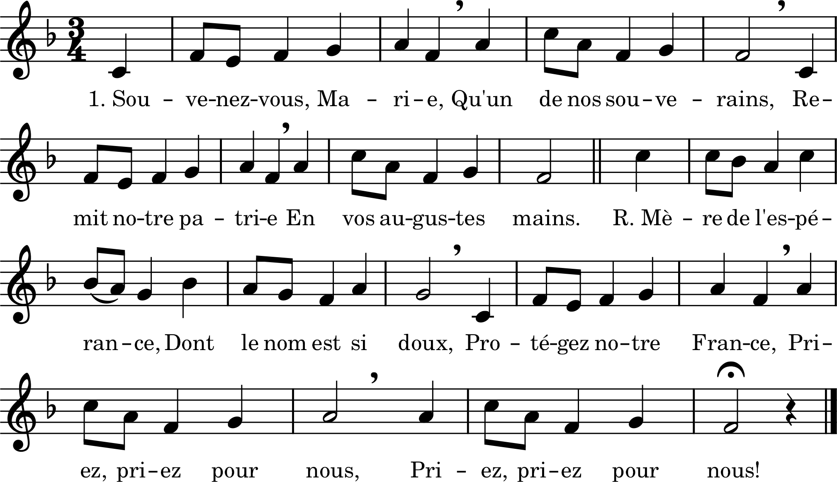

1. Souvenez-vous, Marie,
Qu’un de nos souverains
Remit notre Patrie
En vos augustes mains.
Mère de l’Espérance
Dont le nom est si doux,
Protégez notre France :
Priez, priez pour nous. (bis)
2. La France toute entière
A redit ses serments :
Vous êtes notre Mère,
Nous sommes vos enfants !
14. Gardez la foi chrétienne
Dans l’âme des enfants
Pour que Jésus devienne
Le Roi du peuple Franc !

Les couplets du cantique se divisent en trois parties, savoir : — 1 à 6 : couplets d’origine (archiconfrérie de Saint-Brieuc) ; — 7 à 10 : couplets ajoutés au moment de la guerre franco-allemande de 1870-1871 ; — 11 à 14 : couplets ajoutés après l’apparition de Notre-Dame à Pontmain (le 17 janvier 1871). (Source : montfortajpm.blogspot.com)

1. Souvenez-vous, Marie,
Qu’un de nos souverains
Remit notre Patrie
En vos augustes mains.
Mère de l’Espérance
Dont le nom est si doux,
Protégez notre France :
Priez, priez pour nous. (bis)
2. La France toute entière
A redit ses serments :
Vous êtes notre Mère,
Nous sommes vos enfants !
3. La crainte et la tristesse
Ont gagné notre cœur :
Rendez-nous l’allégresse,
La paix et le bonheur.
4. Vous calmez les orages,
Vous commandez aux flots,
Vous guidez au rivage
Les pauvres matelots.
5. Apaisez les tourmentes
Qui grondent dans les cœurs,
Des passions violentes
Éteignez les ardeurs.
6. De la rive éternelle,
Secondez nos efforts :
Guidez notre nacelle
Vers les célestes ports.
7. En ces jours de souffrances
Sauvez-nous du danger :
Épargnez à la France
Le joug de l’Étranger.
8. Des mères en alarme
Raffermissez les cœurs :
Venez sécher leurs larmes,
Ô Mère des Douleurs !
9. Au chemin de la gloire,
Conduisez nos soldats :
Donnez-leur la victoire
Au jour des saints combats.
10. Et si, pour la Patrie,
Bravant les coups du sort,
Ils vont donner leur vie,
Ah ! couronnez leur mort !
11. Sur la France expirante
Marie étend la main,
Et la Vierge clémente
Nous sourit à Pontmain.
12. Dans les mains de Marie
Brille le Crucifix,
Et l’armée ennemie
Fuit devant Jésus-Christ.
13. Dans la France en détresse
Gardez, gardez la Croix !
L’enfer qui nous oppresse
Étouffe notre voix.
14. Gardez la foi chrétienne
Dans l’âme des enfants
Pour que Jésus devienne
Le Roi du peuple Franc !

Nous voulons Dieu
Paroles et musique : abbé François-Xavier Moreau. 1882.
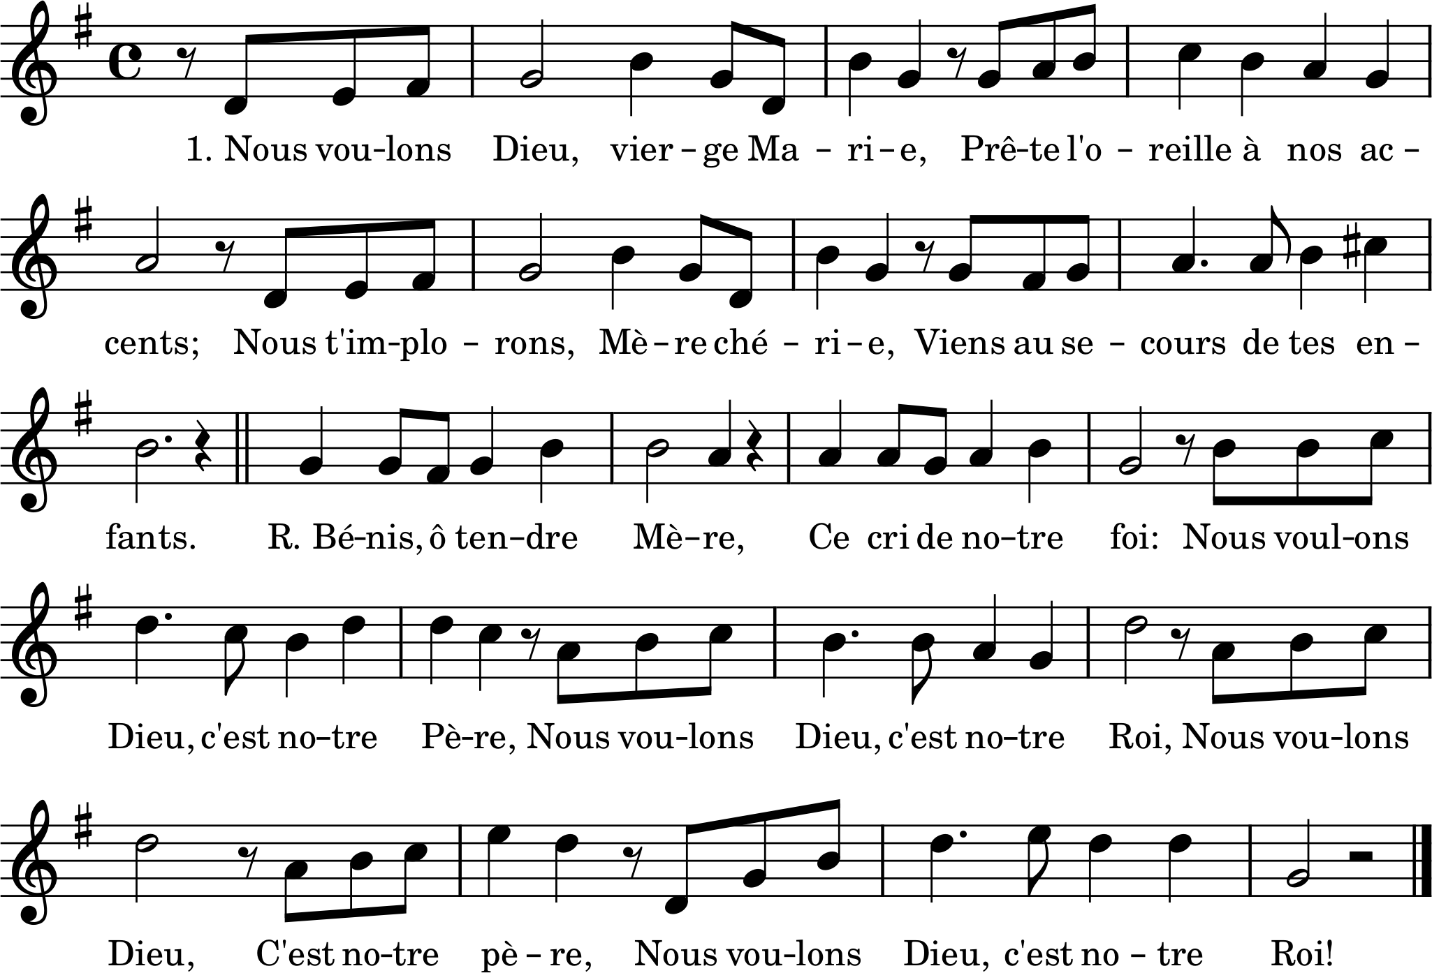
1. Nous voulons Dieu, Vierge Marie,
Prête l’oreille à nos accents ;
Nous t’implorons, Mère chérie,
Viens au secours de tes enfants.
Bénis, ô tendre Mère, ce cri de notre foi :
Nous voulons Dieu ! C’est notre Père,
Nous voulons Dieu ! C’est notre Roi.
2. Nous voulons Dieu ! ce cri de l’âme
Que nous poussons à ton autel,
Ce cri d’amour qui nous enflamme,
Par toi qu’il monte jusqu’au ciel.
3. Nous voulons Dieu ; car les impies
Contre son nom se sont ligués,
Et, dans l’excès de leurs furies,
Ils l’ont proscrit, les insensés !
4. Nous voulons Dieu dans la famille,
Dans l’âme de nos chers enfants ;
Pour que la foi s’accroisse et brille
À nos foyers reconnaissants.
5. Nous voulons Dieu dans nos écoles
Pour qu’on enseigne à tous nos fils
La loi divine et ses paroles
Sous le regard du Crucifix.
6. Nous voulons Dieu ! Sa sainte image
Doit présider aux jugements ;
Nous le voulons au mariage
Comme au chevet de nos mourants.
7. Nous voulons Dieu dans notre armée,
Afin que nos vaillants soldats,
En défendant la France aimée,
Soient des héros dans les combats.
8. Nous voulons Dieu pour que l’Église
Puisse enseigner la vérité
Combattre l’erreur qui divise,
Prêcher à tous la charité.
9. Nous voulons Dieu ! De sa loi sainte
Jurons-Lui d’être les vengeurs,
De le servir libres, sans crainte,
Jusqu’à la mort à Lui nos cœurs !
10. Nous voulons Dieu ! le ciel se voile
La tempête agite les flots ;
Brille sur nous, ô blanche étoile,
Conduis au port les matelots.
11. Nous voulons Dieu ! Que ta clémence,
Seigneur, exauce nos désirs ;
S’il faut du sang pour ta défense,
Accepte-nous pour tes martyrs !

Ô Notre-Dame de la Joie
Tradition de Pontivy.
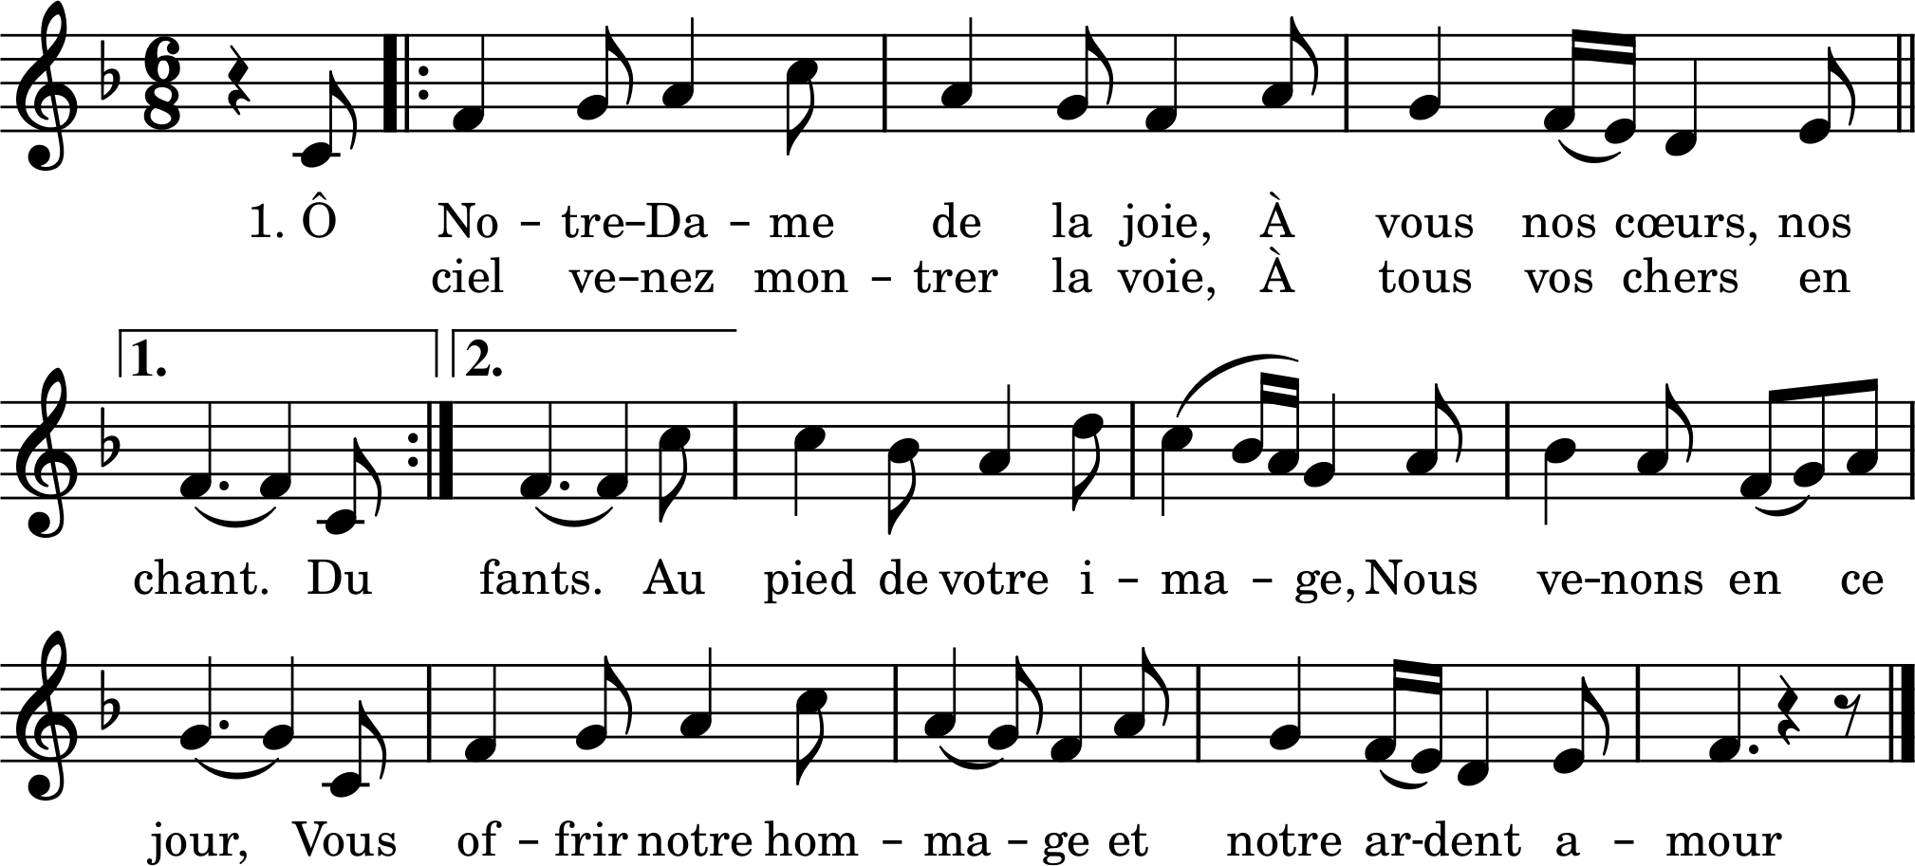

1. Ô Notre-Dame de la joie,
À vous nos cœurs, nos chants !
Du ciel venez montrer la voie
À tous vos chers enfants.
Au pied de votre image,
Nous venons en ce jour
Vous offrir notre hommage
Et notre ardent amour.
2. Vous êtes toute belle
Dès le premier instant.
La tache originelle,
Le souffle de Satan,
Jamais de votre vie
N’altérèrent la splendeur.
Oh quel bonheur, Marie,
Toujours Dieu seul au cœur !
3. De nous sauver, c’est l’heure !
Un jour à Nazareth,
En votre humble demeure
De Dieu l’ange apparaît :
« Réjouis-toi, Bénie !
De toi, le Saint-Esprit
Produit le fruit de vie ;
Engendre Jésus-Christ. »
4. En crèche, un lange voile
Ô Mère, votre agneau.
Au ciel reluit l’étoile,
Signal du roi nouveau.
Courez, bergers et mages,
Joyeux, jusqu’à l’abri
Où guette vos hommages
Votre sauveur, le Christ.

O sanctíssima
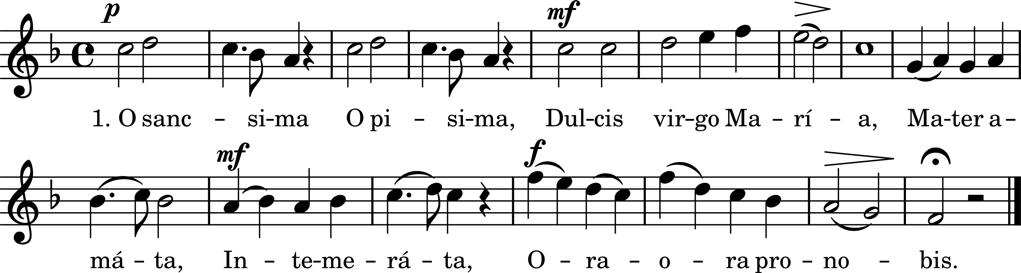

O sanctíssima  O piíssima  Dulcis Virgo María  Mater amáta  Intemeráta  Ora, ora pro nobis. | Ô très sainte,  ô très bonne  Douce Vierge Marie  Mère ayant été aimée sans tache  Priez, priez pour nous.
Tu solátium  Et refúgium  Virgo Mater María  Quidquid optámus  Per te sperámus,  Ora, ora pro nobis. | 2. Vous êtes la consolation  Et le refuge  Marie vierge mère  Nous l’espérons par vous  Tout ce que nous désirons  Priez, priez pour nous.
Ecce débiles,  Perquam flébiles  Salva nos, o Maria  Tolle languóres,  Sana dolóres  Ora, ora pro nobis. | Nous voici débiles  Et tout à fait lamentables  Sauvez-nous, ô Marie  Ôtez nos langueurs,  Guérissez nos douleurs  Priez, priez pour nous.
Virgo, réspice,  Mater, áspice;  Audi nos, o Maria  Tu medicínam  Portas divínam;  Ora, ora pro nobis. | Vierge, tournez-vous  Mère, regardez,  Écoutez-nous, ô Marie  Ô Vous, apportez  Le divin remède  Priez, priez pour nous.

Ô Vierge Marie, Mère du Très-Haut
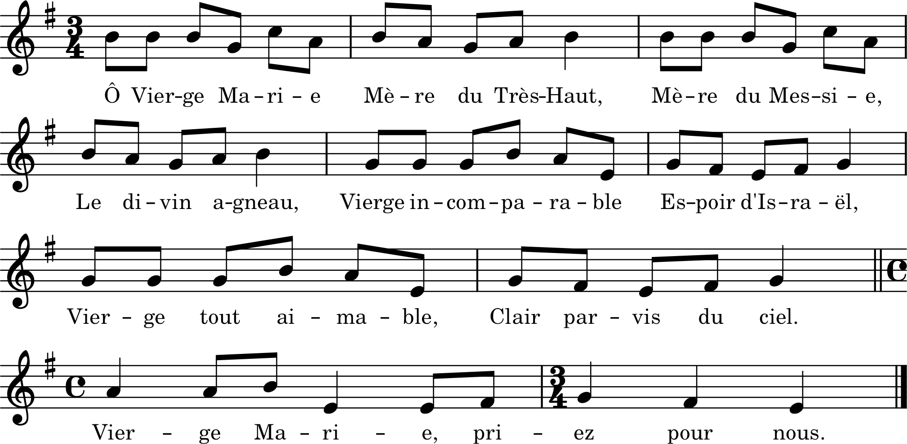

1. Ô Vierge Marie,
Mère du Très-Haut,
Mère du Messie,
Le Divin Agneau,
Vierge incomparable,
Espoir d’Israël,
Vierge tout aimable,
Clair parvis du ciel.
Vierge Marie, priez pour nous.
2. Ô Mère très pure
Du Christ Rédempteur,
Mère sans souillure,
Mère du Sauveur,
Vierge vénérée,
Mystique attribut,
Mère très aimée,
Porte du salut.
3. Vierge très prudente,
Guidez nos combats,
Fidèle et clémente,
Ouvrez-nous vos bras.
Ô divine flamme,
Astre du matin,
Nard, baume et cinname,
Céleste jardin !
4. Miroir de justice,
Palais du grand Roi,
Mystique édifice,
Arche de la Loi,
Ô Céleste tige,
Branche de Jessé,
Illustre prodige
Au monde annoncé.
5. Reine immaculée,
Fille d’Aaron,
Fleur de Galilée,
Rose de Saron,
Tendre et chaste
Mère, pleine de bonté,
Voyez ma misère,
Lys de pureté.
6. Reine des saints anges,
Secours des chrétiens,
À vous nos louanges,
Trésor de tous biens.
Reine du Rosaire,
Ô Temple immortel,
À vous ma prière,
Ornement du ciel.
7. Trône de sagesse,
De grâce et d’honneur,
Source d’allégresse,
Notre vrai bonheur,
Reine d’espérance,
Guérissez nos cœurs ;
Notre délivrance,
Sauvez les pécheurs.

Reine de France, Priez pour nous
Auteur : non indiqué — Compositeur : A. Kunc (1832-1895)
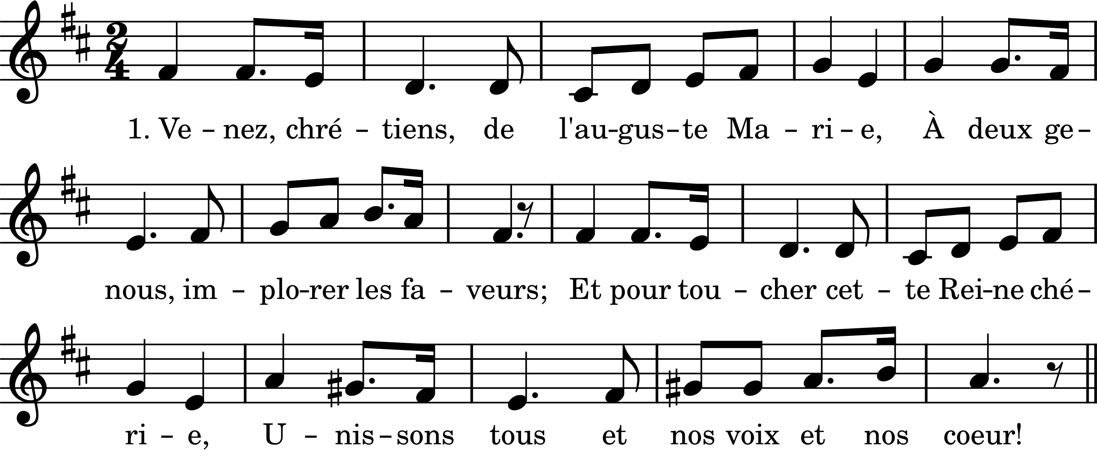
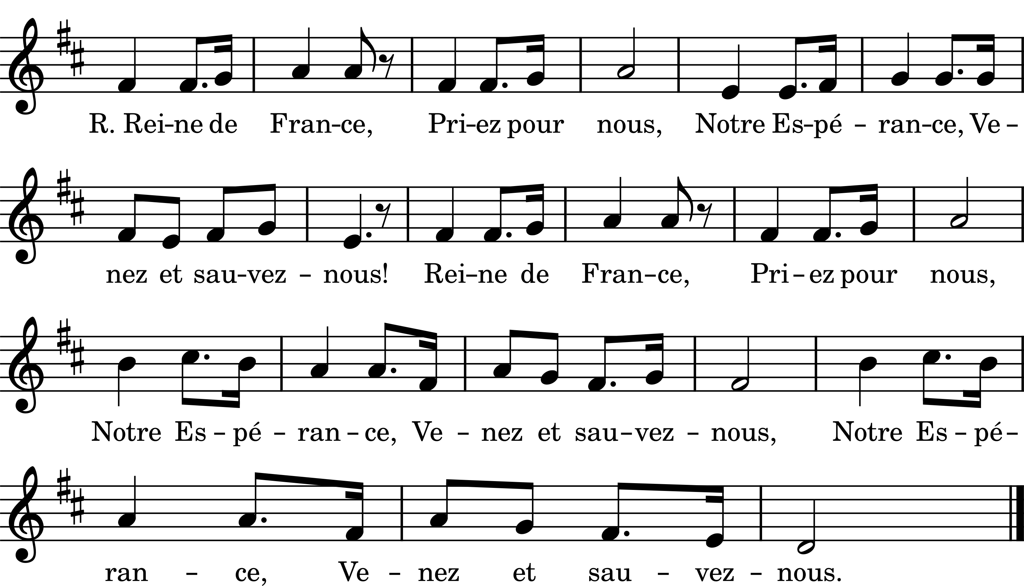
1. Venez, chrétiens, de l’auguste Marie,
À deux genoux, implorer les faveurs ;
Et pour toucher cette Reine chérie,
Unissons tous et nos voix et nos cœurs !
Reine de France,
Priez pour nous,
Notre espérance,
Venez et sauvez-nous ! (bis)
Notre espérance,
Venez et sauvez-nous !
2. Pitié pour nous, ô Vierge de lumière !
Nos maux, hélas ! ne font que s’aggraver :
Le crime appelle une juste colère.
Le repentir pourra-t-il nous sauver ?
3. Vous dont le nom se mêle à notre histoire,
Comme un reﬂet de la foi des grands jours ;
À nos aïeux vous donniez la victoire ;
De votre cœur nous viendra le secours.
4. Mère de Dieu, voyez nos sanctuaires
Couvrir partout notre vieux sol français ;
Que de soupirs, de pleurs et de prières,
Et que de sang pour laver nos excès !
5. Dans nos vallons, comme sur nos montagnes,
Combien de fois se sont posés vos pieds !
Et les cités autant que nos campagnes,
Ont recueilli vos dons multipliés.
6. Priez pour nous, étoile de la mer,
Car notre esquif menace de sombrer :
Dieu nous punit ; les flots de sa colère
Montent toujours : Oh ! venez nous sauver !
7. Quoique pécheurs, vous nous aimez encore
Et votre cœur n’est pas fermé pour nous.
Pitié, pitié, la France vous implore,
Séchez ses pleurs. ô Mère exaucez-nous.
8. Je sens mon cœur renaître à l’espérance.
Quand à genoux j’invoque votre nom :
Oui, vous viendrez, vous sauverez la France,
Et de Jésus, nous aurons le pardon.

Salve regína cǽlitum
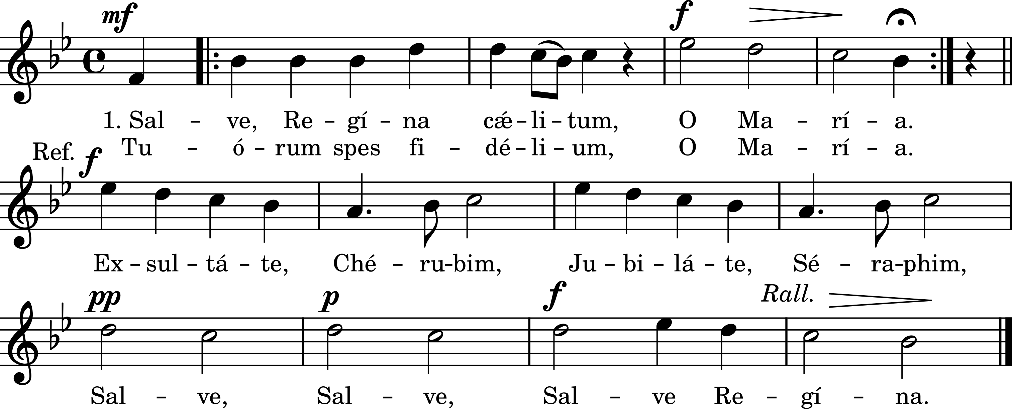
1. Salve regína cǽlitum, o María,
Tuórum spes fidélium, o María.
Exsultáte, Chérubim, jubiláte, Séraphim,
Salve, salve, salve regína.
2. Tu vitæ lux, fons grátiæ, o María,
Causa nostræ lætítiæ, o María.
3. Mater misericórdiæ, o María,
Dulcis parens cleméntiæ, o María.

Si laude Maria
Cantique traditionnel du comté de Nice
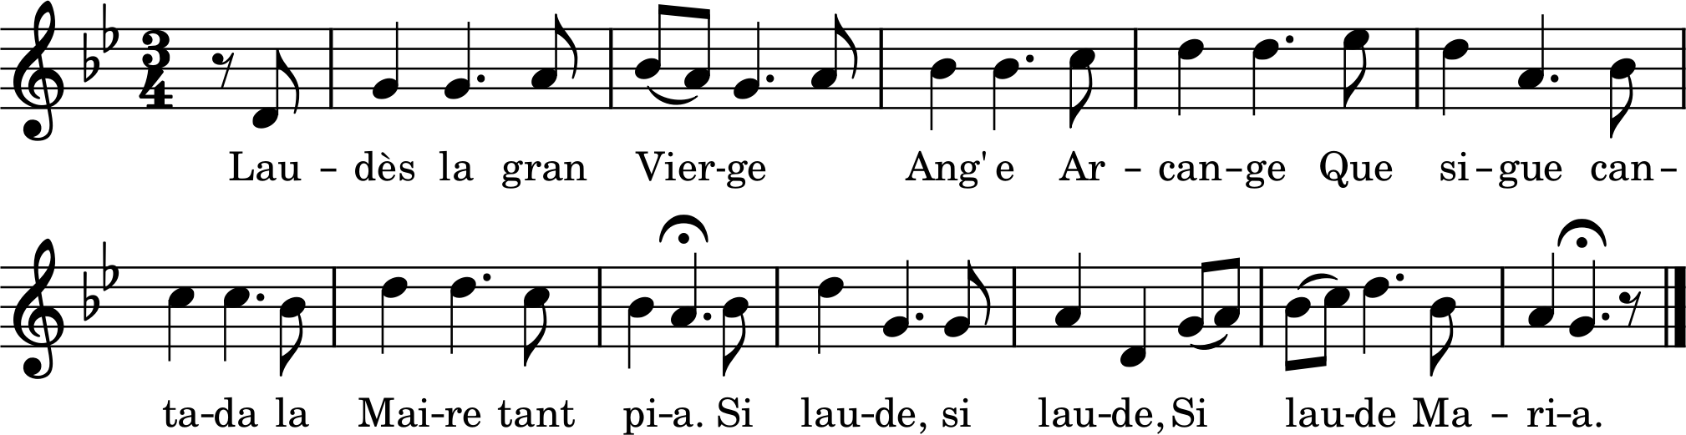
1. Laudès la gran Vierge,  Ang’ e arcange,  Que sigue cantada  La Maire tant pia. | Louez la grande Vierge,  Anges et archanges,  Que soit chantée  La Mère si pieuse.
Si laude, (bis)  Si laude Maria. | Louons, (bis)  Louons Marie.
2. Un Diéu l’encourouna  E lou ciel l’ounoura,  La terra l’adora,  Tout ome li cria : | Un Dieu la couronne  Et le ciel l’honore,  La terre l’adore,  Chaque homme lui crie :
3. « O Vierge fecounda,  Que l’Eternou Paire  A vourgut per Maire  Dòu vèrou Messia. » | « Ô Vierge féconde,  Que le Père éternel  A voulue pour Mère  Du vrai Messie. »
4. Oh que bella gloria,  D’un Diéu es la Maire,  A l’ome per faire  Dòu ciel la gran via. | Oh, quelle belle gloire,  D’un Dieu elle est la Mère,  Pour faire à l’homme  Du ciel la grande voie.
5. Per Ella es la via,  Jesù lou viage.  L’ome l’eretage  Sens’ Ella perdìa. | Elle est la voie,  Jésus le voyage.  L’homme [son] héritage  Sans Elle perdrait.
6. Tambèn, o gran Vierge,  Venès assistà,  Venès aparà  La nouostr’ agounia. | Aussi, ô grande Vierge,  Venez [nous] assister,  Venez [nous] protéger  [Pendant] notre agonie.
7. En fin de la vida  Aurèn la vitoria,  Canterèn la gloria  Qu’es vouostra, Maria. | En fin de vie  Nous aurons la victoire,  Nous chanterons la gloire  Qui est vôtre, Marie.

Souvenez-vous
Le Memoráre ou oraison de saint Bernard, qui est si puissante.
Paroles : Saint L.-M. Grignion de Montfort. Sur l’air : Réveillez-vous. (83)
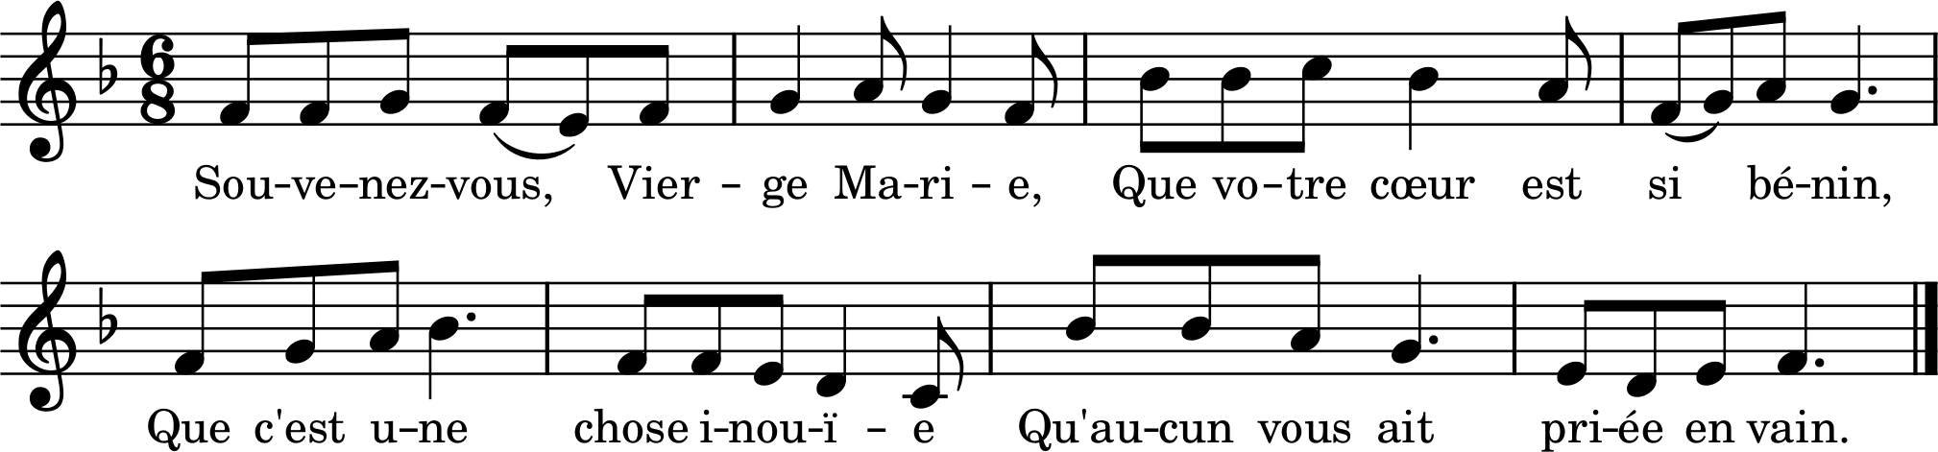
1. Souvenez-vous, Vierge Marie,
Que votre cœur est si bénin,
Que c’est une chose inouïe
Qu’aucun vous ait priée en vain.
2. Non, personne avec confiance
N’a demandé votre faveur
Sans recevoir votre assistance,
Sans éprouver votre douceur.
3. Le cœur contrit, ô Vierge Mère,
J’ose invoquer votre saint nom,
Et malgré mes péchés, j’espère
Avoir votre protection.
4. Montrez quelle est votre clémence,
En m’obtenant de votre Fils
Le repentir et l’indulgence
Des grands péchés que j’ai commis.
5. De grâce, soyez-moi propice,
Que je ne sois point rebuté,
Car mes péchés et ma malice
Sont moindres que votre bonté.

Sub tuum
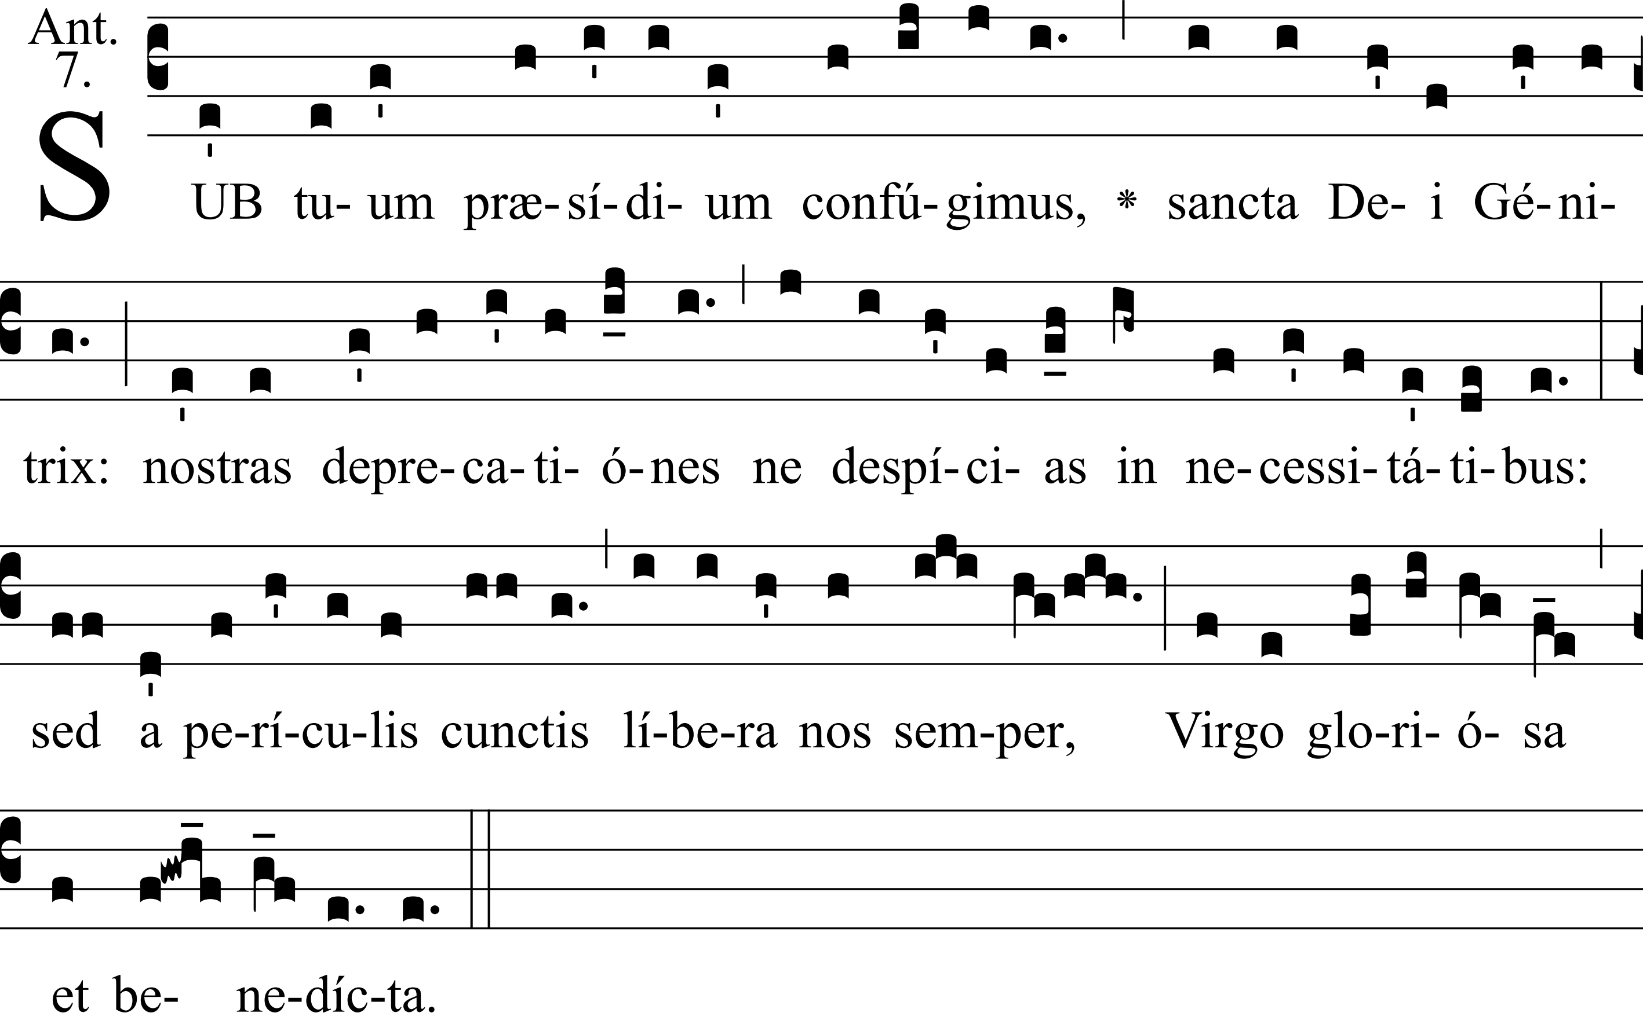

LES ANGES

Ange gardien, ami fidèle
Paroles : Chanoine Bernard. Musique : Abbé R. Delamare, Ancien maître de chapelle de la cathédrale à Évreux.
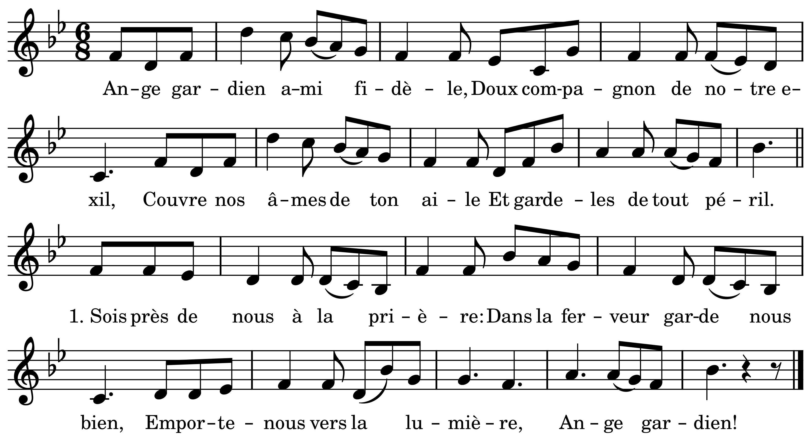
Ange gardien, ami fidèle,
Doux compagnon de notre exil,
Couvre nos âmes de ton aile
Et garde-les de tout péril.
1. Sois près de nous à la prière :
Dans la ferveur garde nous bien,
Emporte nous vers la lumière,
Ange gardien !
2. Sois près de nous durant l’ouvrage,
Dans le devoir garde-nous bien ;
Ton regard donne du courage,
Ange gardien !
3. Sois près de nous quand vient la lutte,
Contre l’enfer garde-nous bien ;
Nous laisser seuls serait la chute,
Ange gardien !
4. Sois près de nous dans la souffrance ;
Du désespoir, garde-nous bien ;
Te sentir là, c’est l’espérance,
Ange gardien !
5. Sois près de nous à l’agonie :
Alors surtout, garde-nous bien ;
Que nous sentions ta main bénie,
Ange gardien !
6. Sois près de nous au vol de l’âme,
Et jusqu’au Ciel garde-nous bien ;
Que devant Dieu chacun t’acclame,
Ange gardien !
Extrait du Manuel de chant des abbés Delporte, édition de 1950.

LES SAINTS

Chantez, chantez Joseph
D’après l’hymne Te Joseph. P. : E. Merméty. M. : J.S. Bach.
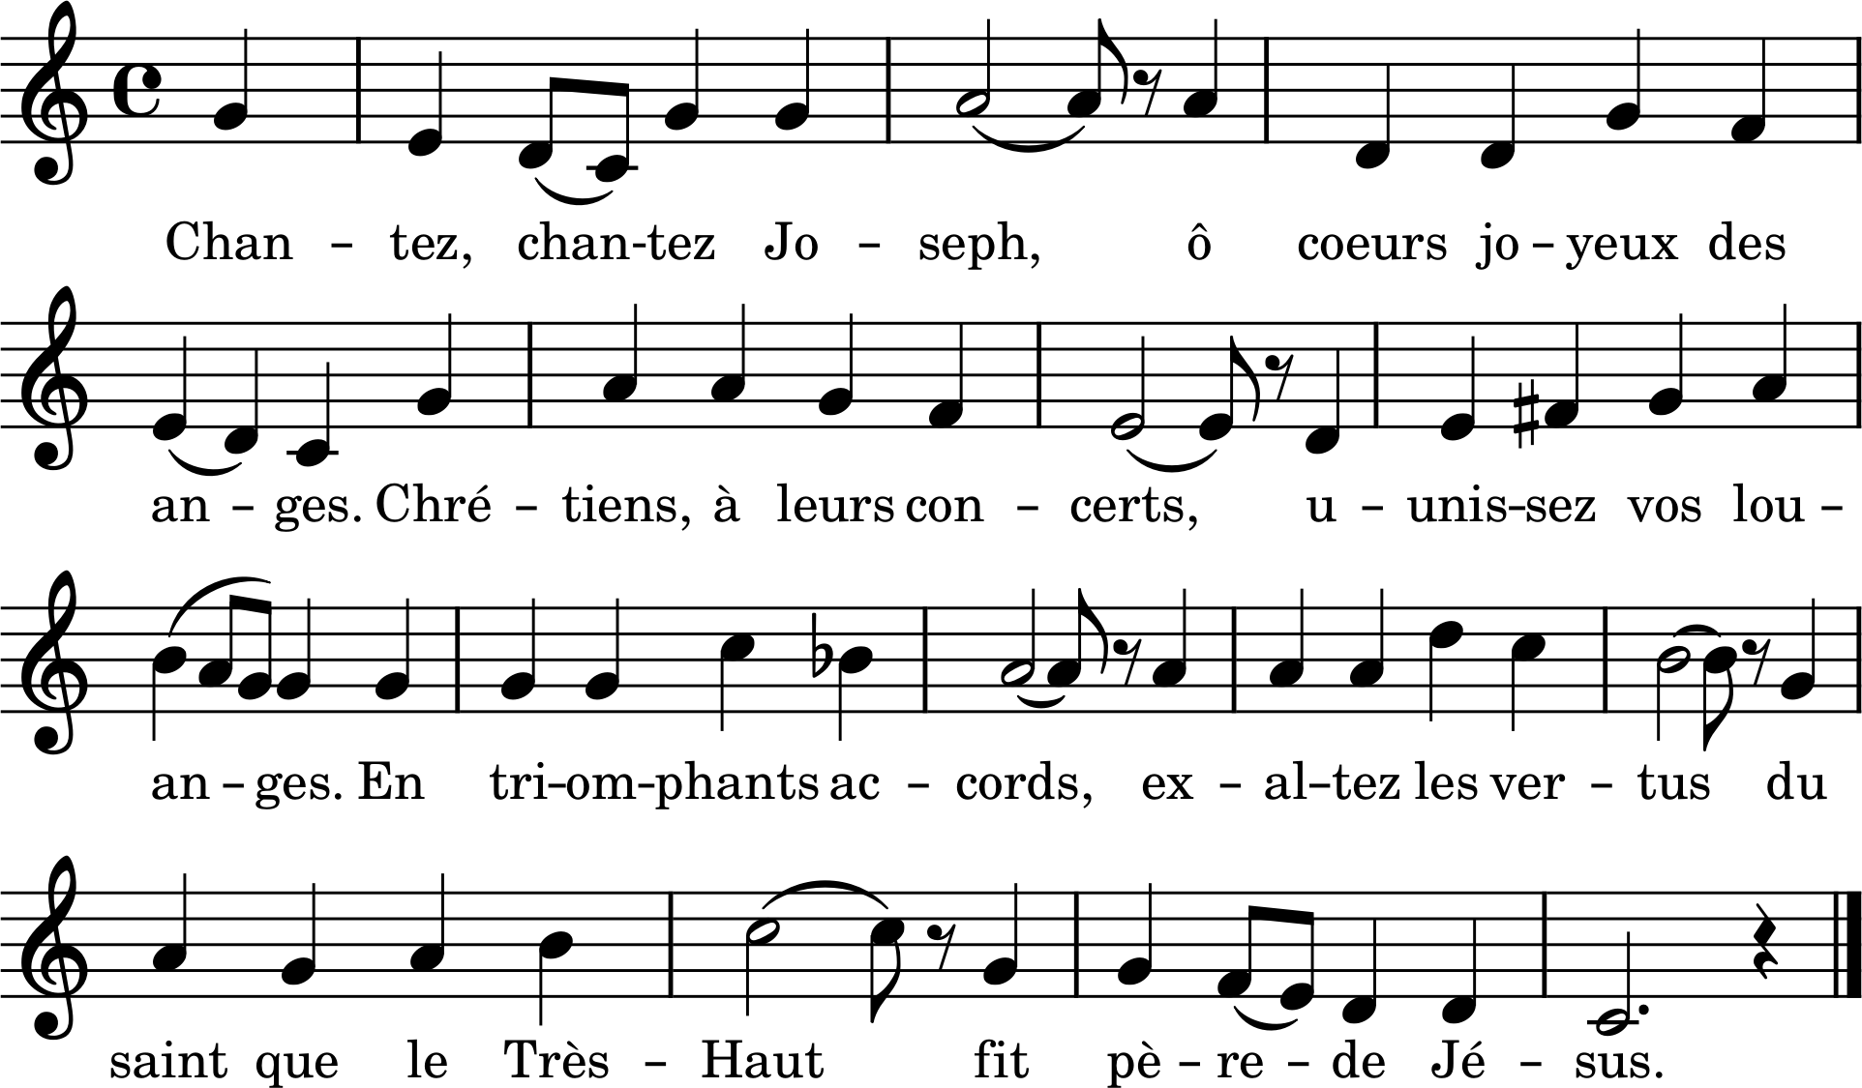

1. Chantez, chantez Joseph,
Ô chœurs joyeux des anges.
Chrétiens à leurs concerts,
Unissez vos louanges.
En triomphants accords,
Exaltez les vertus
Du saint que le Très-Haut
Fit père de Jésus.
2. Son Dieu s’est fait Enfant :
Heureux, il le contemple.
Soudain il faut s’enfuir,
Plus tard le perdre au temple ;
Mais il va le revoir
Au milieu des docteurs :
Ainsi pour lui le Ciel
Mêlait la joie aux pleurs.
3. Voici nos vœux ardents,
Ô trinité bénie :
Que la main de Joseph
Nous ouvre la Patrie,
Et que, formant la cour
De notre protecteur,
Nous chantions l’hymne saint
Dans l’éternel bonheur.

Saints de France
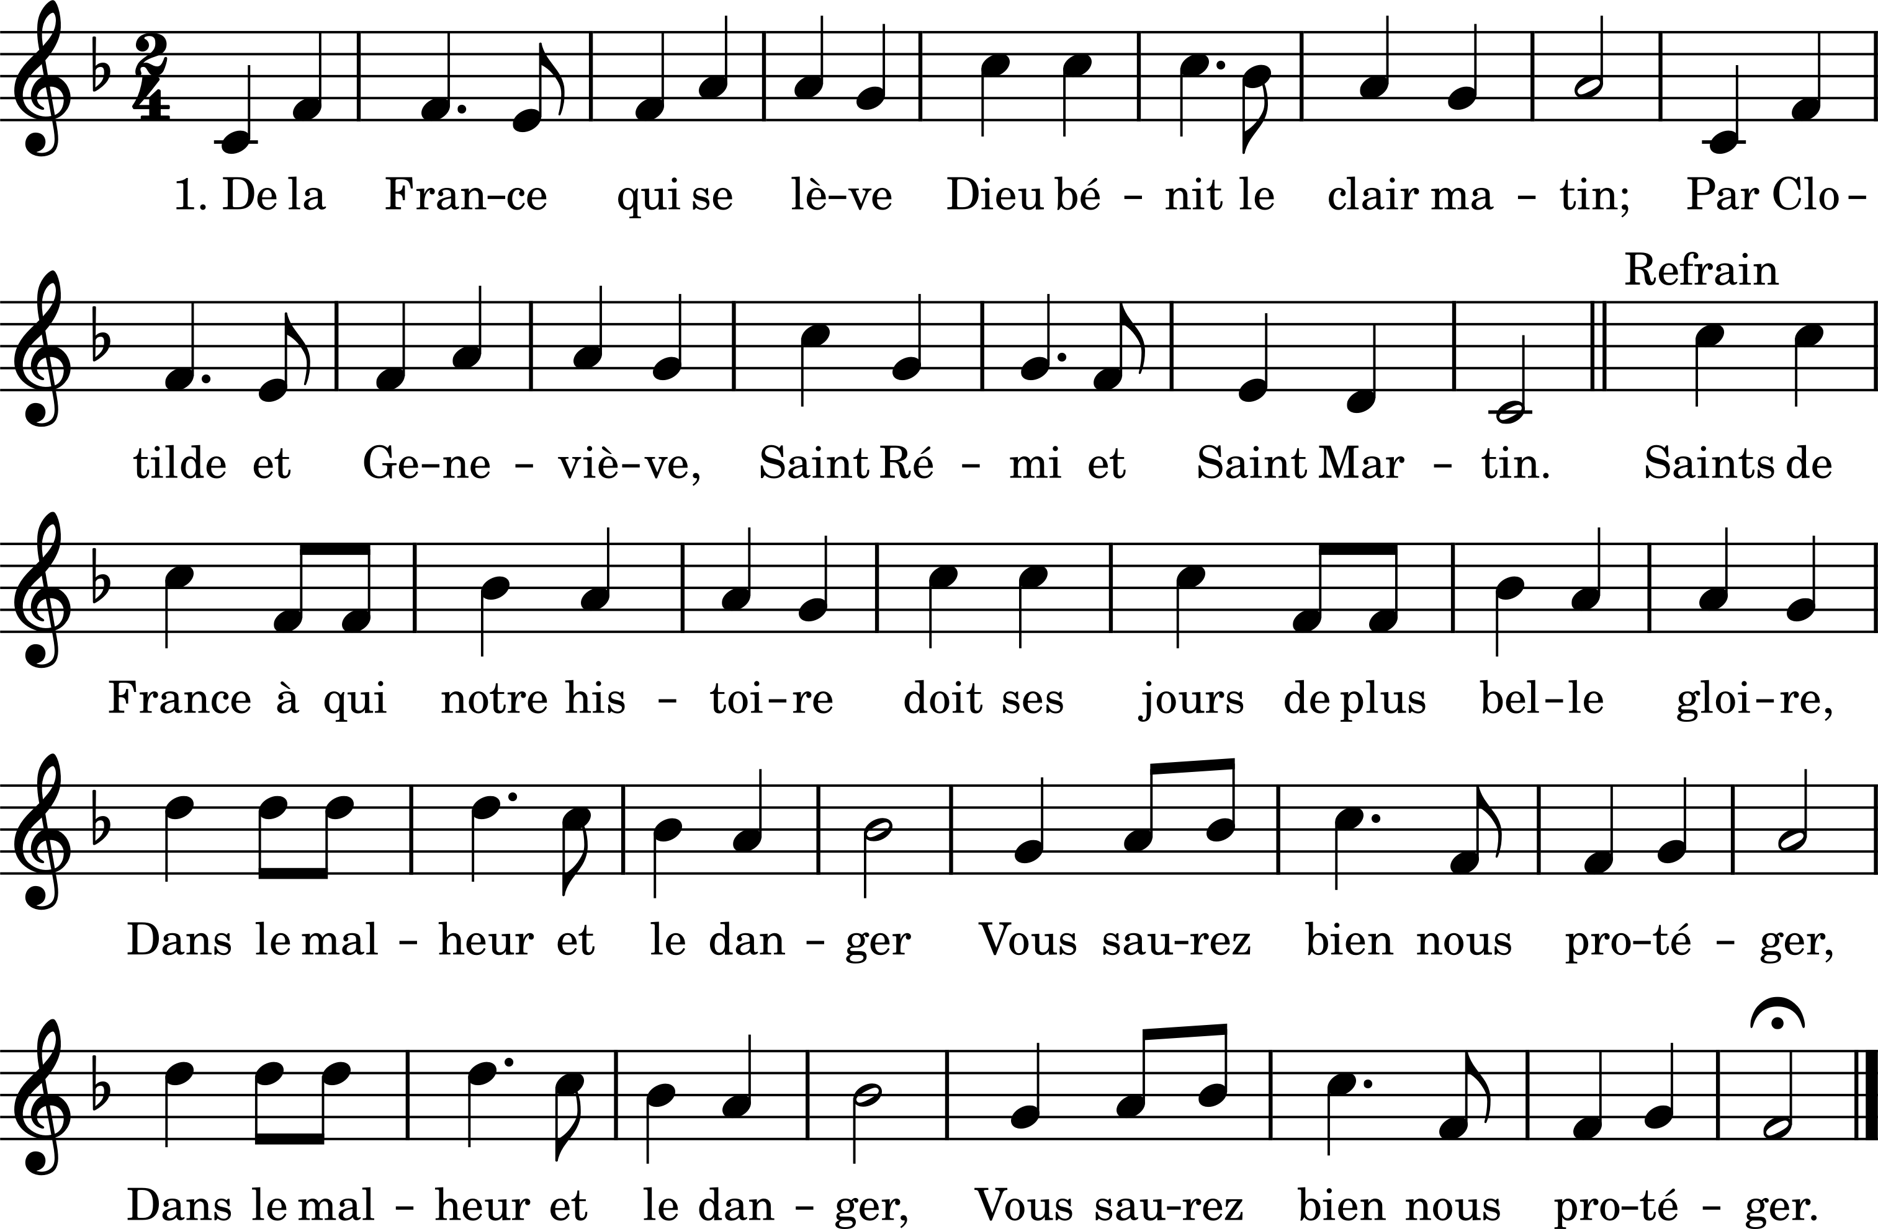
1. De la France qui se lève,
Dieu bénit le clair matin.
Par Clotilde et Geneviève,
Saint Rémi et Saint Martin.
Saints de France à qui notre histoire
Doit ses jours de plus belle gloire,
Dans le malheur et le danger
Vous saurez bien nous protéger. (bis)
2. Des vieux Francs, la foi profonde
De l’Église est le soutien.
Et Saint Louis présente au monde
L’idéal du Roi chrétien.
3. Pour transmettre les messages
De son Cœur victorieux,
Dieu choisit nos vierges sages
De Paray et de Lisieux
4. Quand se meurt la France en larmes,
Le secours lui vient du Ciel.
Jeanne d’Arc reçoit ses armes
De l’archange Saint Michel.
5. Ô grands Saints la France est fière
De compter près du Seigneur,
Tant d’élus dont la prière
Est un gage de bonheur.

TE DEUM
Tonus simplex
